江西广播电视大学
科研管理系统
操作手册

目录
一、纵向项目 5
1.纵向项目流程 5
2.项目计划 5
2.1新建 5
2.2修改 5
2.3删除 6
2.4发布 6
2.5停止发布 7
2.6检索 7
2.7项目计划预览 8
3.项目申报 8
3.1新建 8
3.2修改 20
3.3删除 21
3.4申报提交 21
3.5工作量 21
3.6检索 22
3.7预览 22
4.项目立项 23
4.1修改 23
4.2删除 23
4.3工作量 24
4.4添加成果 24
4.5添加预算 25
4.6检索 25
5项目中检 26
5.1上传附件 26
5.2检索 27
6项目结项 27
6.1上传成果 27
6.2申请结项 28
6.3检索 29
7.项目延期 29
7.1上传附件 30
7.2检索 31
8.项目终止 31
8.1上传附件 31
8.2检索 32
9.经费管理 33
9.1到账明细 33
9.2支出明细 36
9.3检索 40
10.到账列表 40
10.1审核 41
10.2取消审核 41
10.3详情 42
10.4检索 42
10.5删除 43
11.支出列表 43
11.1审核 44
11.2取消审核 44
11.3详情 45
11.4检索 45
11.5删除 46
二、横向项目 46
1.横向项目流程 46
2.项目计划——支出列表 47
3..合同管理 47
3.1新建 47
3.2审核 48
3.3取消审核 48
3.4删除 48
3.5编辑 49
3.6检索 49
三、科研成果 50
1.论文 50
1.1新建 50
1.2编辑 52
1.3通过 52
1.4不通过 53
1.5删除 53
1.6工作量 53
1.7检索 54
2研究报告、著作、专利、作品&产品、获奖、鉴定、成果转化（科技）、课题 54
四、项目审批 55
1.项目计划制定 55
1.1新建 55
1.2修改 55
1.3删除 56
1.4发布 56
1.5停止发布 56
1.6检索 57
1.7项目计划预览 57
2.项目申报审批 58
2.1通过 58
2.2不通过 58
2.3详情 58
2.4项目详情预览 59
3.项目立项审批 60
3.1通过 60
3.2不通过 60
3.3成员信息修改 60
3.4详情 61
4.项目中检审批 61
4.1详情 61
5.项目结项审批 62
5.1同意结项 62
5.2通过 62
5.3不通过 62
6.项目延期审批 63
7.项目终止审批 63
7.1 详情 63
7.2终止 64
五、人员管理 64
1.添加人员 64
2.重置密码 65
3.导出人员 66
六、系统管理 66
1.角色管理 66
1.1角色分类 66
1.2设置人员 67
1.3授权 67
2.工作量统计 68

一、纵向项目

1.纵向项目流程
项目申报-申报提交-项目申报审批-通过，信息传输到项目立项、项目中检、项目中检审批、项目结项列表。

项目立项修改信息，信息传输到项目立项变更审批列表，变更审批通过，则项目申报、项目申报审批、项目中检、项目中检审批、项目结项的信息同步都变更成修改后的新信息。
变更审批不通过，点击不通过，弹出填写不通过原因的文本框。不通过原因回执到项目立项状态栏不通过（原因：….）

项目中检不需要审批，只需要项目中检审批界面看到就行；中检审批填写中检意见提交后，中检意见才回执到中检列表最后的中检意见字段栏。

项目结项-上传成果-申请结项，保存，提交，信息传输到项目结项审批列表，同时列表操作栏出现【同意结项】四个字；

项目结项审批通过-结束

2.项目计划

2.1新建
点击【新建】，输入内容，选择下拉选项，点击【保存】。
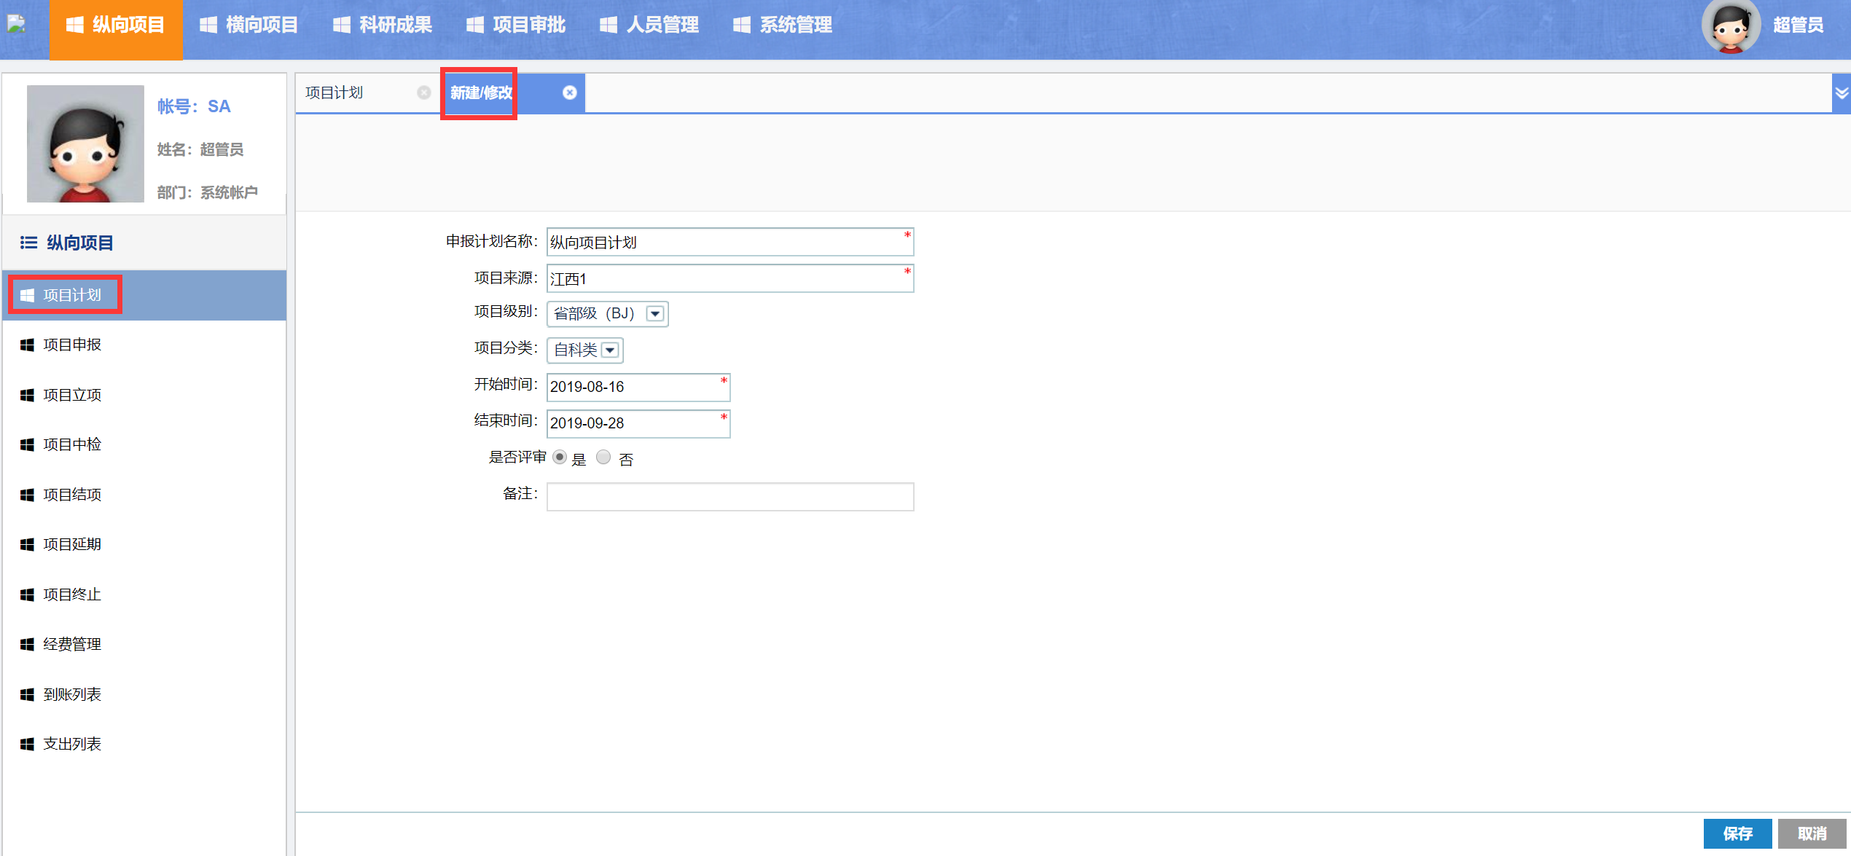

2.2修改
勾选项目计划，点击【修改】，修改内容，点击【保存】。
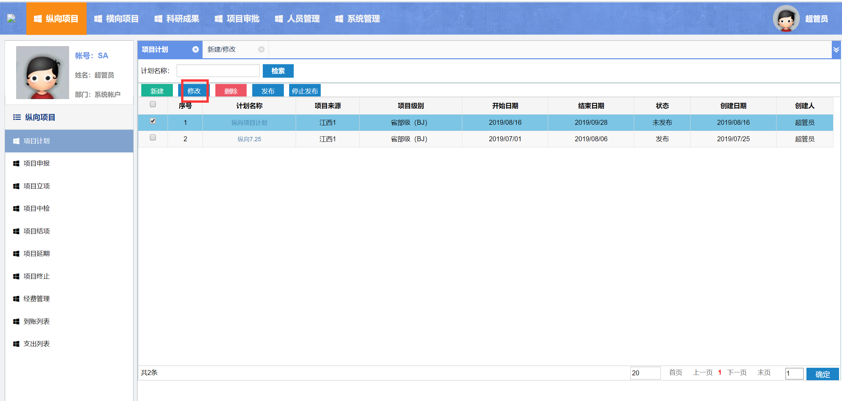

2.3删除
勾选项目计划，点击【删除】，即可删除掉列表中项目计划。
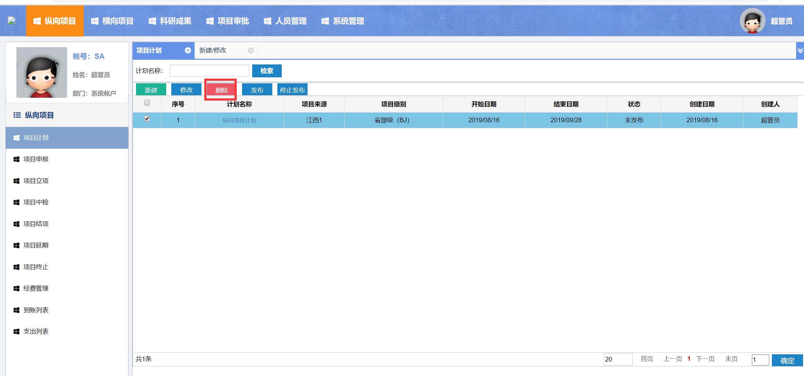

2.4发布
勾选项目计划，点击【发布】，该条项目计划状态显示【发布】。发布之后，项目申报新建的申报计划名称中才会有该条项目计划。
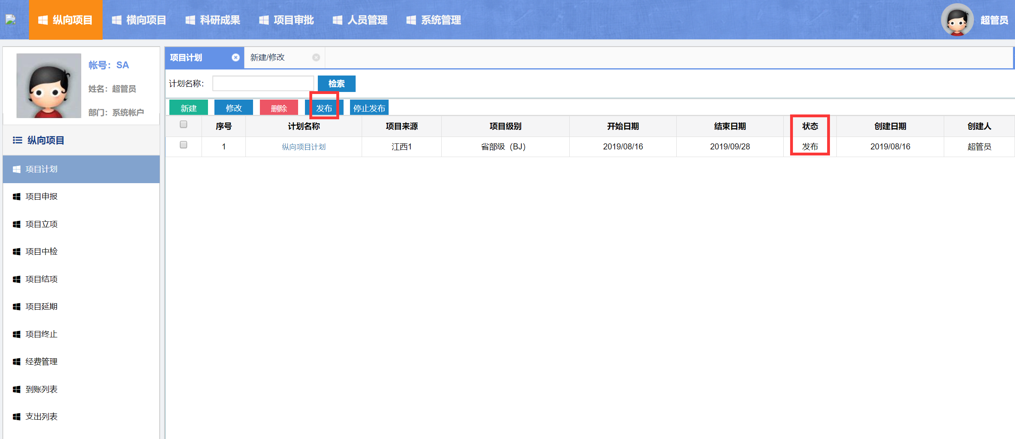

2.5停止发布
勾选已经发布的项目计划，点击【停止发布】，该条项目信息显示状态【未发布】。
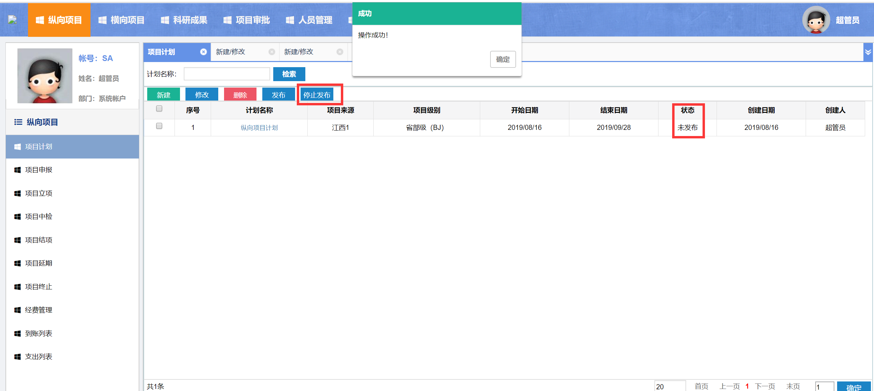

2.6检索
输入项目计划名称相关字，点击【检索】，即可检索到相关项目计划。
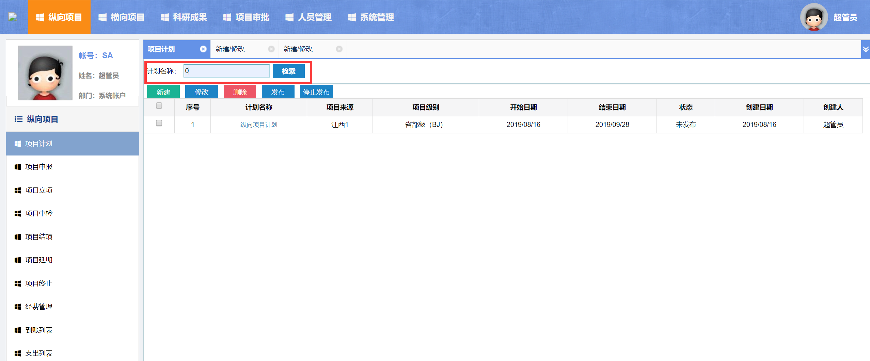

2.7项目计划预览
点击列表中项目【计划名称】，显示项目计划预览图。
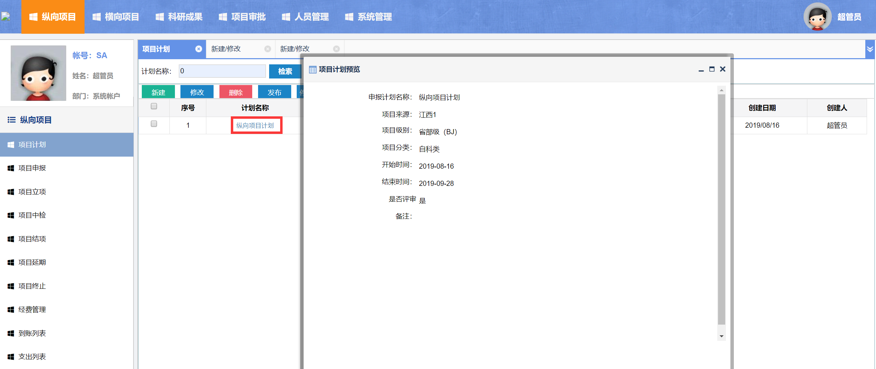

3.项目申报

3.1新建

3.1.1基本信息
点击【新建】，进入项目申报基本信息页，【申报计划名称】点击后面放大镜，选择项目计划；【负责人】默认是登陆账号，可以点击放大镜选择负责人；填写内容，选择下拉选项，选择时间；点击【保存】。
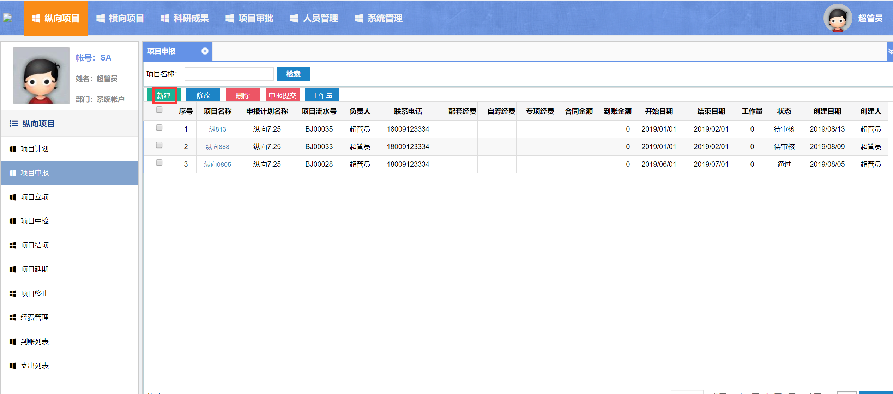
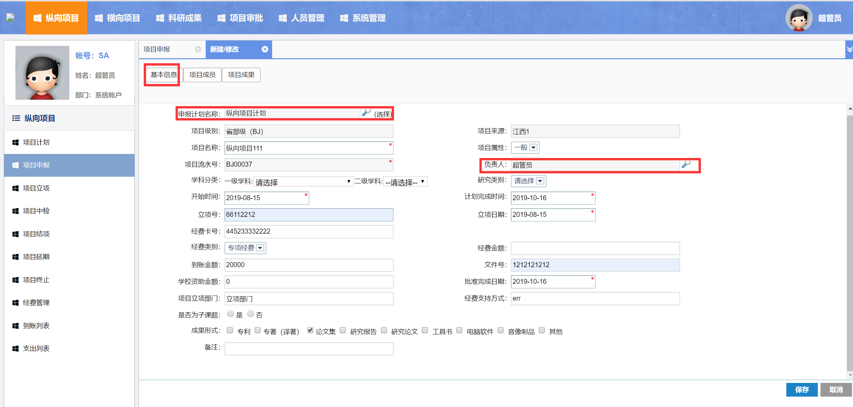

3.1.2项目成员
点击【项目成员】，进入项目成员增删改查页。
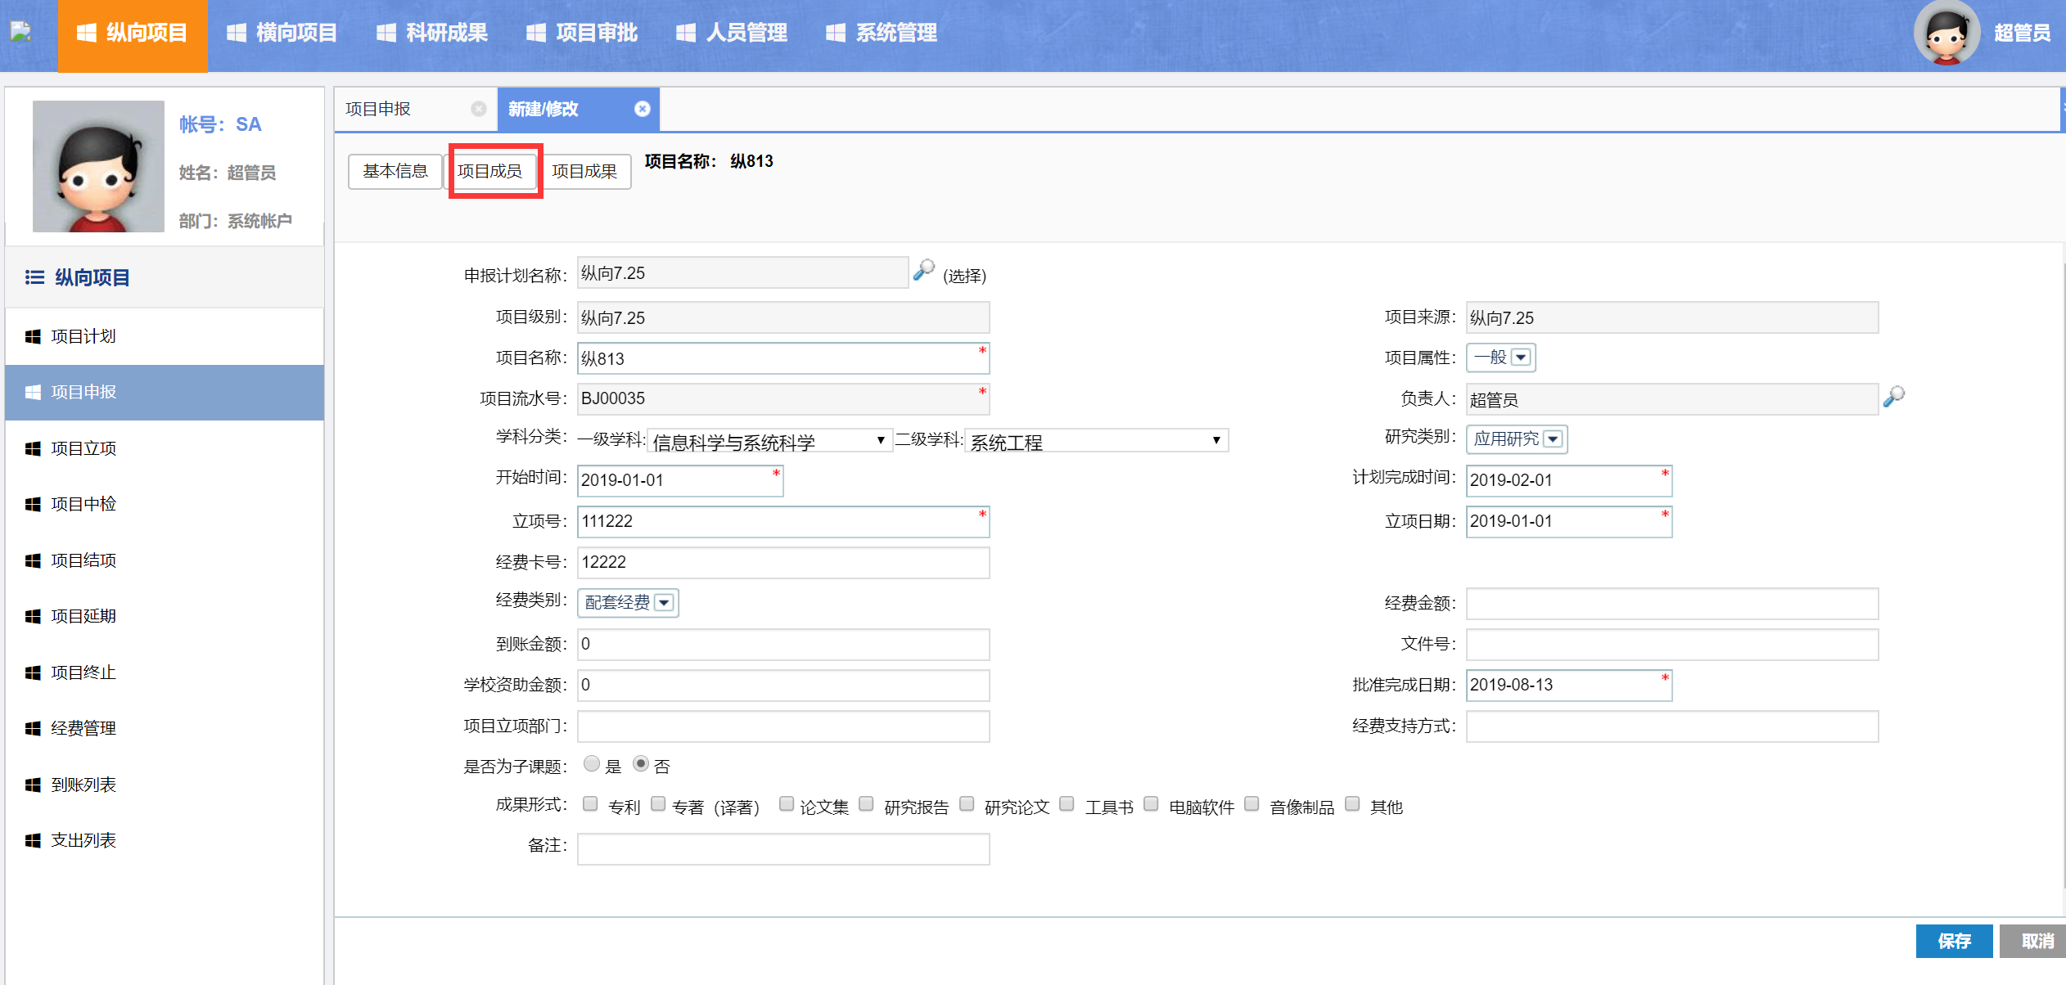

3.1.2.1添加
点击【添加】，【姓名】下拉，校内、校外；
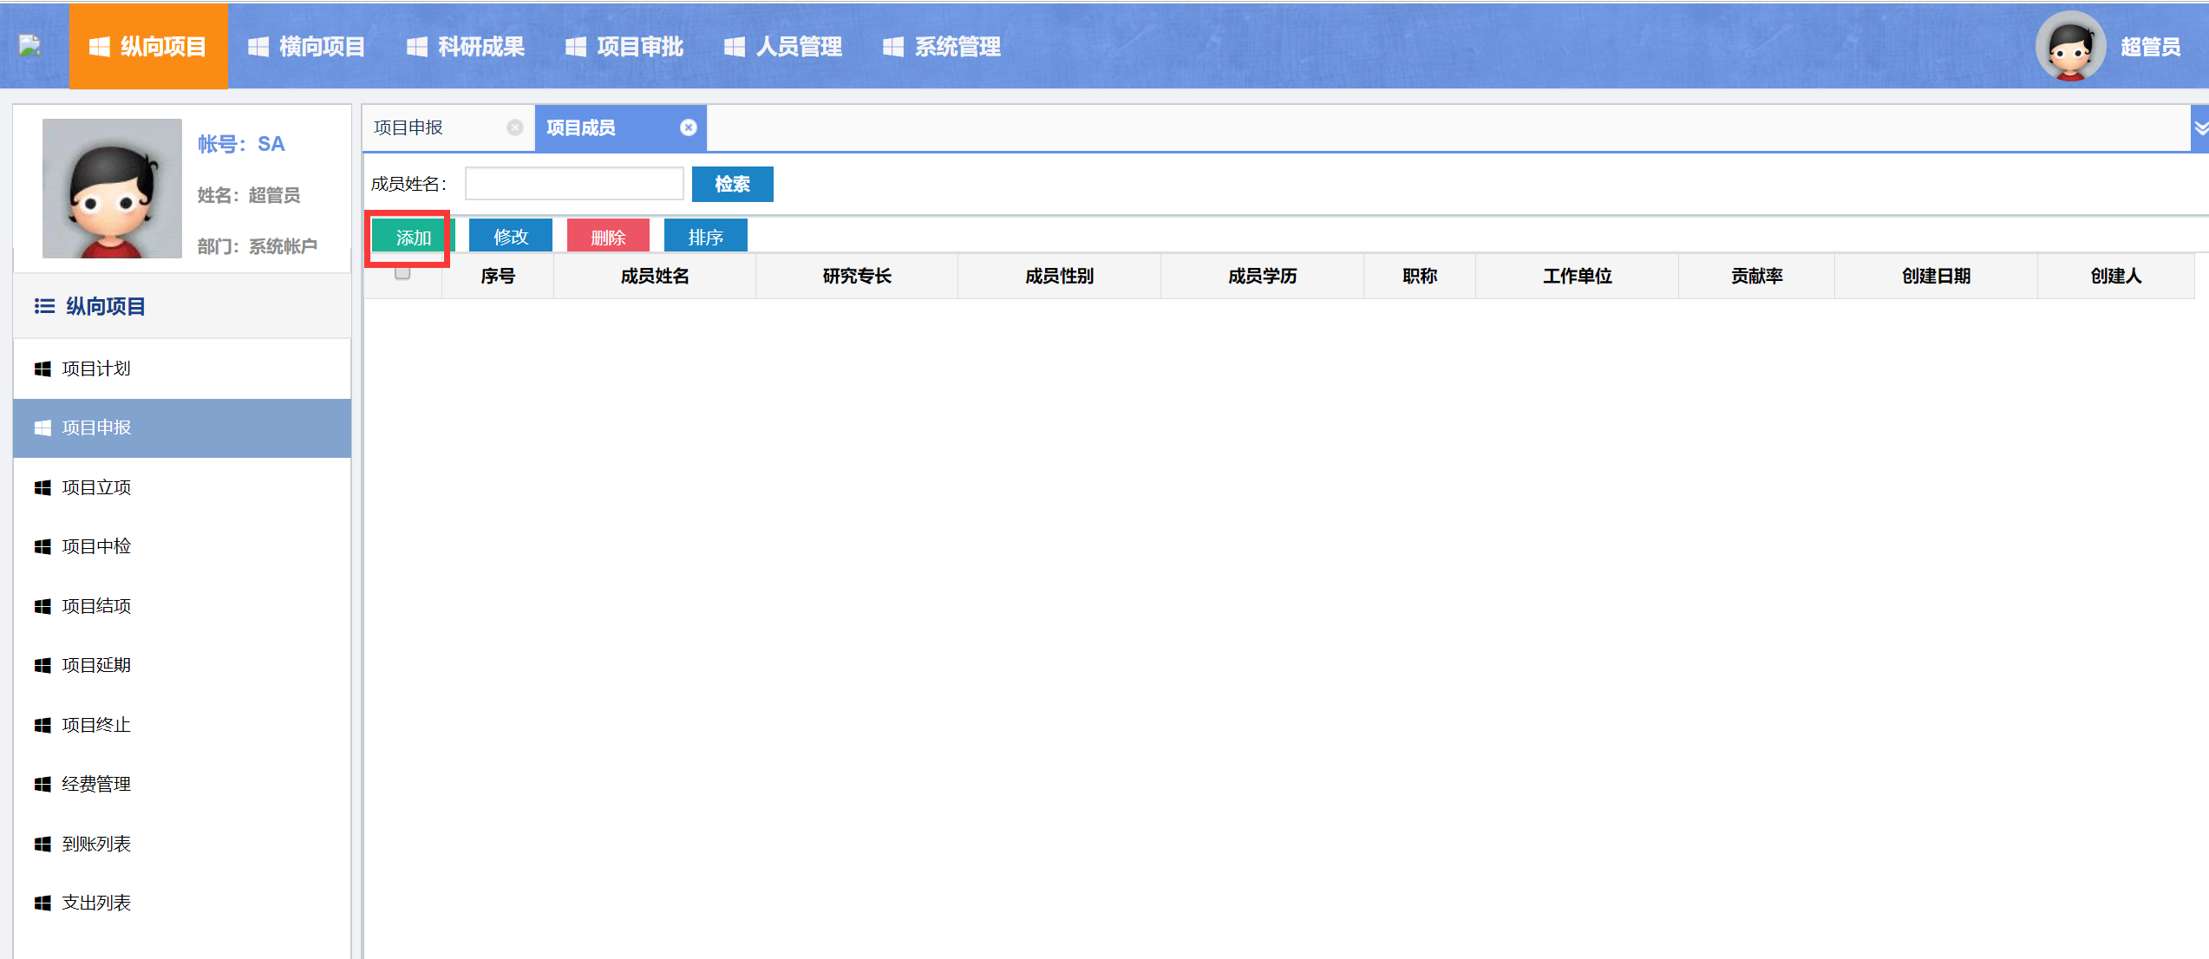
选择【校内】，放大镜选择人员，关联人员基本信息，

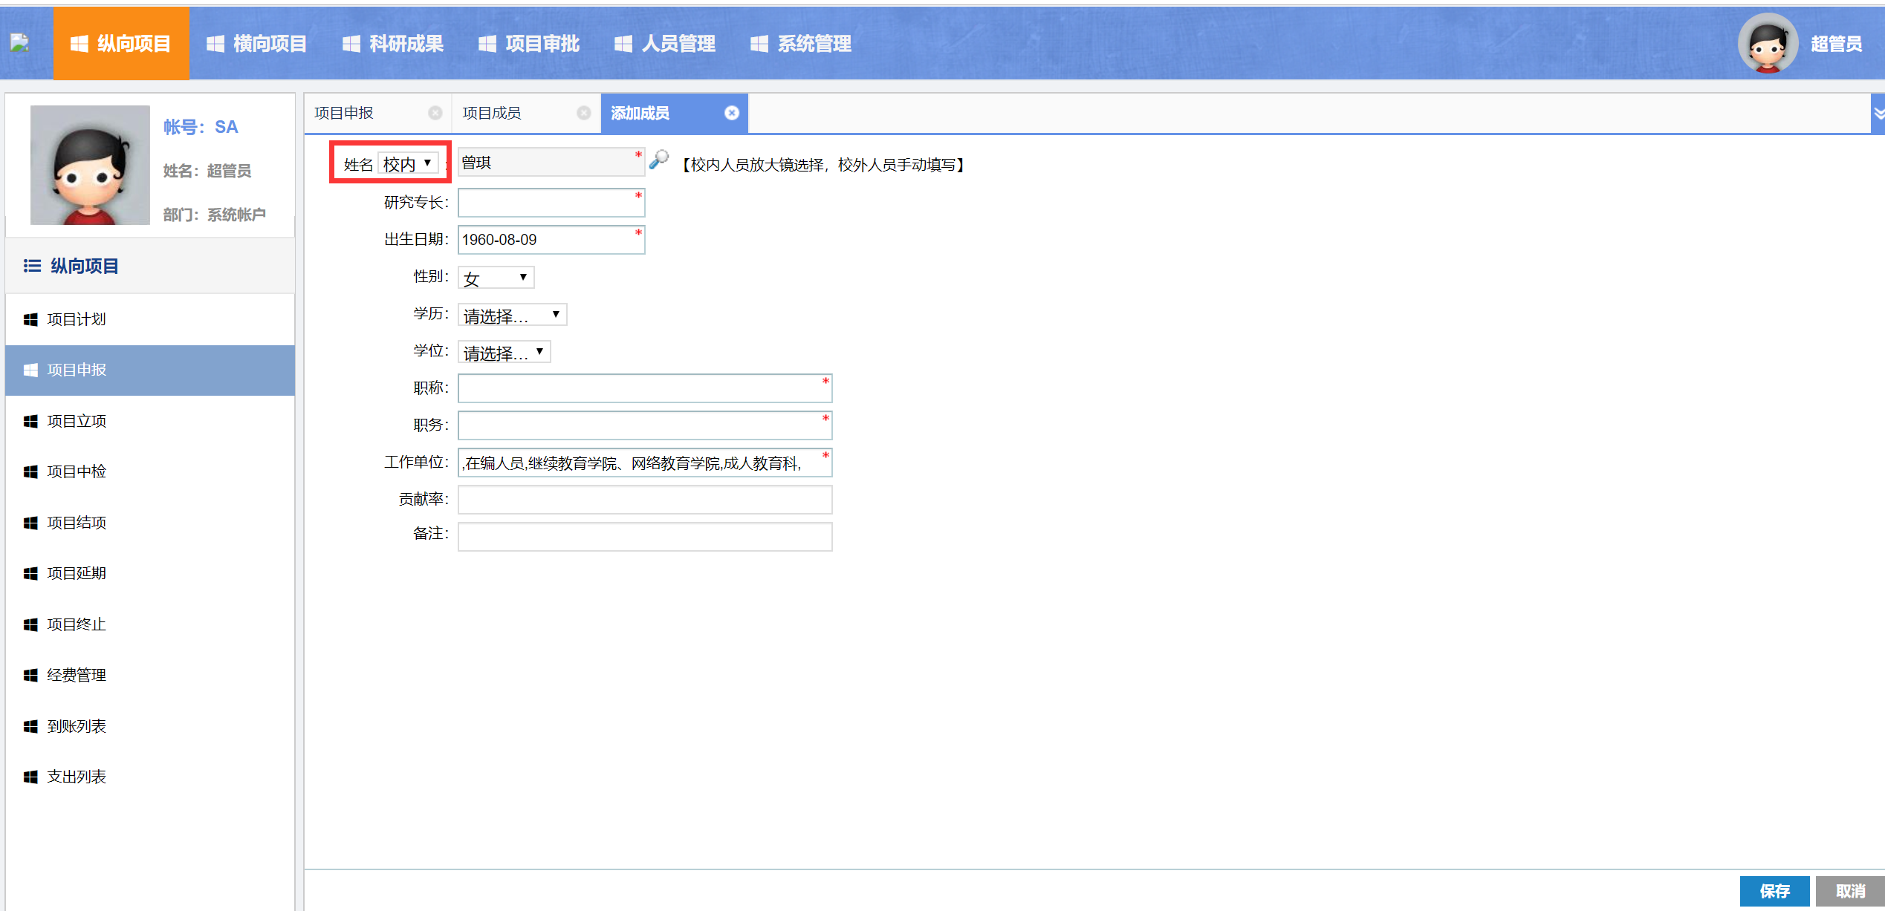
选择【校外】，手动输入人员基本信息。
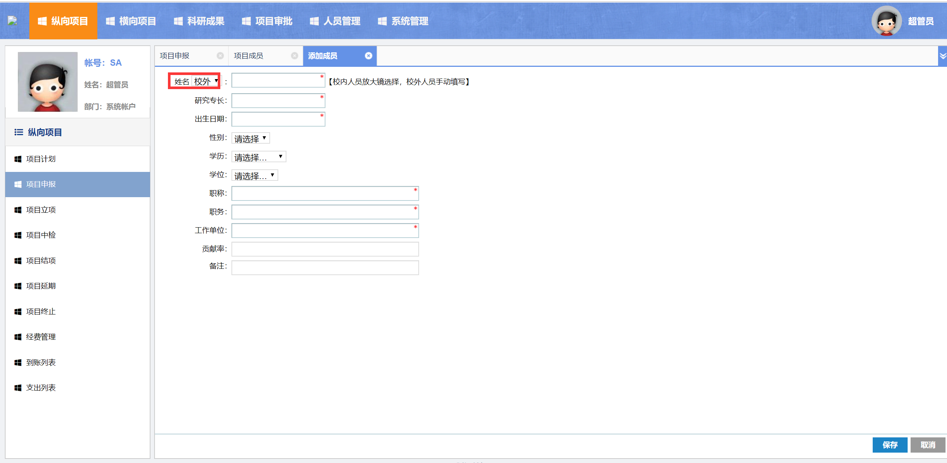

3.1.2.2修改
勾选成员，点击【修改】，修改成员信息，点击【保存】。
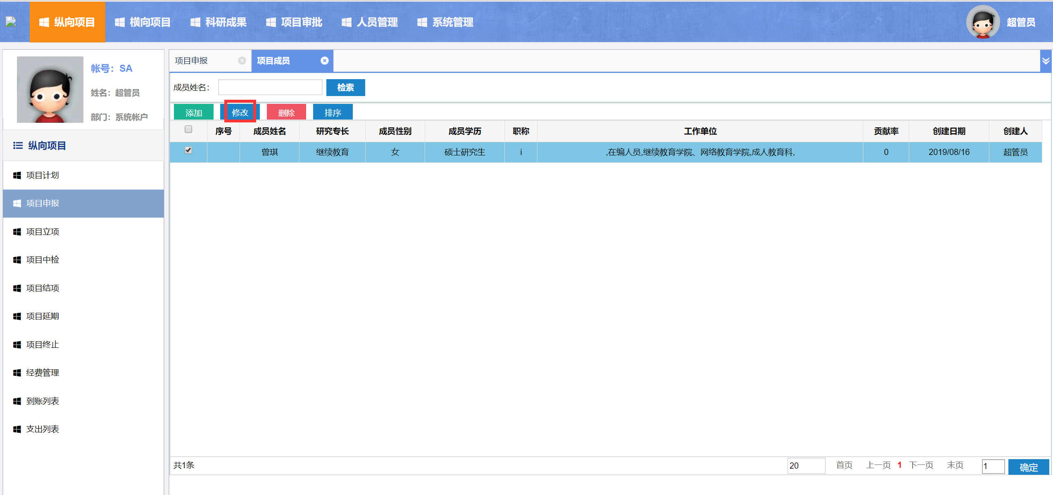

3.1.2.3删除
勾选成员，点击【删除】，即可删除掉该项目成员。
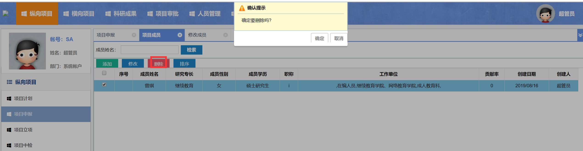

3.1.2.4排序
勾选成员，点击【排序】，修改序号，即可按照序号排列在列表中。
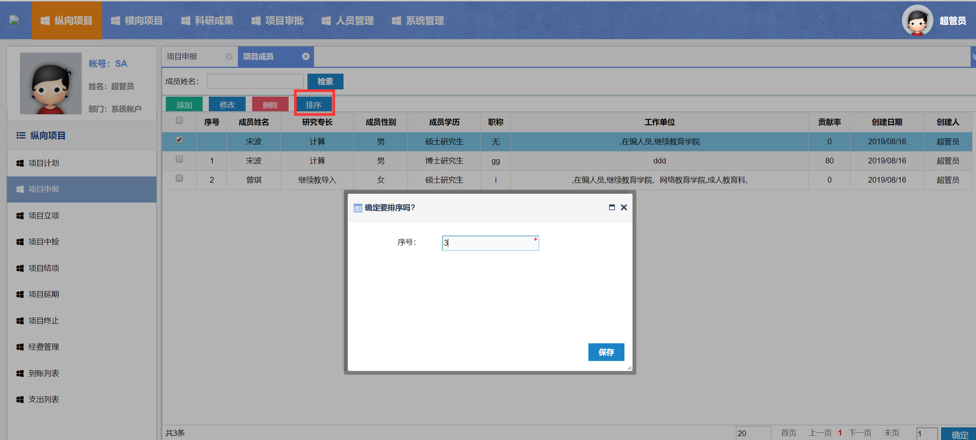

3.1.2.5检索
输入姓名关键字，点击【检索】，即可检索出相关人员。
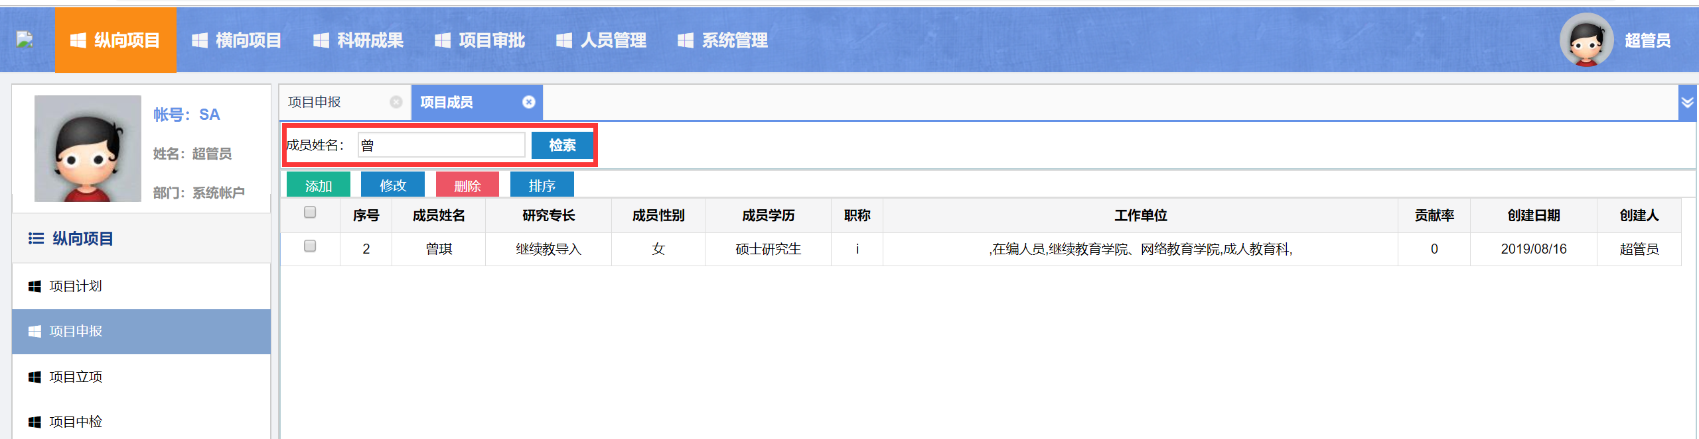

3.1.3项目成果
点击【项目成果】，进入项目成果增删改查页。
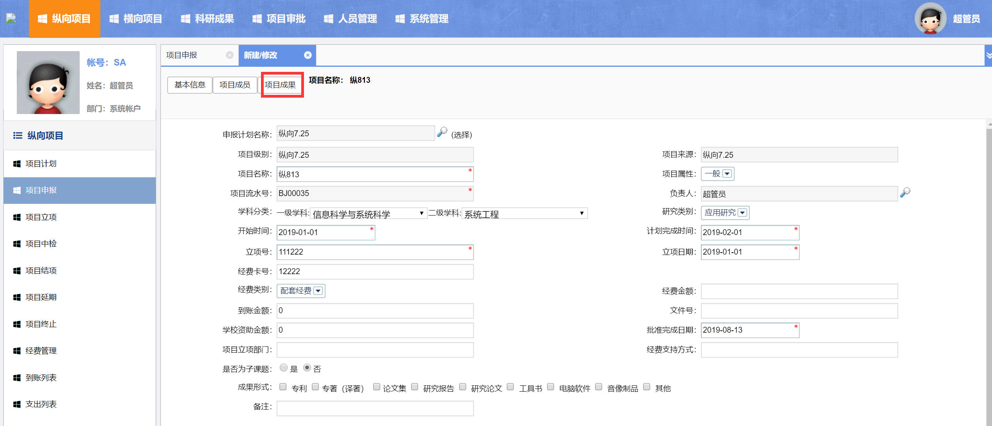

3.1.3.1添加
点击【添加】，即可选择项目成果的具体类别。
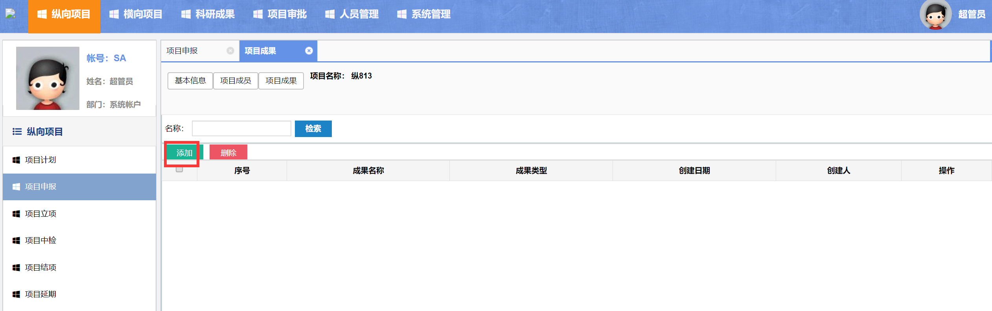
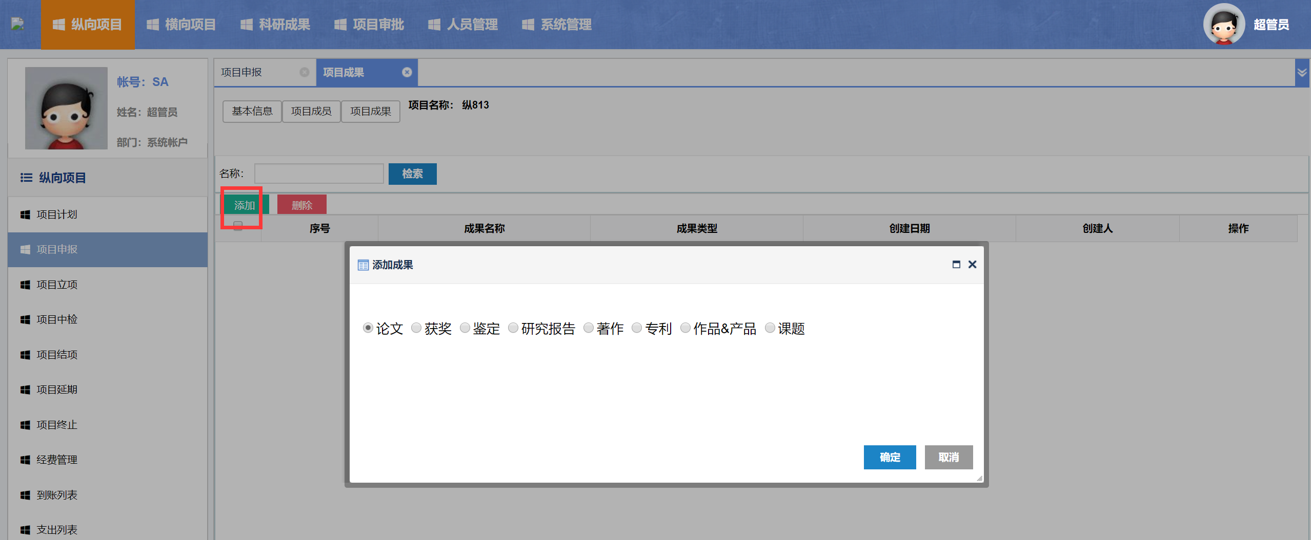

3.1.3.1.1论文
点击【论文】，点击【确定】。进入添加论文信息页。
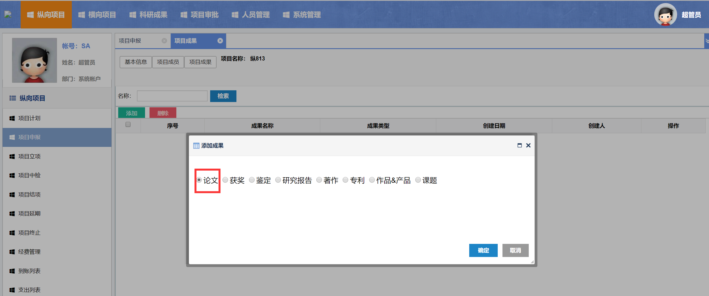
输入论文基本信息，保存；
【论文标题】是放大镜选择，选择内容是科研成果论文列表中的论文标题。
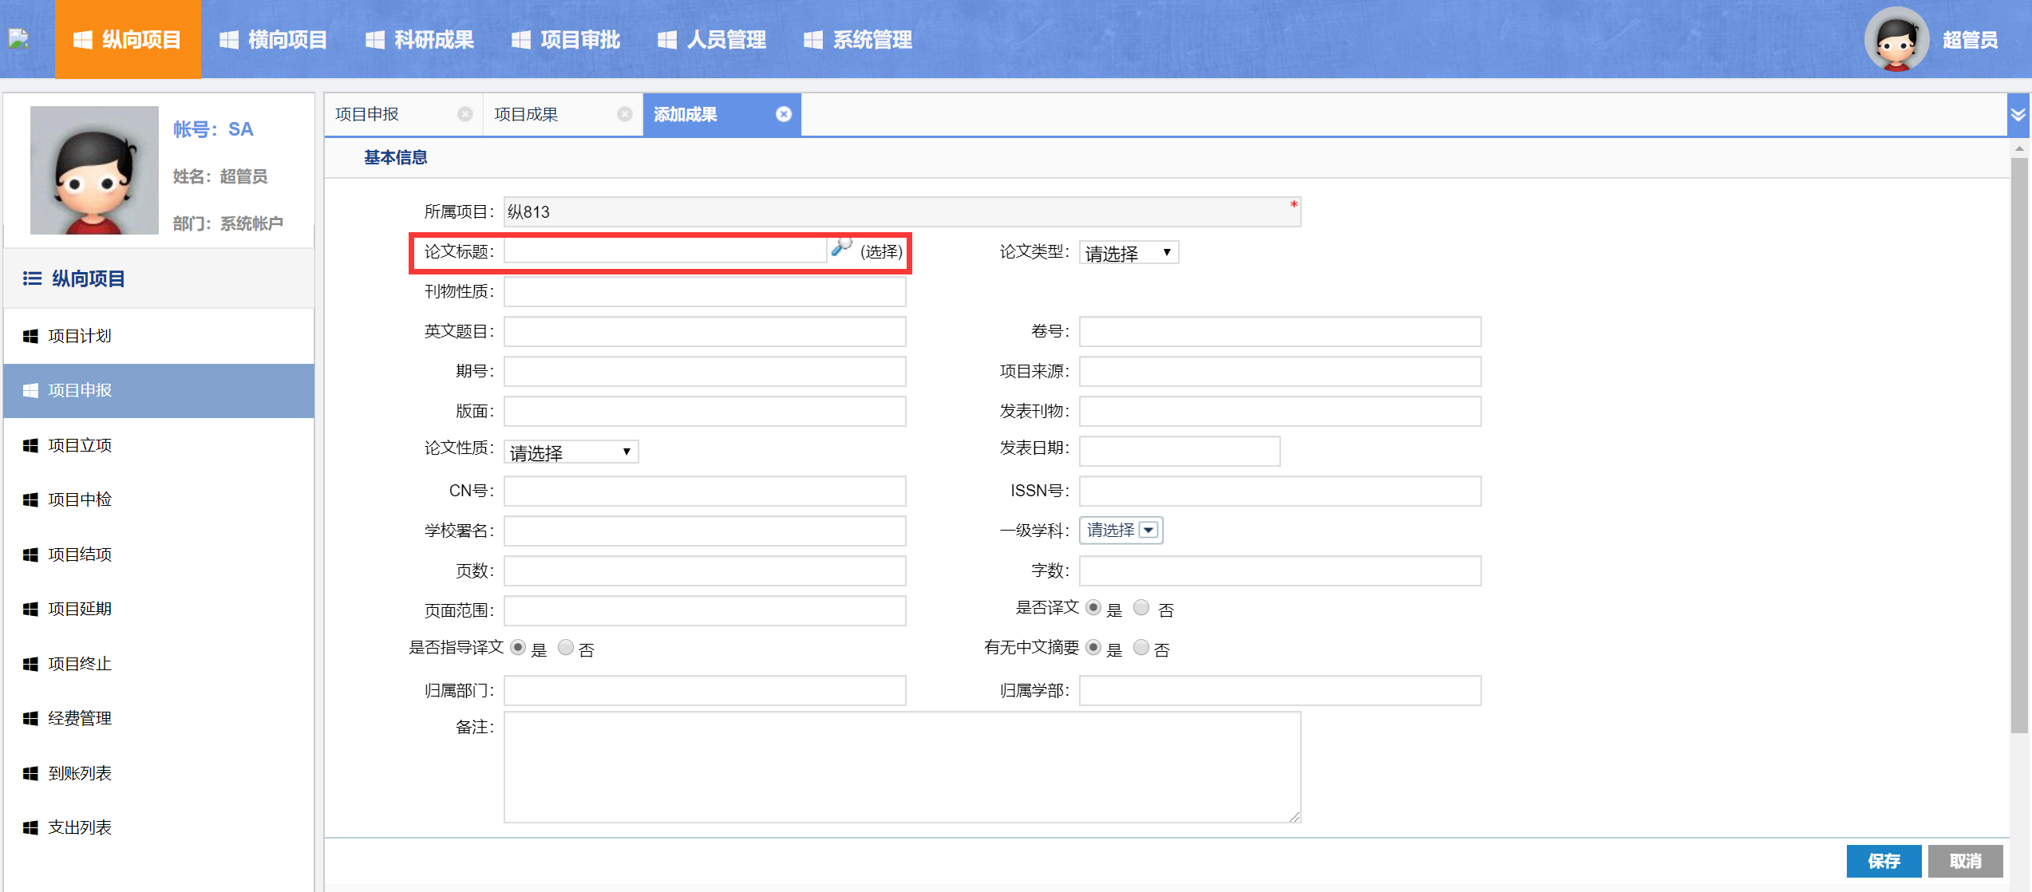
【论文成员信息】增删改查，排序；
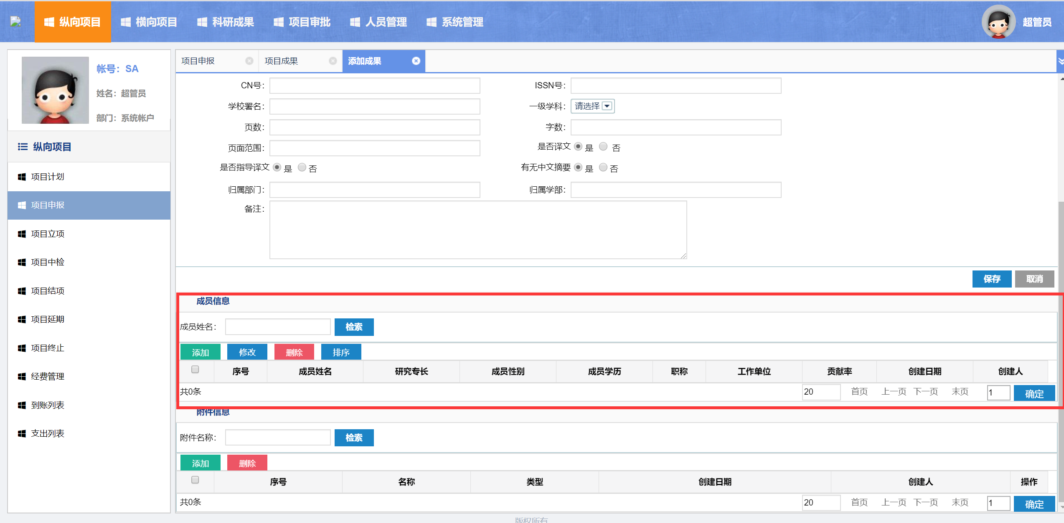
【论文附件信息】增删查。
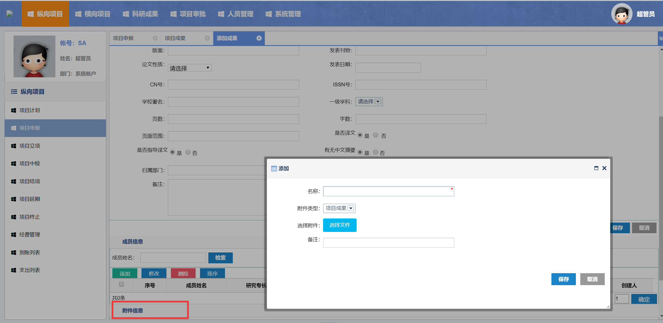

3.1.3.1.2获奖
点击【获奖】，点击【确认】，进入获奖信息页。
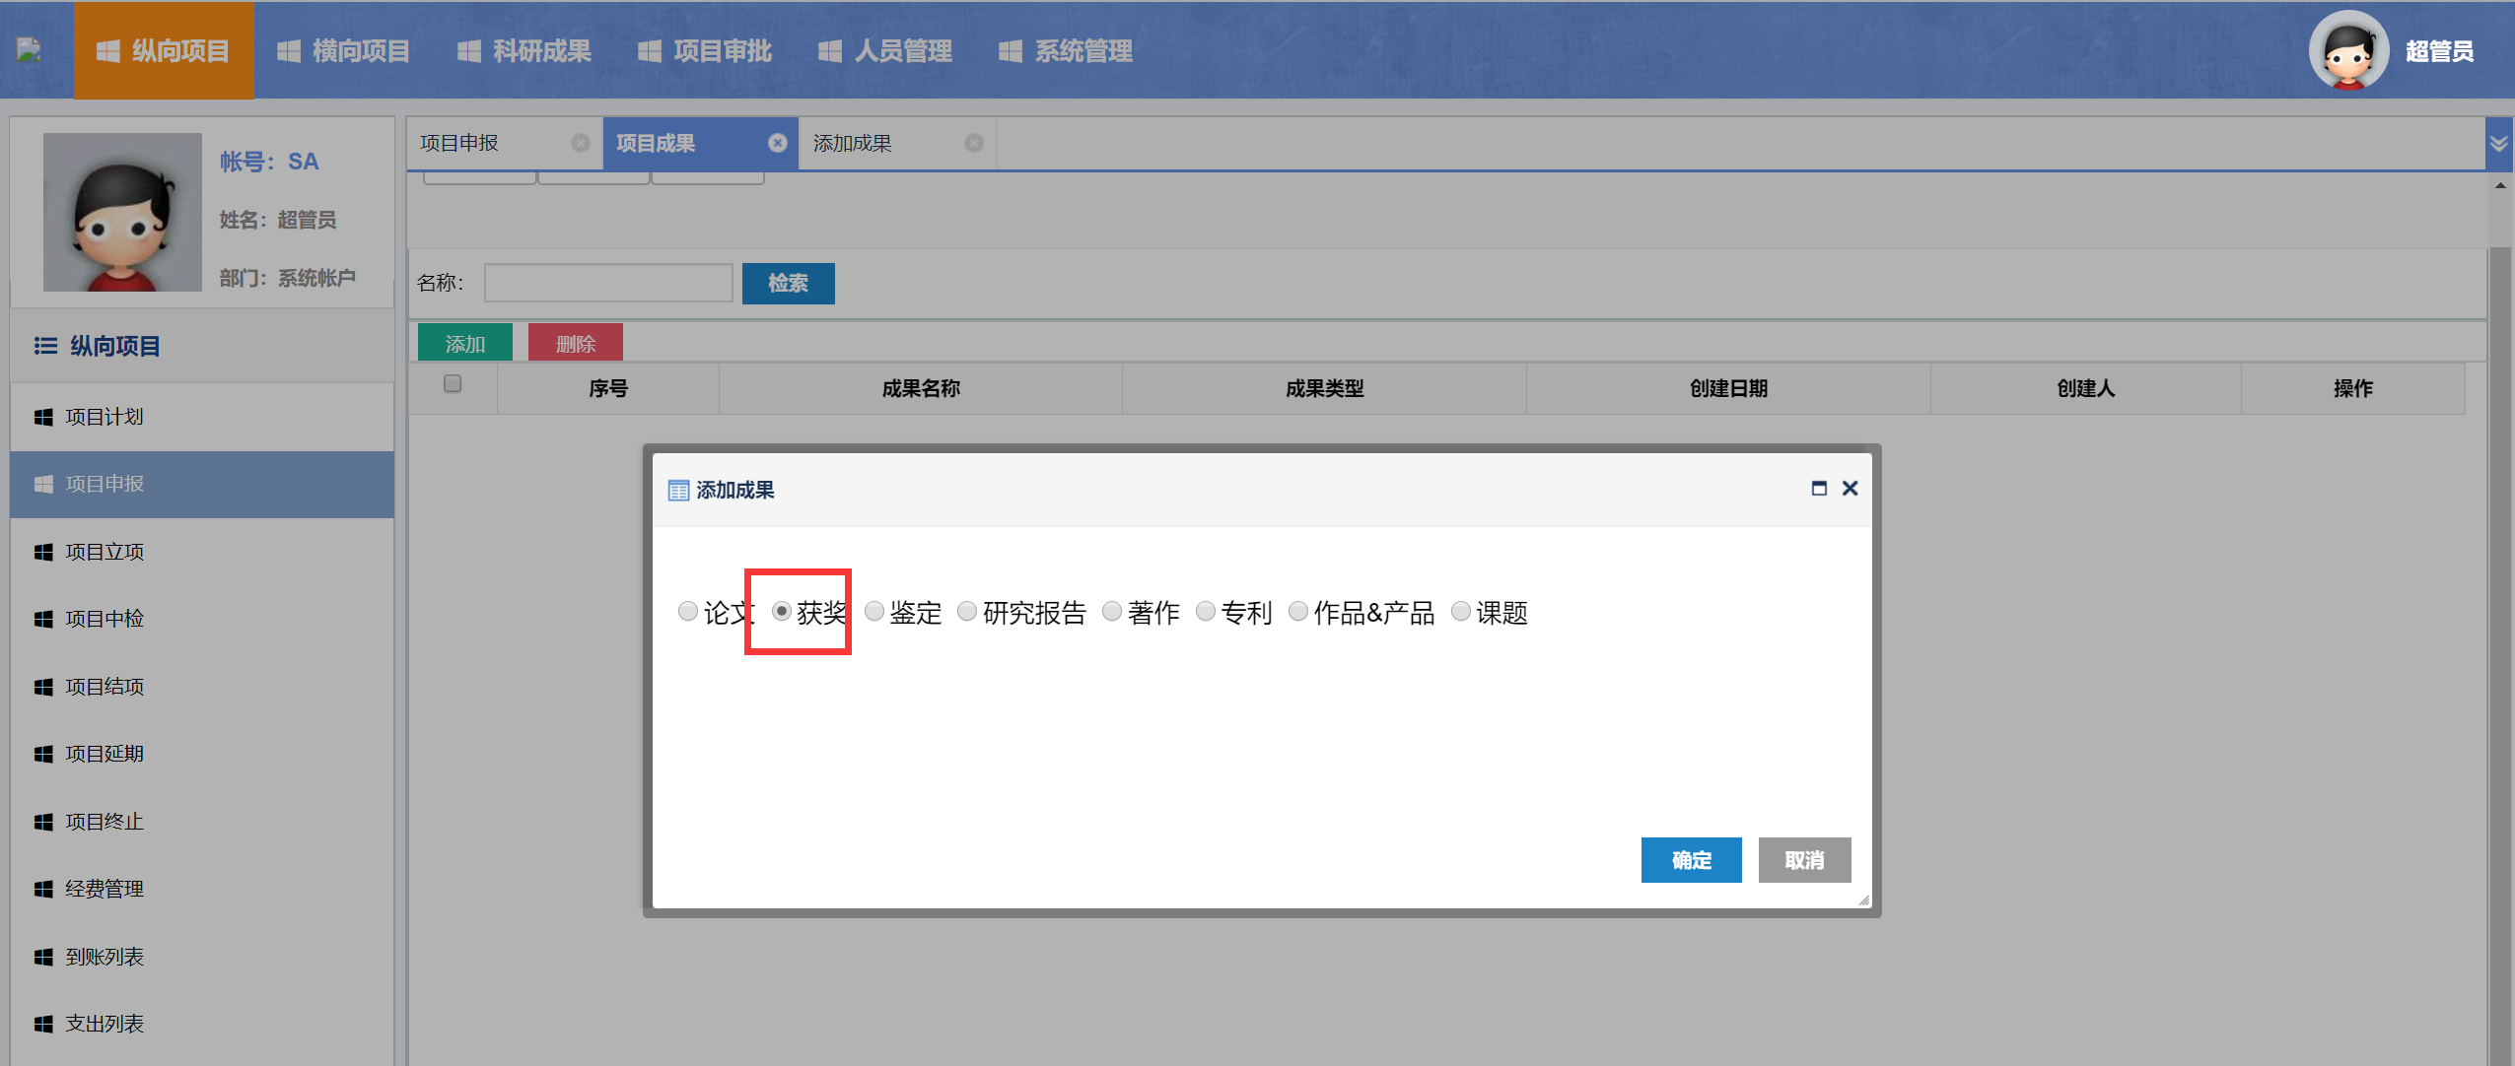
【获奖名称】放大镜选择，保存基本信息，添加获奖的成员信息，添加获奖附件信息。
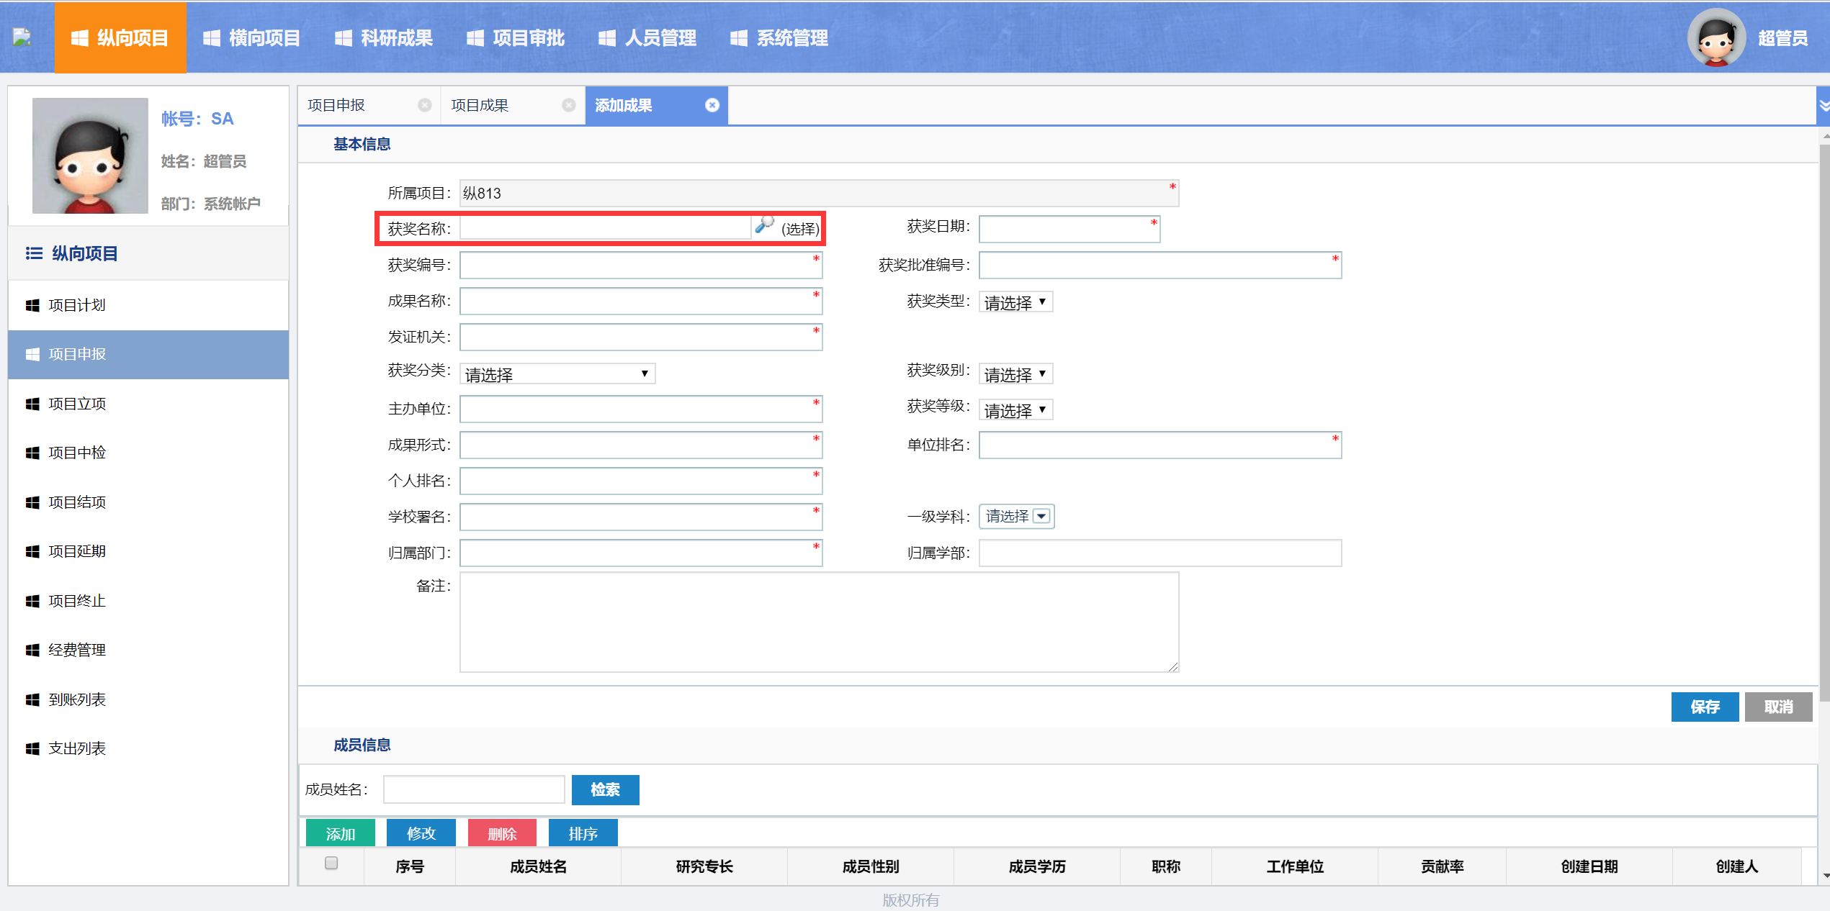

3.1.3.1.3鉴定
点击【鉴定】，点击【确认】，进入鉴定信息页。
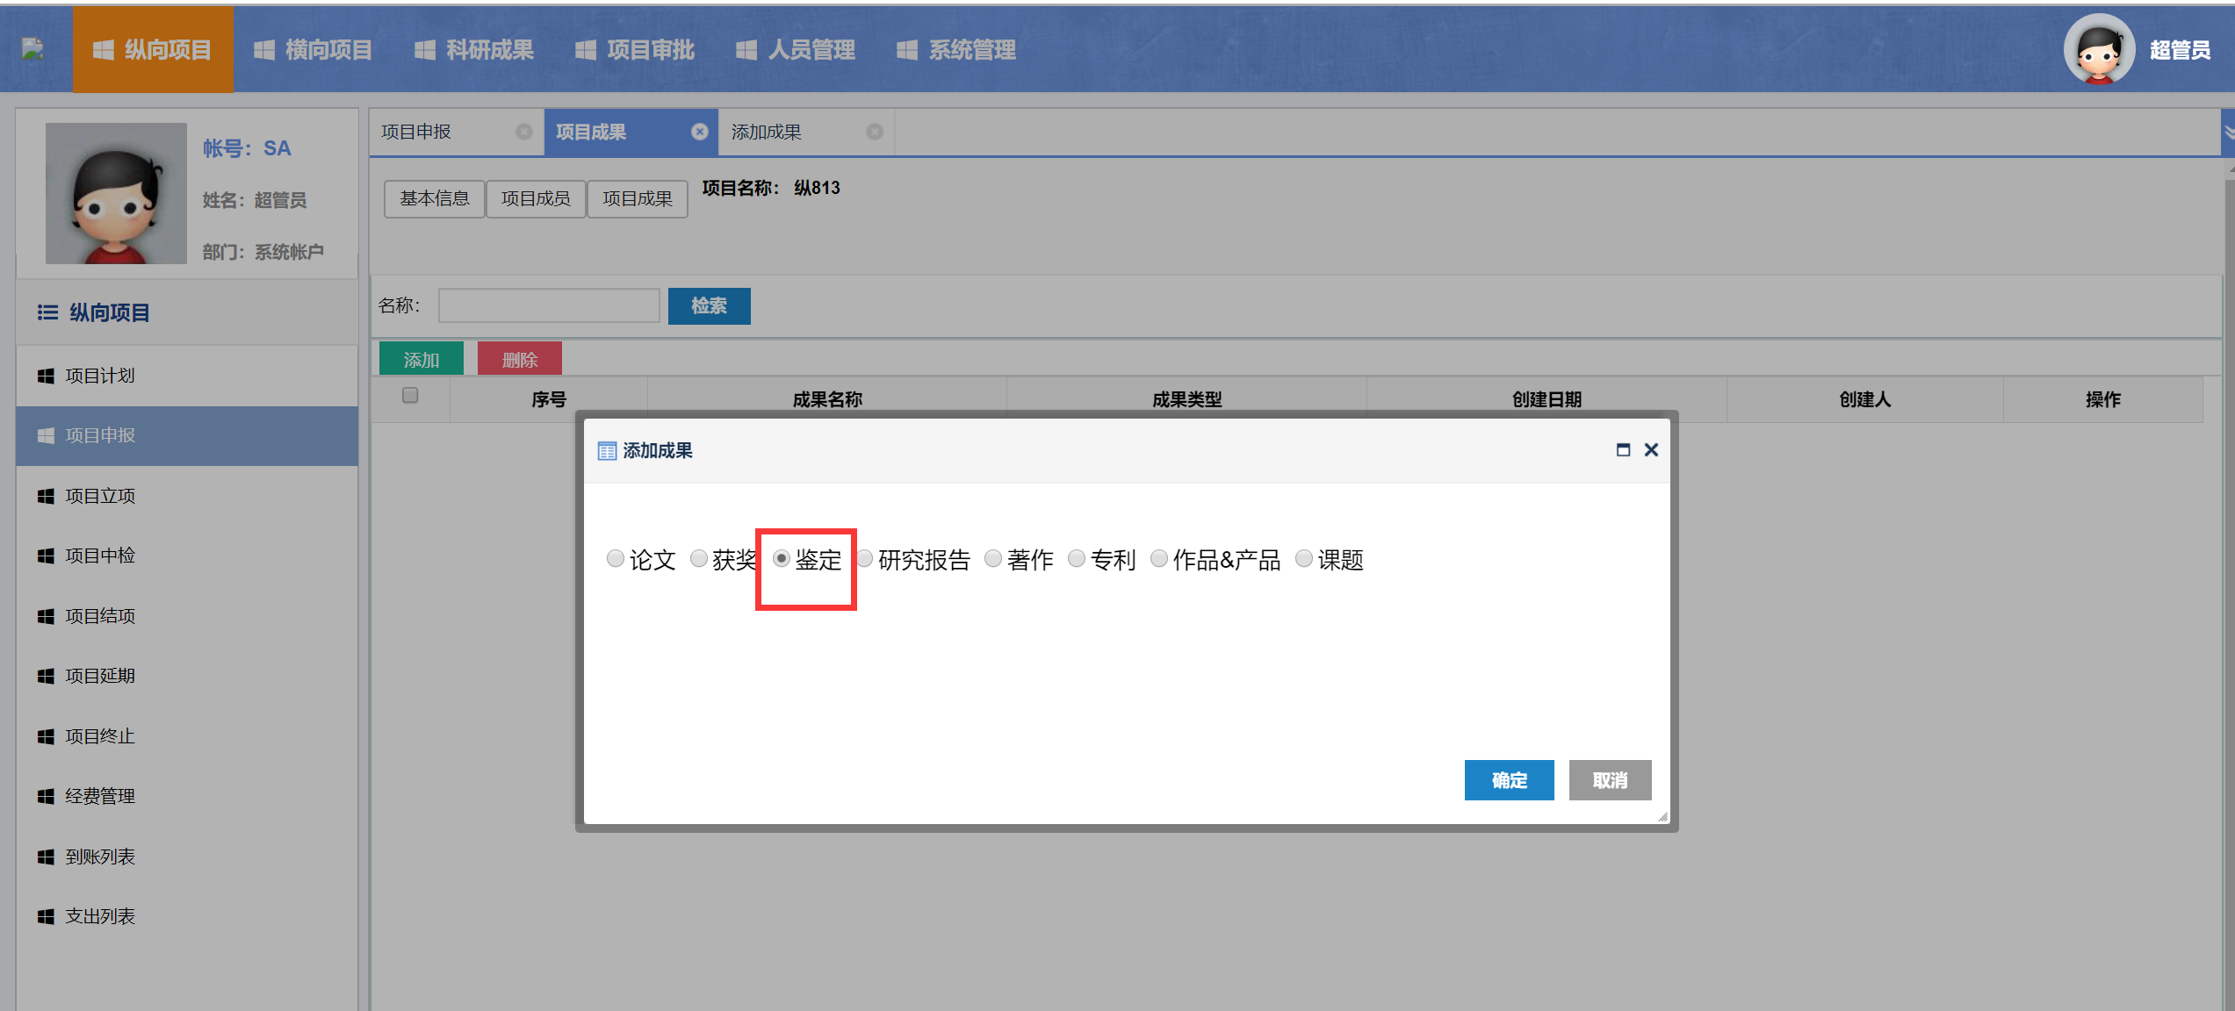
鉴定【成果名称】放大镜选择，保存基本信息，添加鉴定成员信息，添加鉴定附件信息。
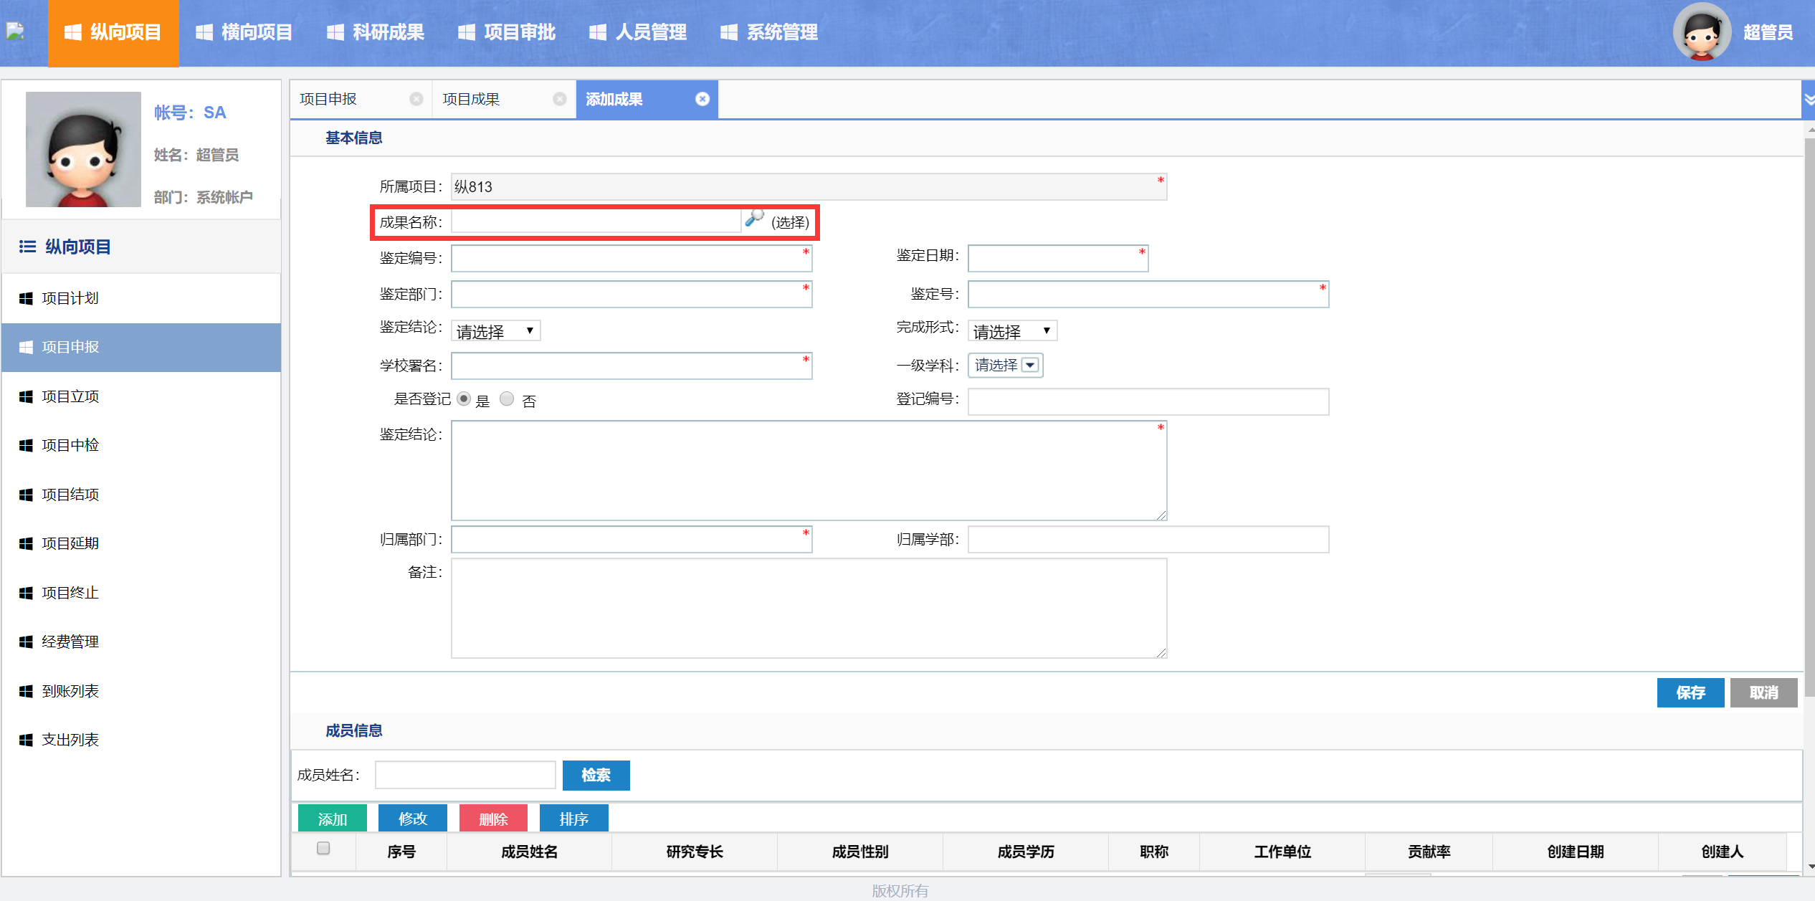

3.1.3.1.4研究报告
点击【研究报告】，进入研究报告信息页。
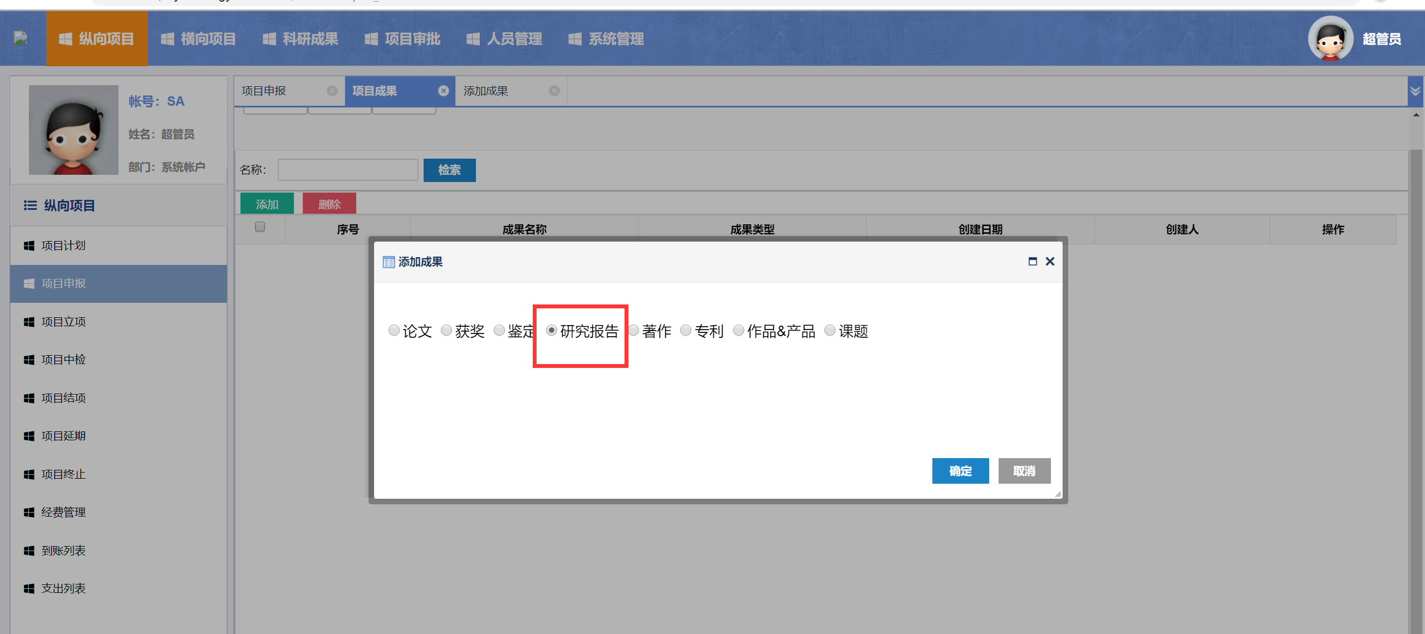
【报告名称】放大镜选择，保存基本信息，添加研究报告成员信息，添加研究报告附件信息。
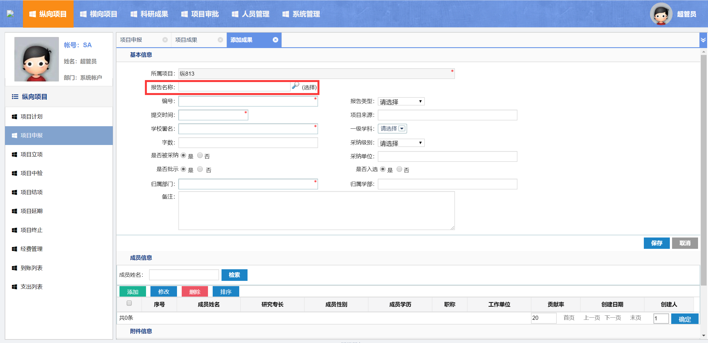

3.1.3.1.5著作
点击【著作】，进入著作信息页。保存基本信息，添加著作成员信息，添加著作附件信息。
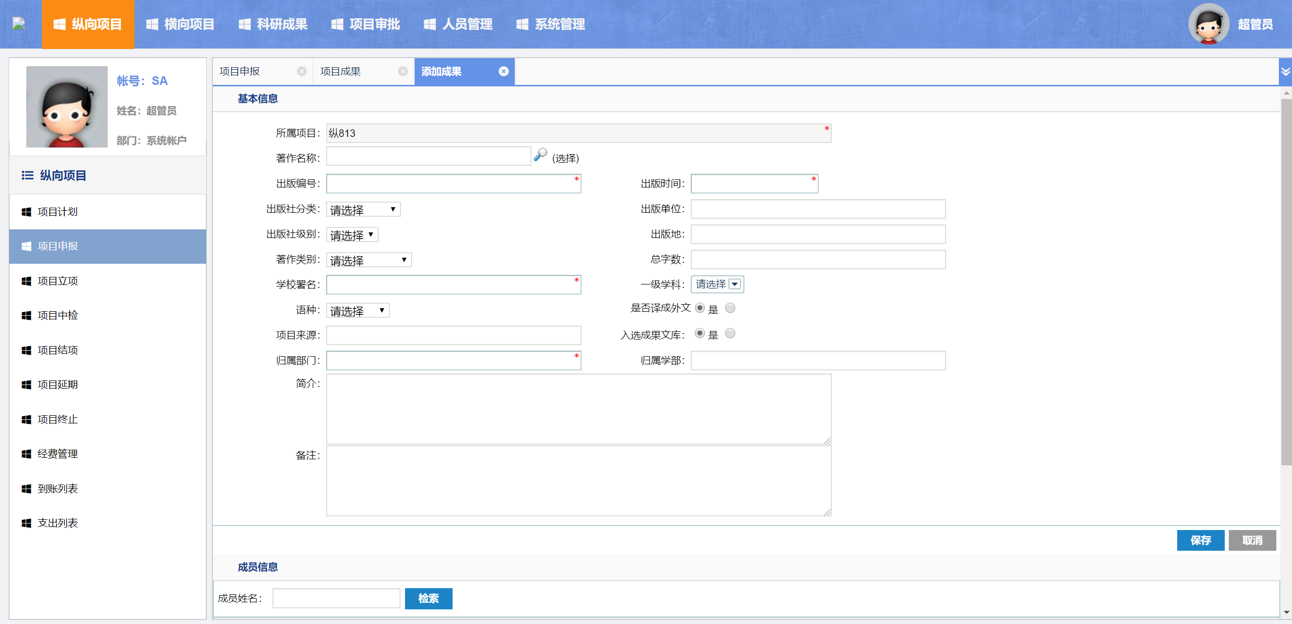

3.1.3.1.6专利
点击【专利】，进入专利信息页。保存专利基本信息，添加专利成员信息，添加专利附件信息。
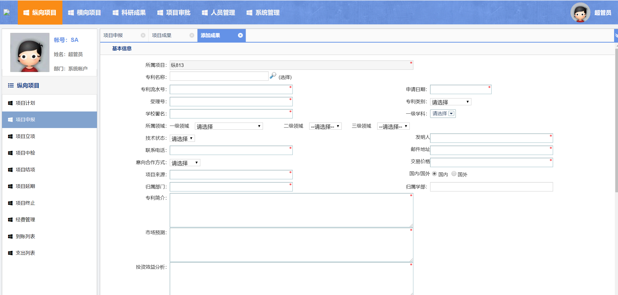

3.1.3.1.7作品&产品
点击【作品&产品】，进入作品&产品信息页。保存基本信息，添加成员，附件。
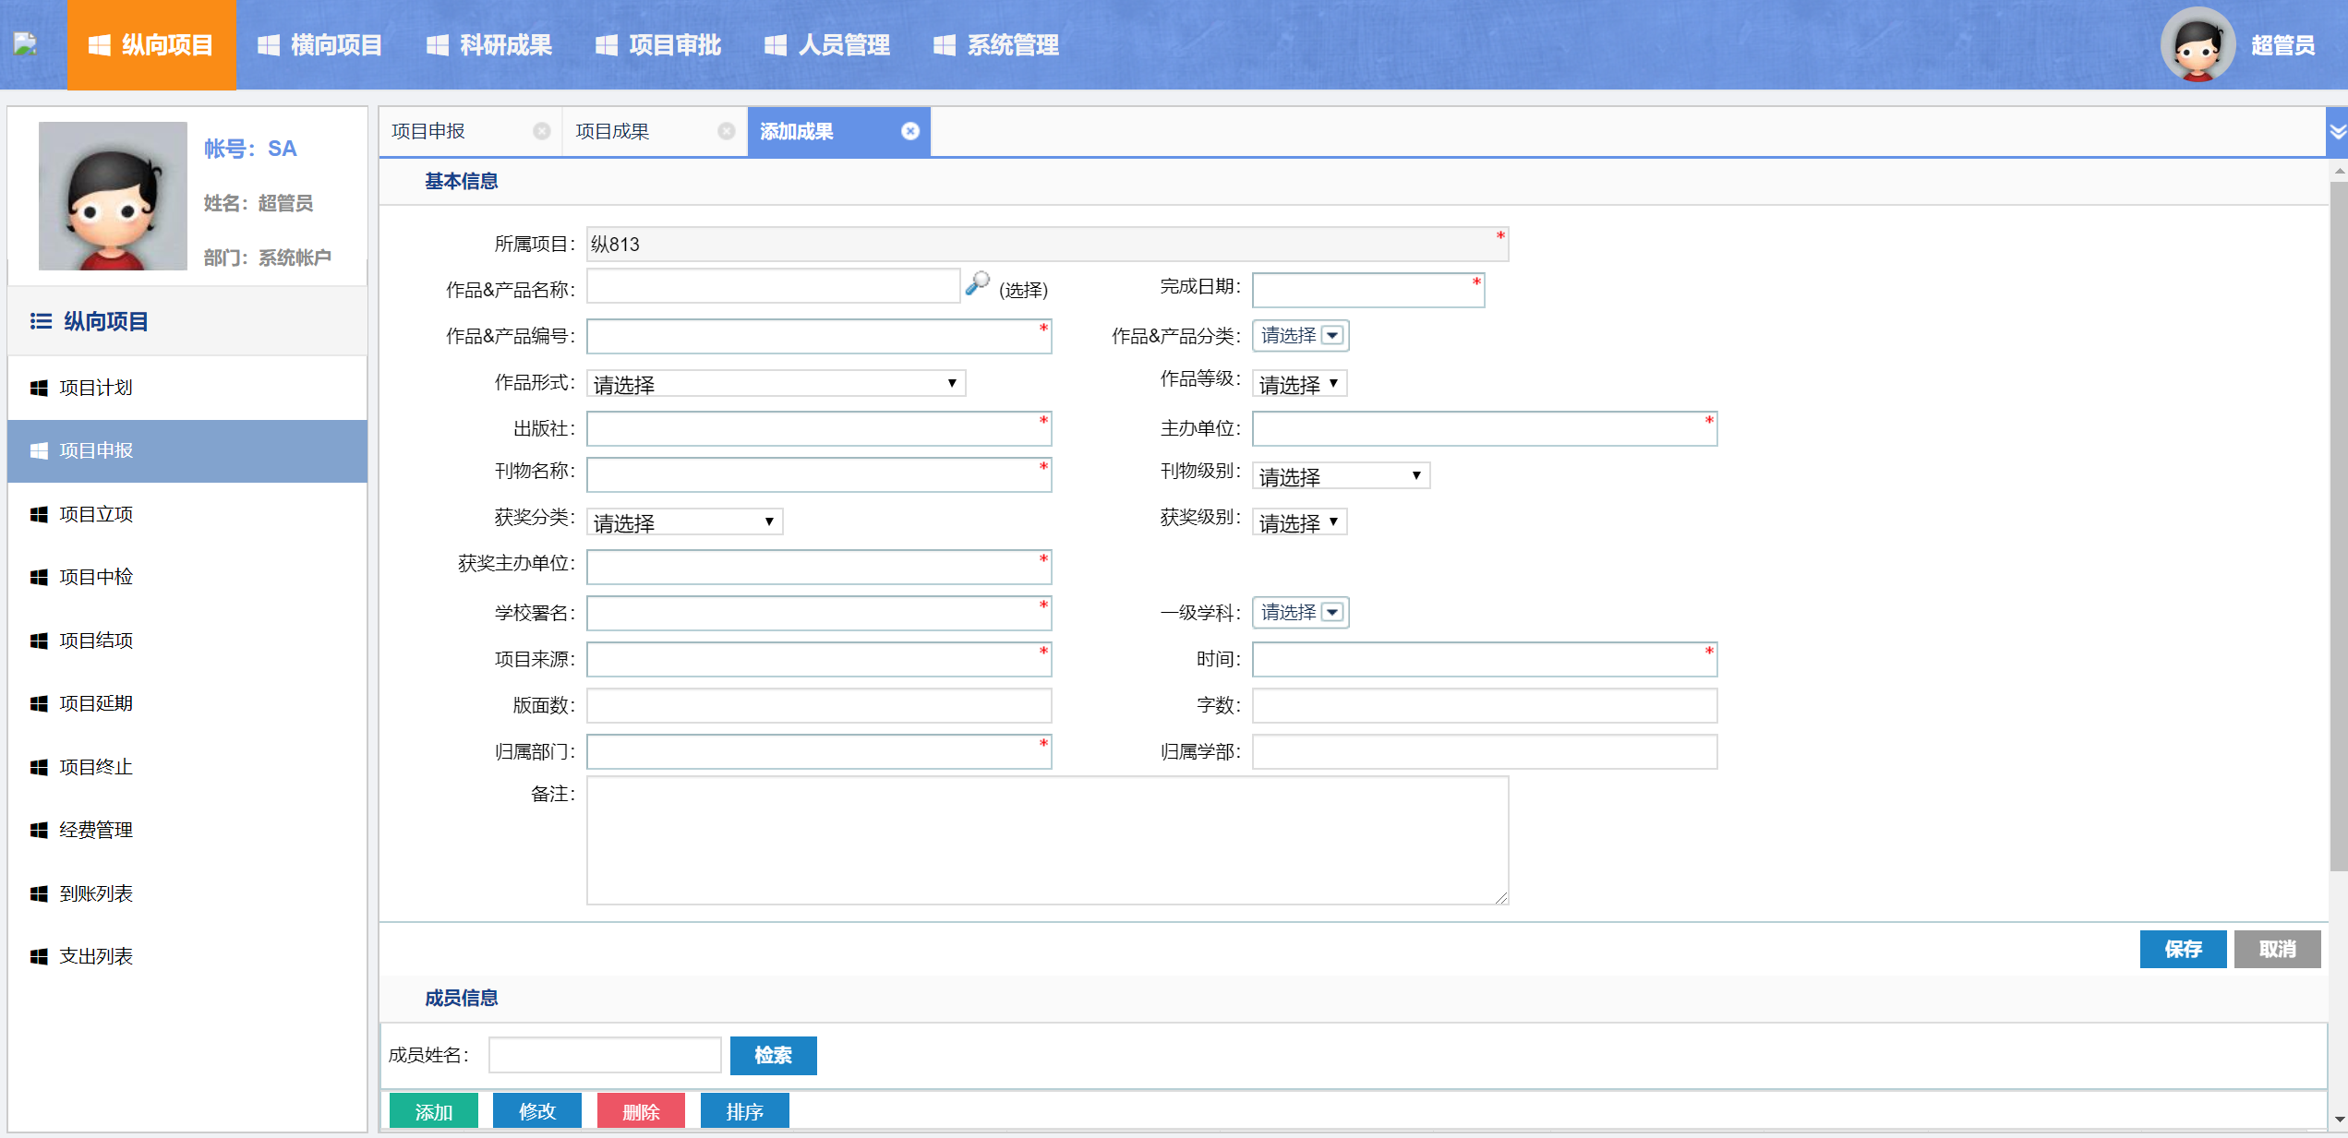

3.1.3.1.8课题
点击【课题】，进入课题信息页。保存基本信息，添加成员、附件。
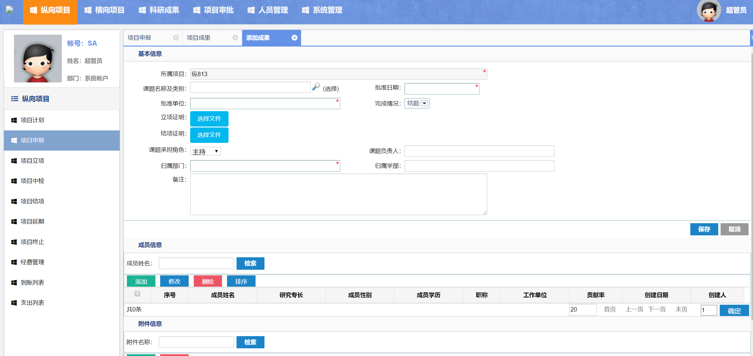

3.1.3.2修改
项目成果列表后，点击【修改】，即可修改项目成果信息。
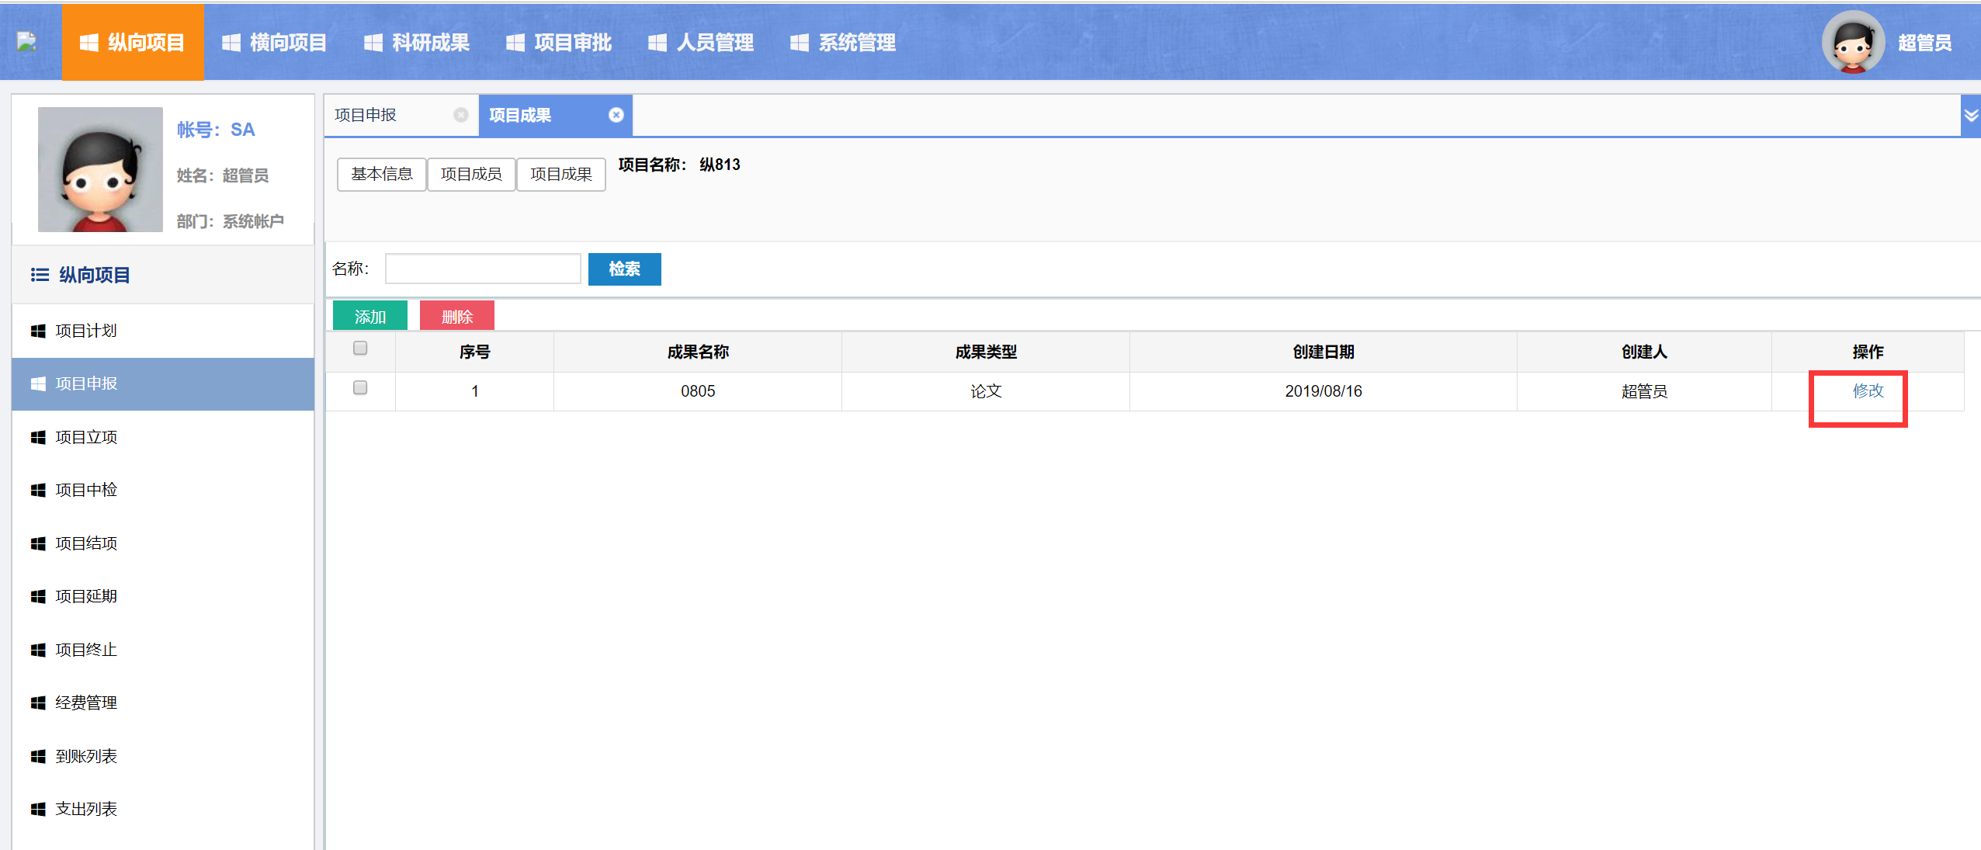

3.1.3.3删除
勾选具体项目成果，点击【删除】，即可删除掉该项成果。
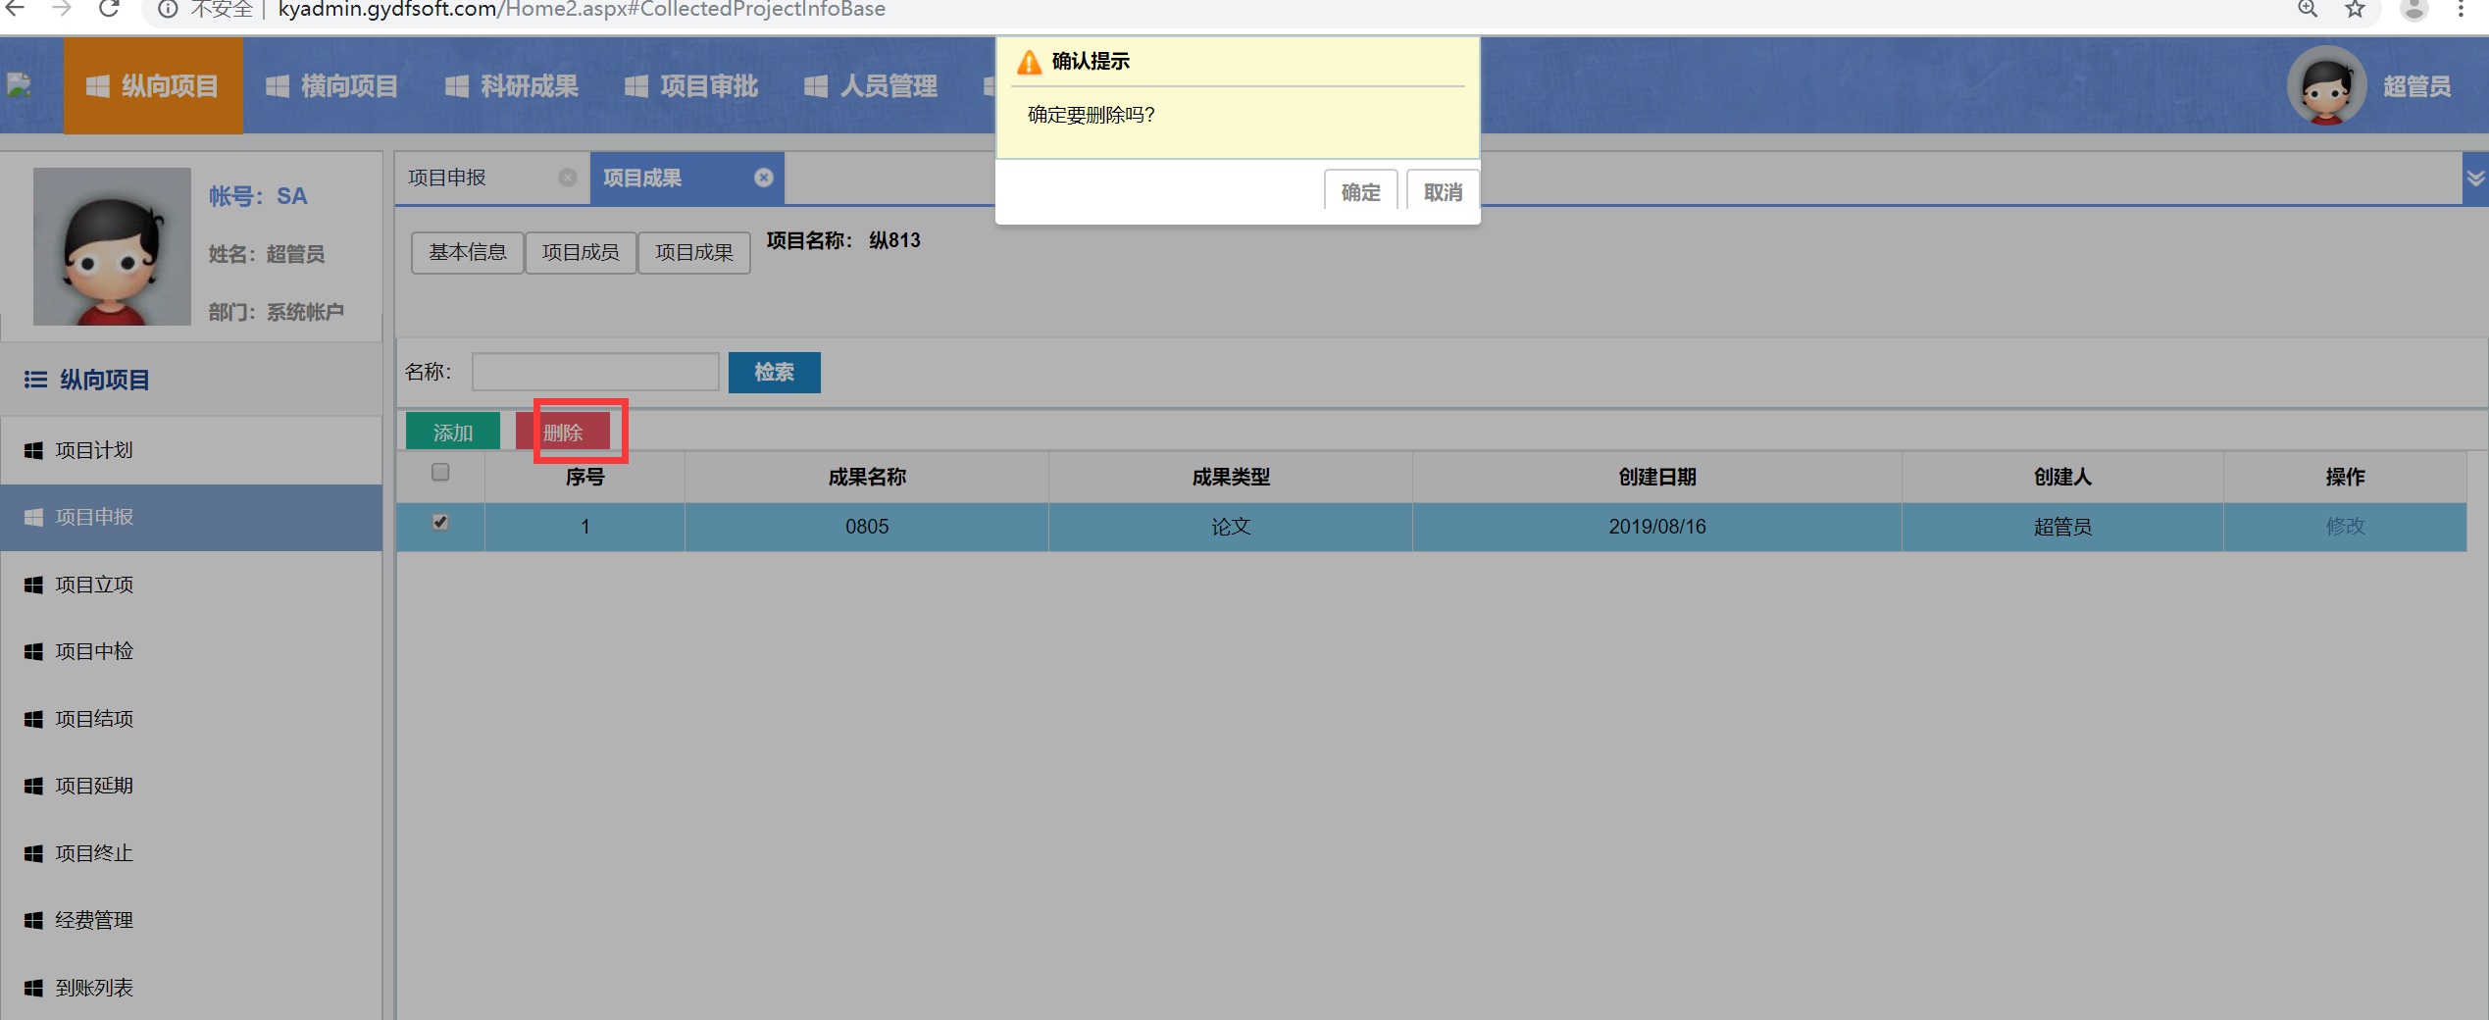

3.1.3.4检索
输入成果名称关键字，即可检索出相关成果。
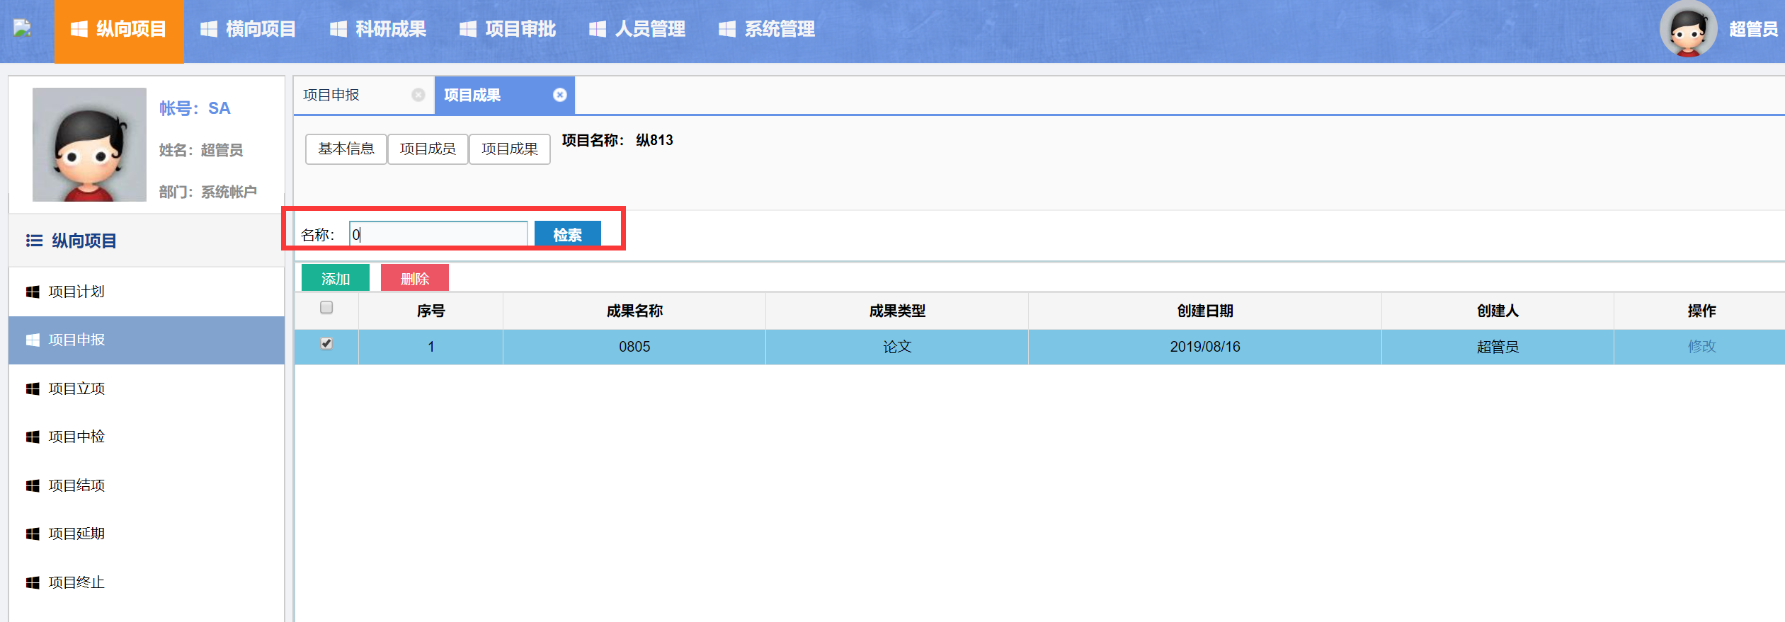

3.2修改
勾选项目申报信息，点击【修改】，修改项目申报内容。
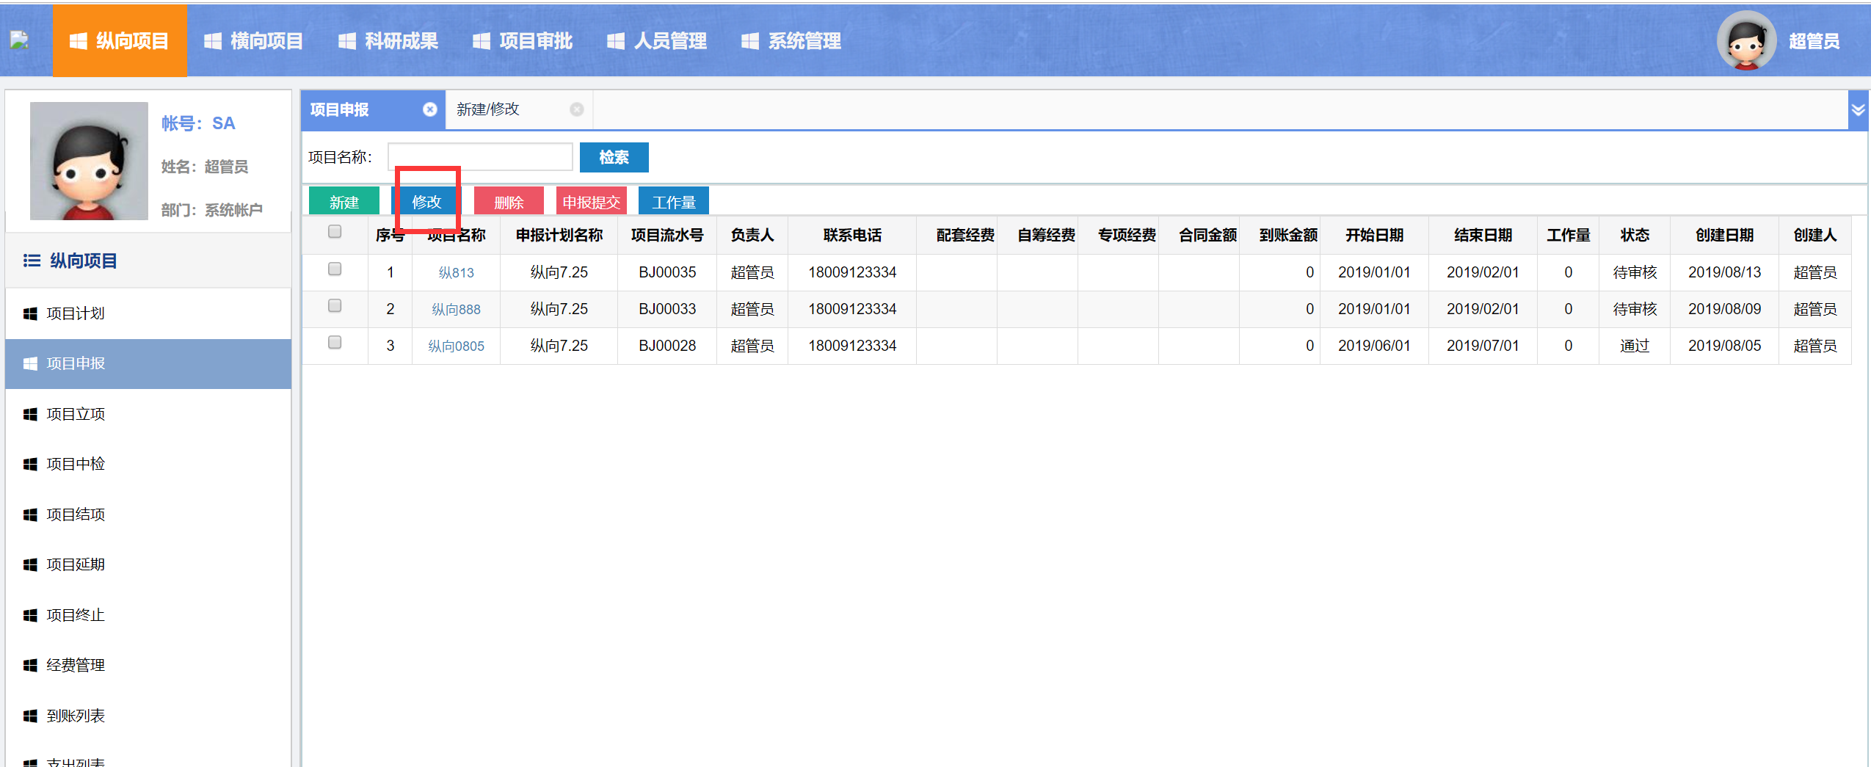

3.3删除
勾选项目申报信息，点击【删除】，该项目在整个系统的每个环节都删除掉了。（项目源头删除）
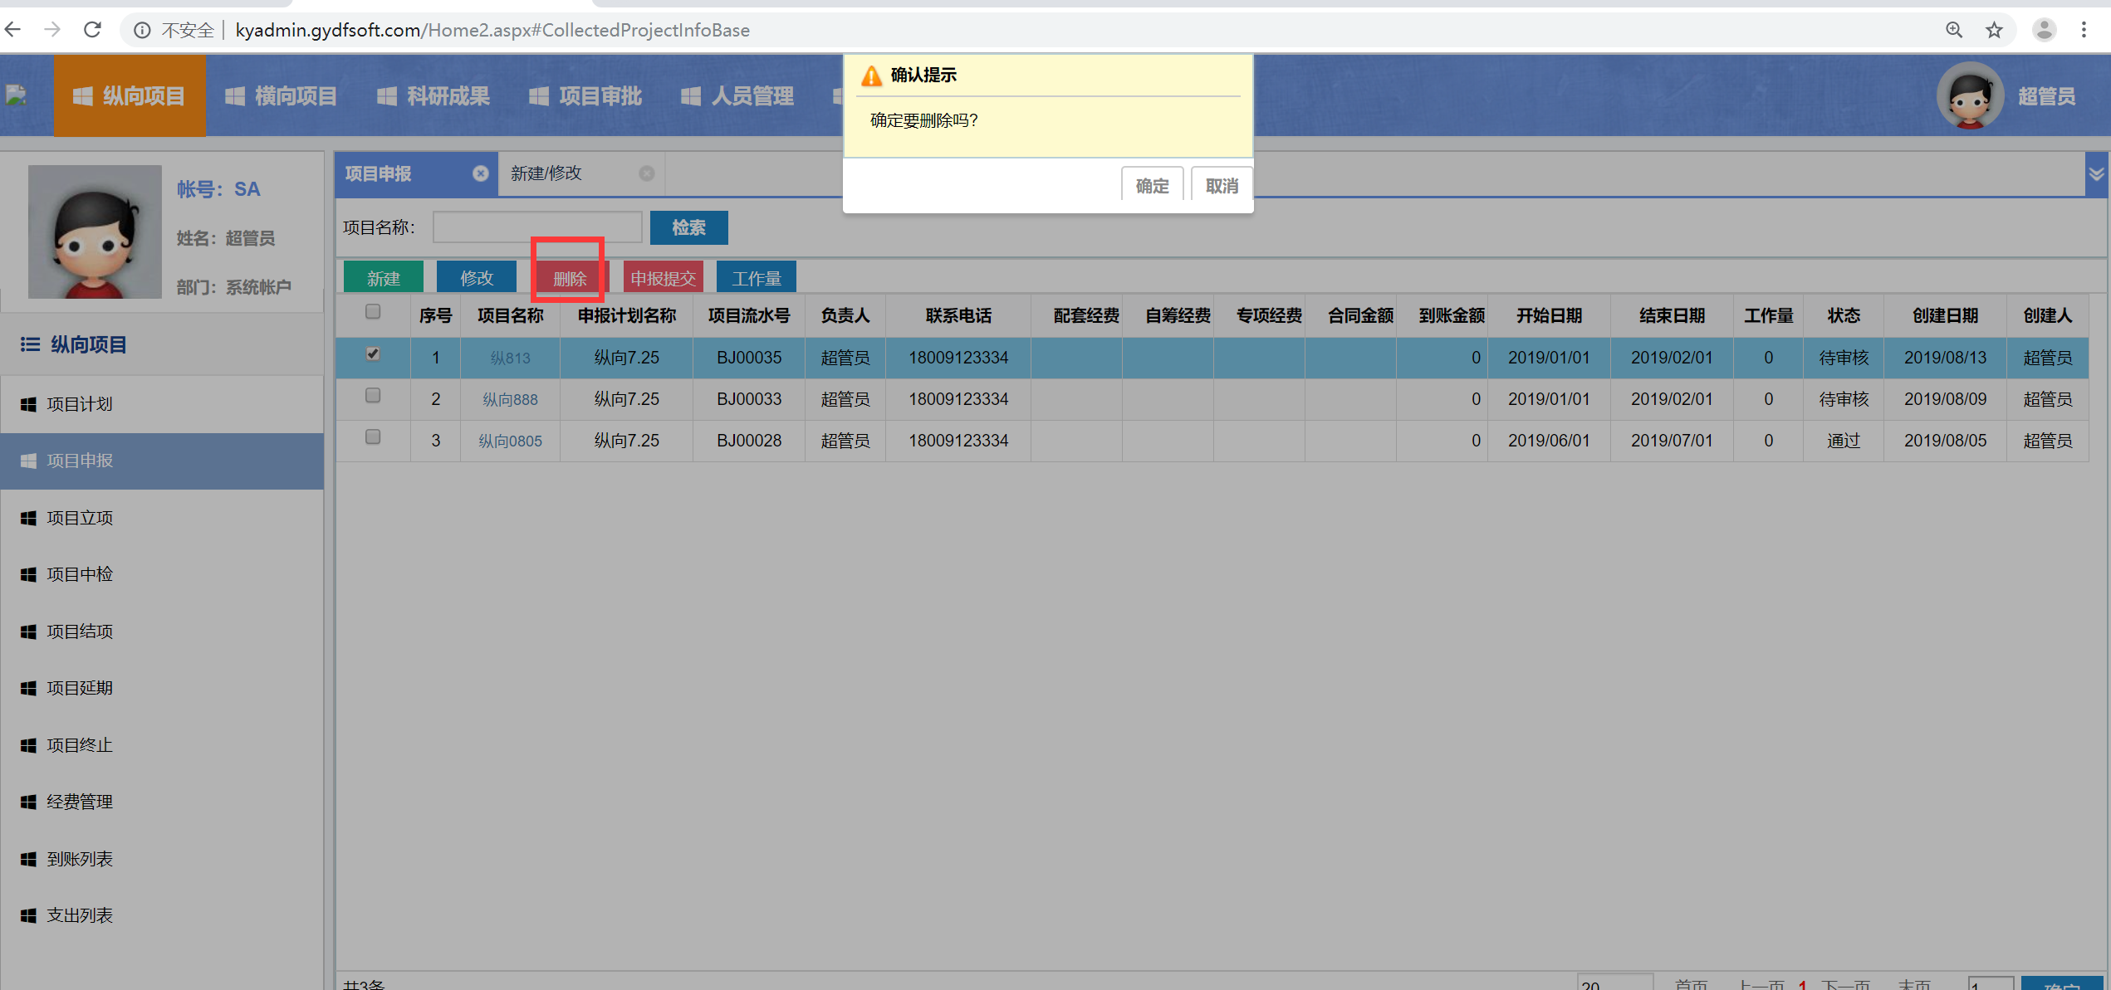

3.4申报提交
新建的项目申报，点击【申报提交】，该项目申报才会在项目申报审批列表中显示。
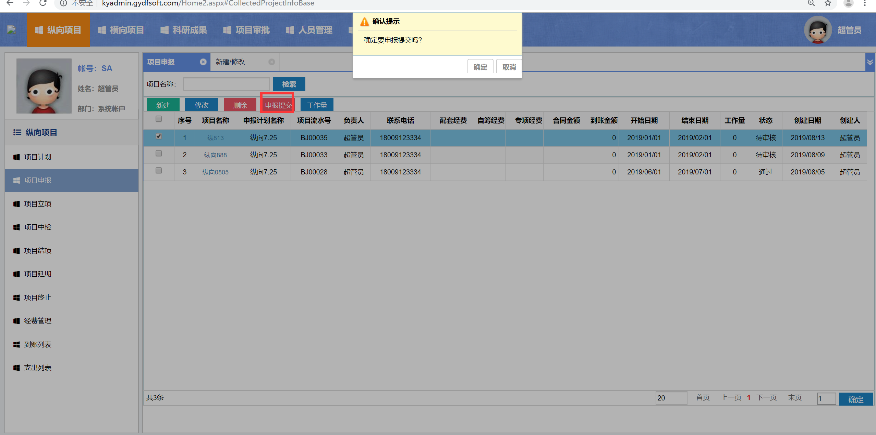

3.5检索
输入项目名称关键字，点击【检索】，即可检索出相关的项目申报信息。
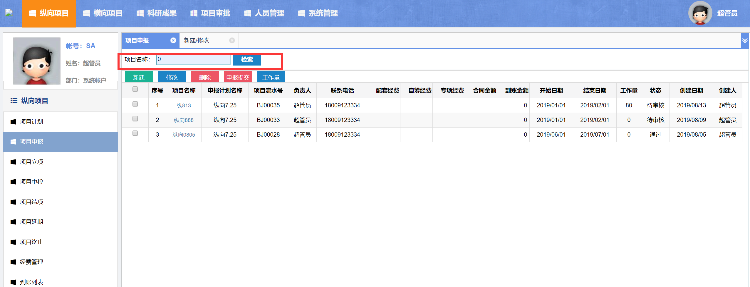

3.6预览
点击列表中的项目名称，即可查看项目的预览图。
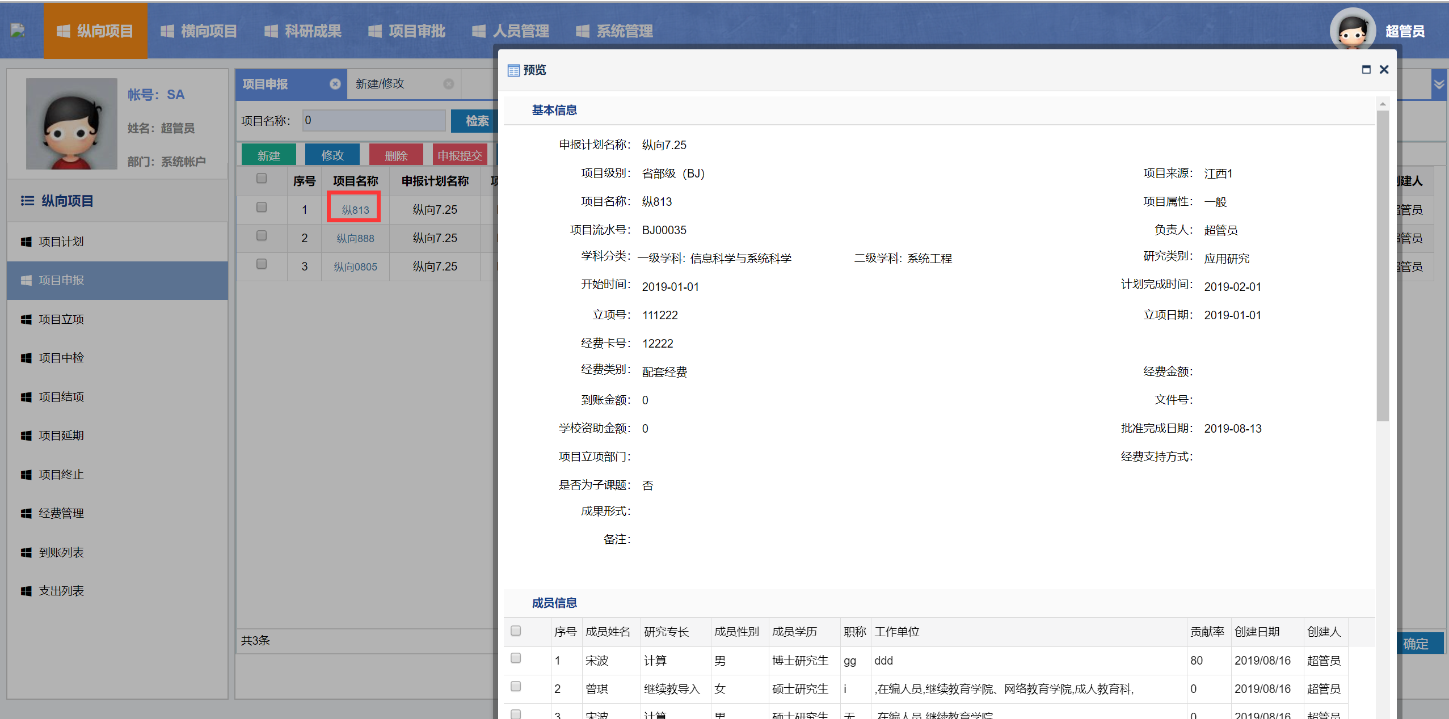

4.项目立项

4.1修改
项目立项，状态是待审核，可以点击【修改】，修改项目基本信息，项目成员，项目成果信息。
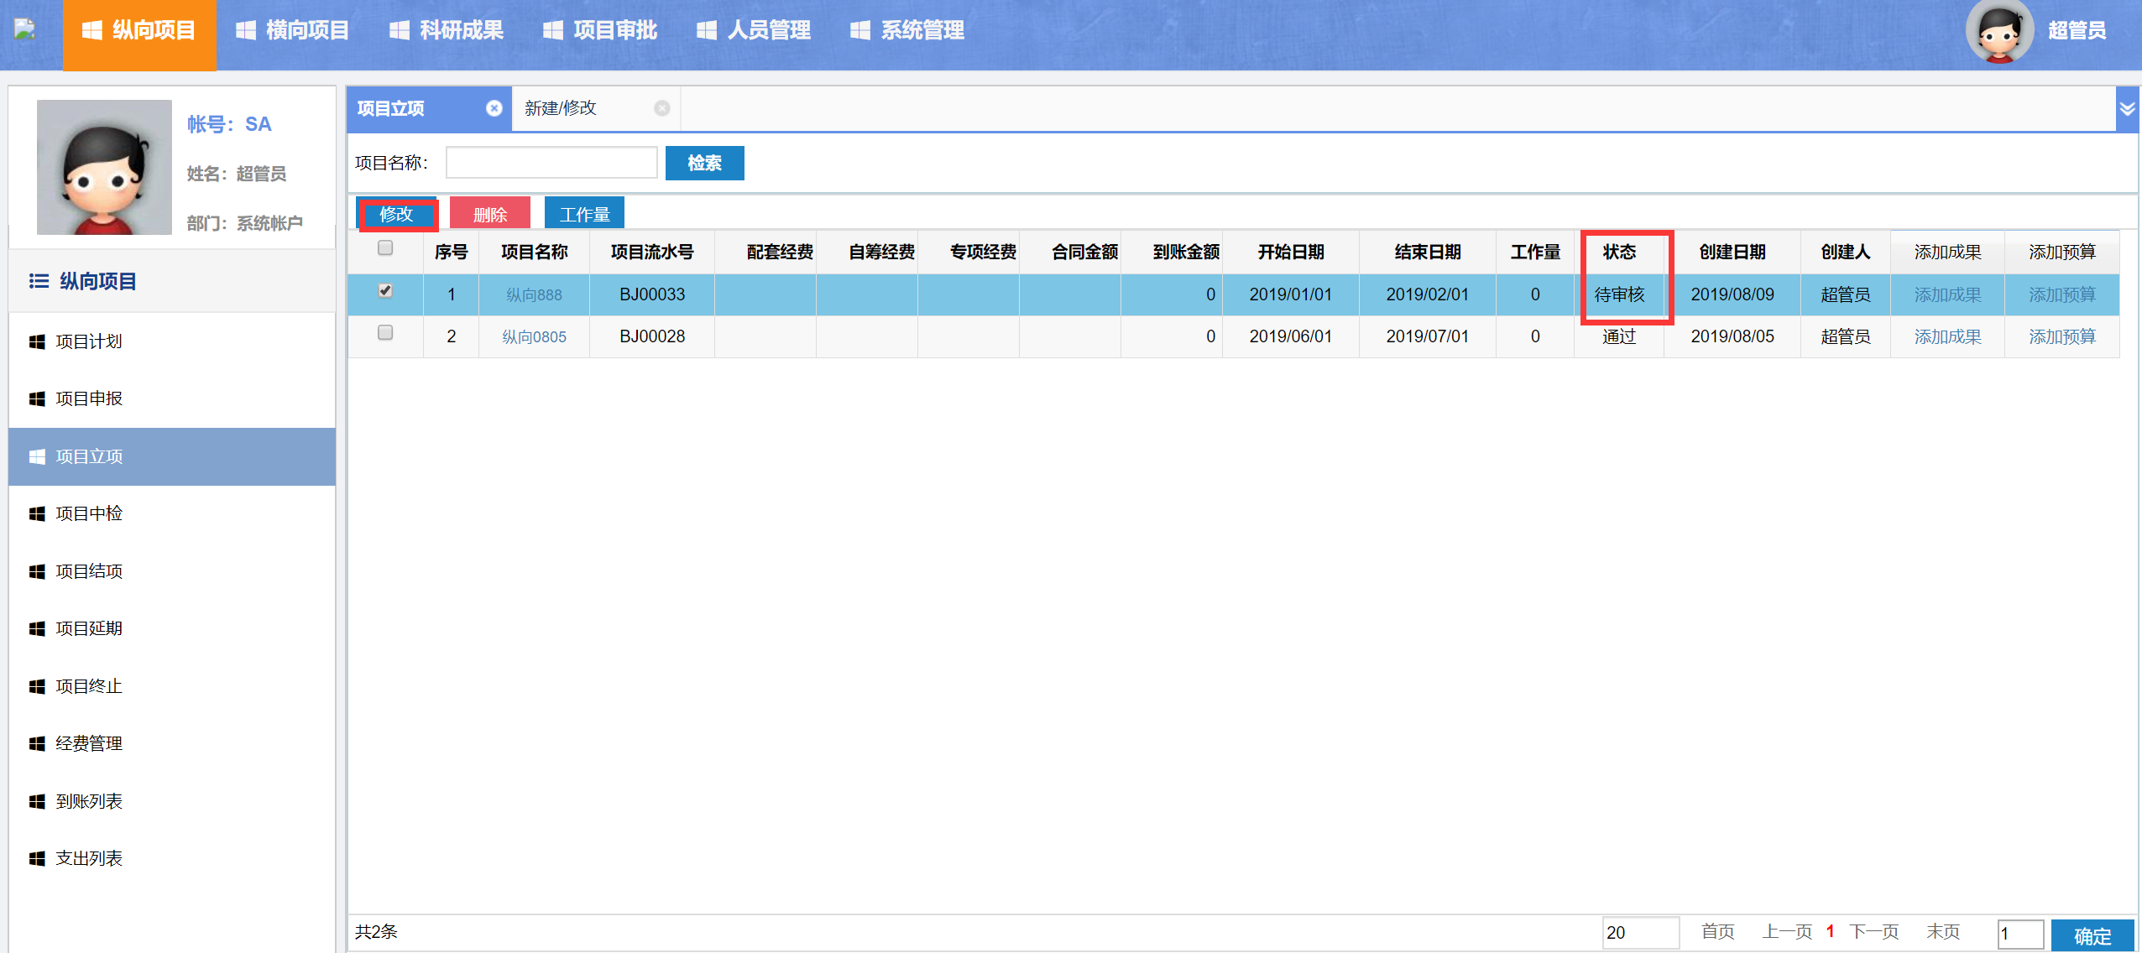

4.2删除
勾选项目立项信息，点击【删除】，整个项目信息都删除掉了。
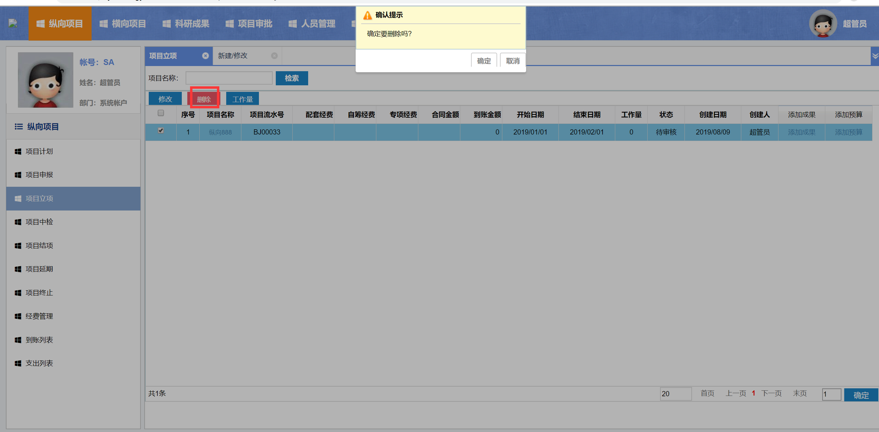

4.3添加成果
点击项目列表后面的【添加成果】，可以给该项目立项信息添加成果。
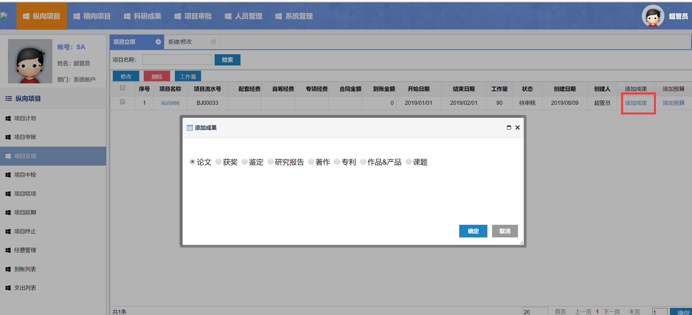

4.4添加预算
点击项目立项信息列表后面的【添加预算】，可以给该项目立项信息添加预算。
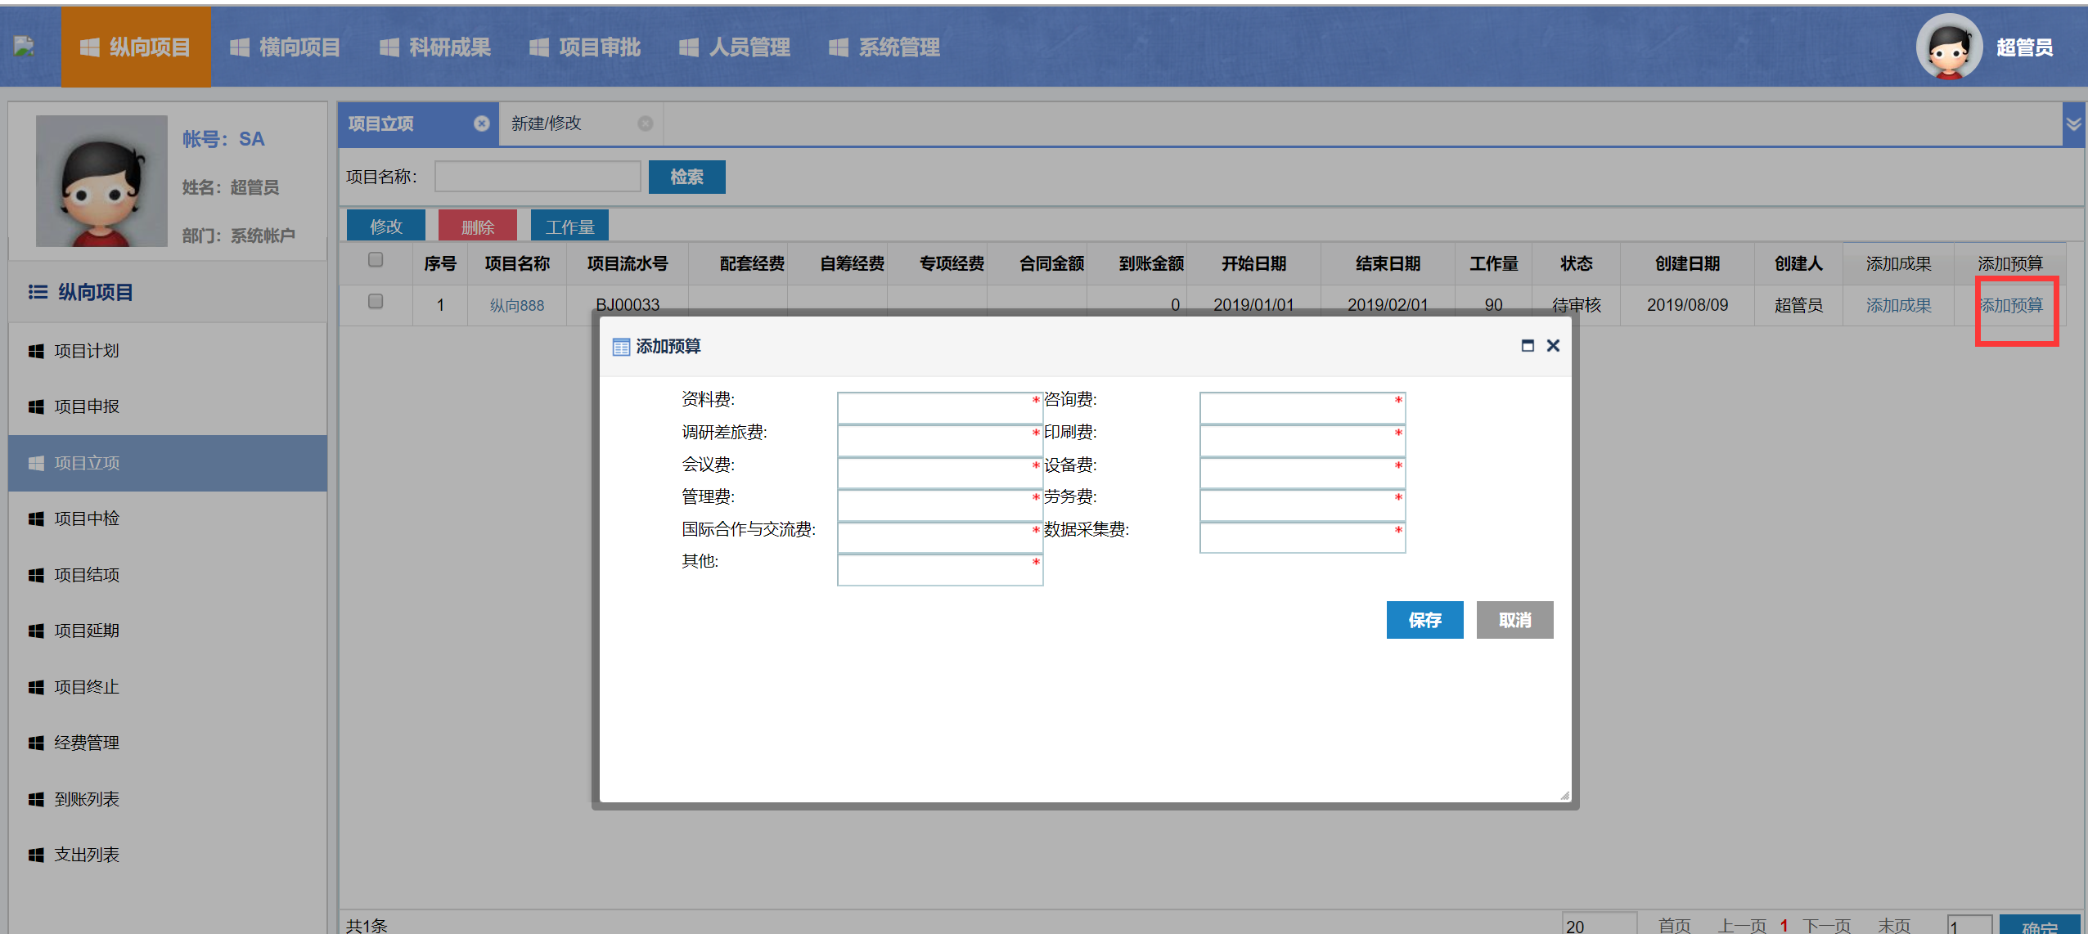

4.5检索
输入项目名称相关关键字，点击【检索】，即可检索出相关的项目立项信息。
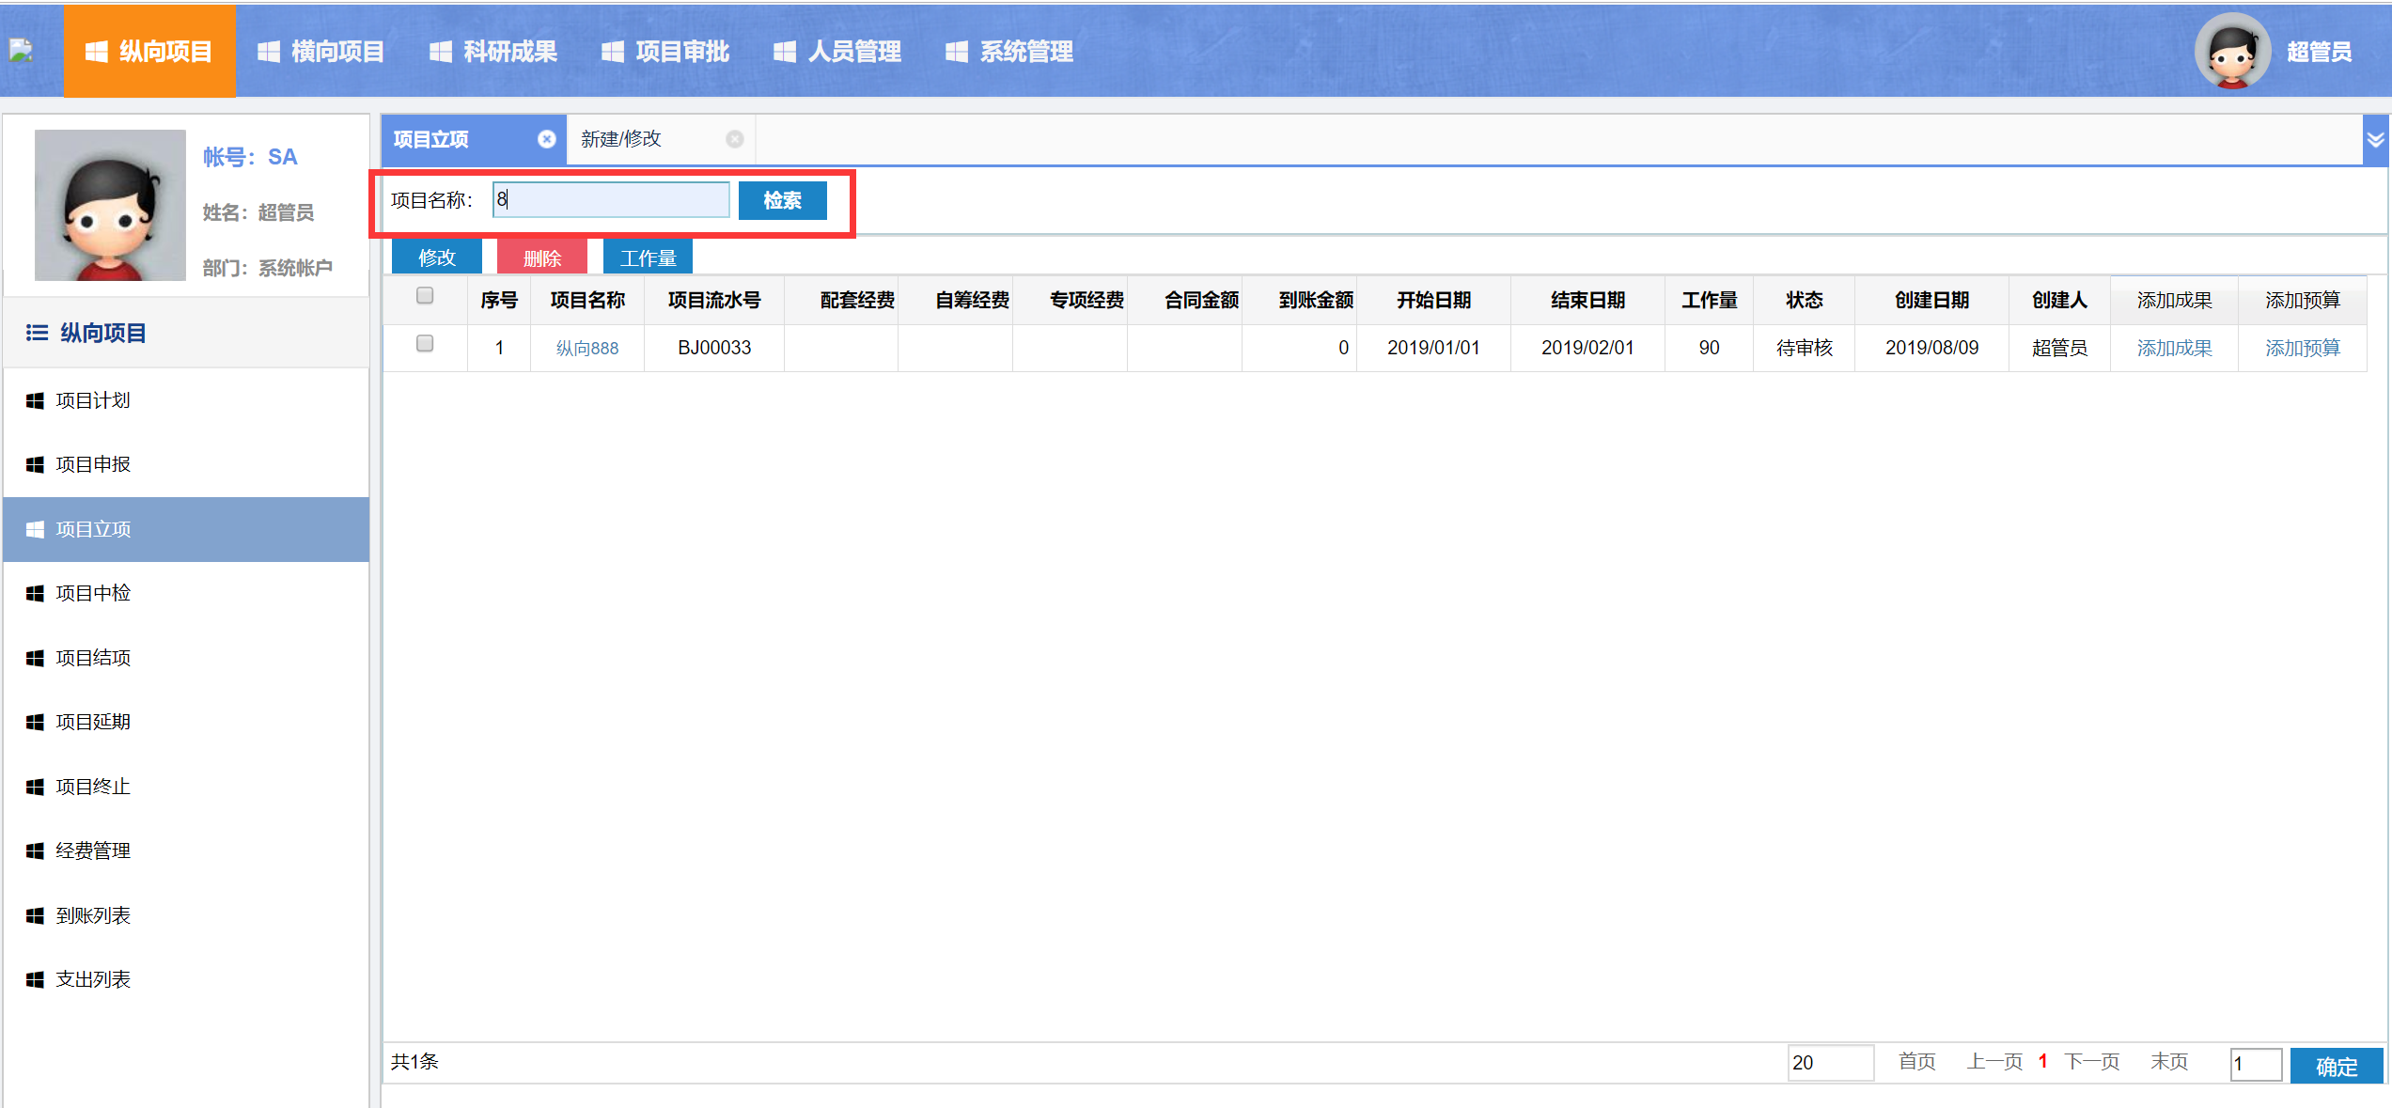

5项目中检

5.1上传附件
点击列表最后【上传附件】，即可添加项目中检环节的附件信息。
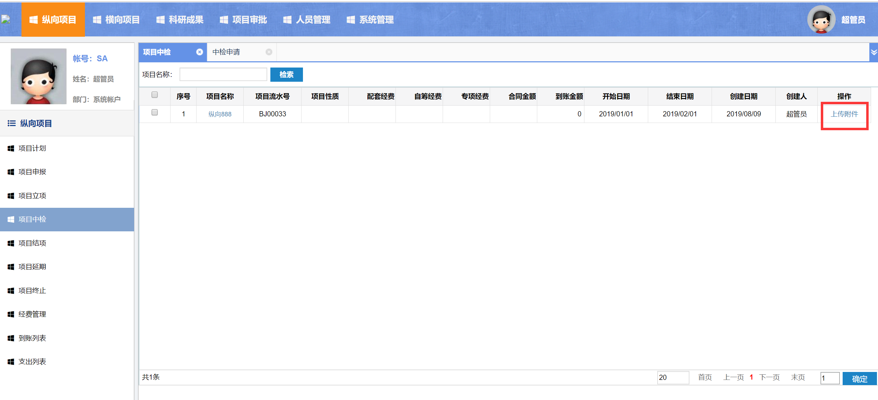
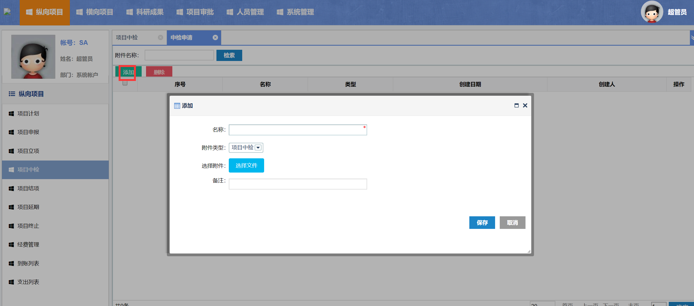

5.2检索
输入与项目名称相关的关键字，点击【检索】，即可检索出相关的项目中检信息。
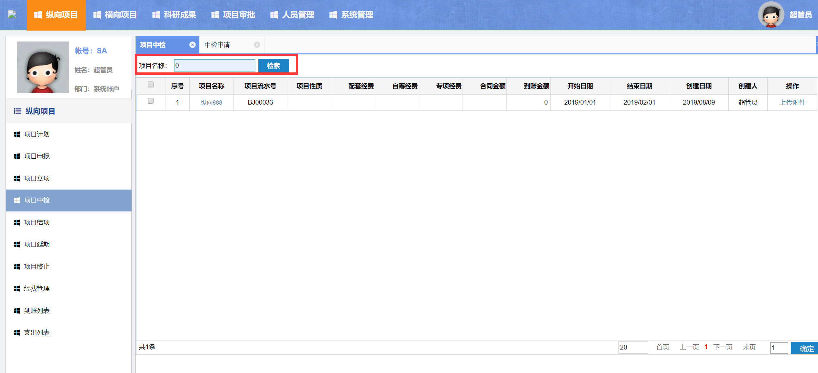

6项目结项

6.1上传成果
点击列表后面的【上传成果】，添加具体类别的项目成果。
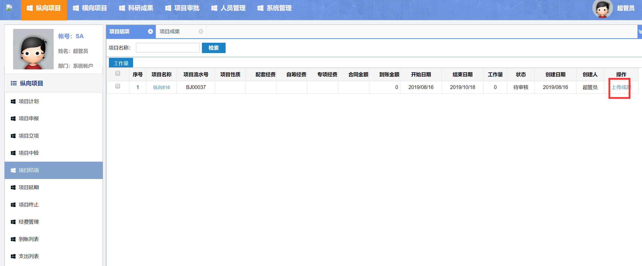
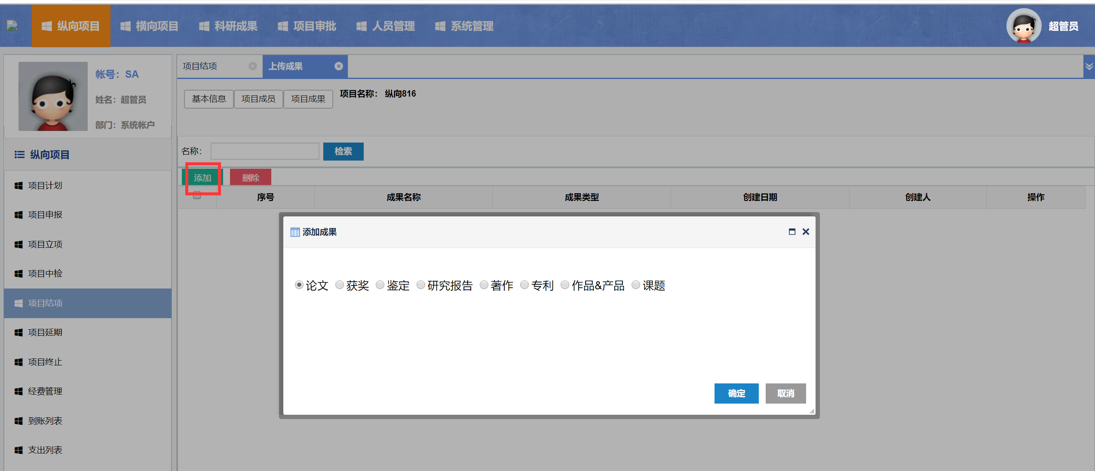
上传成果保存之后才显示【申请结项】四个字。
如果是在项目结项之前步骤已经有上传过成果，则项目结项列表的上传成果和申请结项会一块都显示。
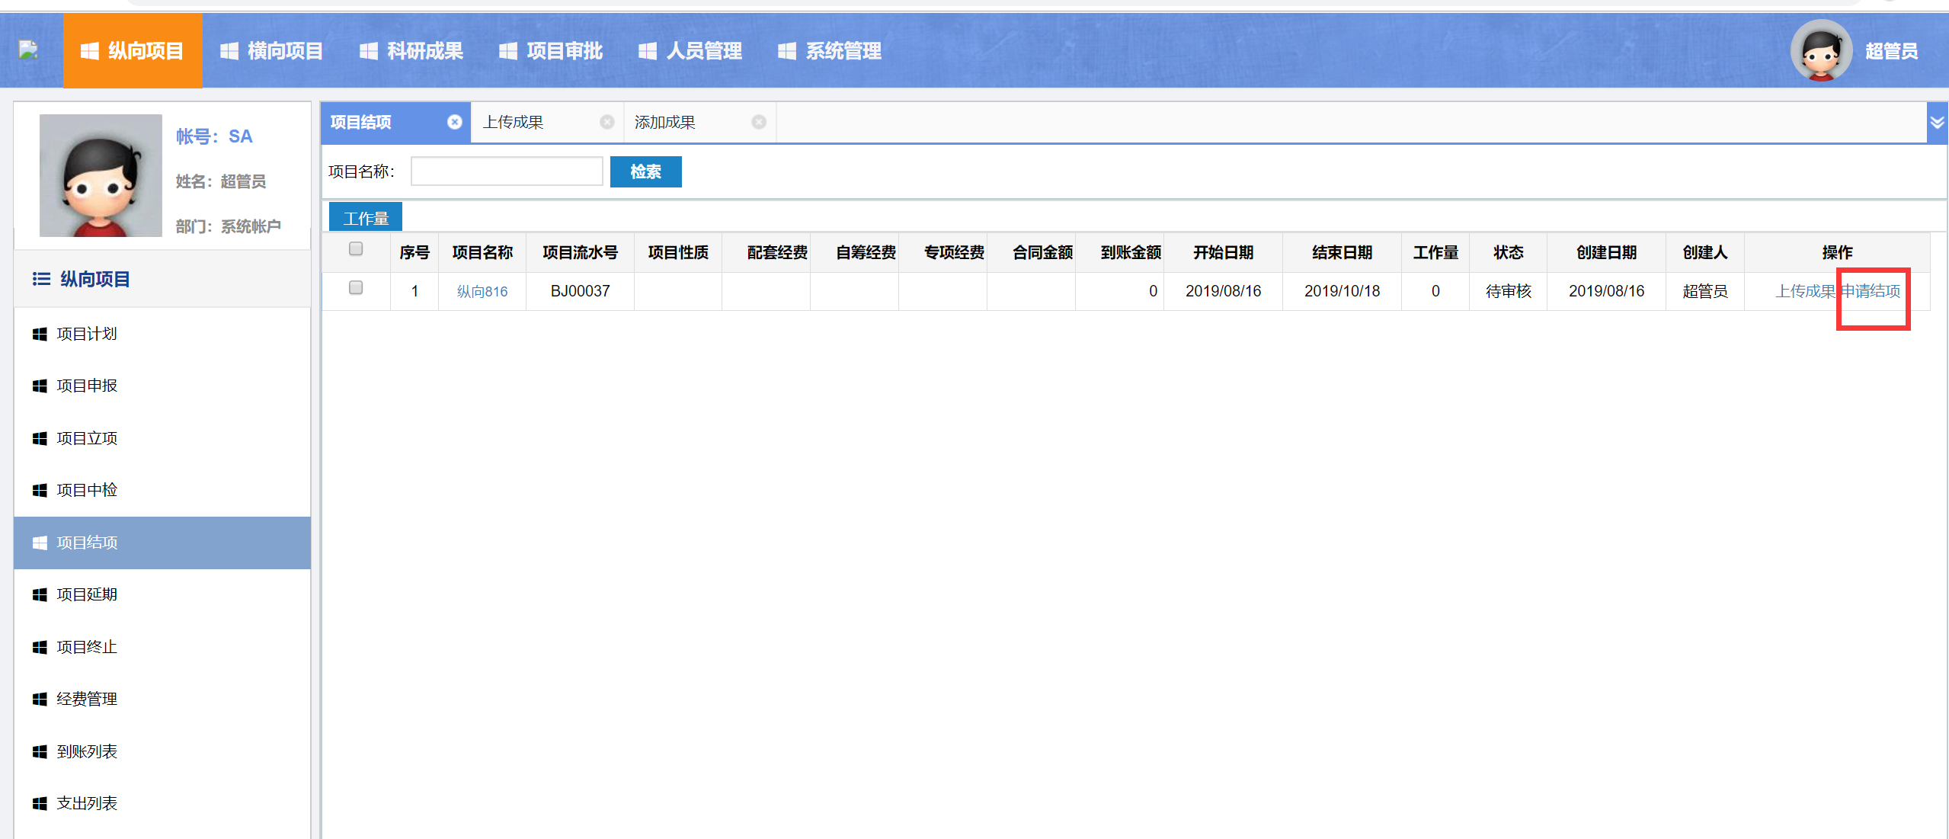

6.2申请结项
点击列表后面的【申请结项】，填写申请结项内容，上传附件，点击【保存】，点击【提交】。，该条项目结项信息，才会出现在项目结项审批列表，同时列表操作栏才会出现【同意结项】四个字。
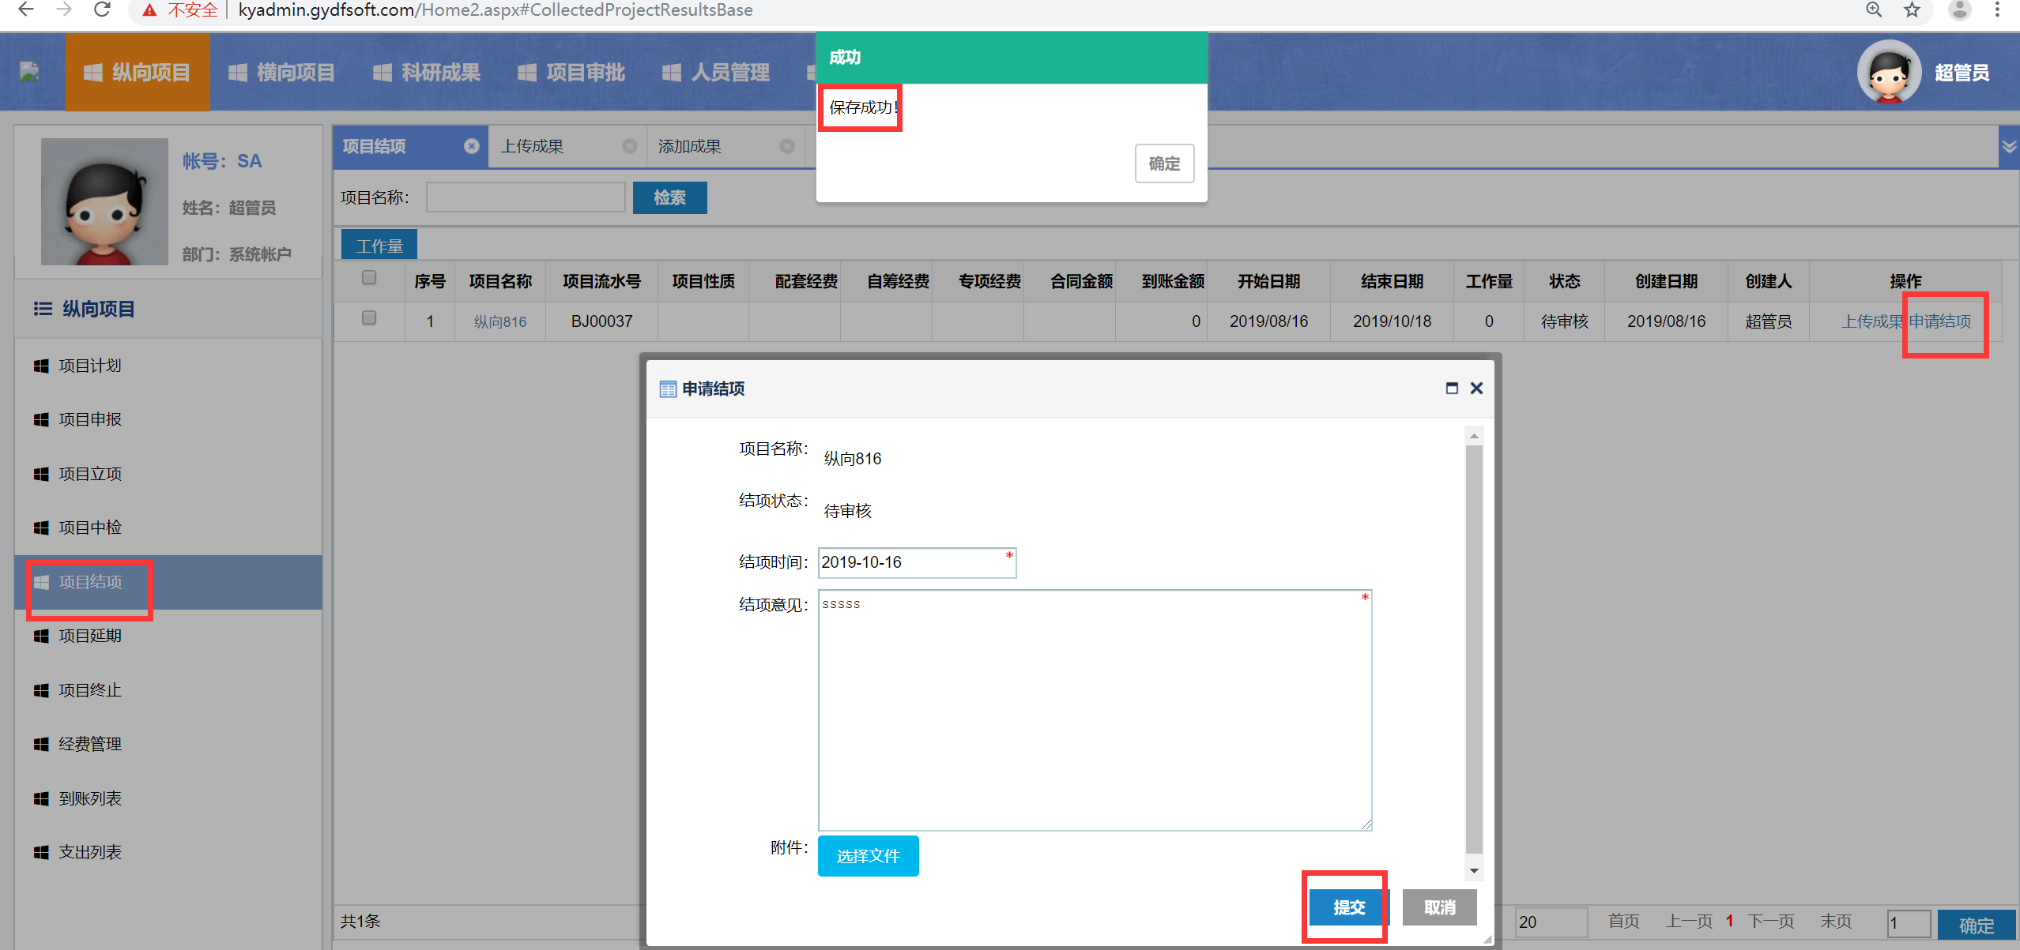

6.3检索
输入项目名称相关关键字，点击【检索】，即可检索出相关项目结项信息。
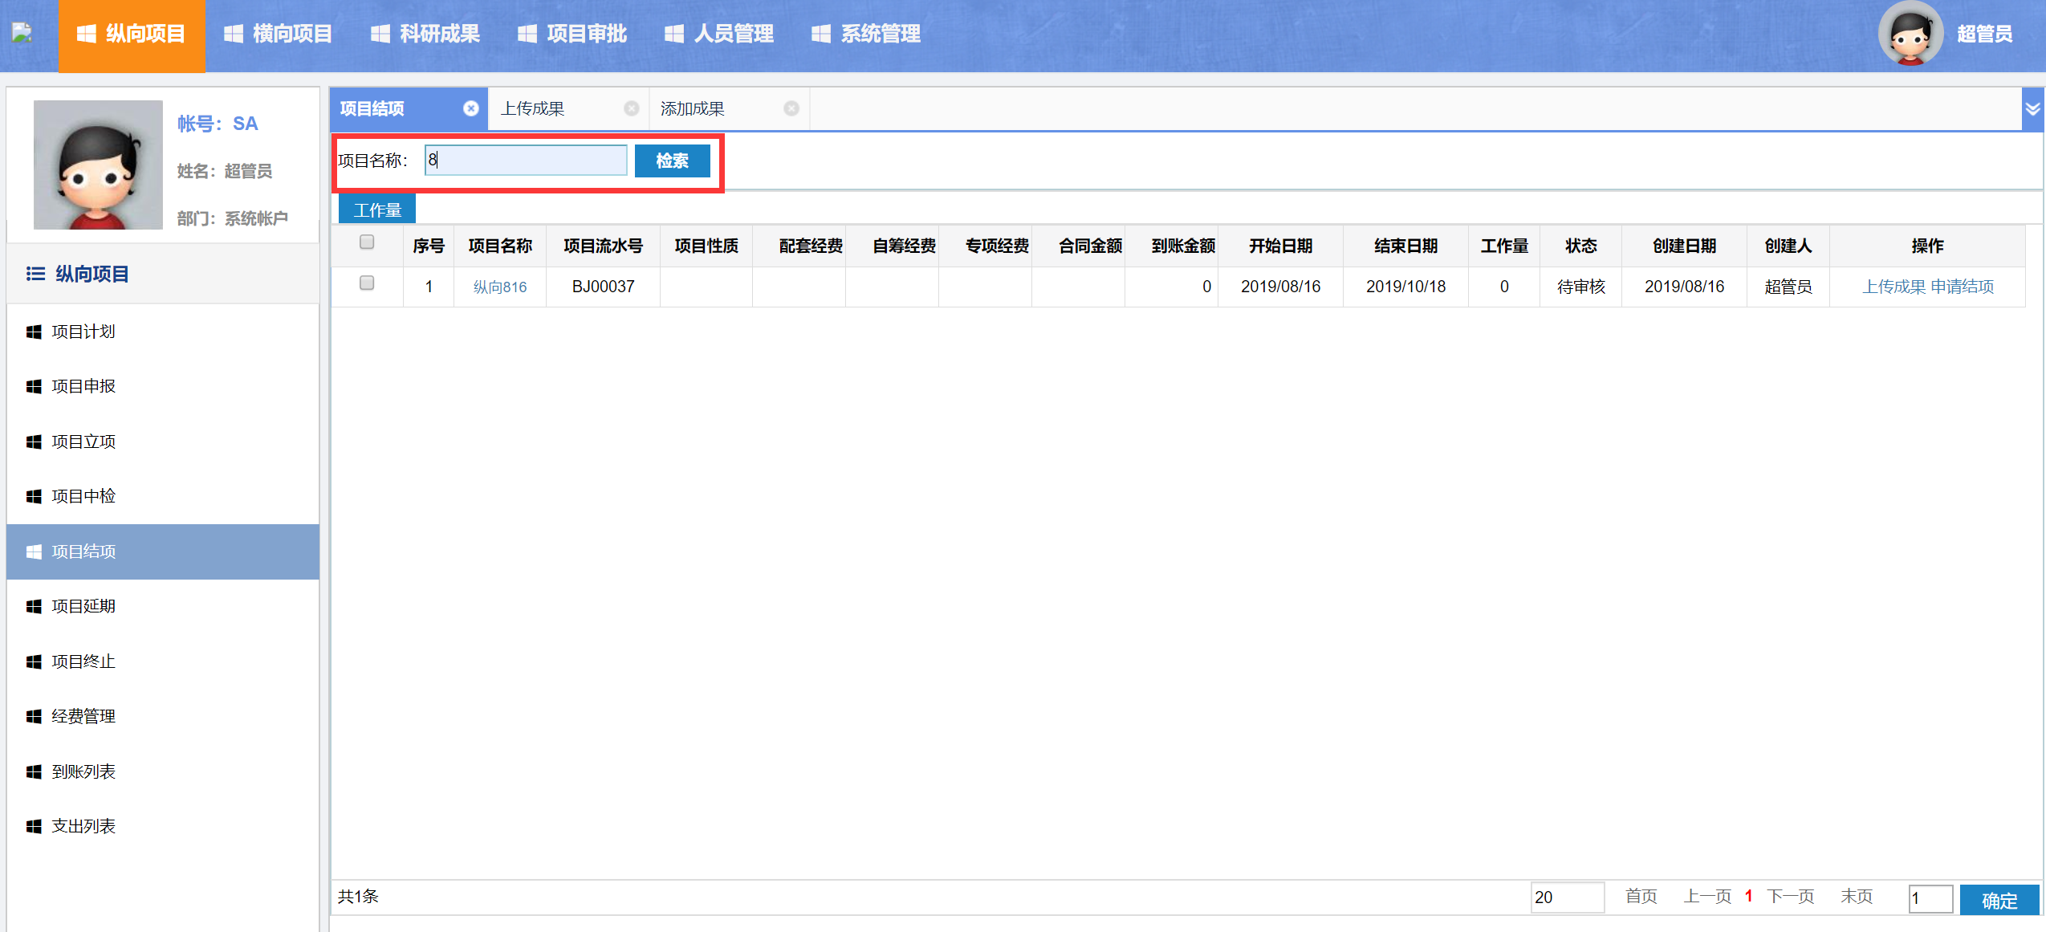

7.项目延期
按照项目结束时间，超期一个月该条信息同步到项目延期列表，显示黄色。
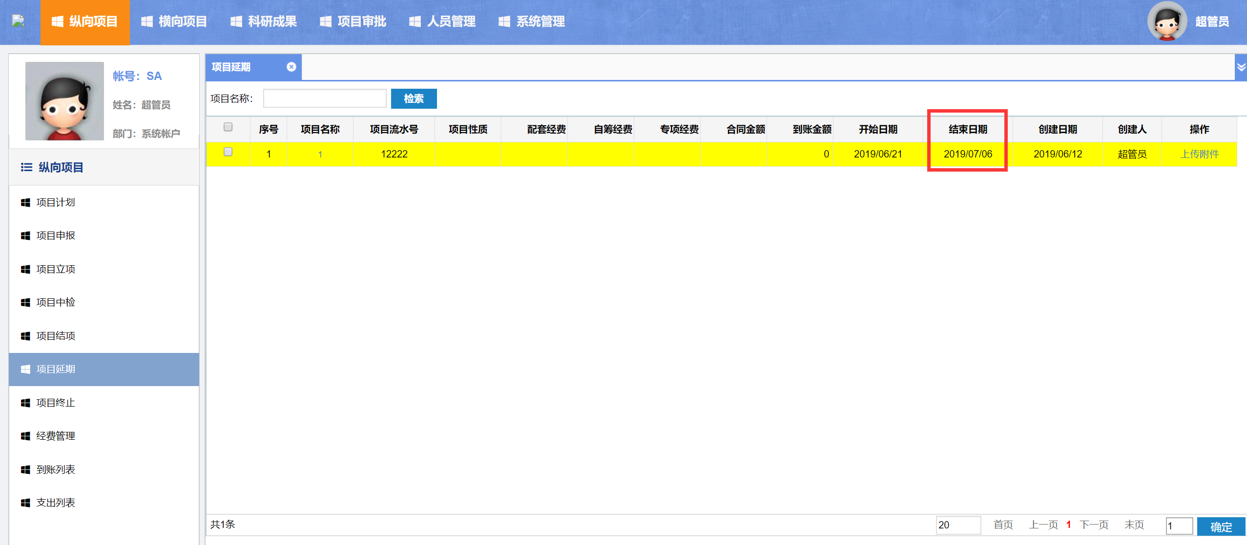

7.1上传附件
点击列表后面【上传附件】，添加附件信息。
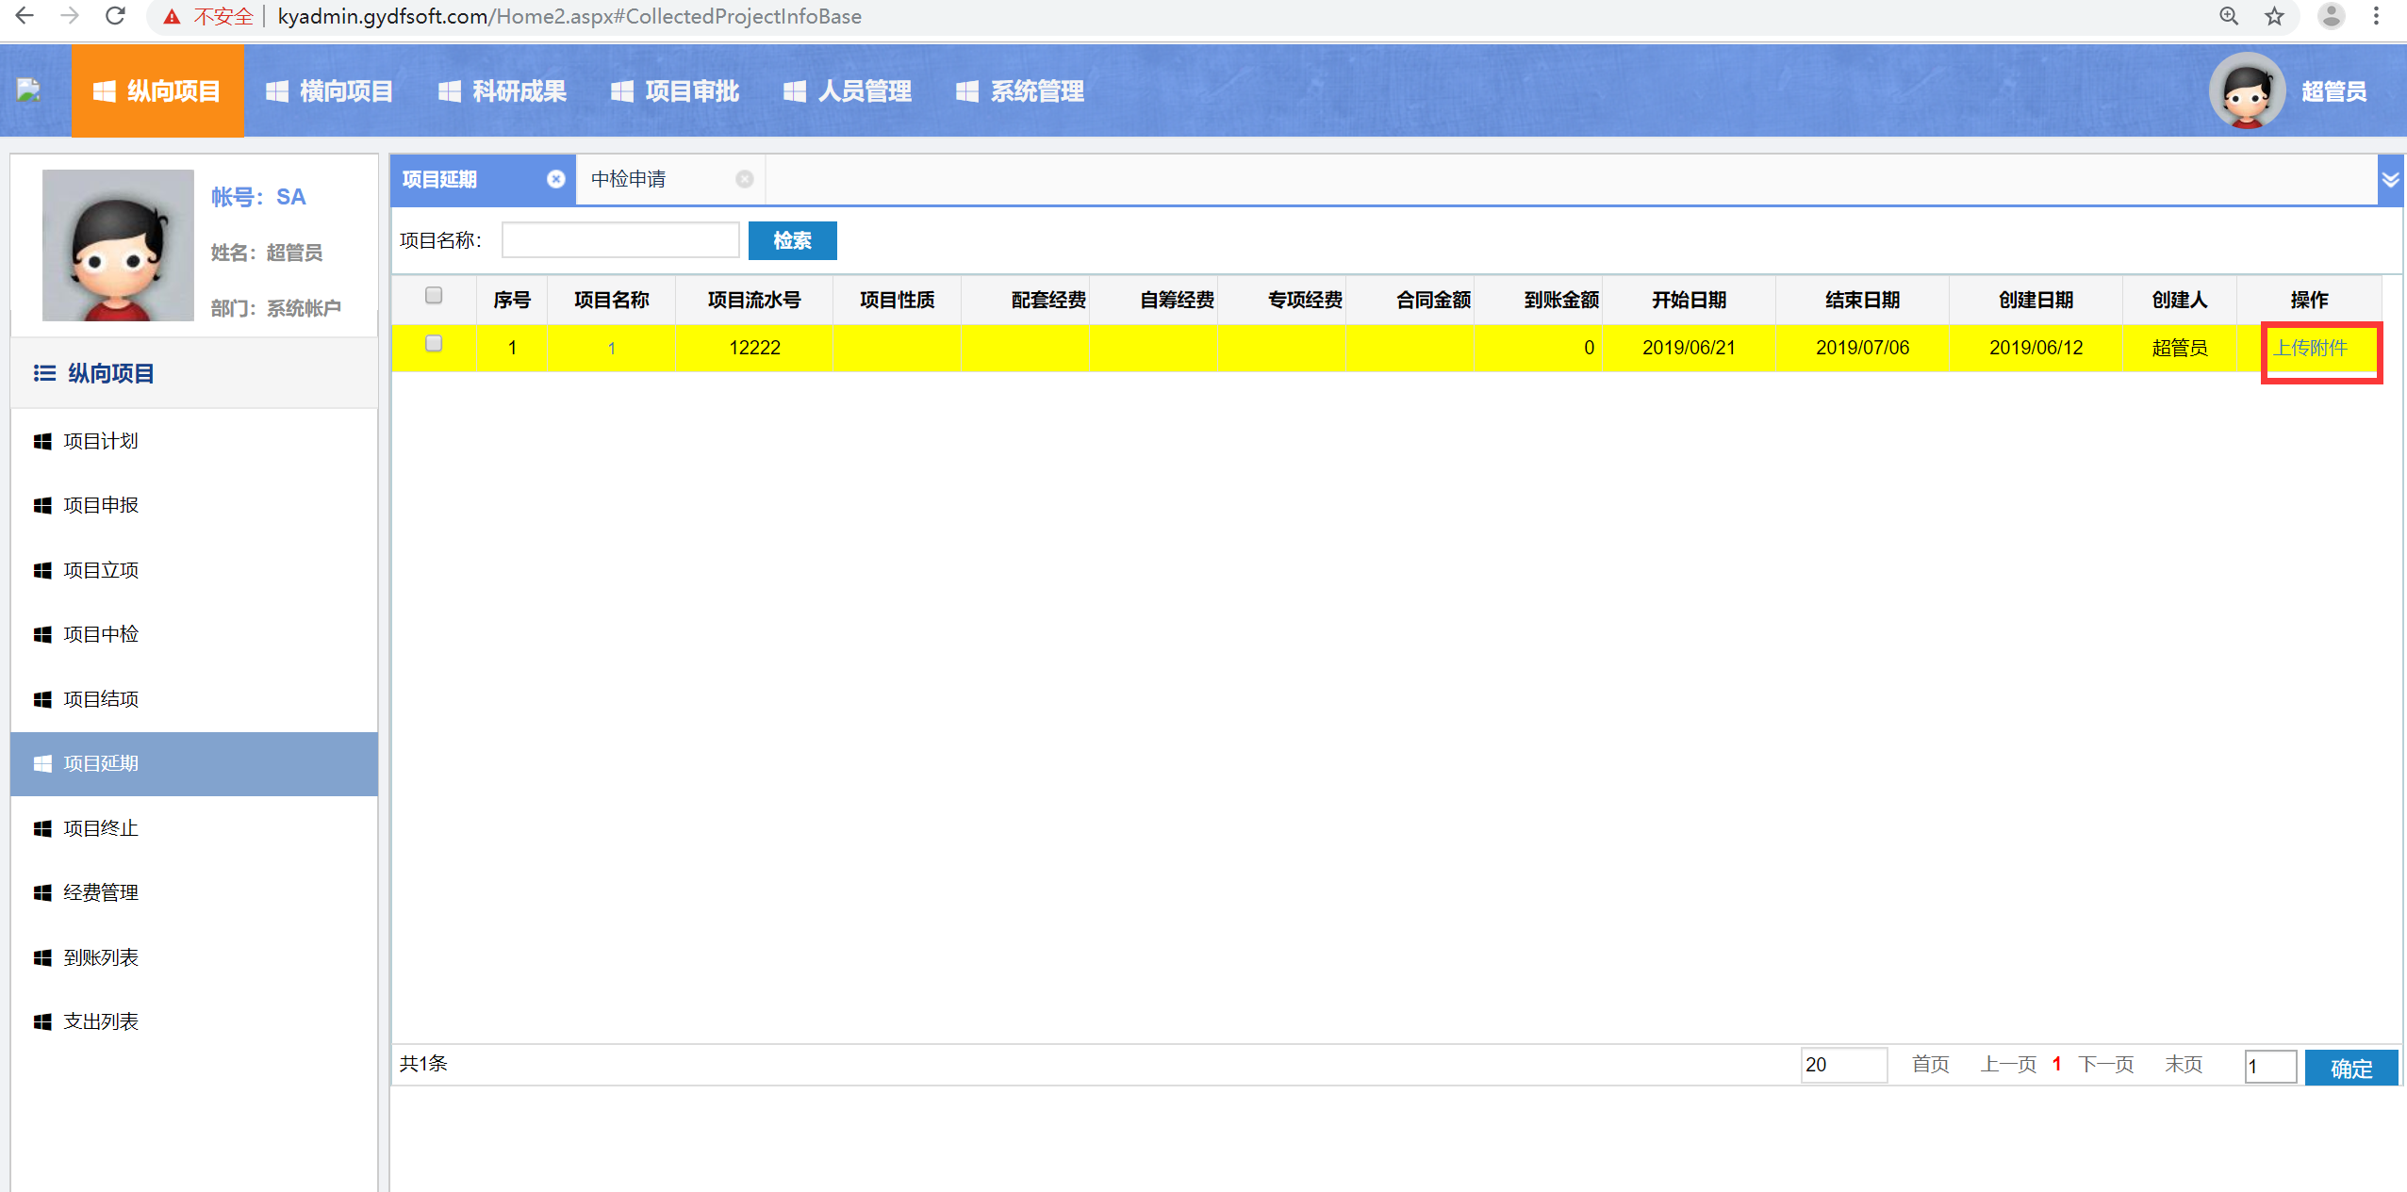
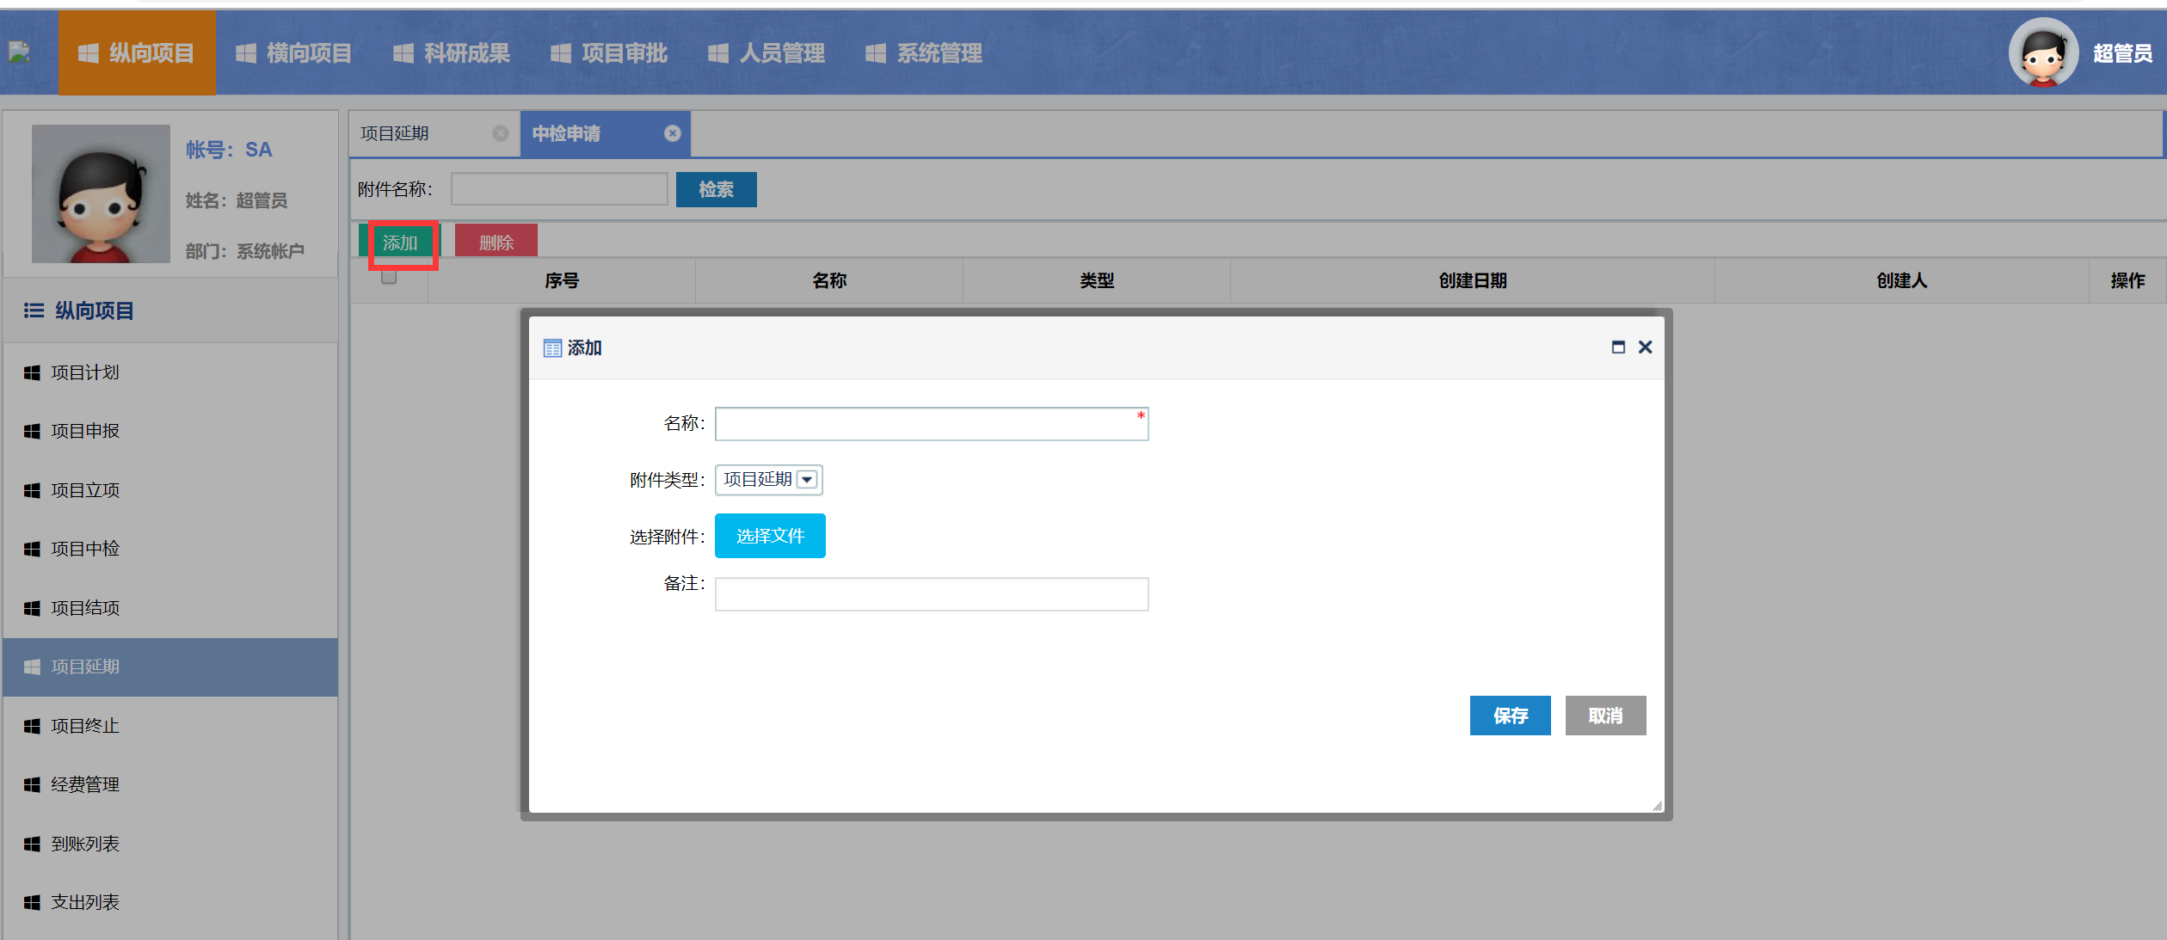

7.2检索
输入与项目名称相关的关键字，点击【检索】，即可检索出相关的项目延期信息。
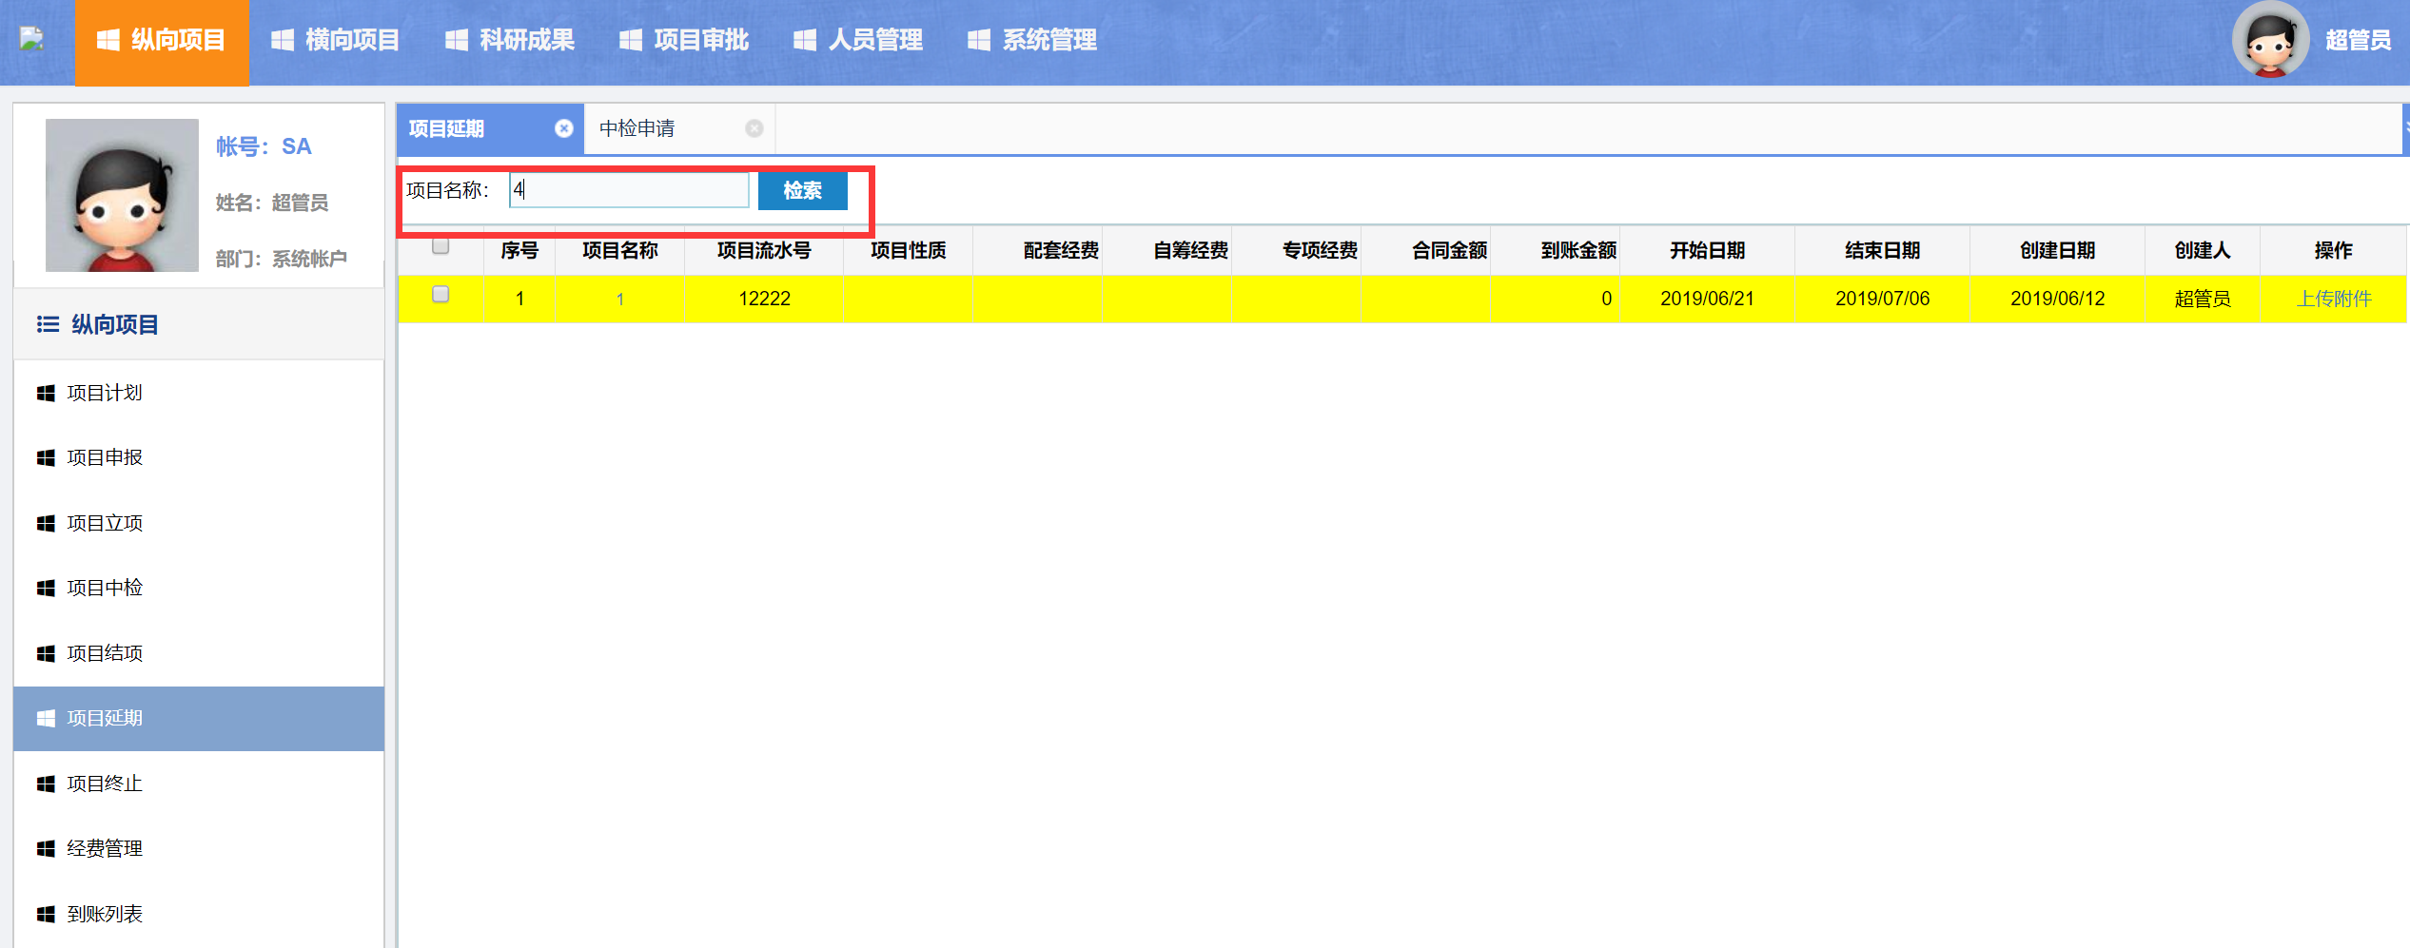

8.项目终止
按照项目结束时间，超期三个月及以上，项目信息同步到项目终止列表，同时该条信息变红。
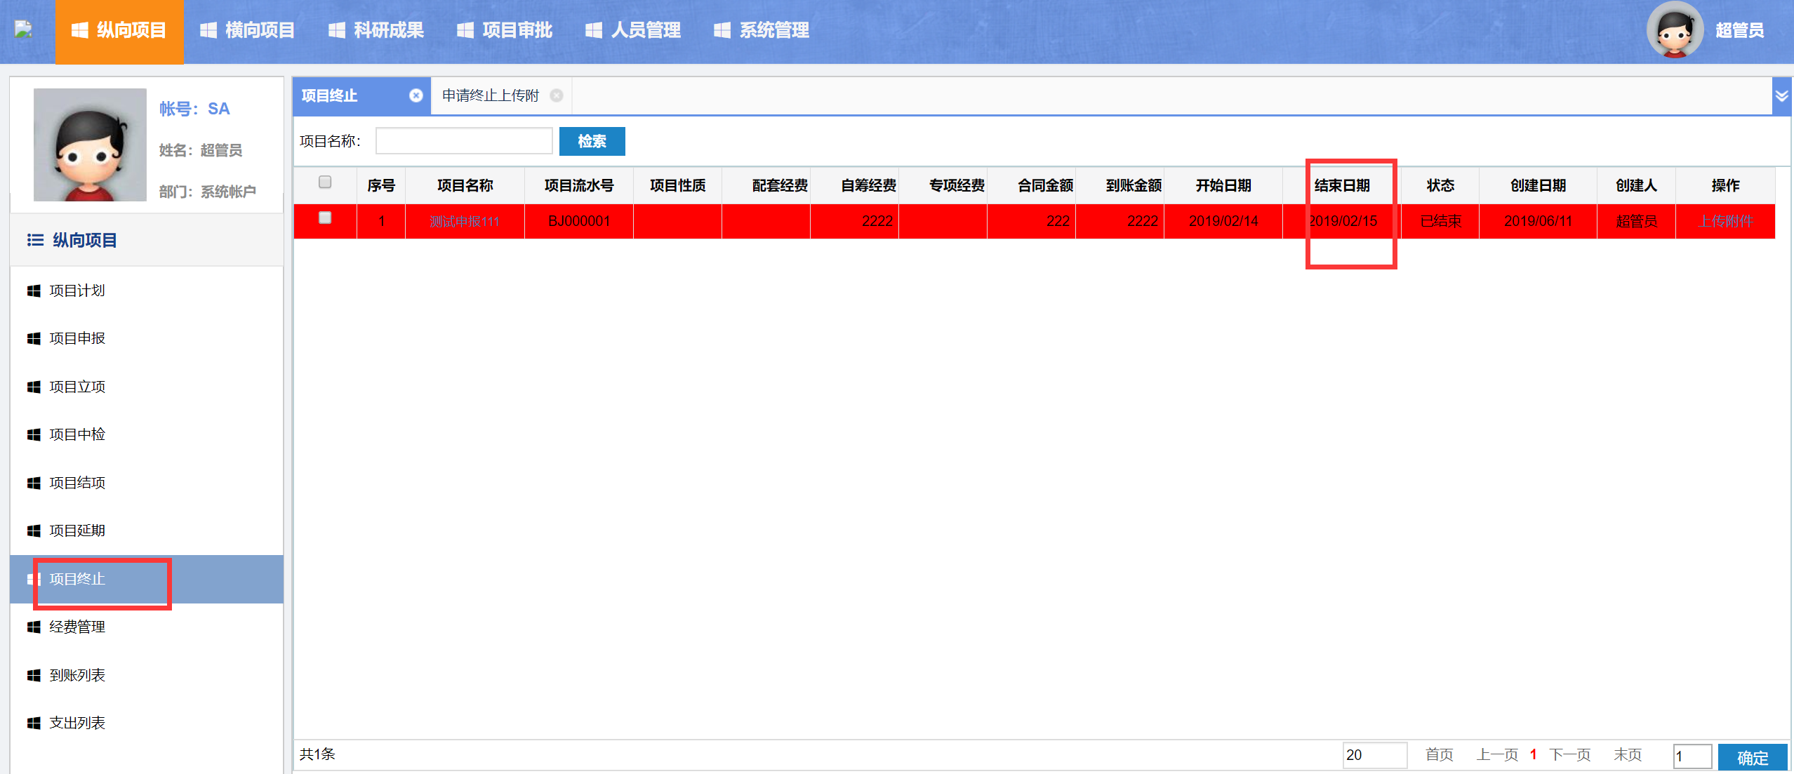

8.1上传附件
点击列表后面【上传附件】，添加附件信息。
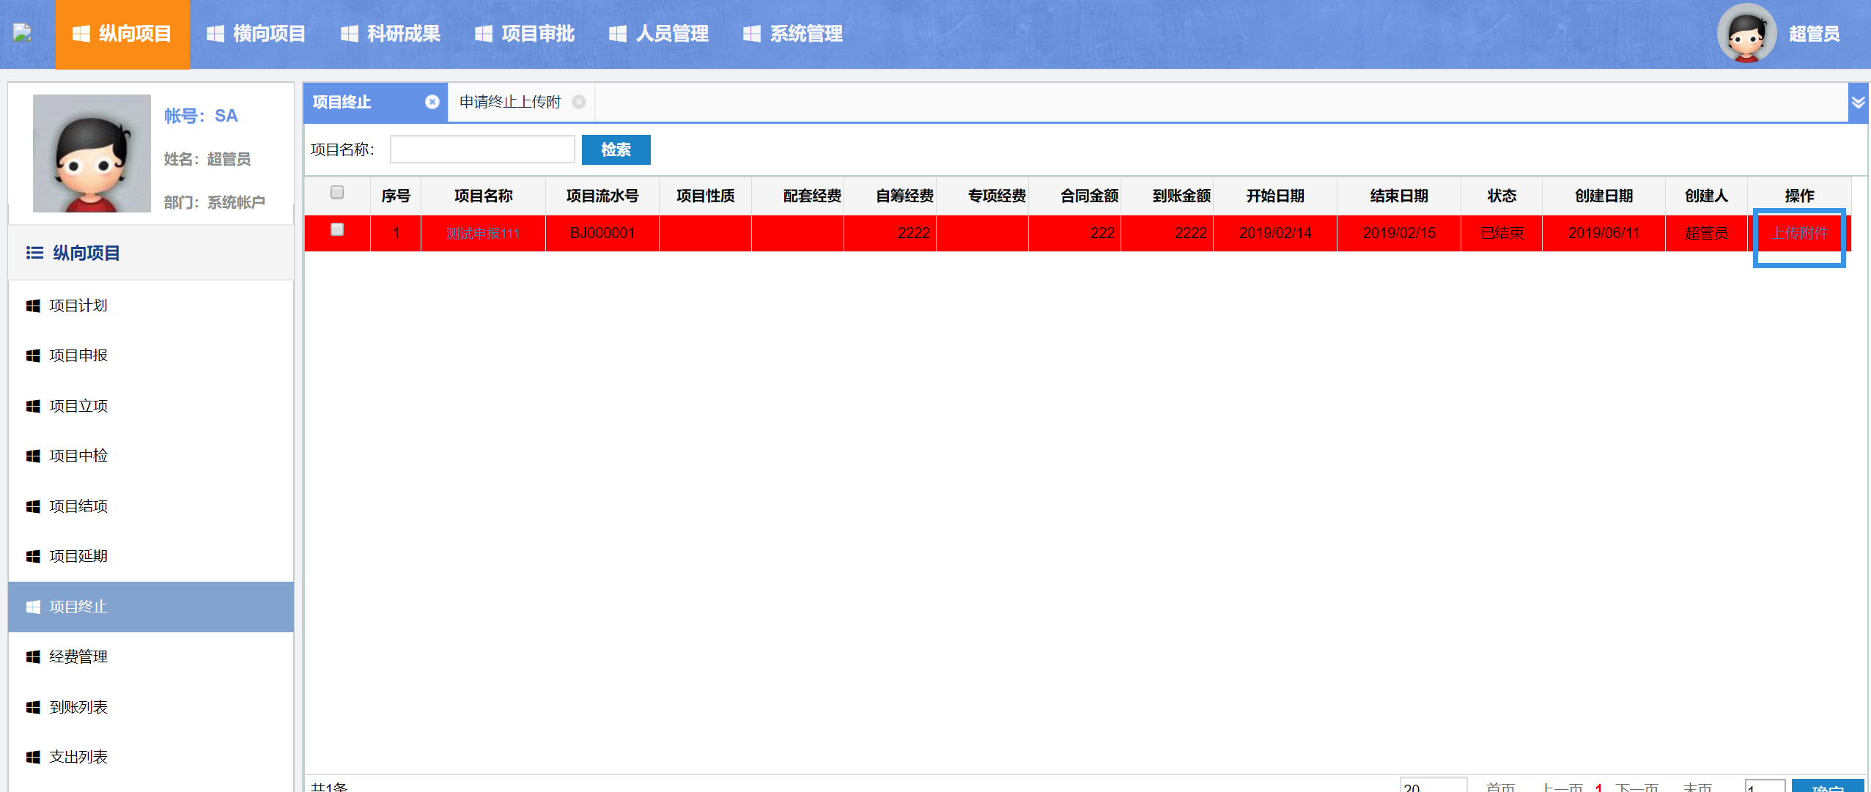
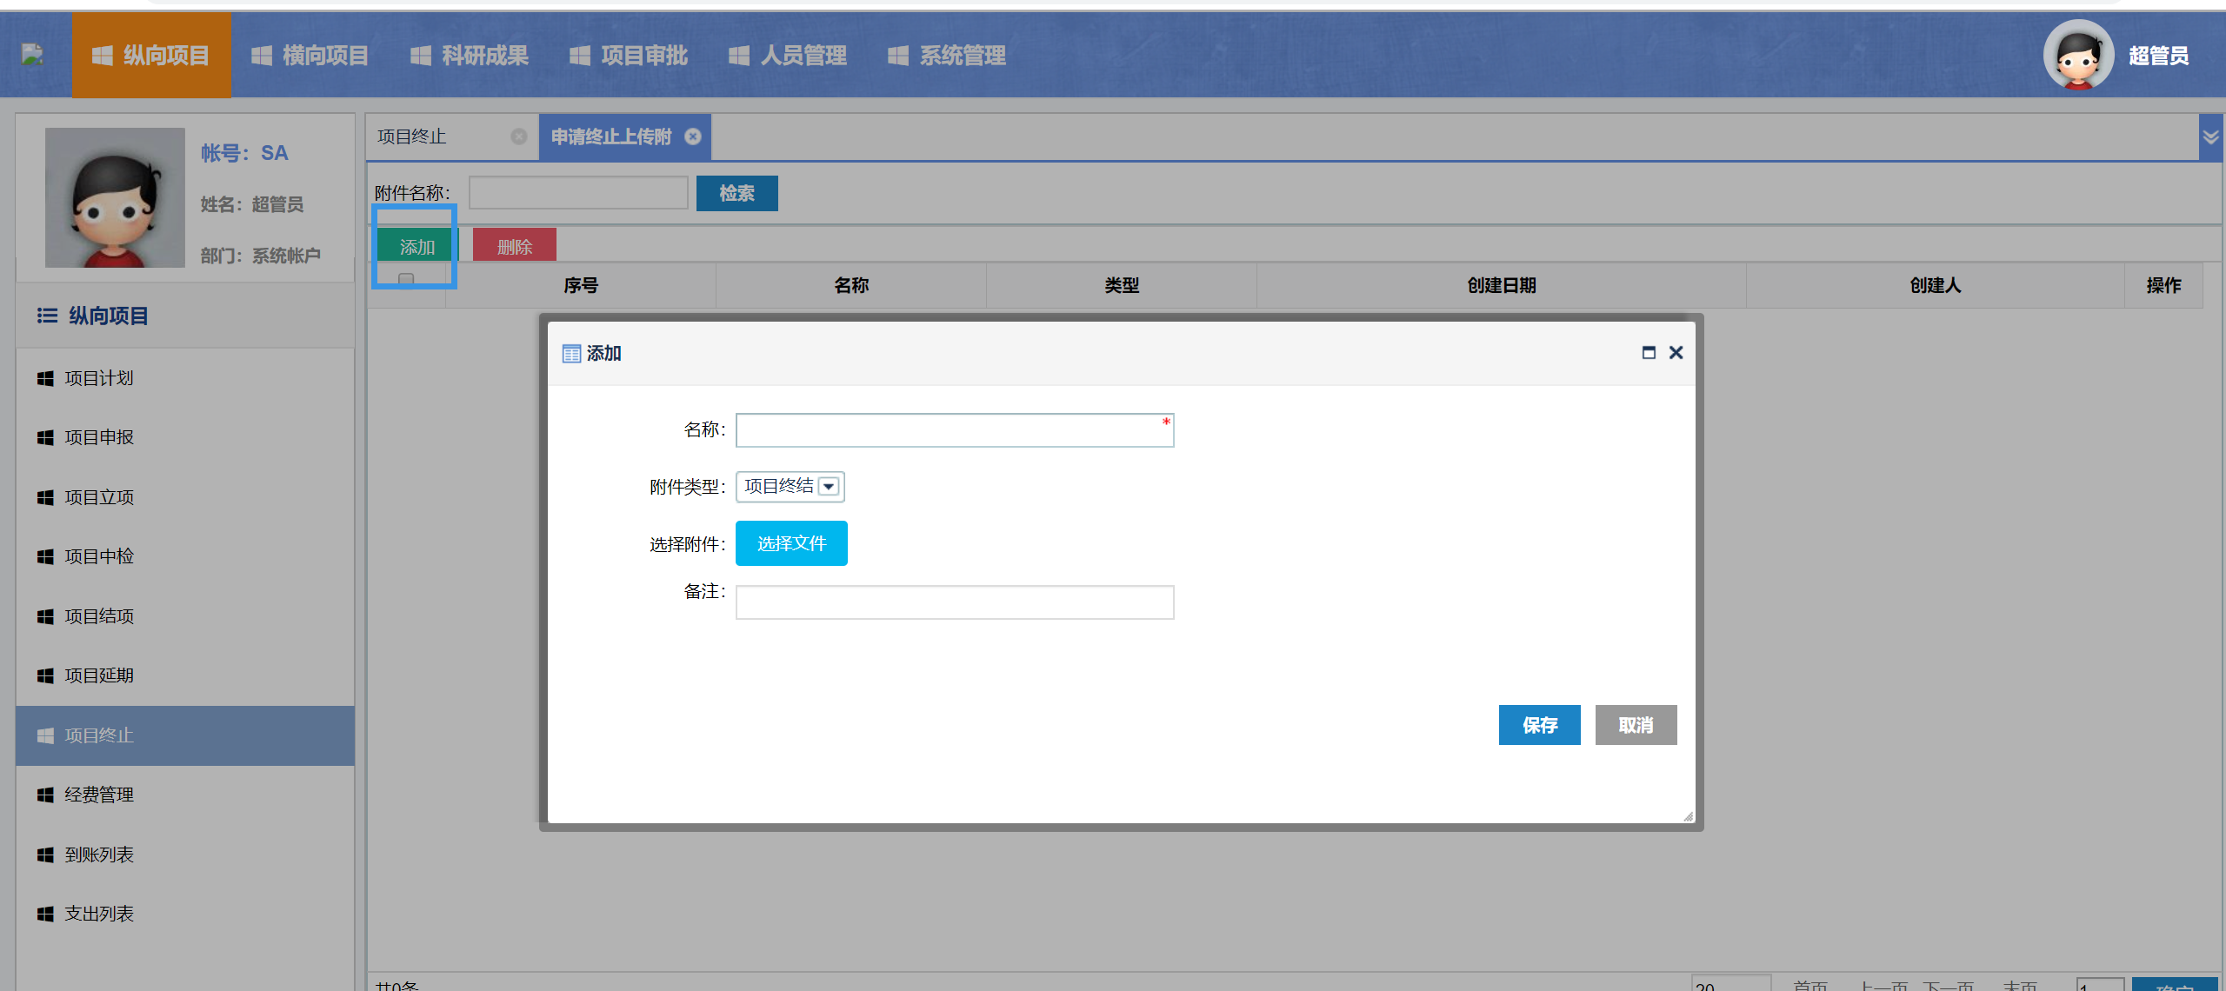

8.2检索
输入项目名称相关关键字，点击【检索】，即可检索出相关项目终止信息。
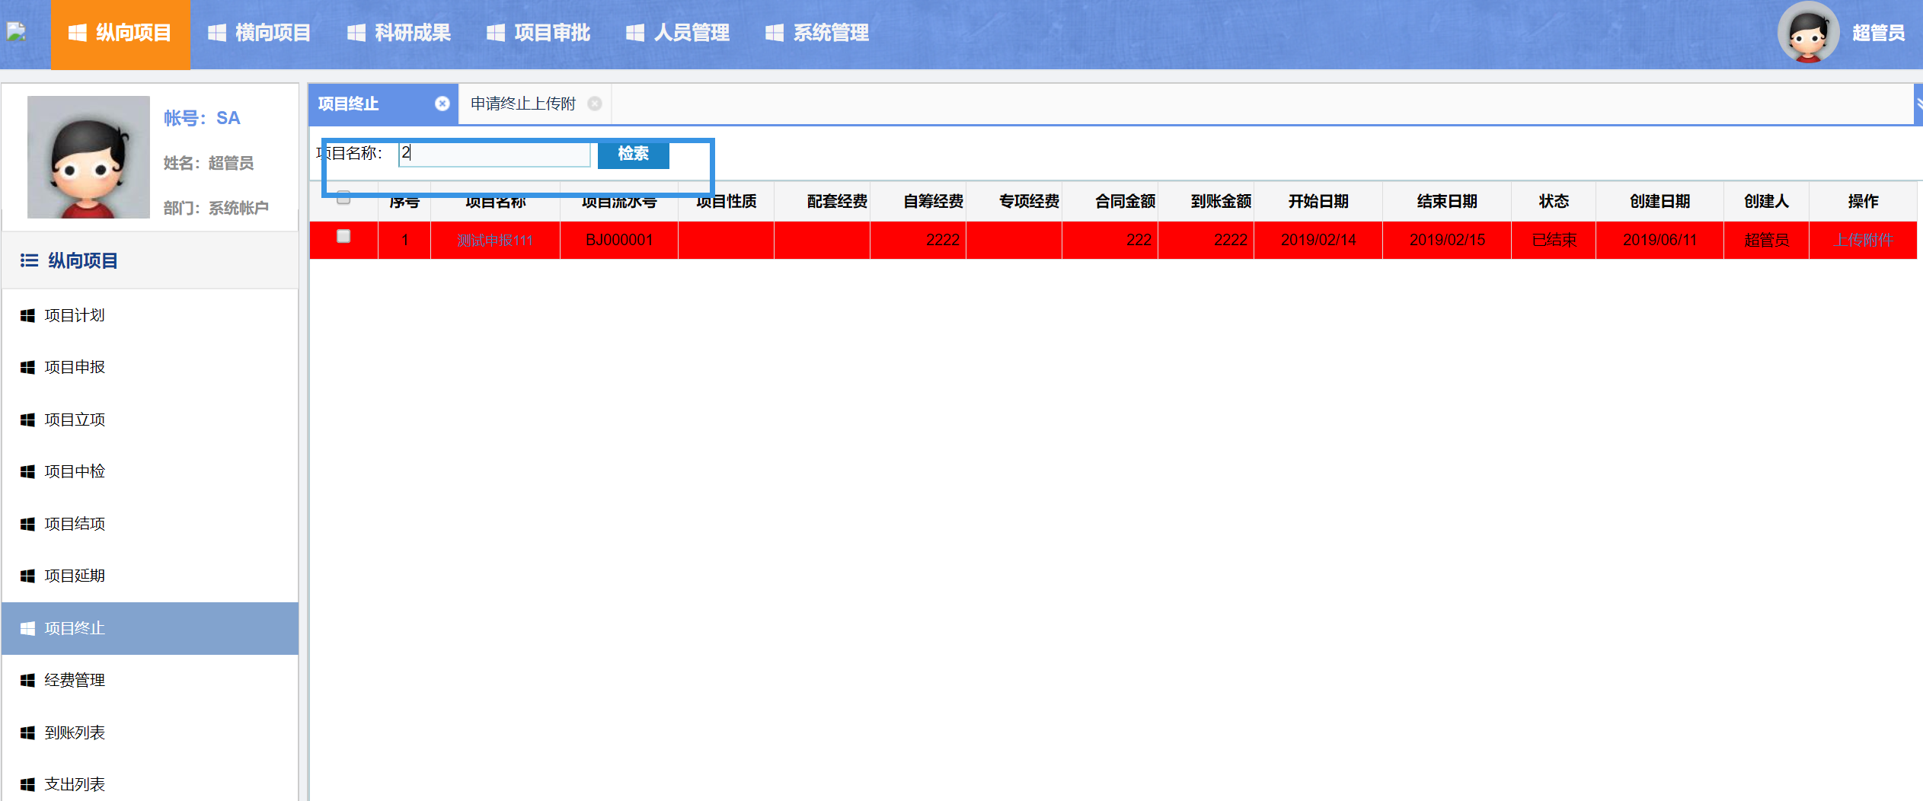

9.经费管理

9.1到账明细
点击【到账明细】，进去到账明细页面。
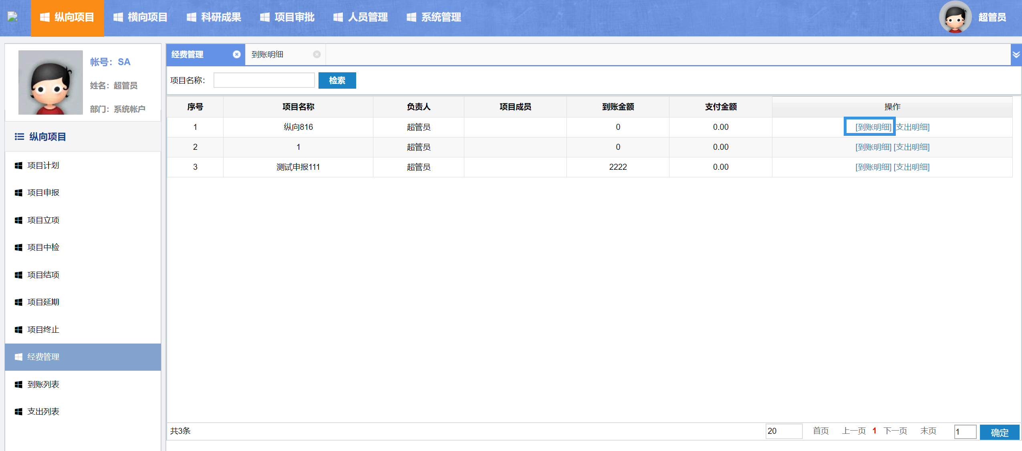

9.1.1新建
点击【新建】，填入信息，点击【保存】。
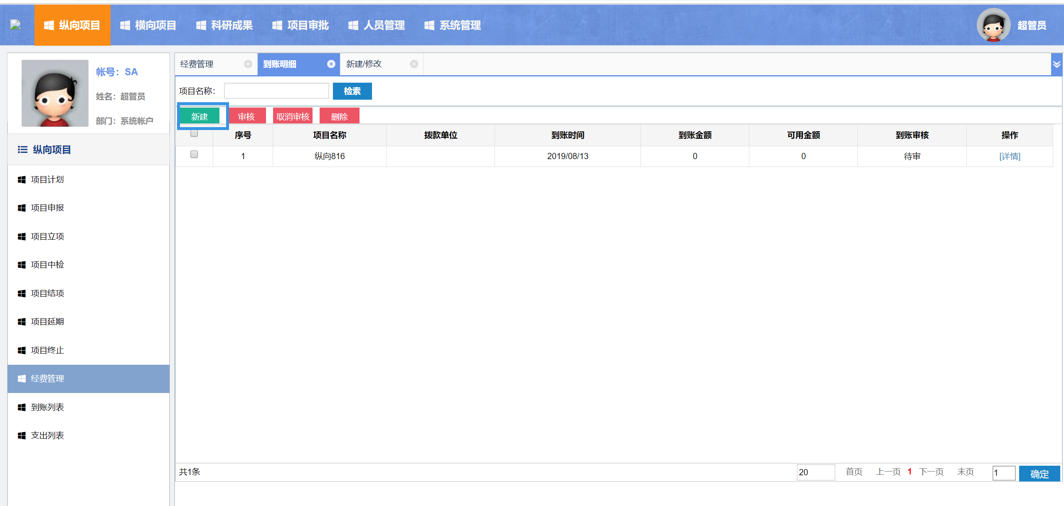
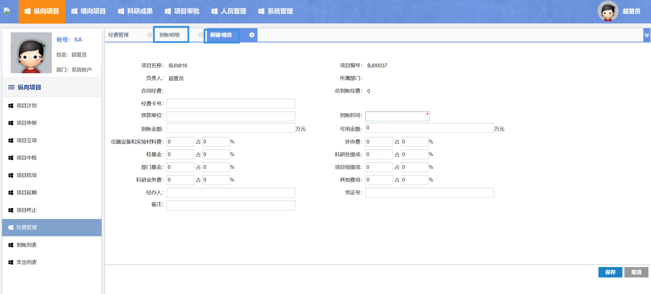

9.1.2审核
审核人员，勾选项目，点击【审核】，确定，到账审核状态，显示【通过】。
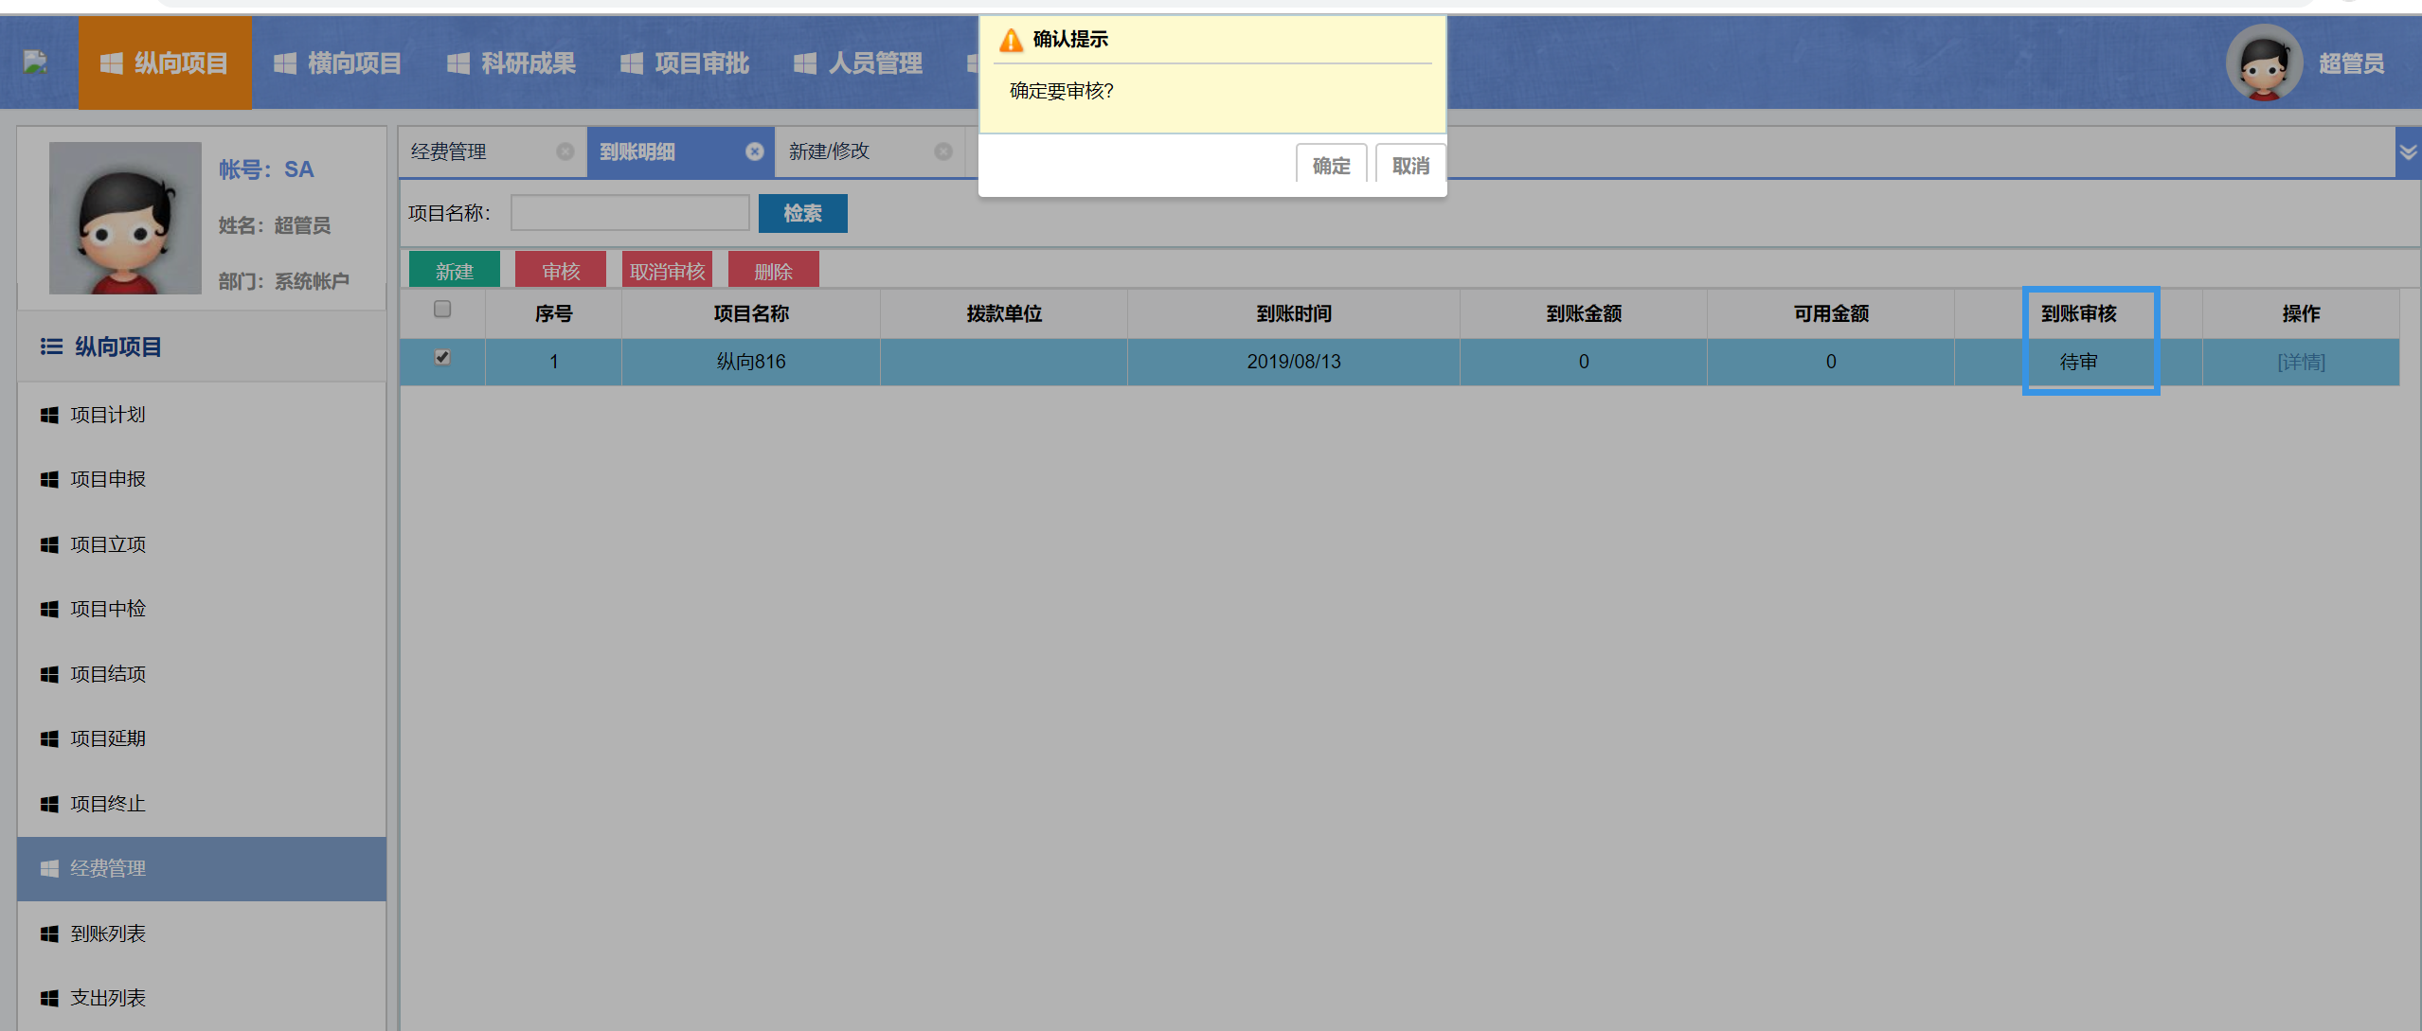
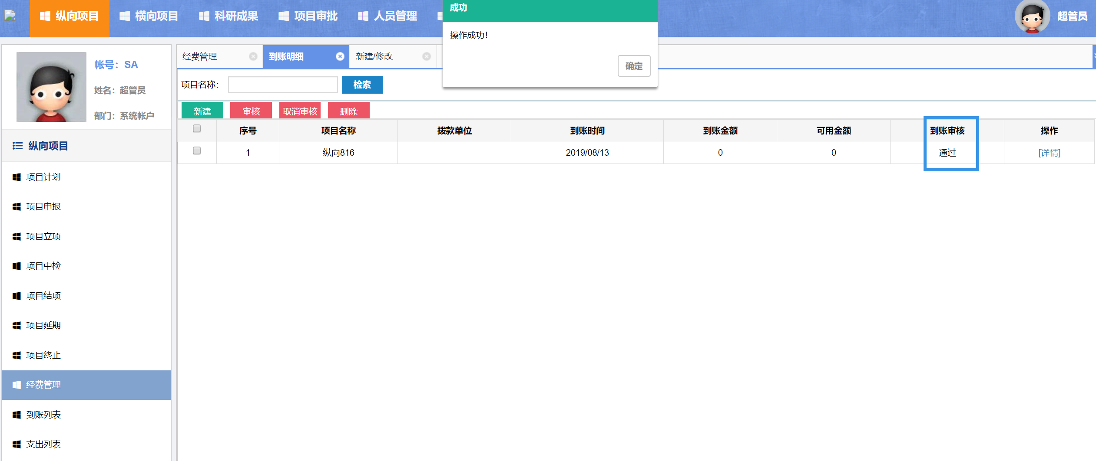

9.1.3取消审核
审核人员，勾选项目，点击【取消审核】，到账审核显示【未通过】。
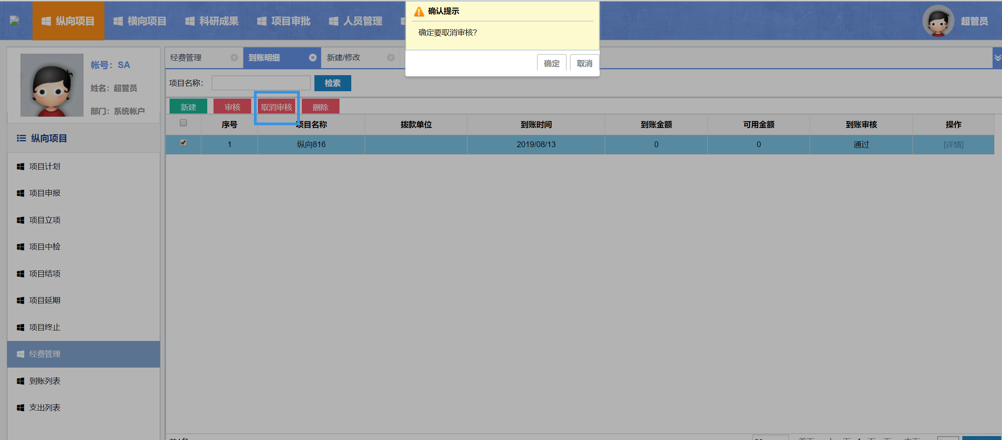
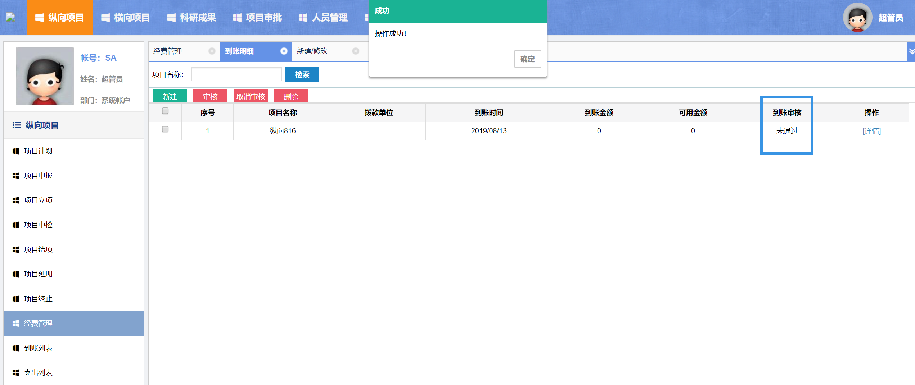

9.1.4详情
点击【详情】可以修改到账明细内容。
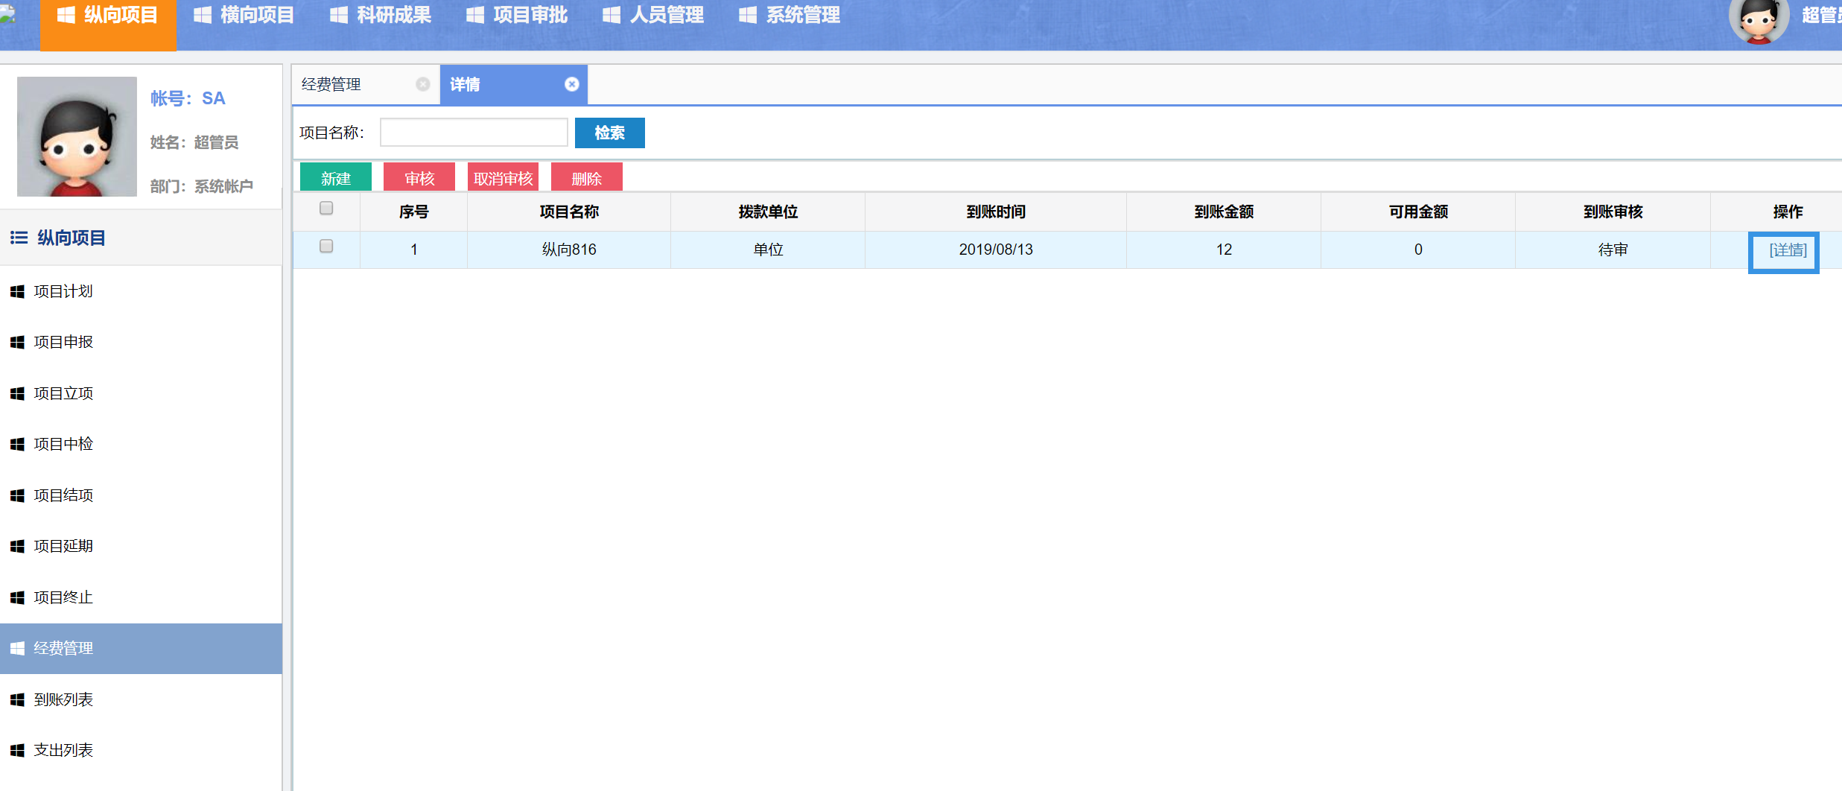

9.1.5检索
输入与项目名称相关的关键字，点击【检索】，即可检索出相关的到账明细信息。
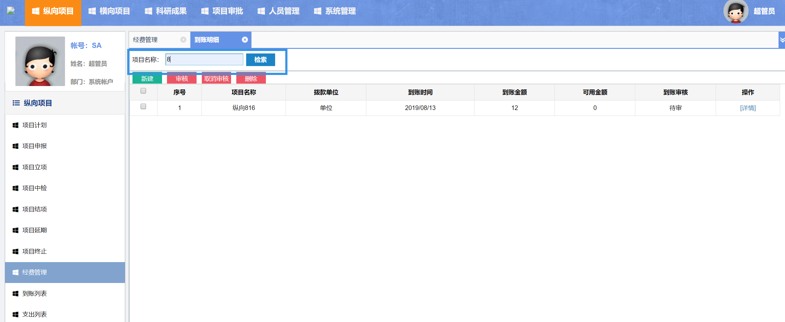9.1.6删除
勾选信息，点击【删除】，到账明细中的信息及到账列表中的信息都被删除掉了。
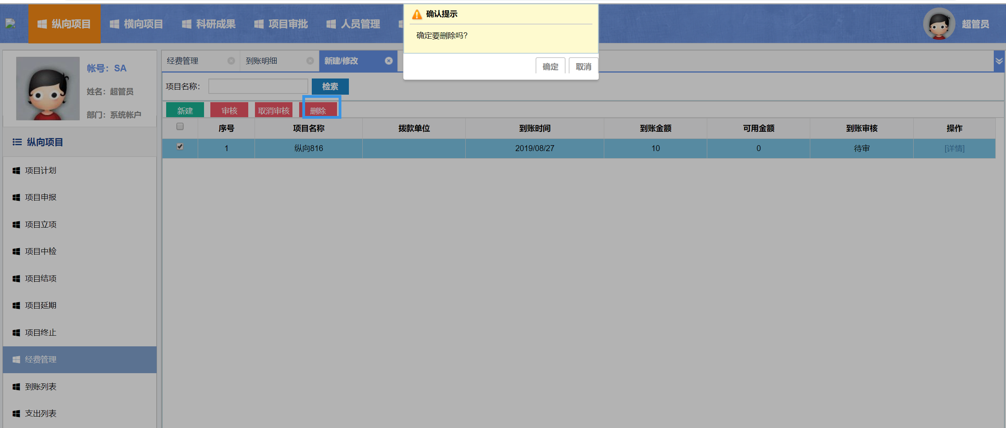

9.2支出明细
点击【支出明细】，即可进去到支出明细页面。
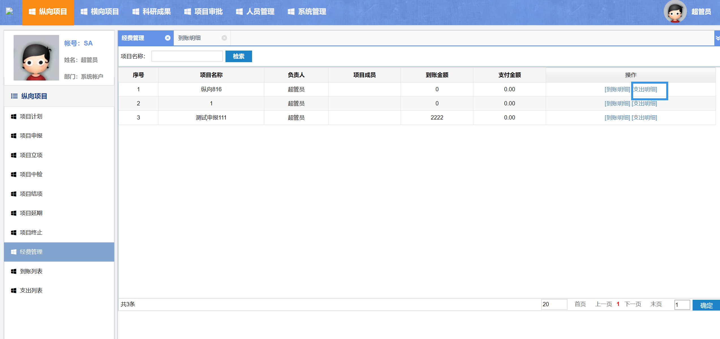

9.2.1新建
点击【新建】，填写内容，保存。
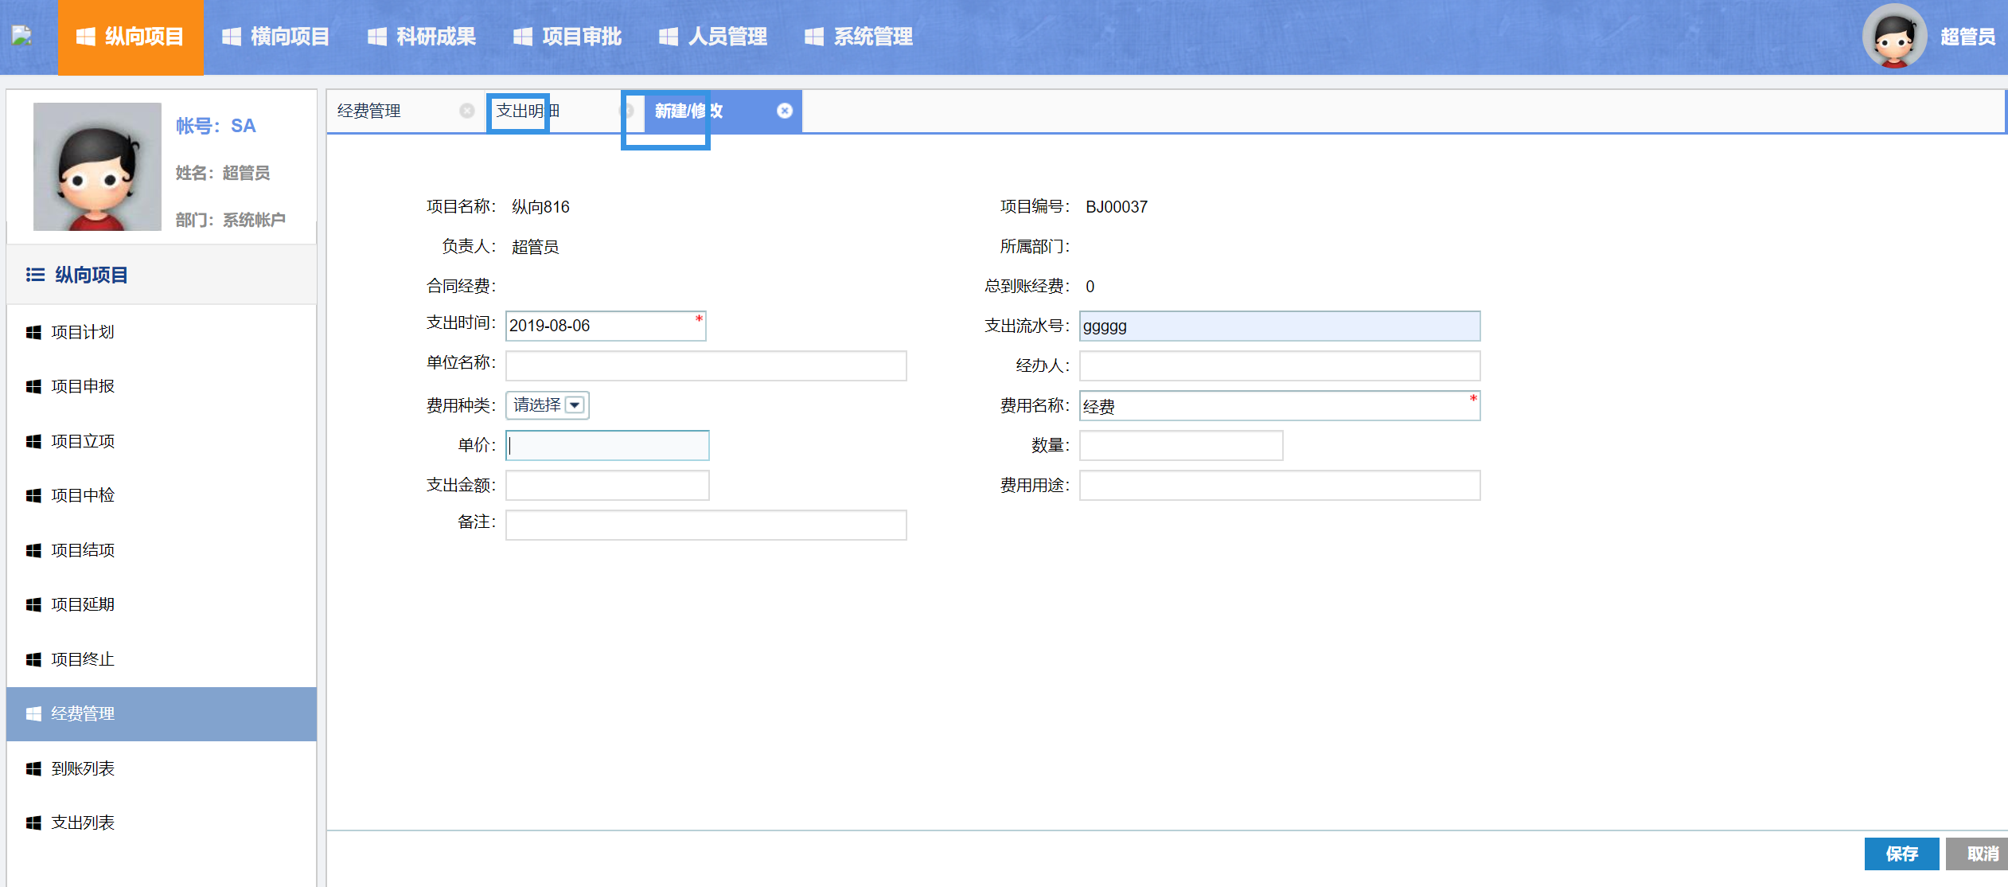

9.2.2审核
审核人员，点击【审核】按钮，支出审核显示【通过】状态。
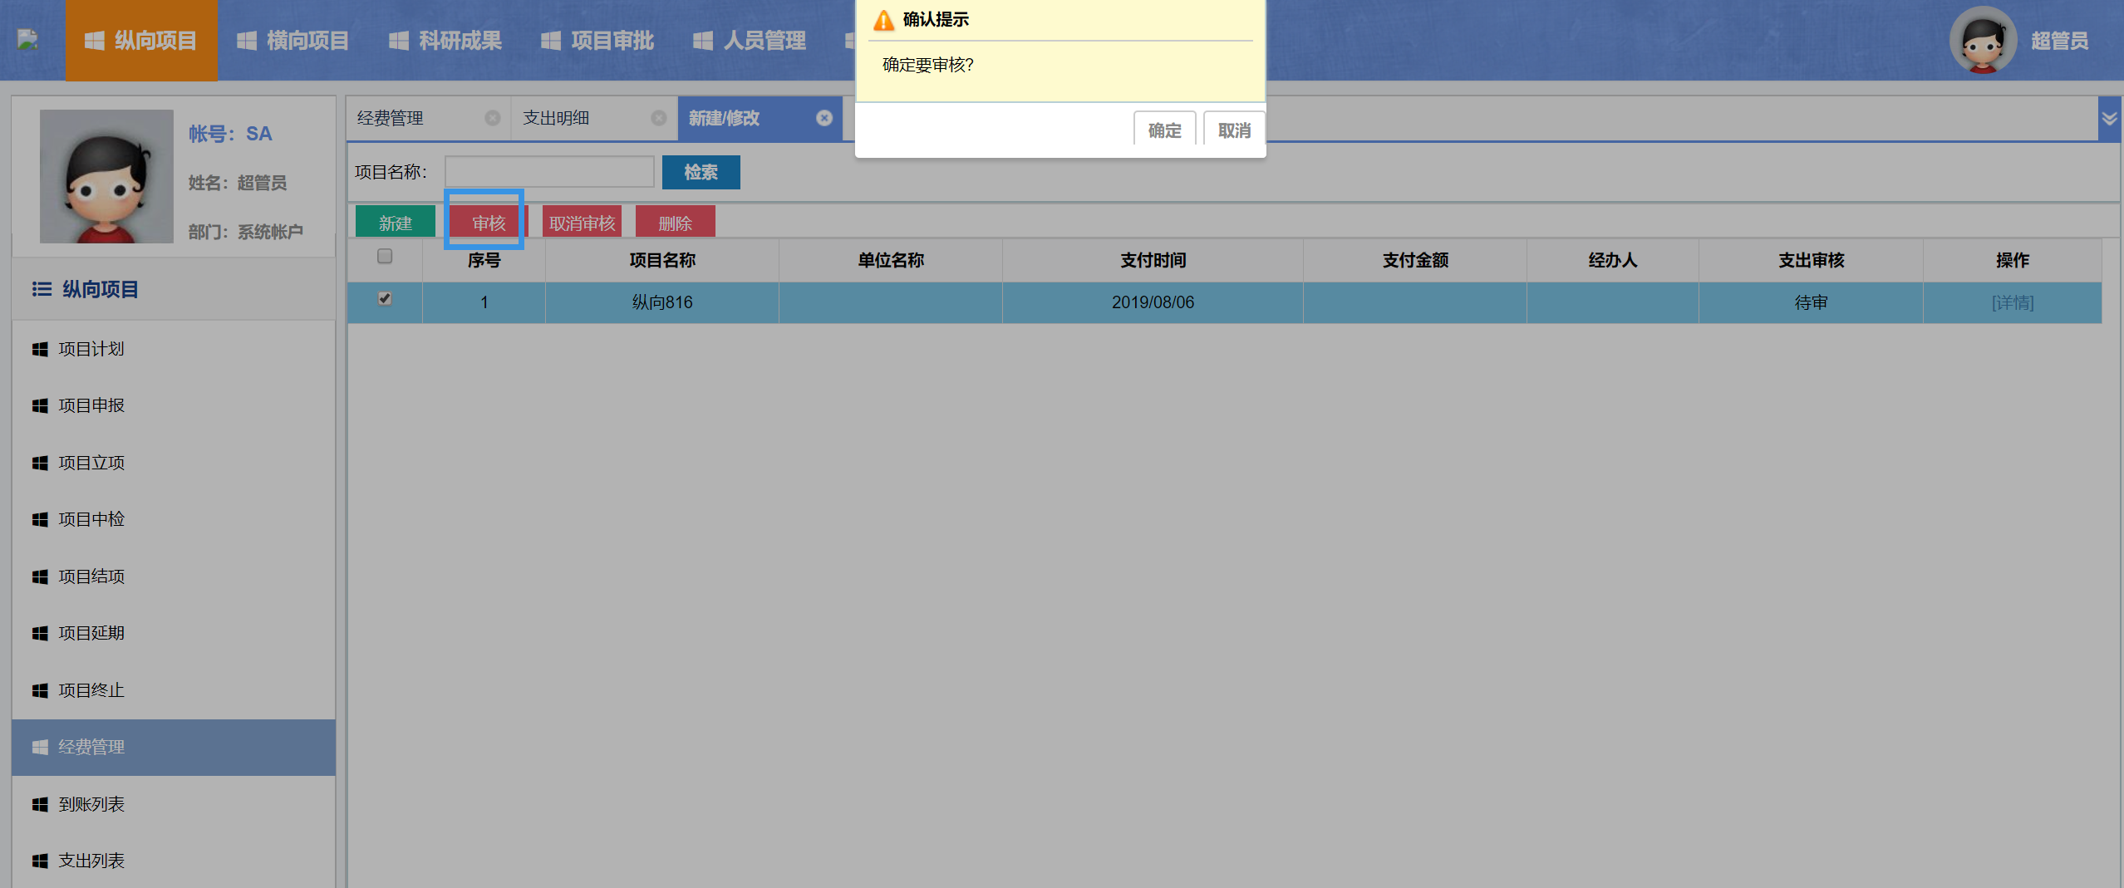

9.2.3取消审核
审核人员，点击【取消审核】，支出审核显示【未通过】。
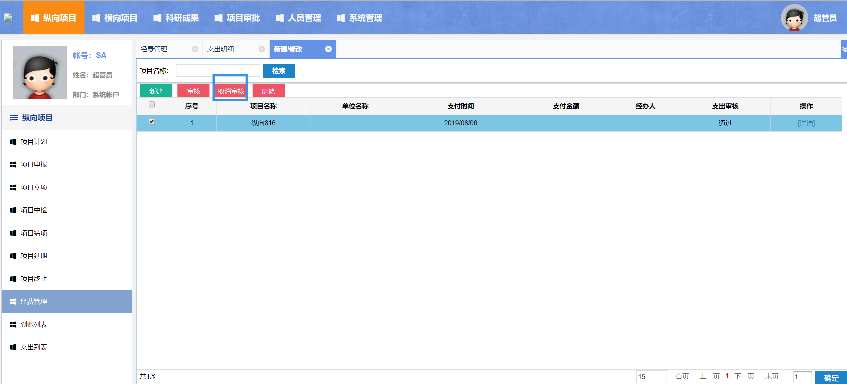

9.2.4详情
点击【详情】，即可修改支出明细内容。
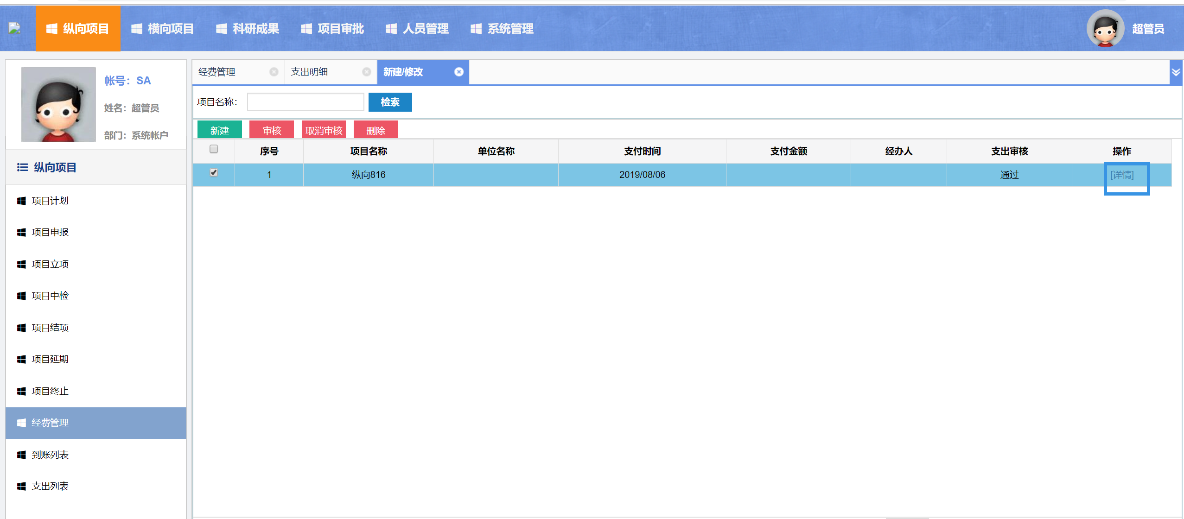

9.2.5检索
输入项目名称相关关键字，点击【检索】，即可检索出相关支出明细信息。
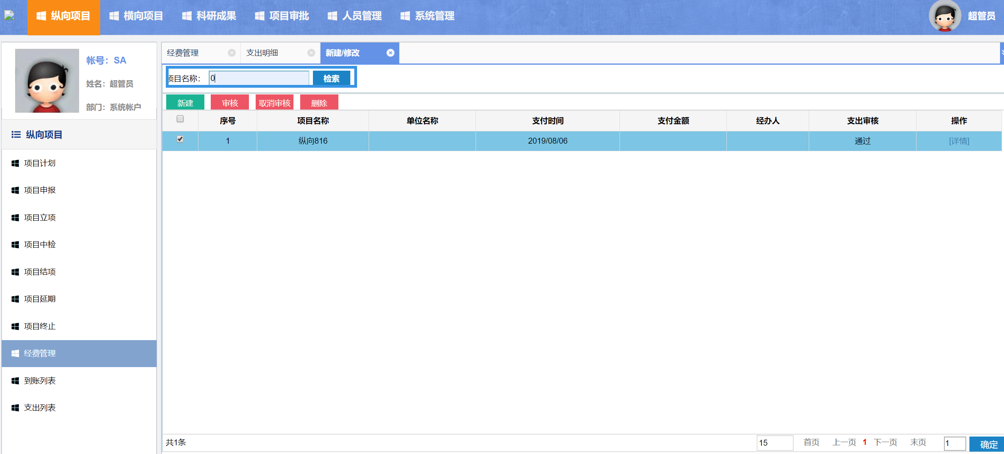

9.2.6删除
勾选信息，点击【删除】，支出明细列表中的信息及支出列表中的信息都被删除掉了。
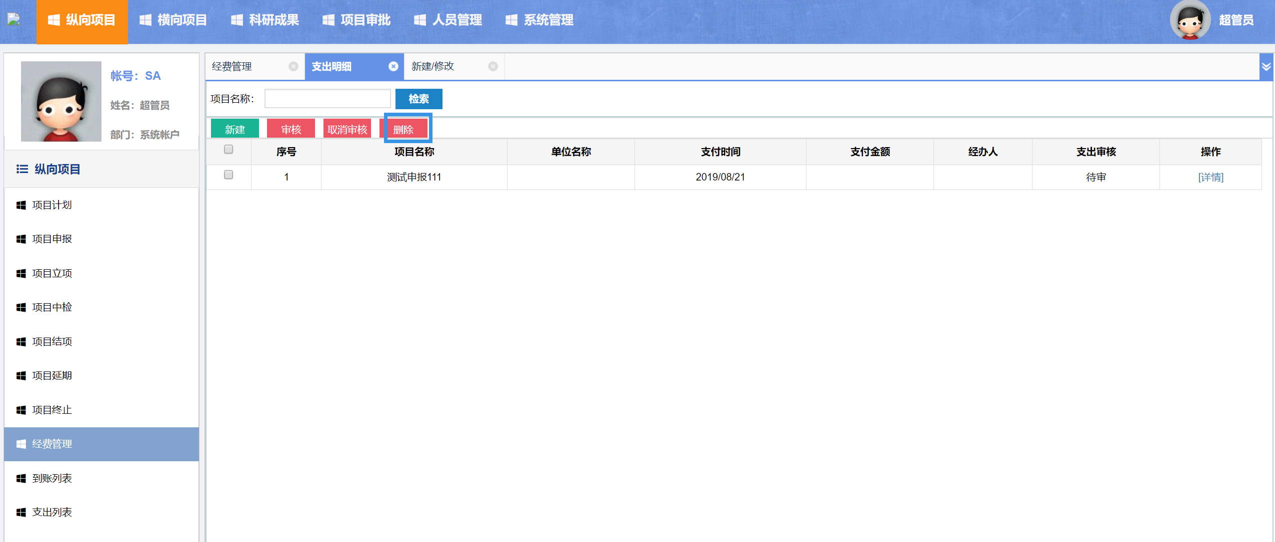

9.3检索
输入项目名称相关关键字，点击【检索】，即可检索出相关经费管理信息。
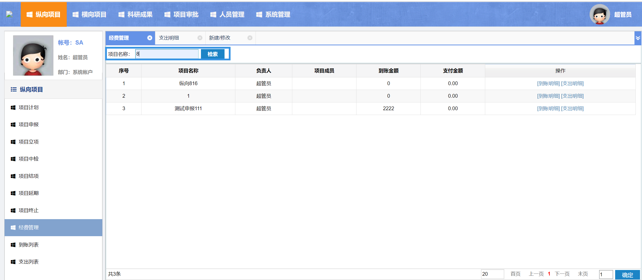

10.到账列表
经费管理-到账明细，新建的信息都在到账列表中显示。
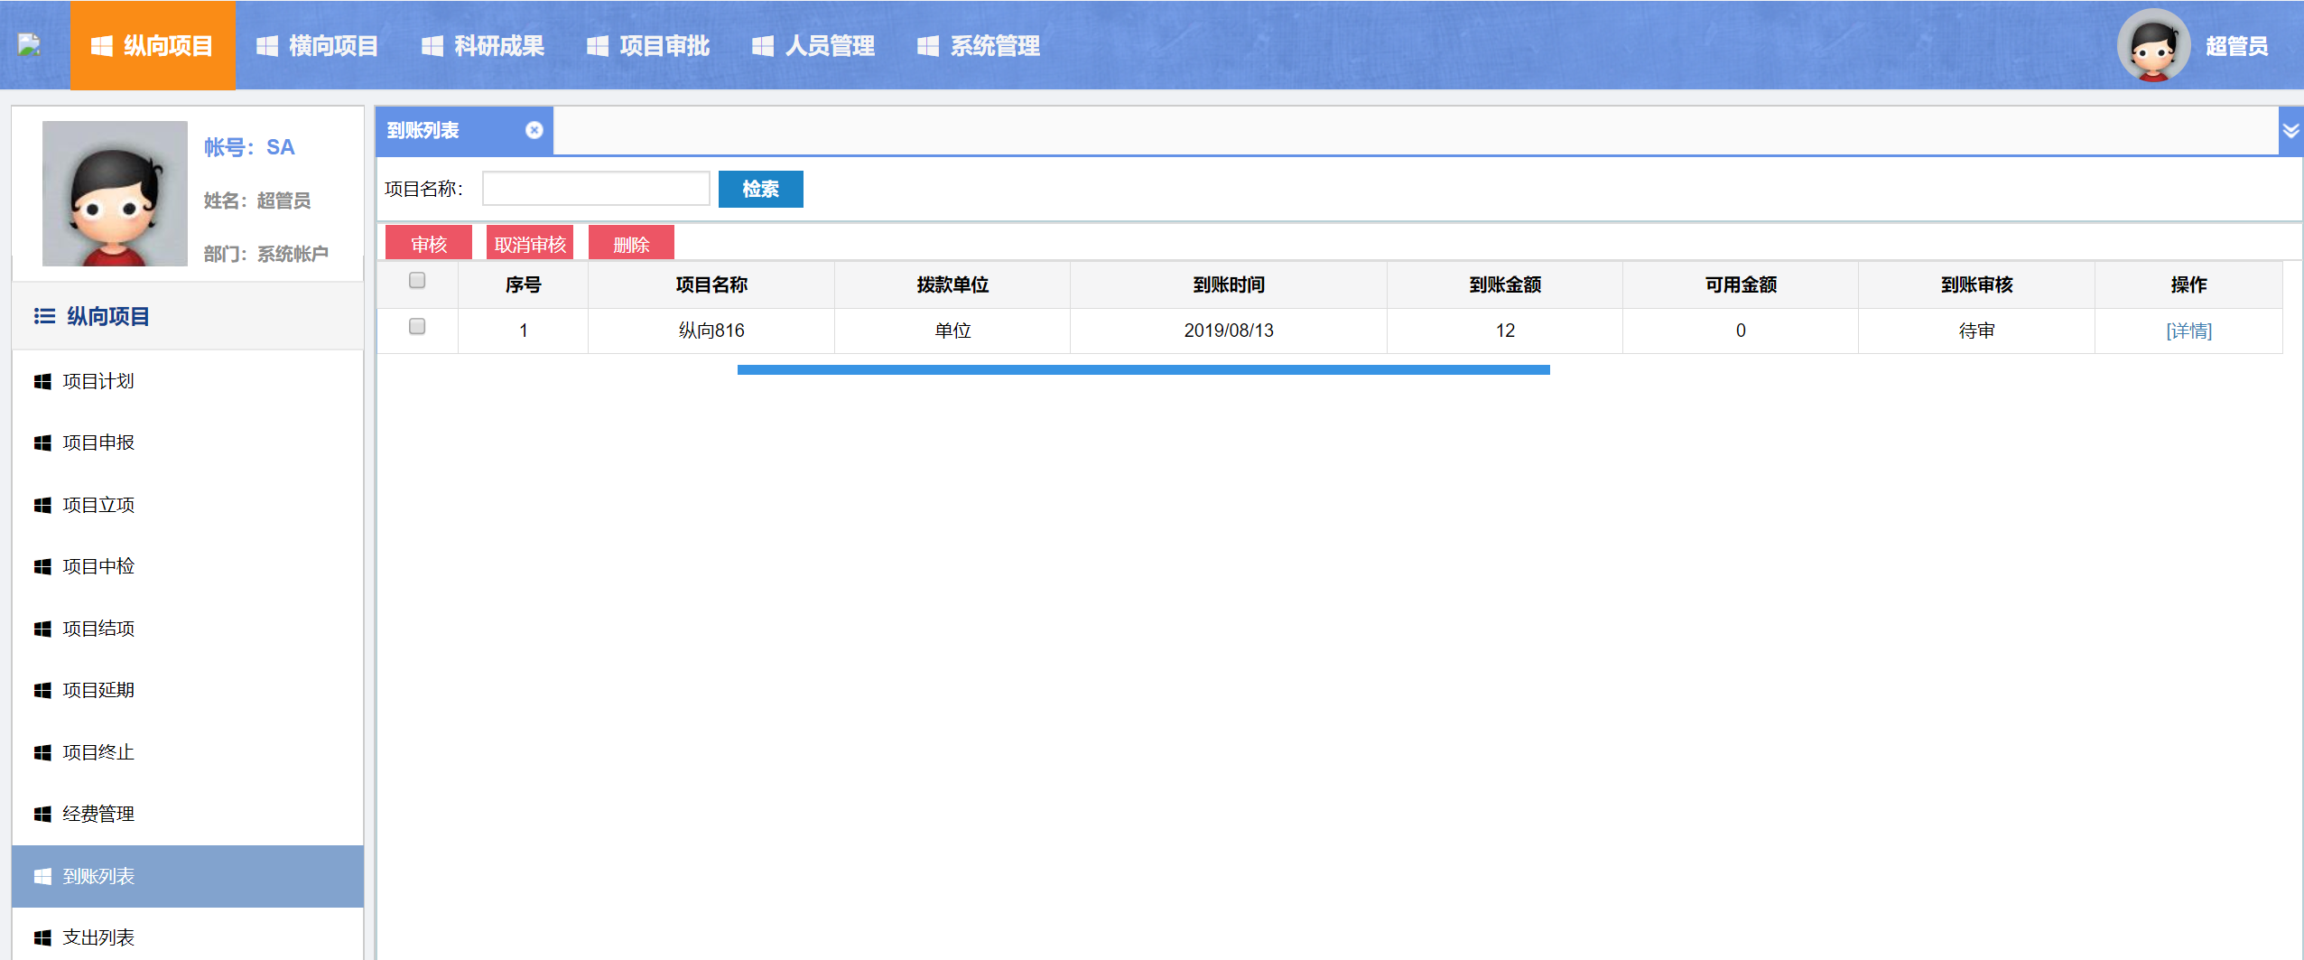

10.1审核
审核人员，勾选项目，点击【审核】，到账审核显示【通过】。
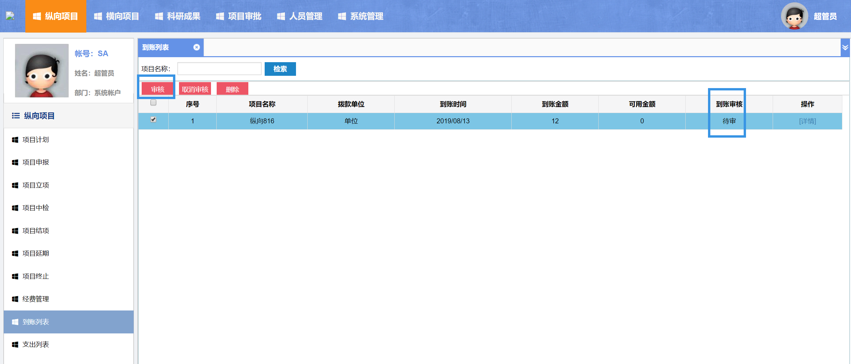

10.2取消审核
审核人员，勾选项目，点击【取消审核】，到账审核显示【未通过】。
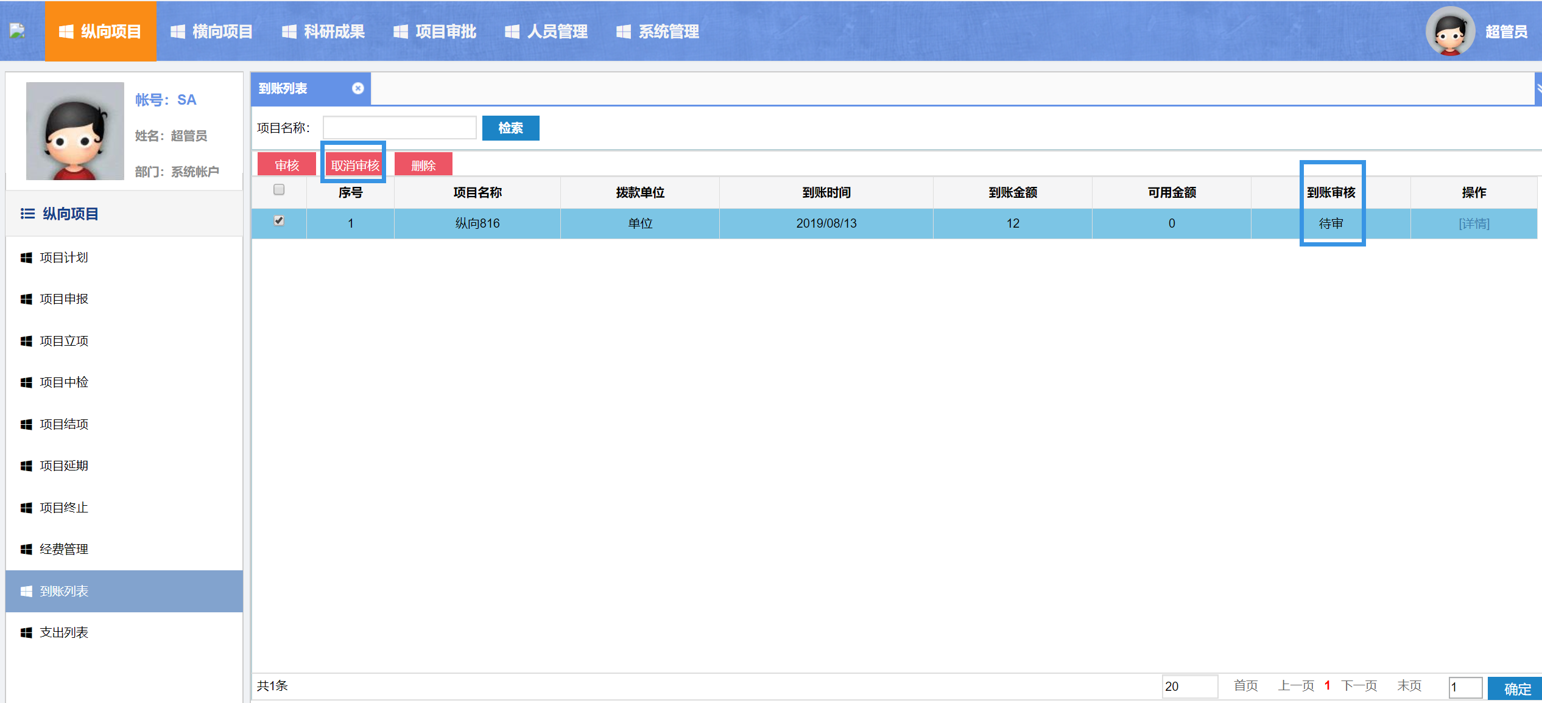

10.3详情
点击【详情】可以修改到账列表项目信息内容。
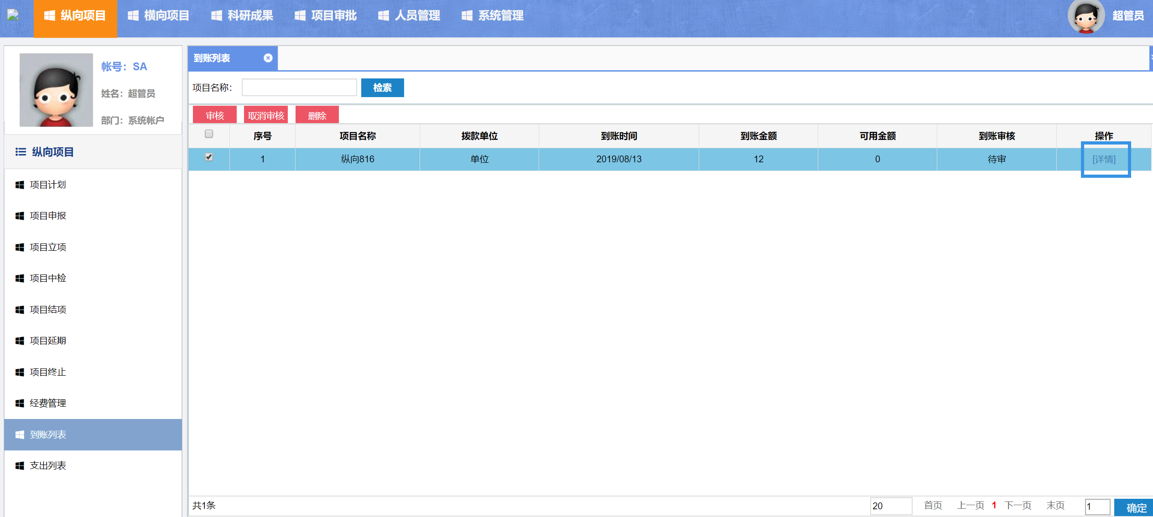

10.4检索
输入项目名称相关关键字，点击【检索】，即可检索出相关到账列表信息。
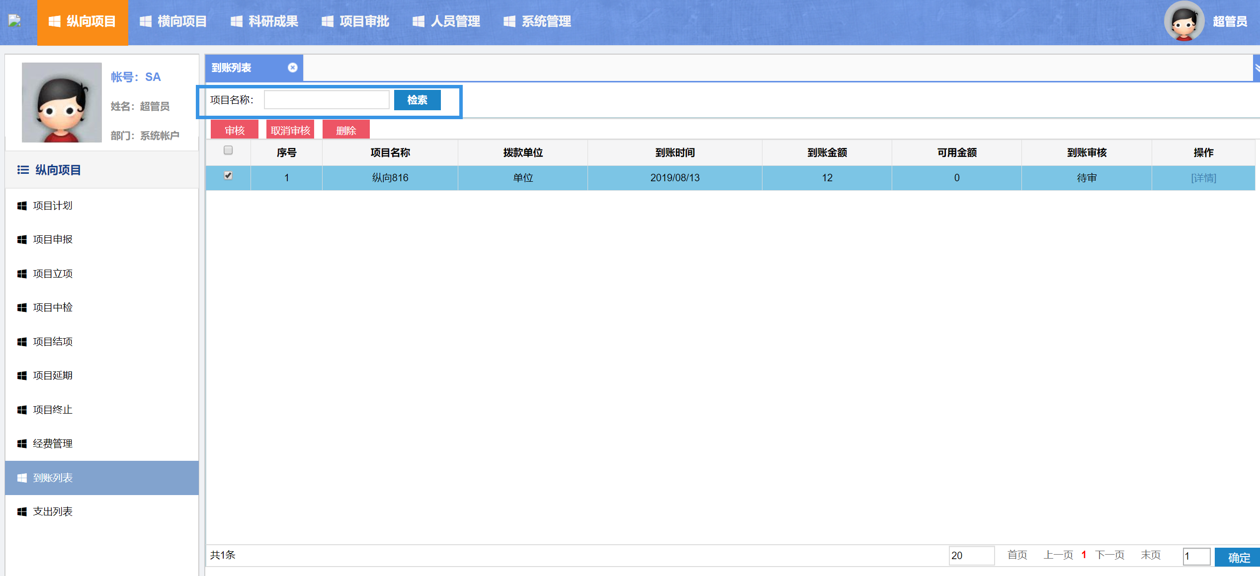

10.5删除
勾选信息，点击【删除】，到账列表中及到账明细列表中的信息都被删除掉了。
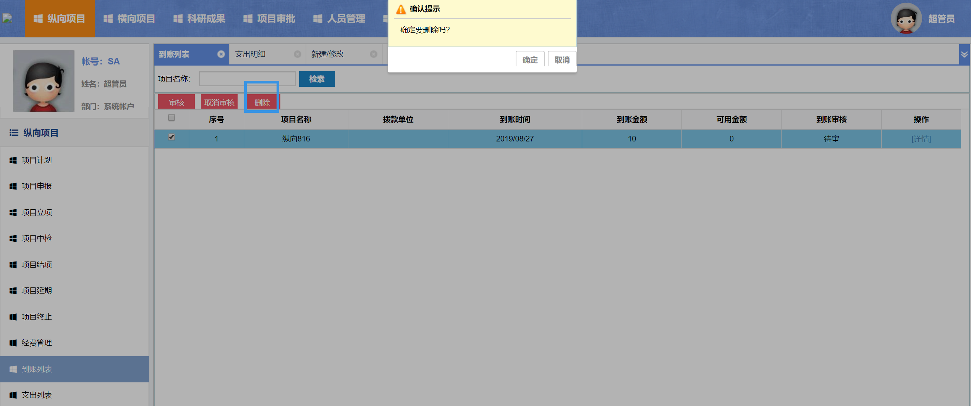

11.支出列表
经费管理-支出明细，新建的信息都在该列表中信息。
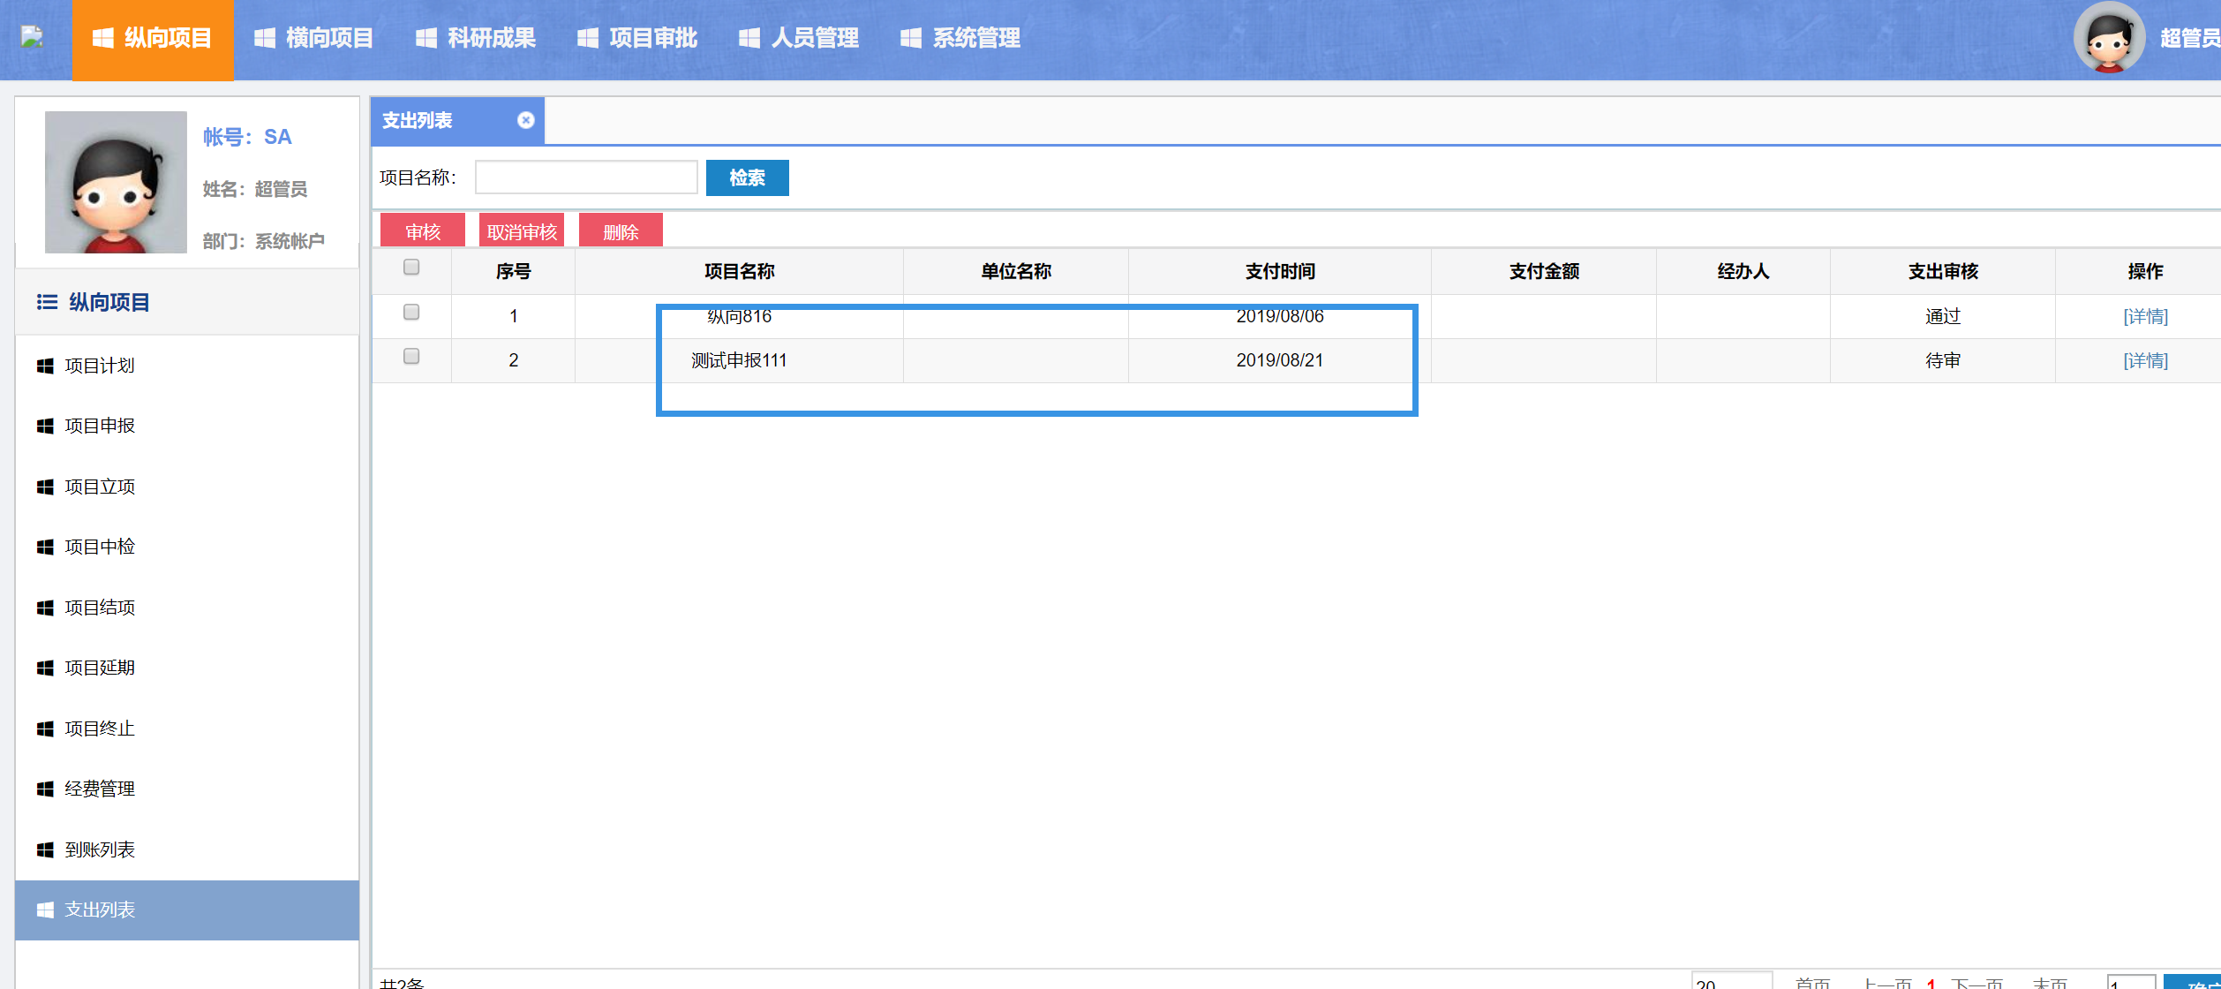

11.1审核
勾选信息，点击【审核】，支出审核显示【通过】状态。
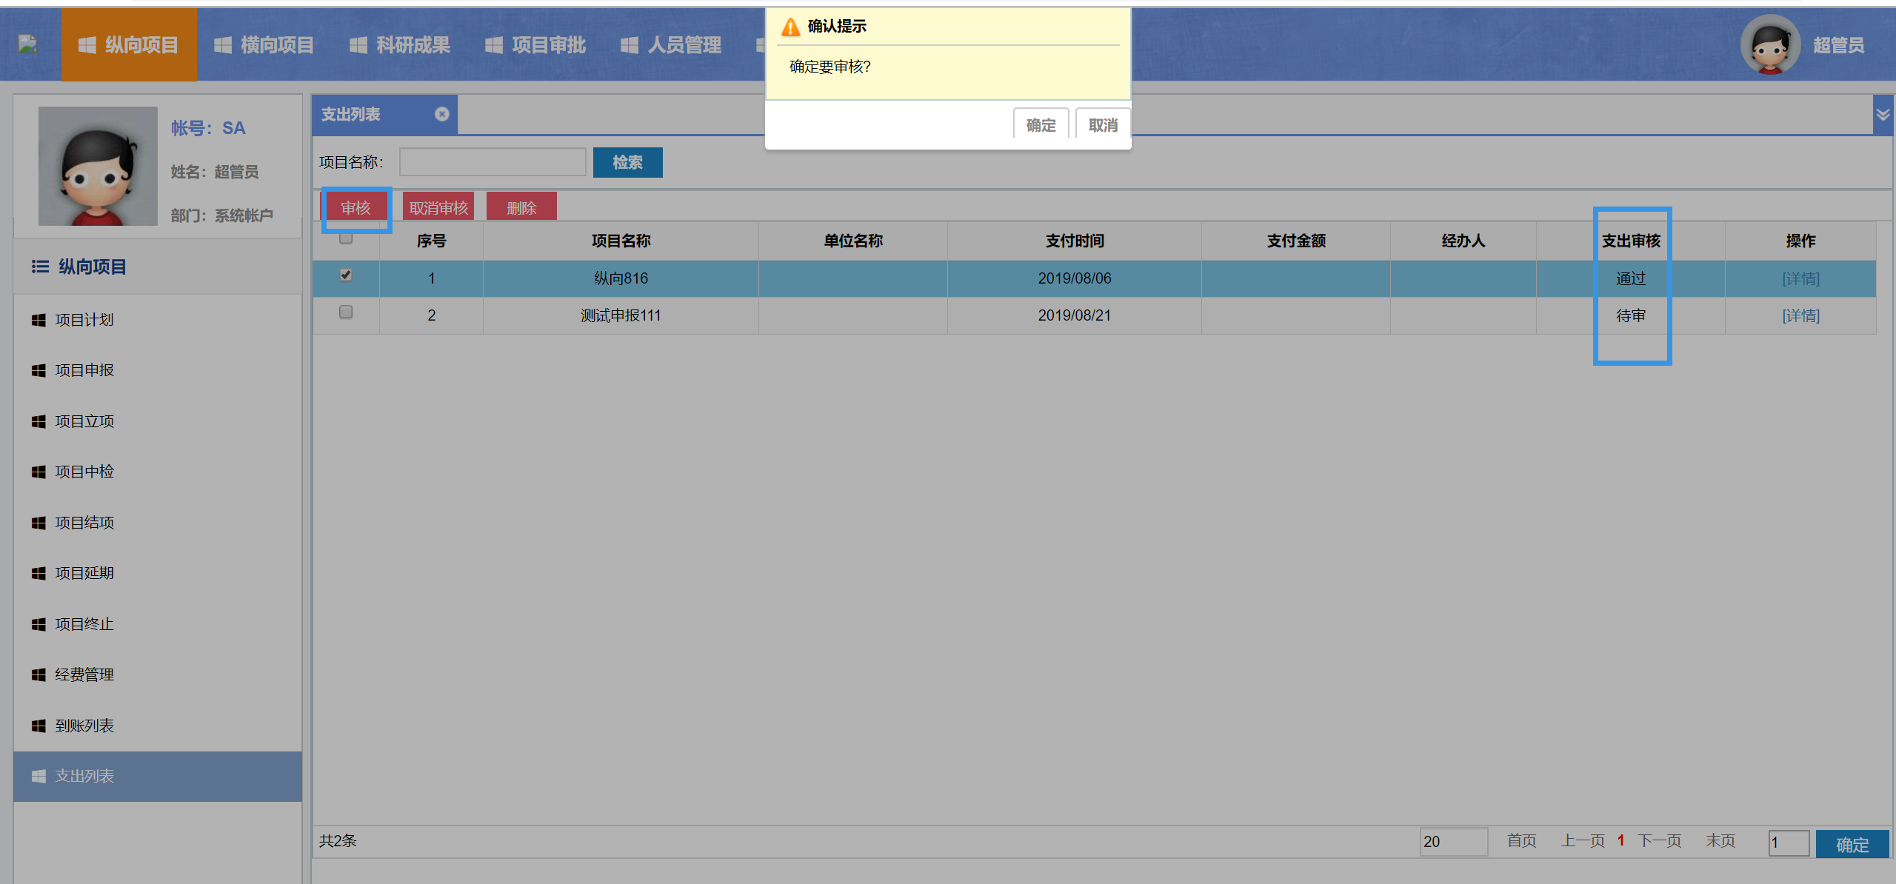

11.2取消审核
勾选信息，点击【取消审核】，支出审核显示【未通过】状态。
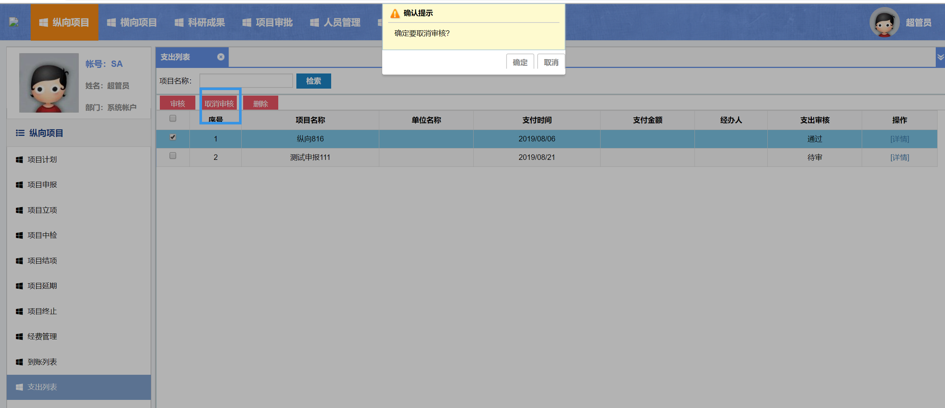

11.3详情
点击【详情】，即可修改支出列表项目信息内容。
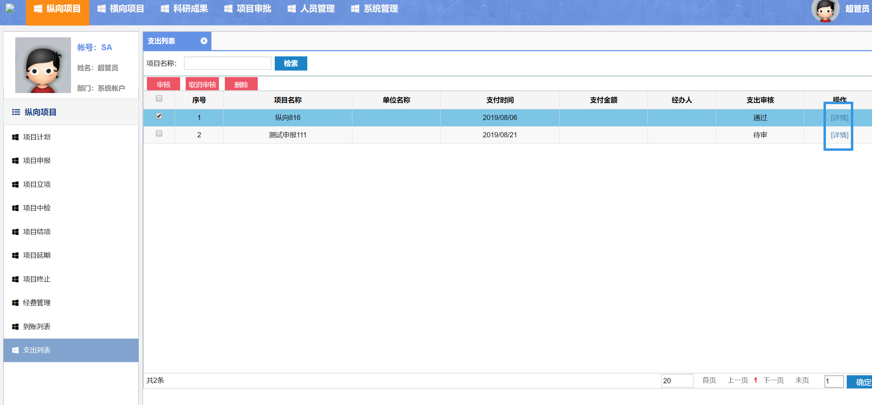

11.4检索
输入与项目名称相关的关键字，点击【检索】，即可检索出相关的支出列表信息。
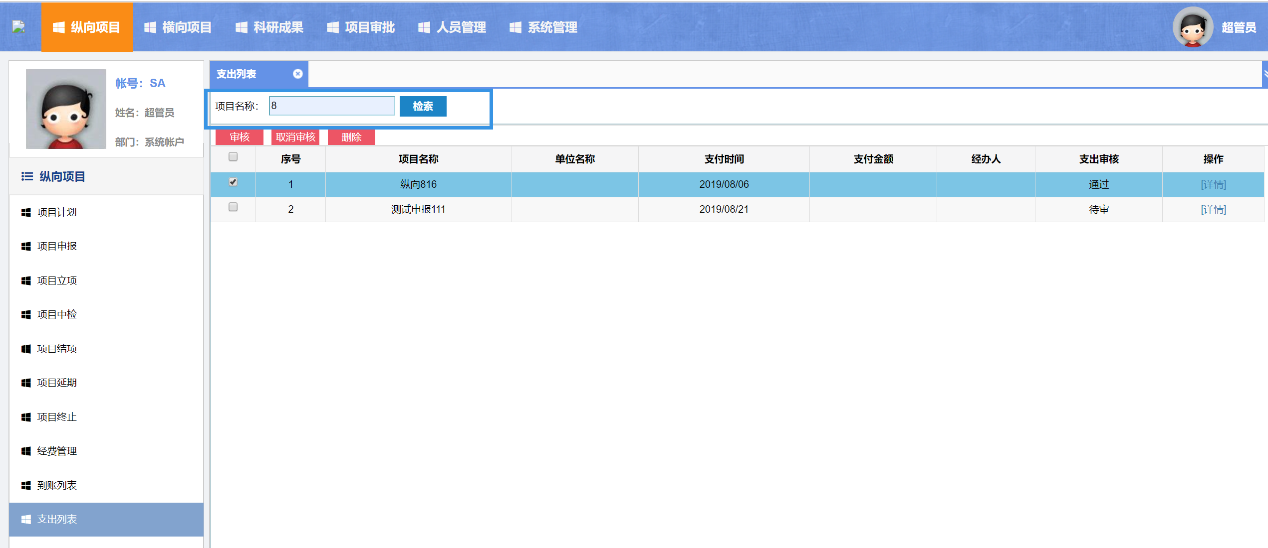

11.5删除
勾选信息，点击【删除】，即可删除掉支出列表及支出明细列表信息。
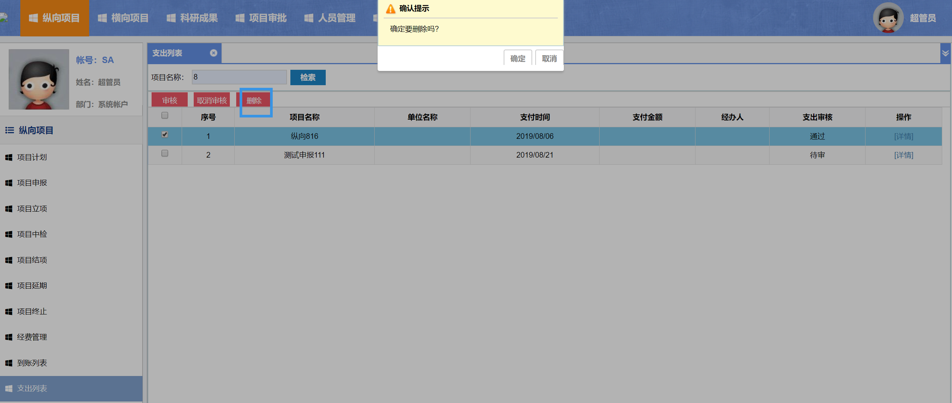

二、横向项目

1.横向项目流程
项目申报-申报提交-项目申报审批-通过，信息传输到项目立项、项目中检、项目中检审批、项目结项列表。

项目立项修改信息，信息传输到项目立项变更审批列表，变更审批通过，则项目申报、项目申报审批、项目中检、项目中检审批、项目结项的信息同步都变更成修改后的新信息。
变更审批不通过，点击不通过，弹出填写不通过原因的文本框。不通过原因回执到项目立项状态栏不通过（原因：….）

项目中检不需要审批，只需要项目中检审批界面看到就行；中检审批填写中检意见提交后，中检意见才回执到中检列表最后的中检意见字段栏。

项目结项-上传成果-申请结项，保存，提交，信息传输到项目结项审批列表，同时列表操作栏出现【同意结项】四个字；

项目结项审批通过-结束

2.项目计划——支出列表
与纵向项目操作流程相同。

3..合同管理

3.1新建
点击【新建】，填写内容，【保存】。
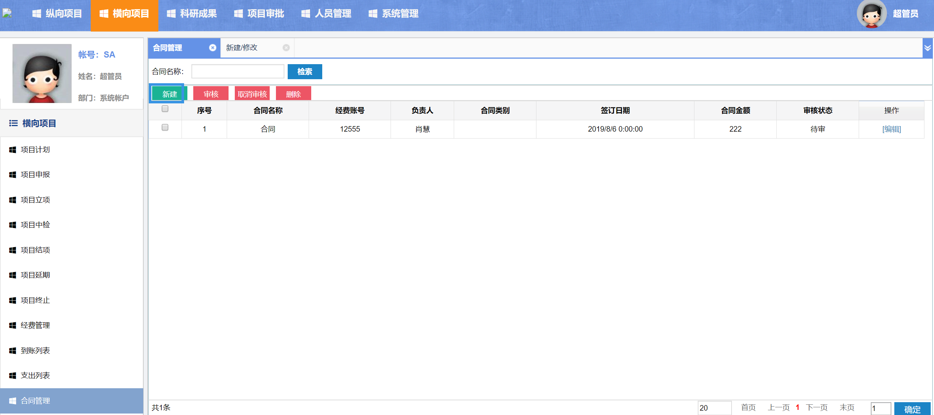
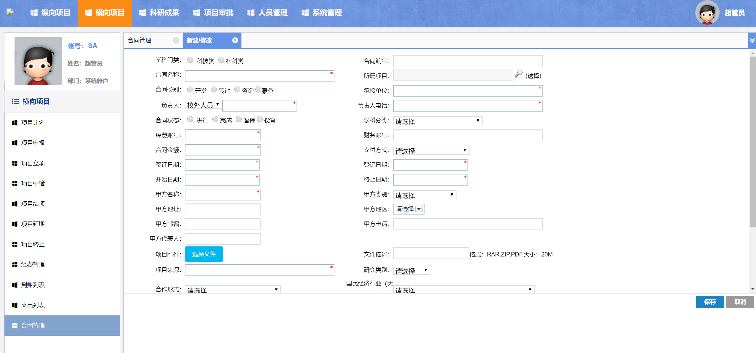

3.2审核
审核人员登录，勾选项目，点击【审核】，合同管理列表审核状态显示【通过】。
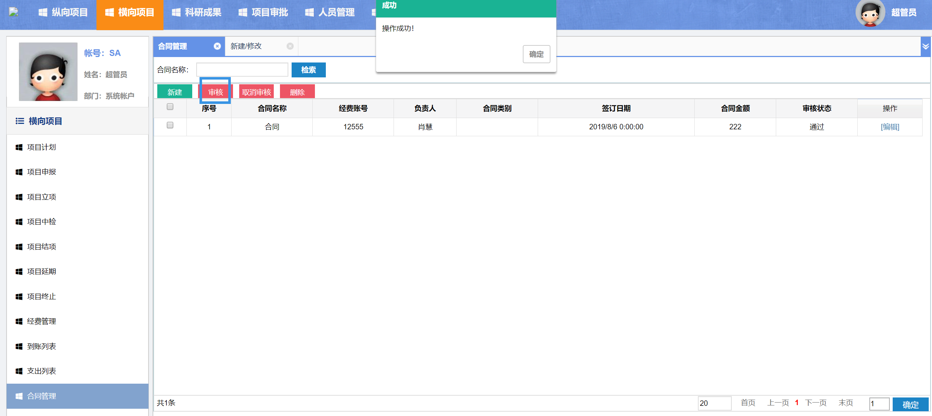

3.3取消审核
审核人员登录，勾选已审核项目合同，点击【取消审核】，审核状态显示【未通过】。
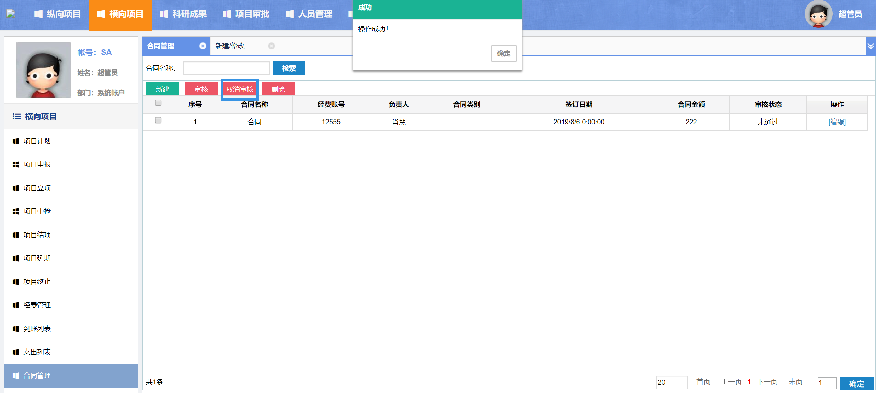

3.4删除
勾选合同，点击【删除】，该合同即被删除。
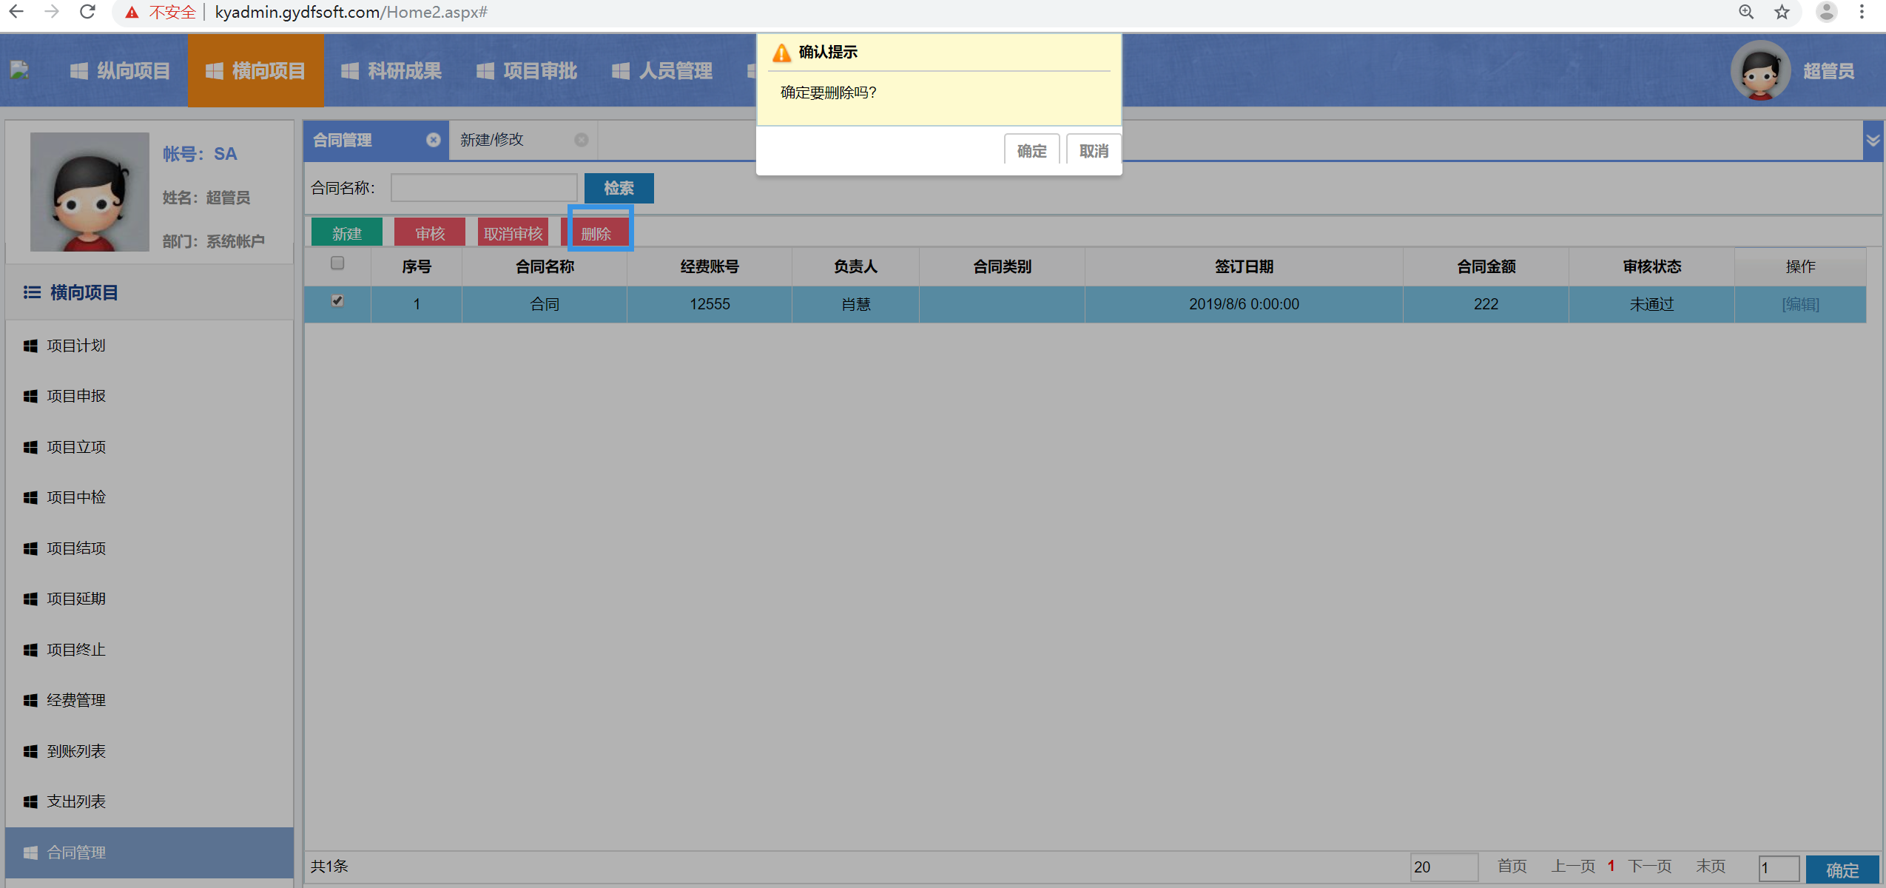

3.5编辑
点击【编辑】，即可修改合同内容。
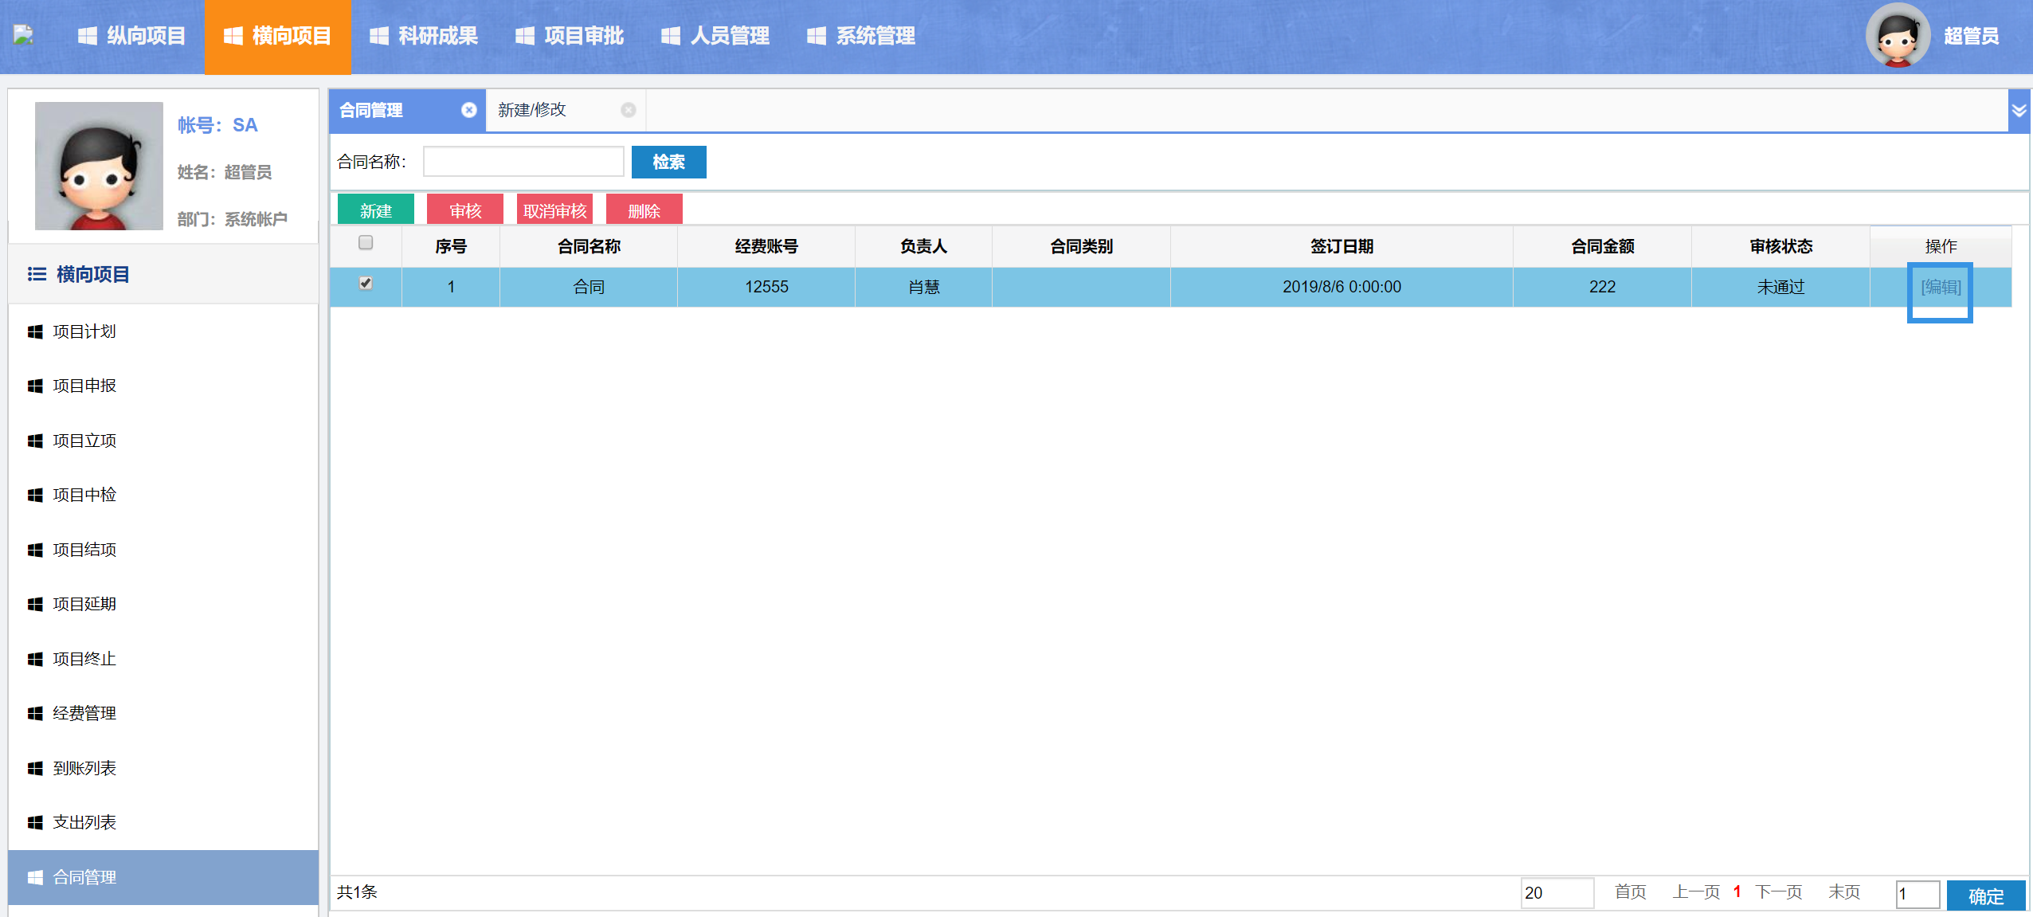

3.6检索
输入合同名称相关关键字，点击【检索】，即可检索出相关的合同信息。
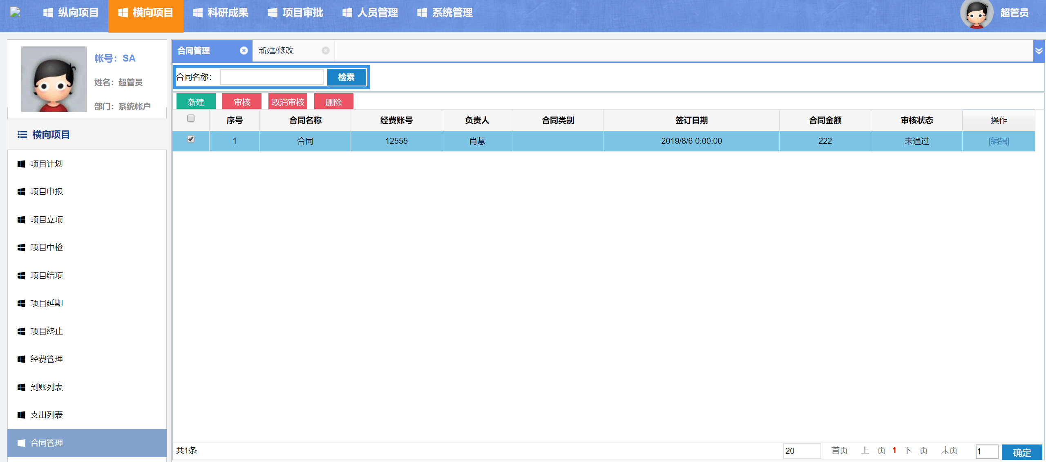

三、科研成果

1.论文

1.1新建

1.1.1基本信息
点击【新建】，输入内容。
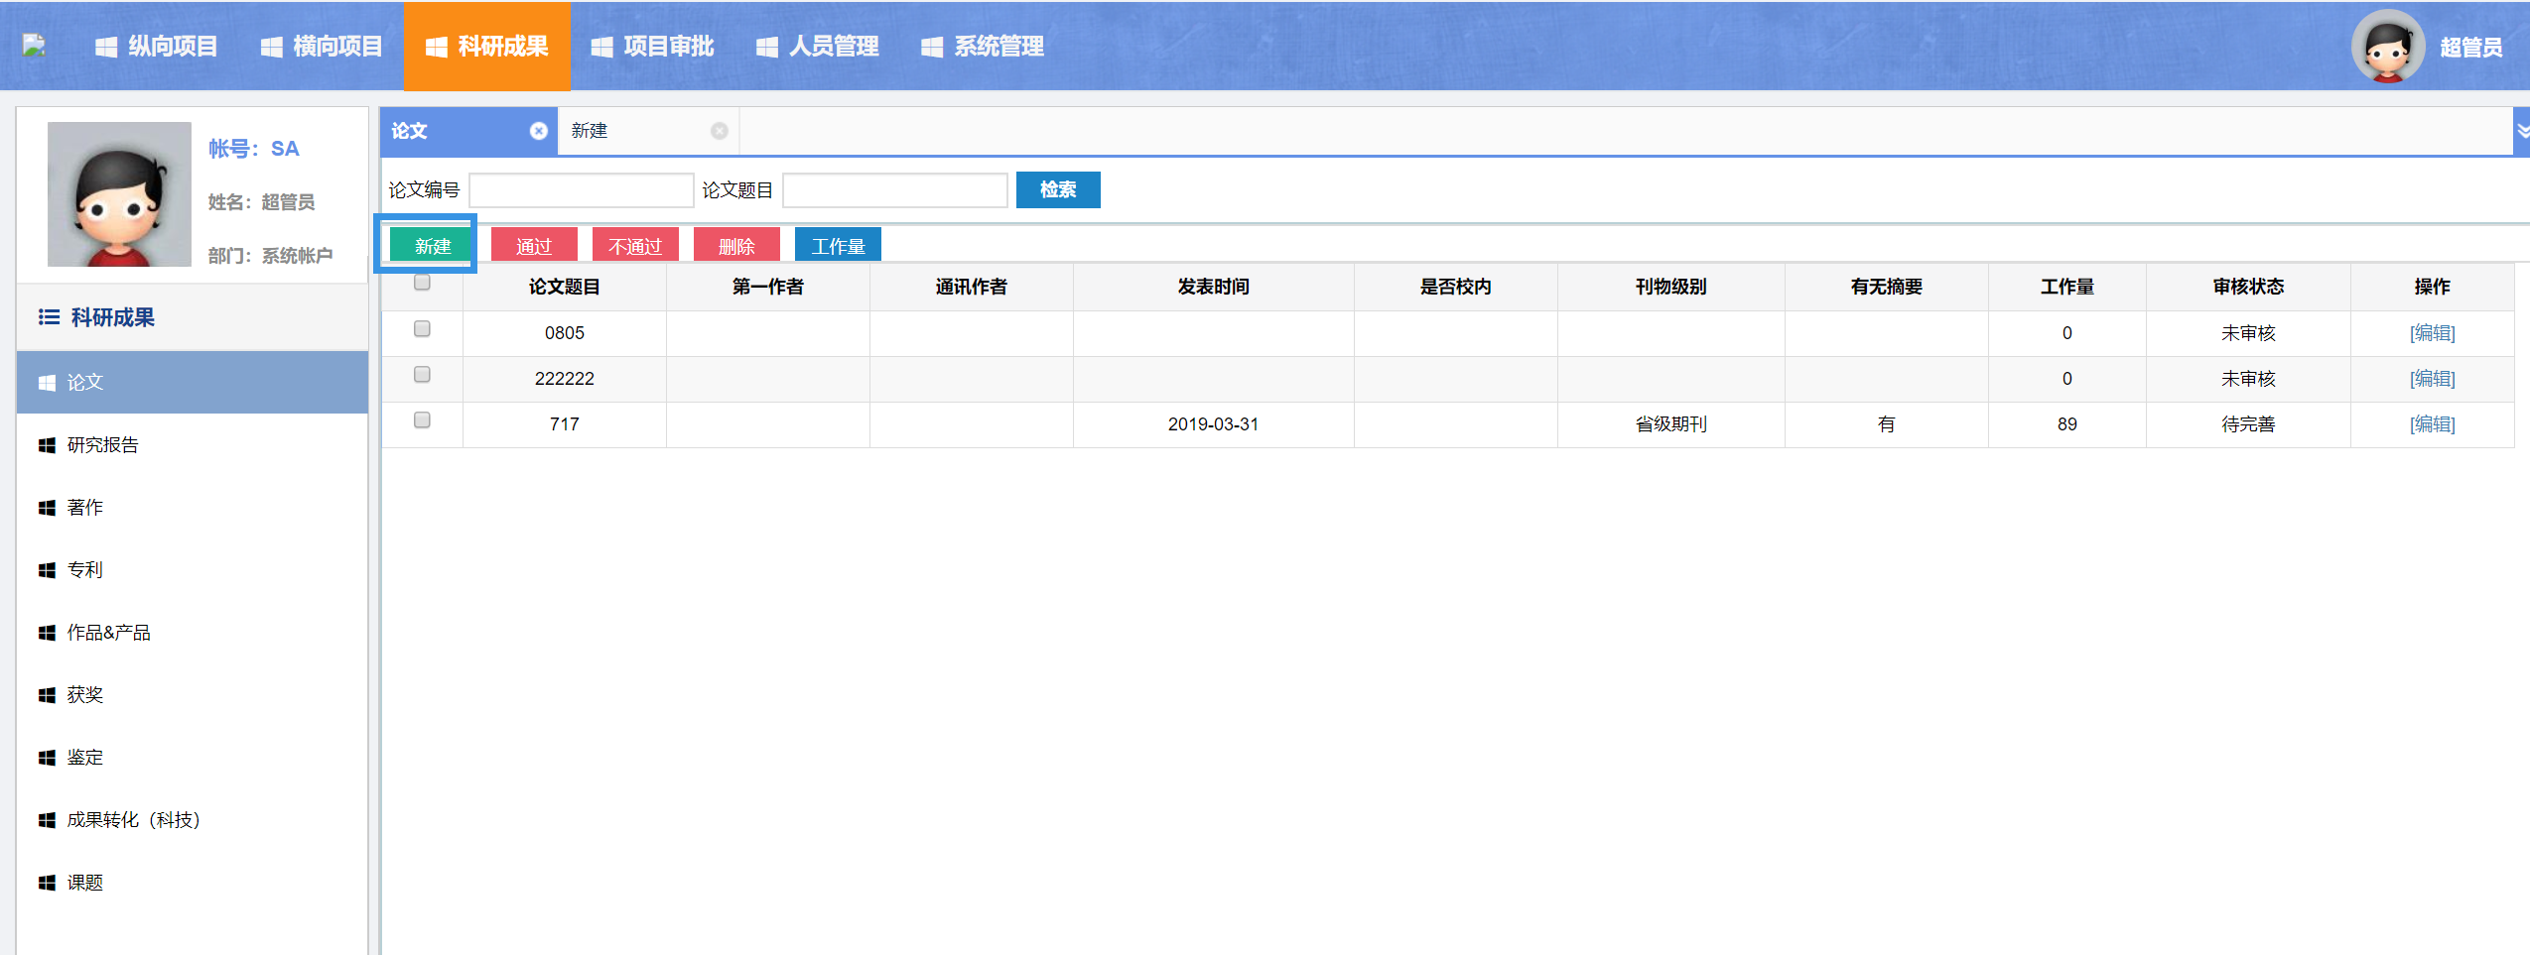
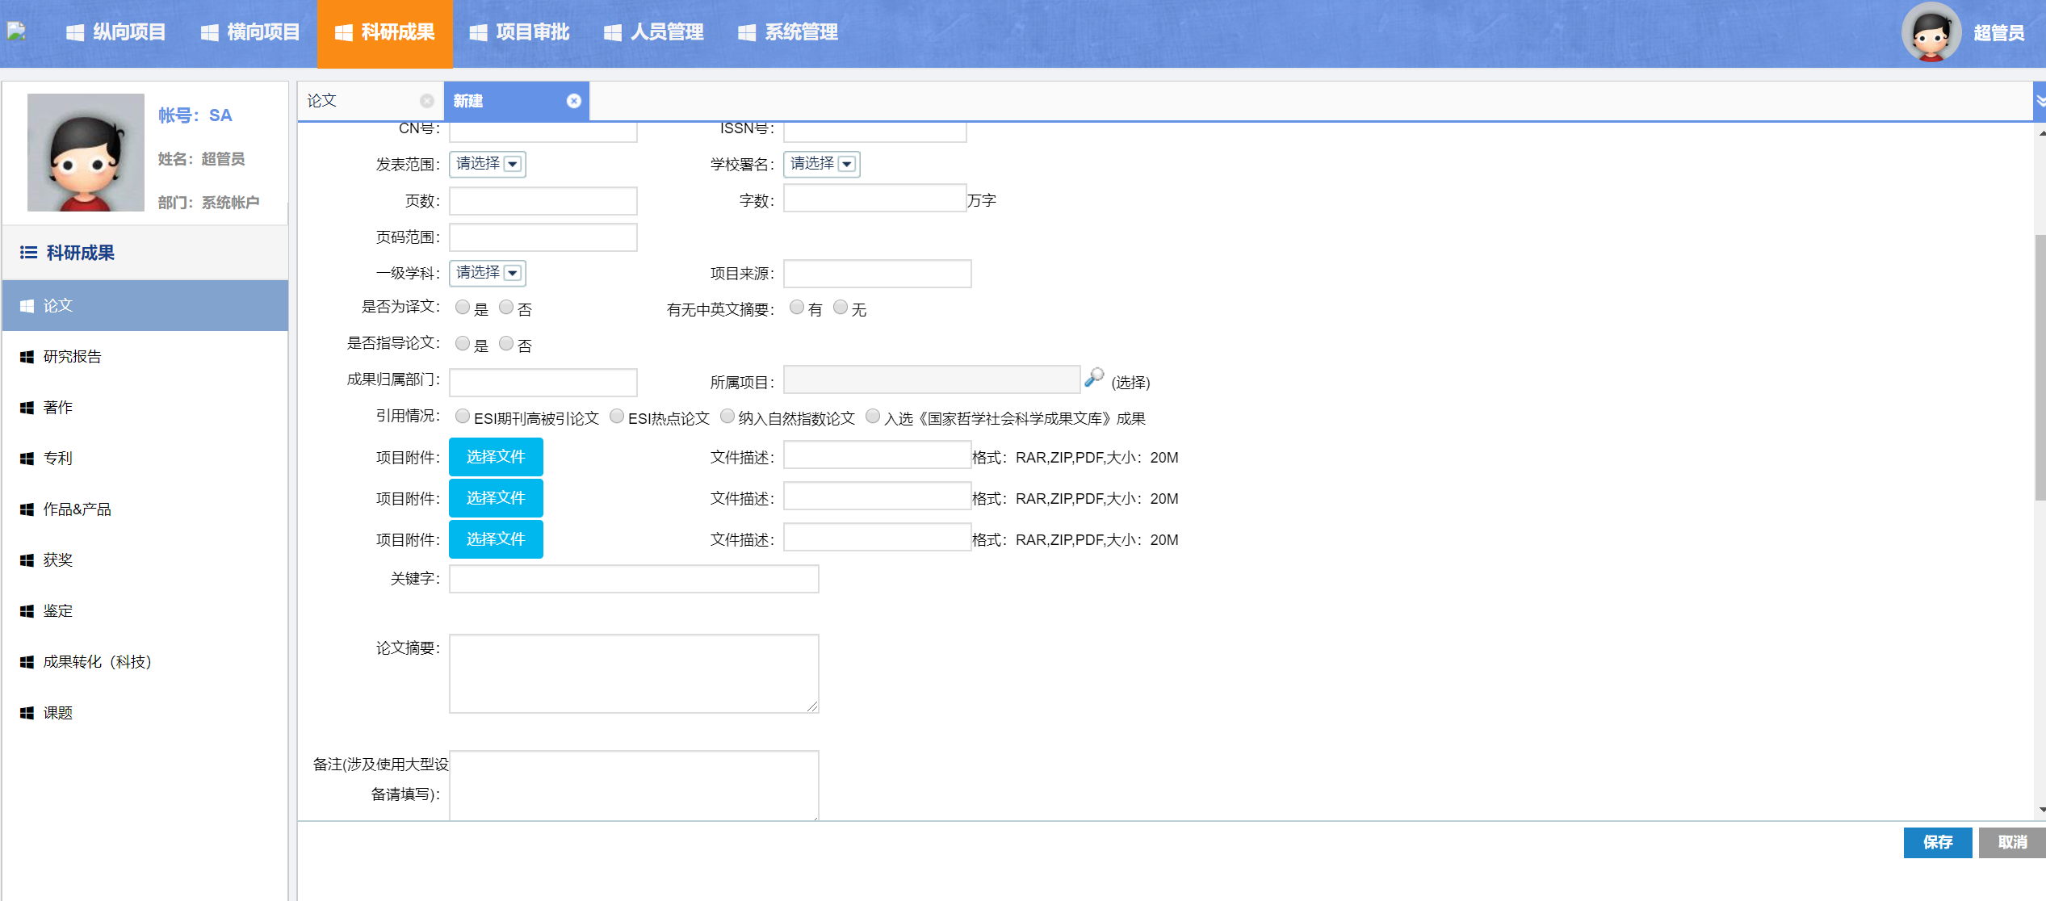

1.1.2作者类型

1.1.2.1署名顺序
点击【署名顺序】下拉，可以排序。
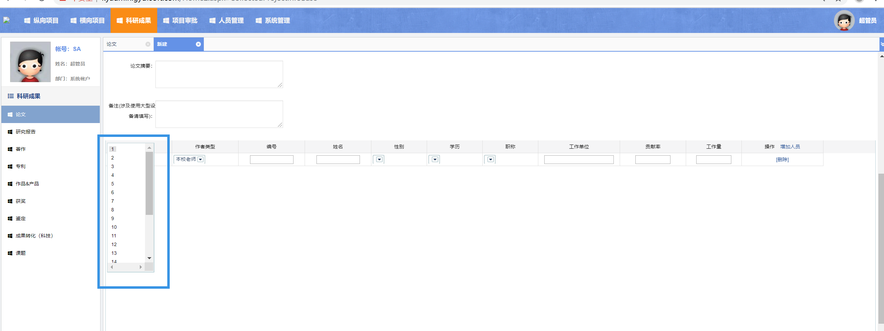

1.1.2.2添加人员
添加多个人员，可以点击【添加人员】。
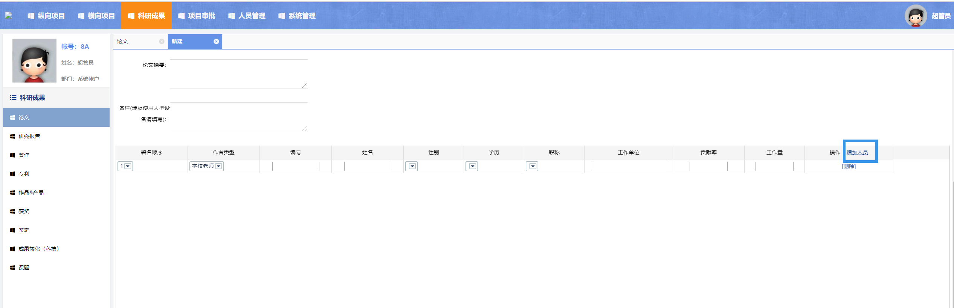

1.1.2.3删除
点击【删除】，即可删除掉该人员。
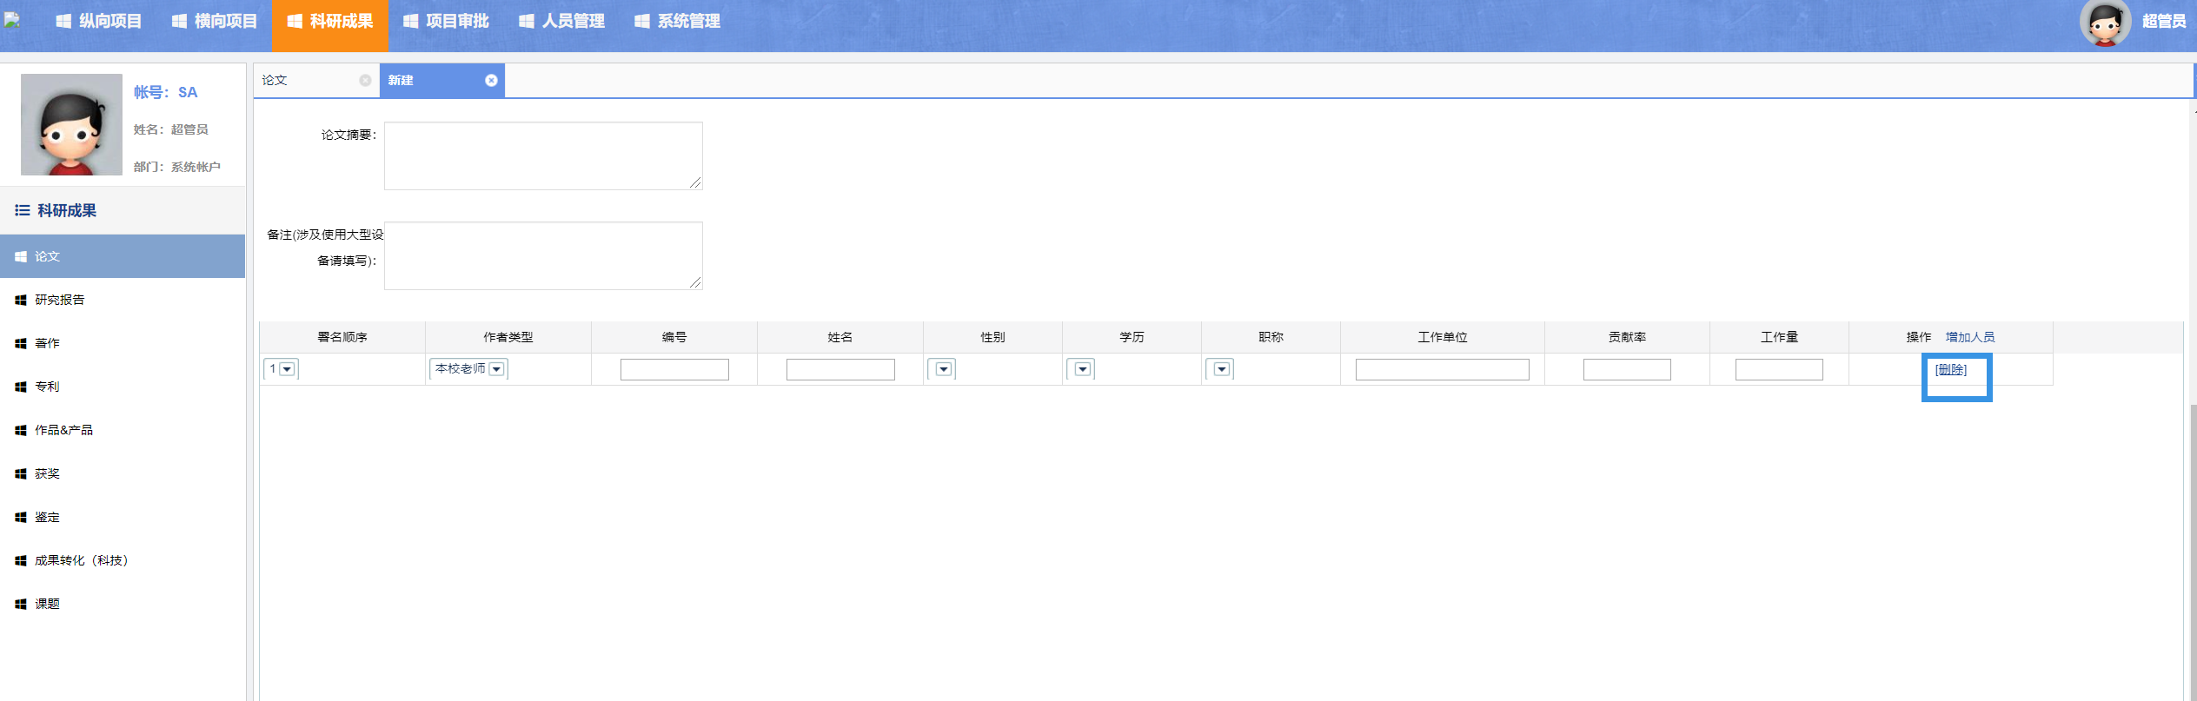

1.2编辑
点击【编辑】，即可修改论文页额内容。
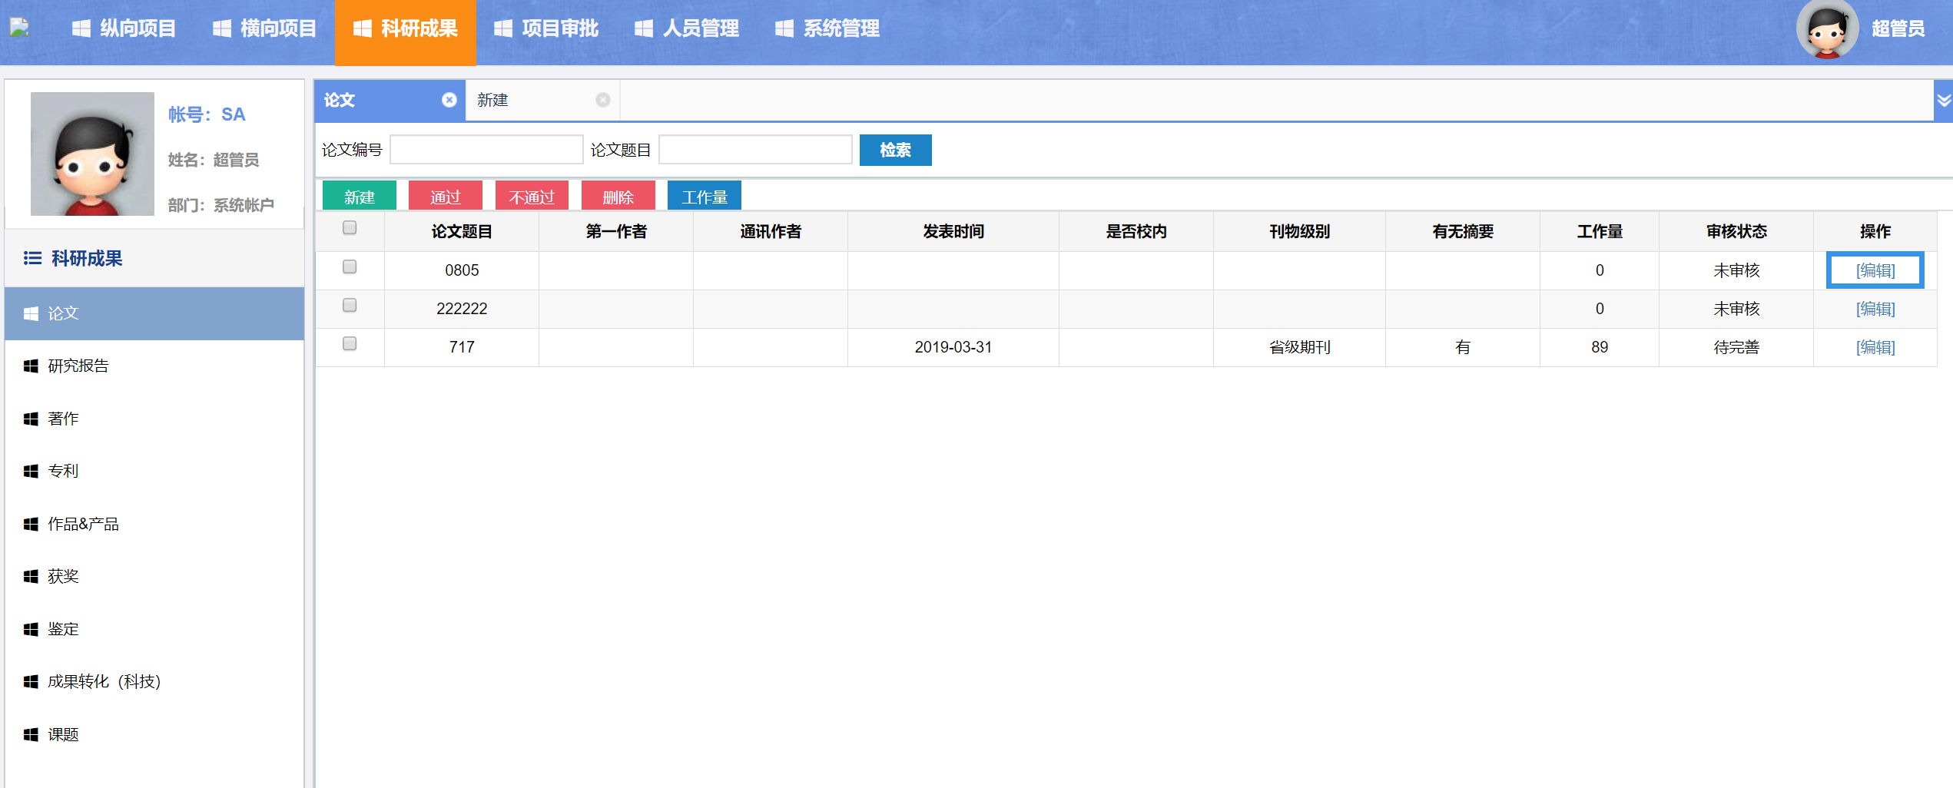

1.3通过
审核人员登录，勾选论文，点击【审核】，列表中的审核状态显示【学习通过】。
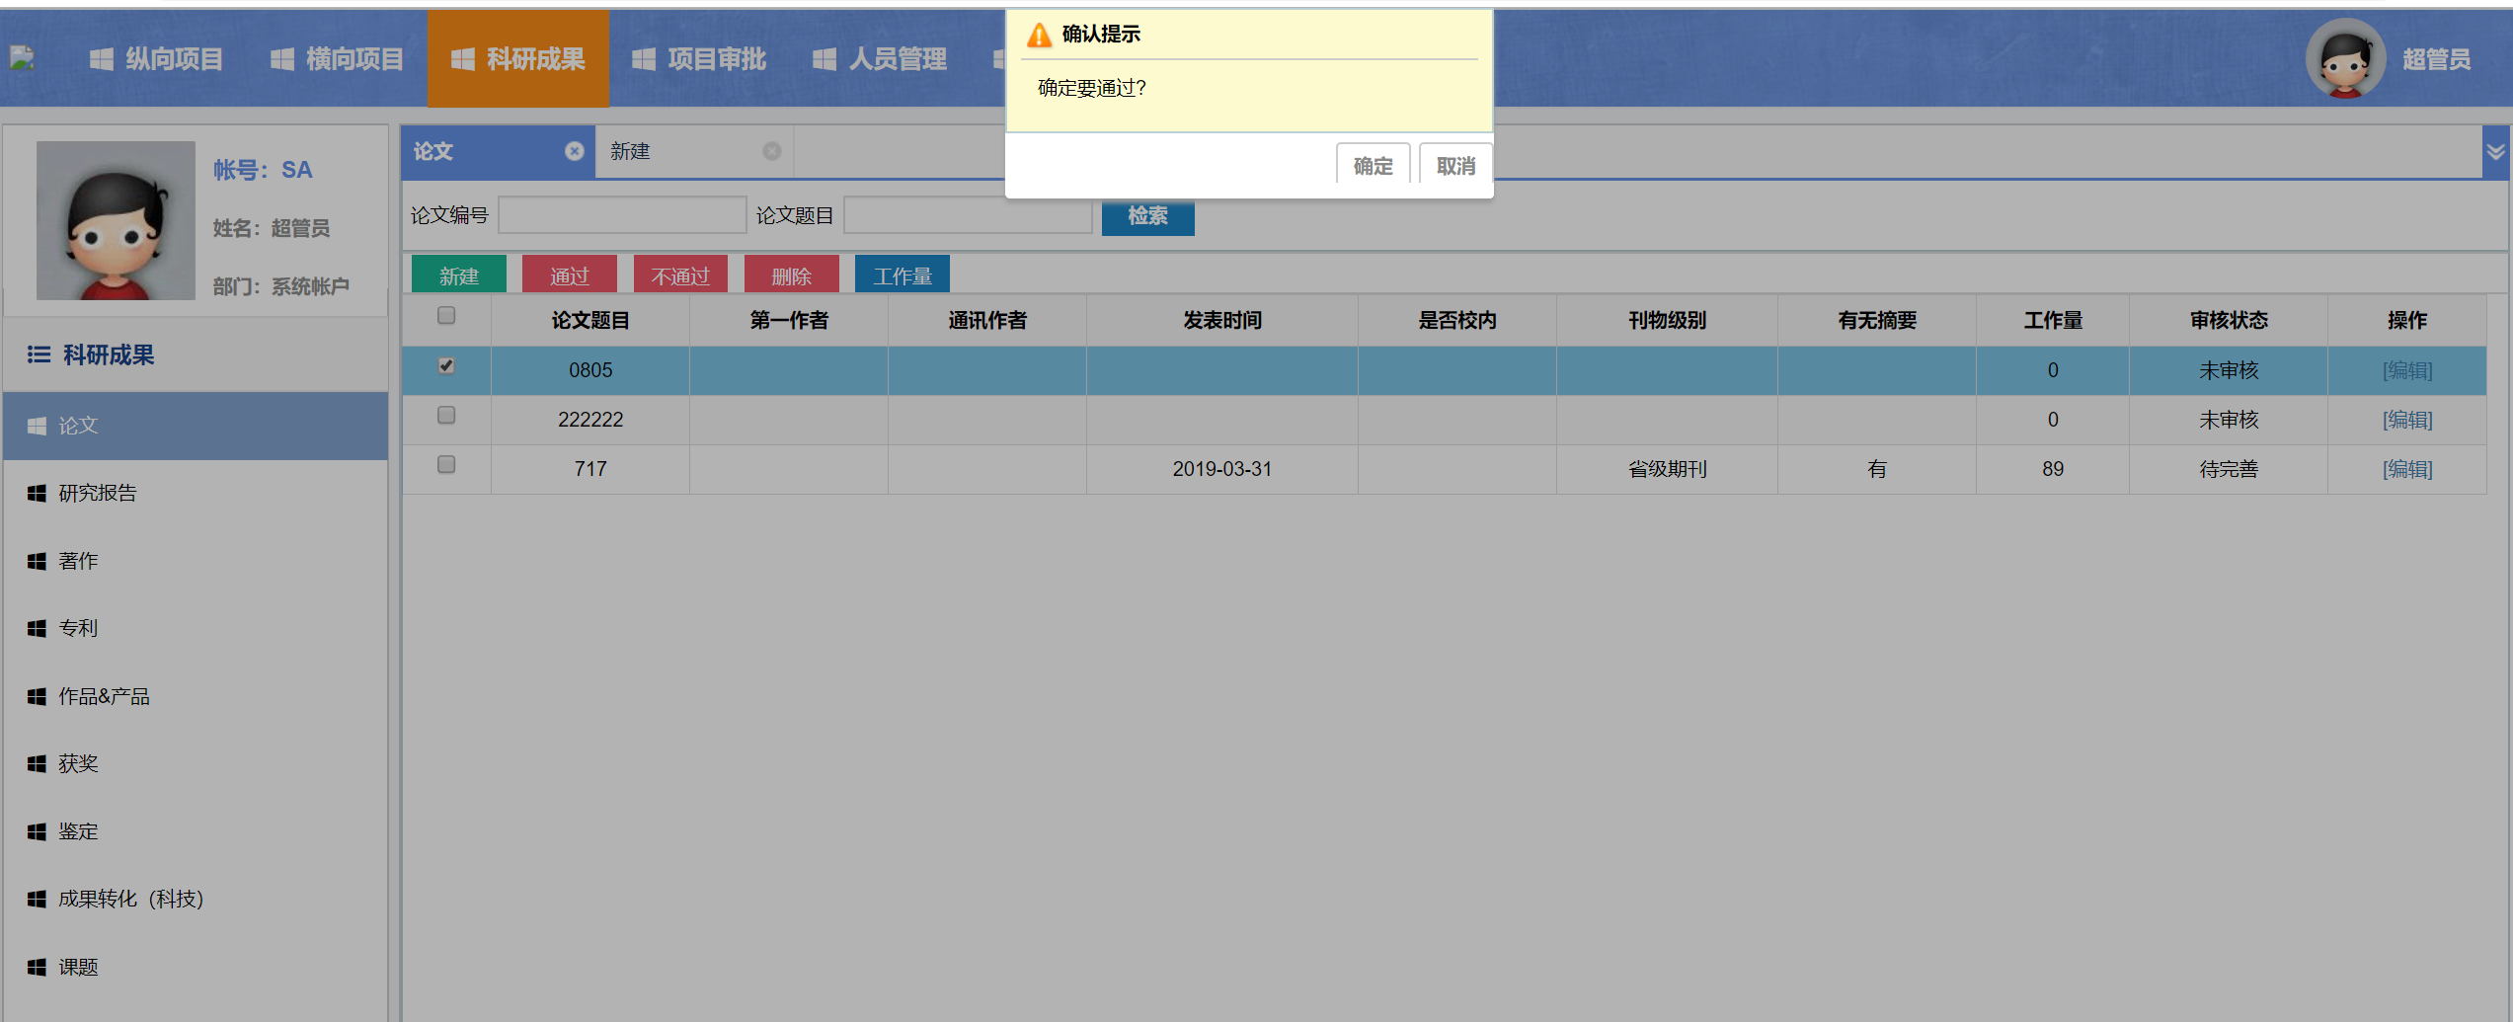

1.4不通过
审核人员登录，勾选论文，点击【不通过】审核状态显示【待完善】。
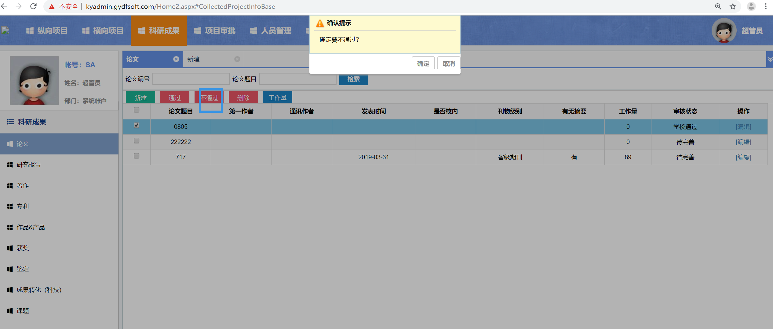

1.5删除
勾选论文，点击【删除】，即可删除掉该论文。
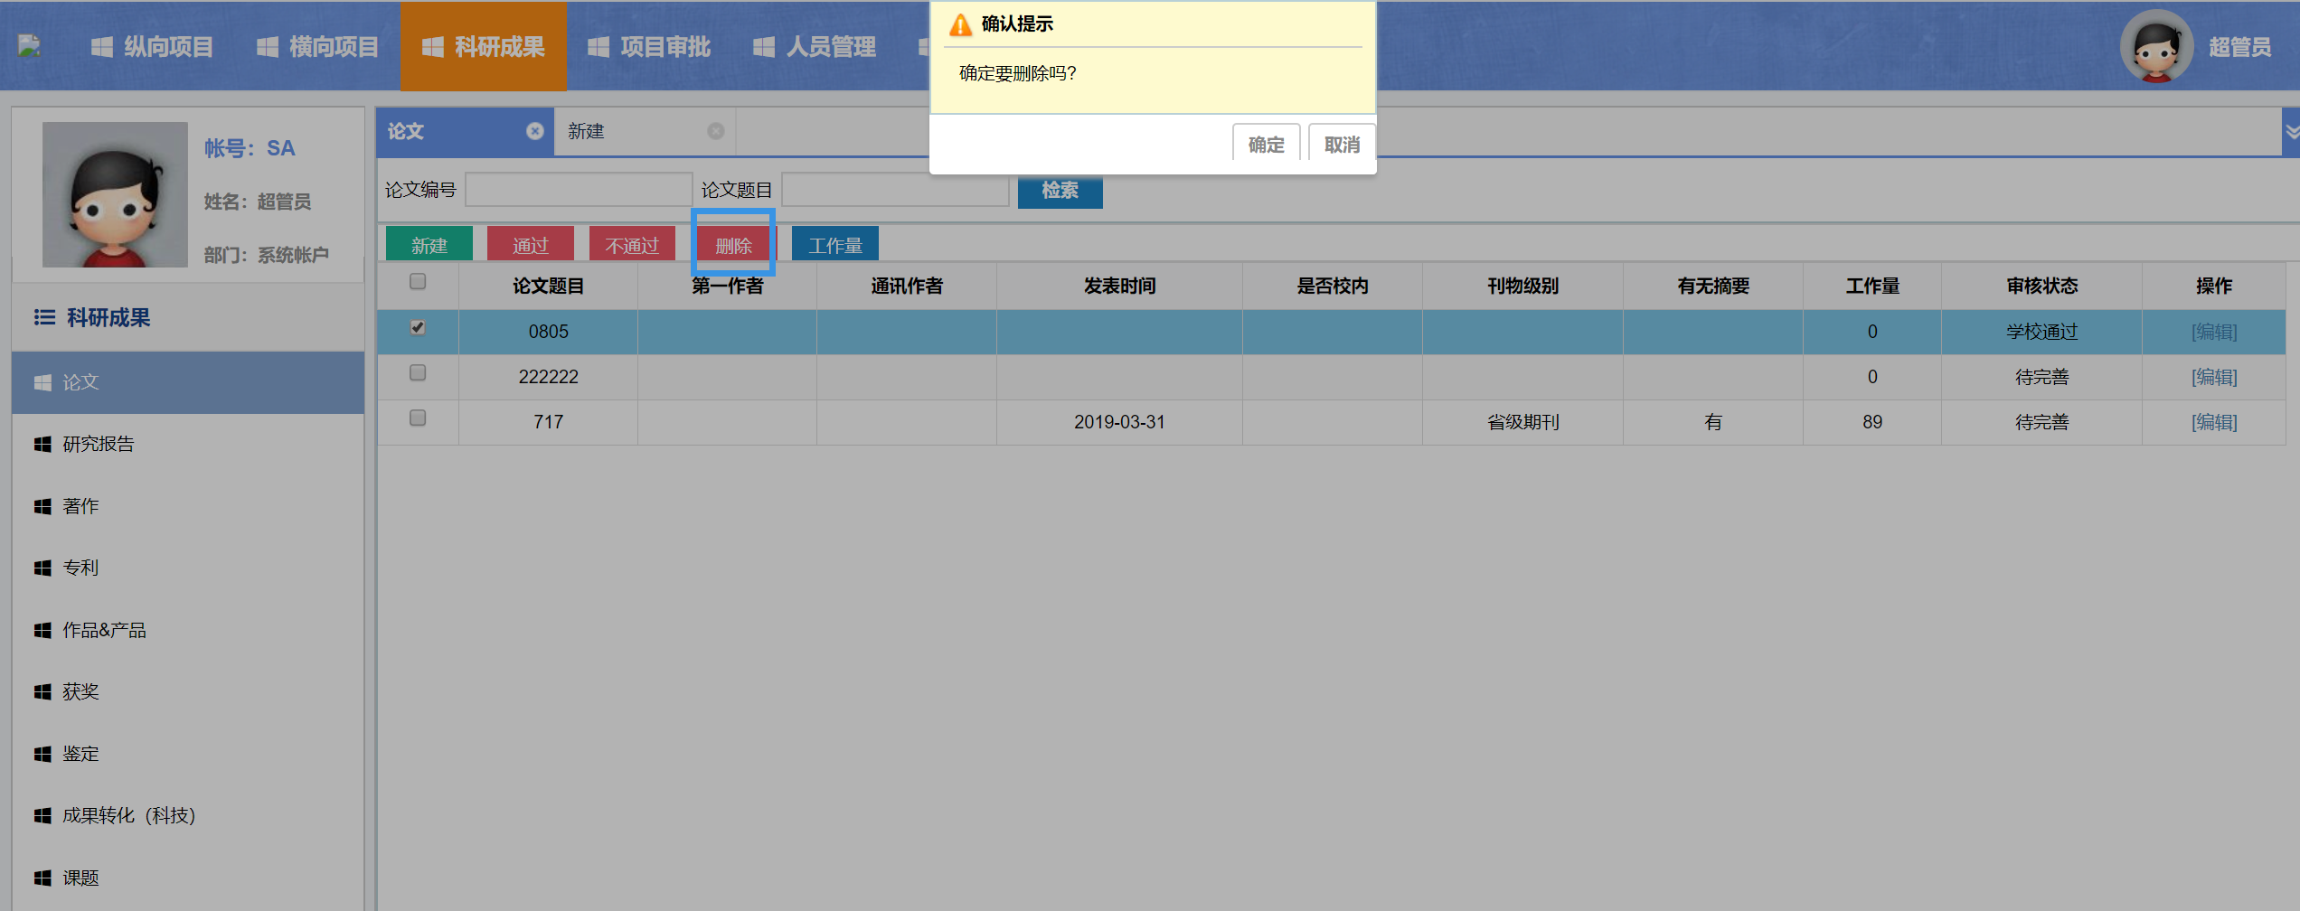

1.6检索
输入论文编号或是论文题目相关的关键字，点击【检索】。
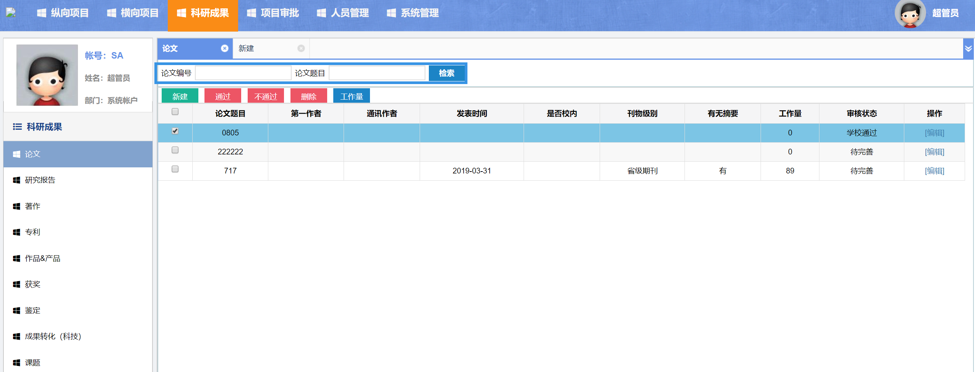

2研究报告、著作、专利、作品&产品、获奖、鉴定、成果转化（科技）、课题
新建、编辑、通过、不通过、删除、工作量、检索，操作逻辑与论文一样。

四、项目审批

1.项目计划制定

1.1新建
点击【新建】，进入项目计划制定新建页，填写内容，点击【保存】。
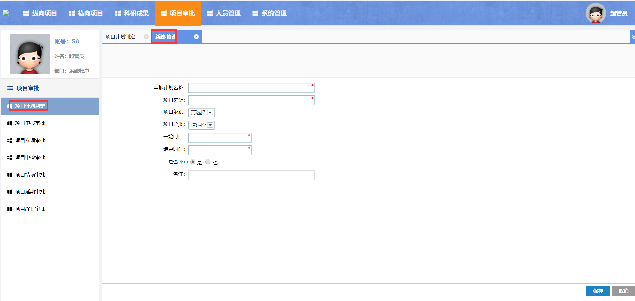

1.2修改
勾选，项目计划，点击【修改】，修改计划内容。
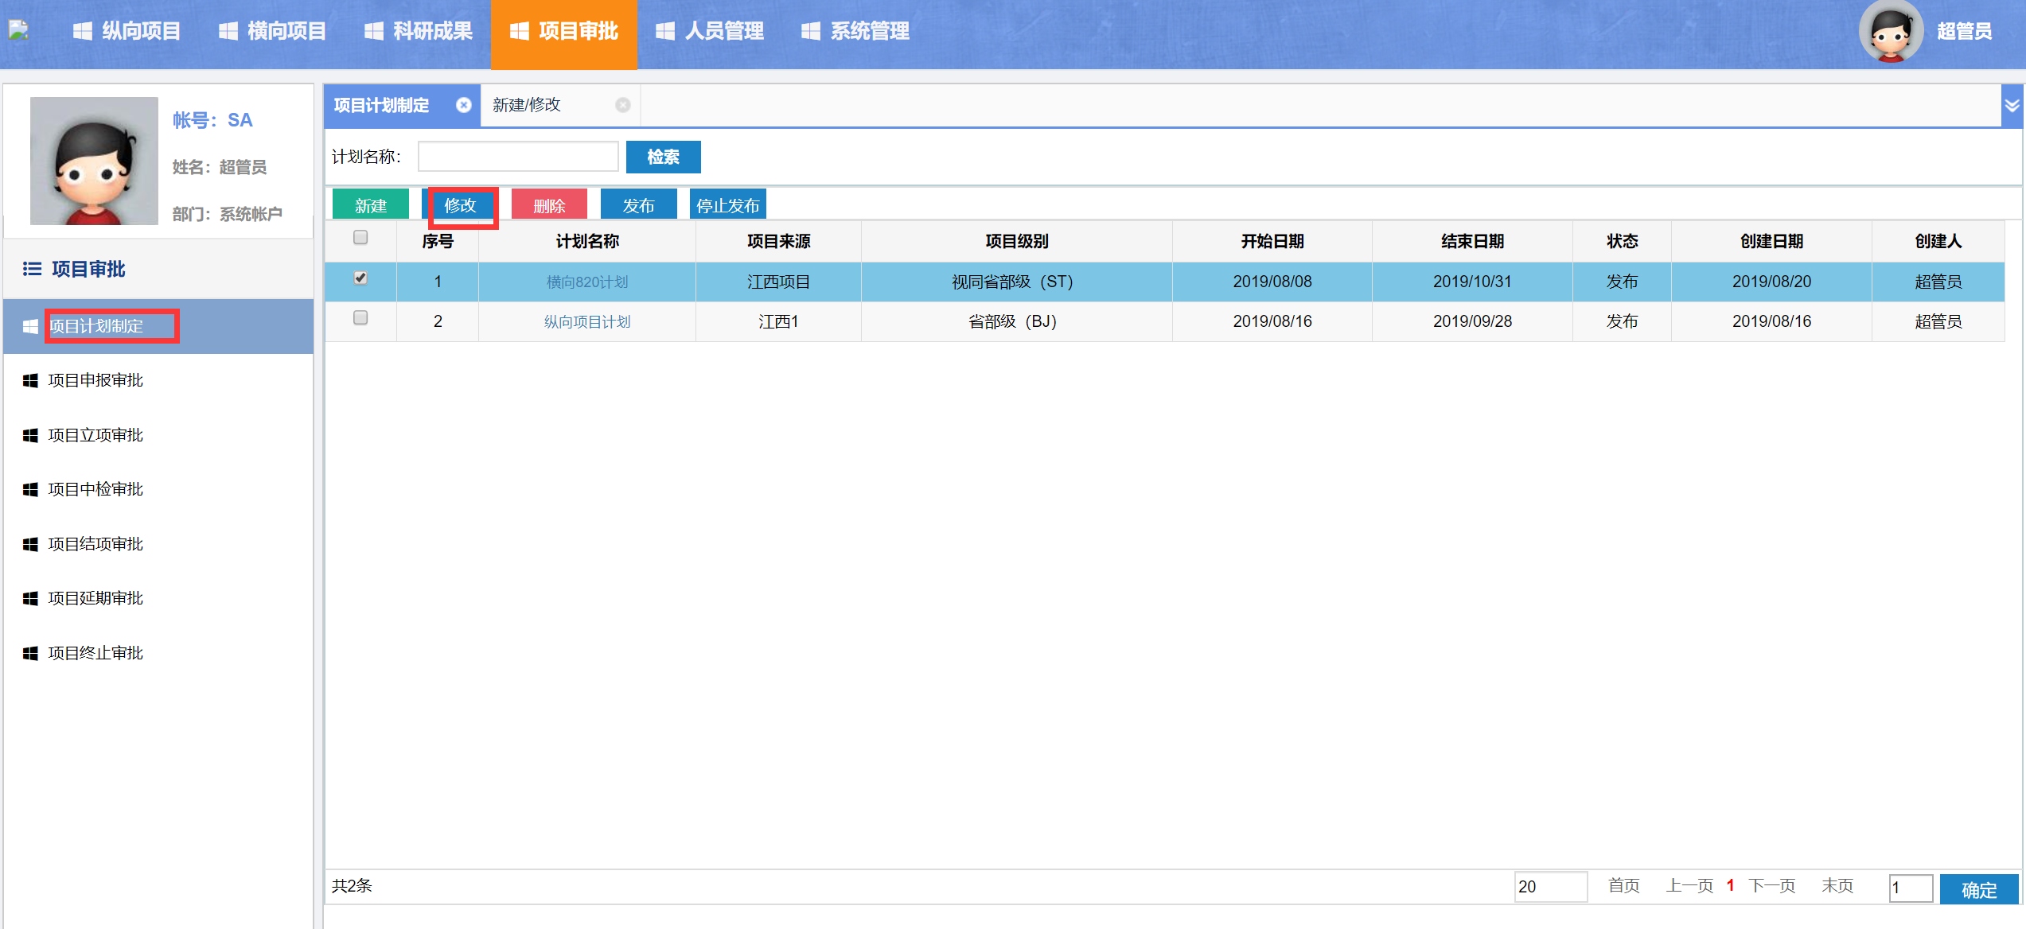

1.3删除
勾选项目计划，点击【删除】，即可删除掉该项目计划。
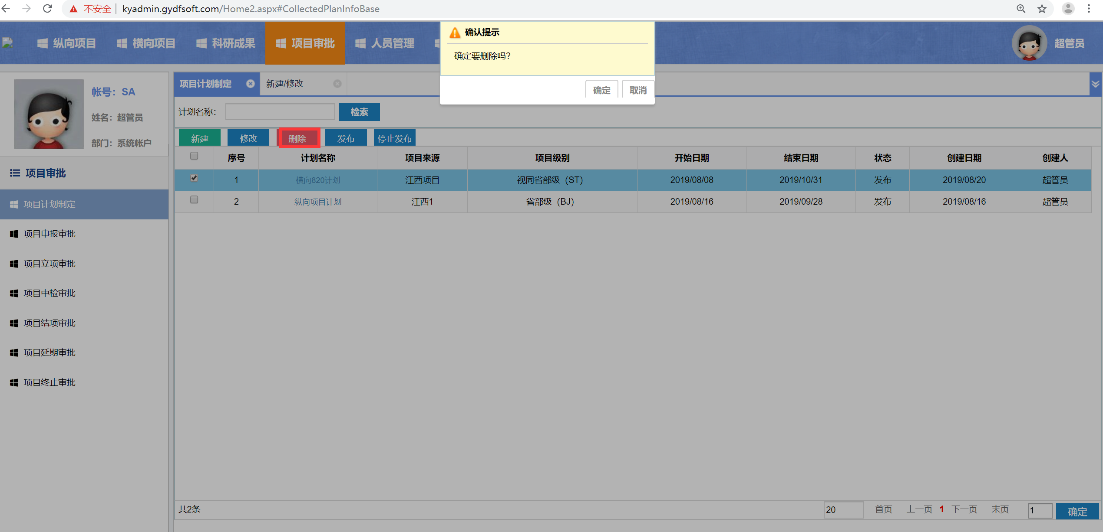

1.4发布
勾选项目计划，点击【发布】，列表状态栏显示【发布】。该处的发布，与纵向项目/横向项目的计划发布，任意一处操作都可以发布计划。
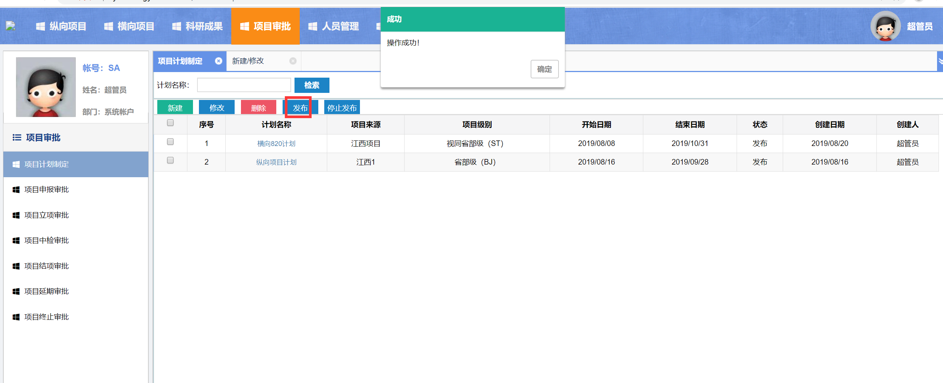

1.5停止发布
选择已发布的项目计划，点击【停止发布】，状态栏显示【未发布】。
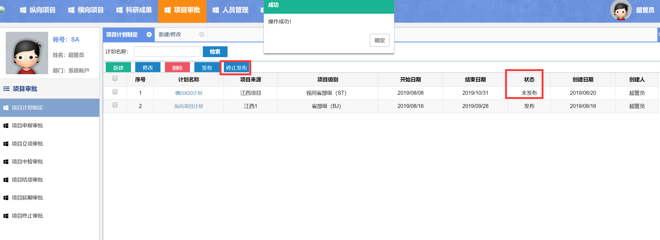

1.6检索
在计划名称输入相关的关键字，点击【检索】。
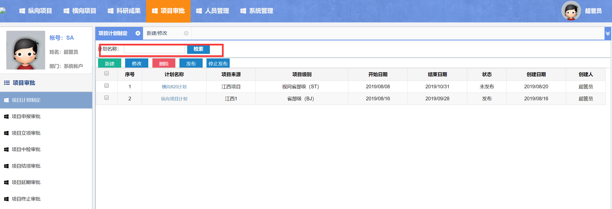

1.7项目计划预览
点击项目【计划名称】，即可查看项目计划预览。
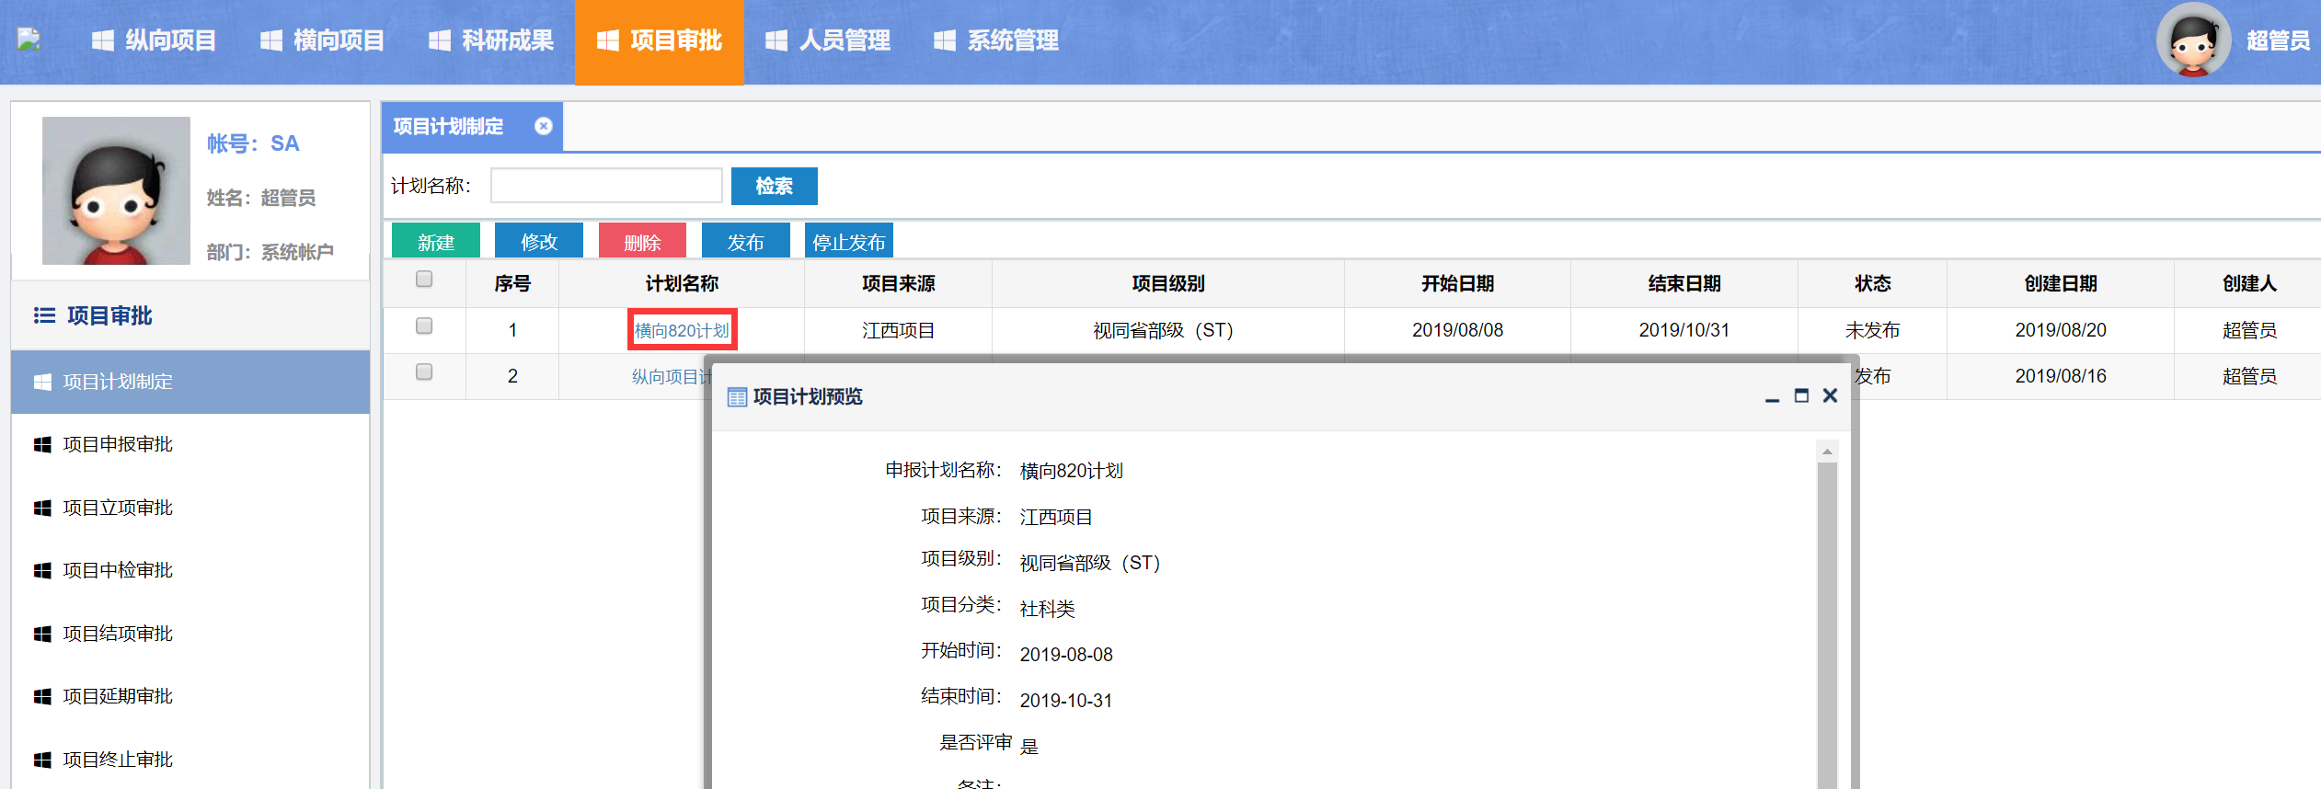

2.项目申报审批

2.1通过
审核人员登录，勾选项目，点击【通过】，状态栏显示【通过】。（纵向项目、横向项目都在该审批列表中显示。）
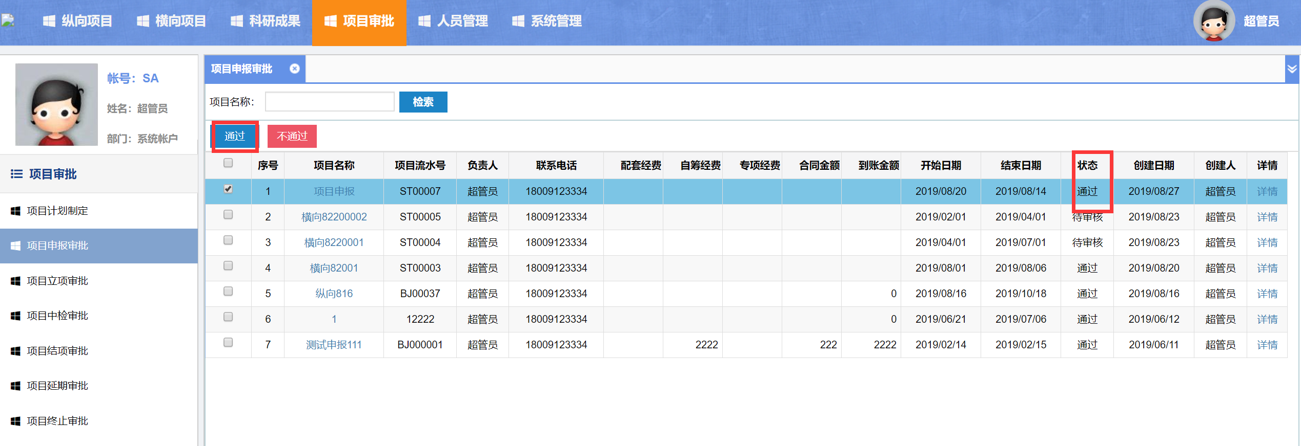

2.2不通过
审核人员登录，点击【不通过】，状态栏显示【未通过】。
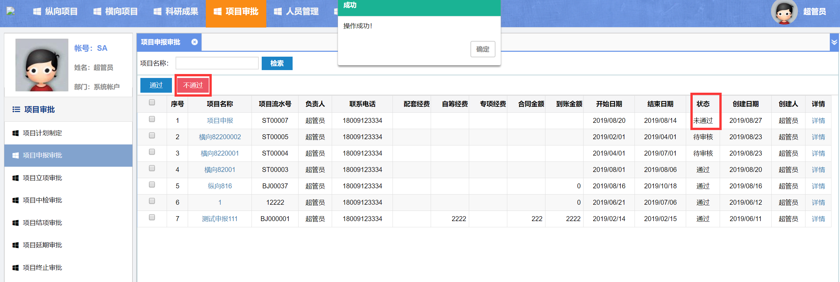

2.3详情
项目列表后面的详情，可以点击查看项目具体内容，未通过或是待审核状态下的可以修改项目内容。
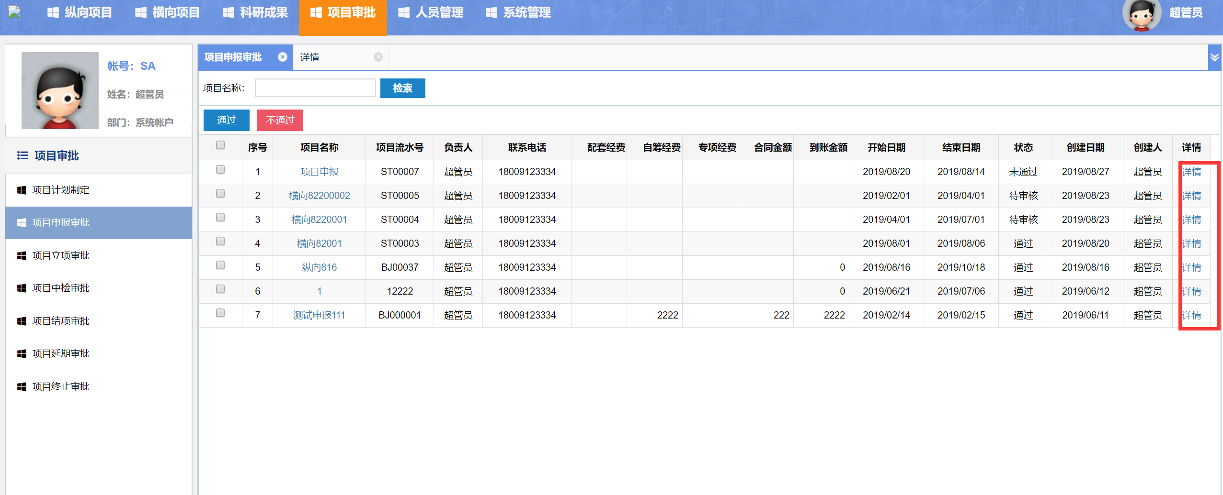

2.4项目详情预览
点击【项目名称】，可以查看项目详情预览。预览图上的附件信息，可以下载浏览。
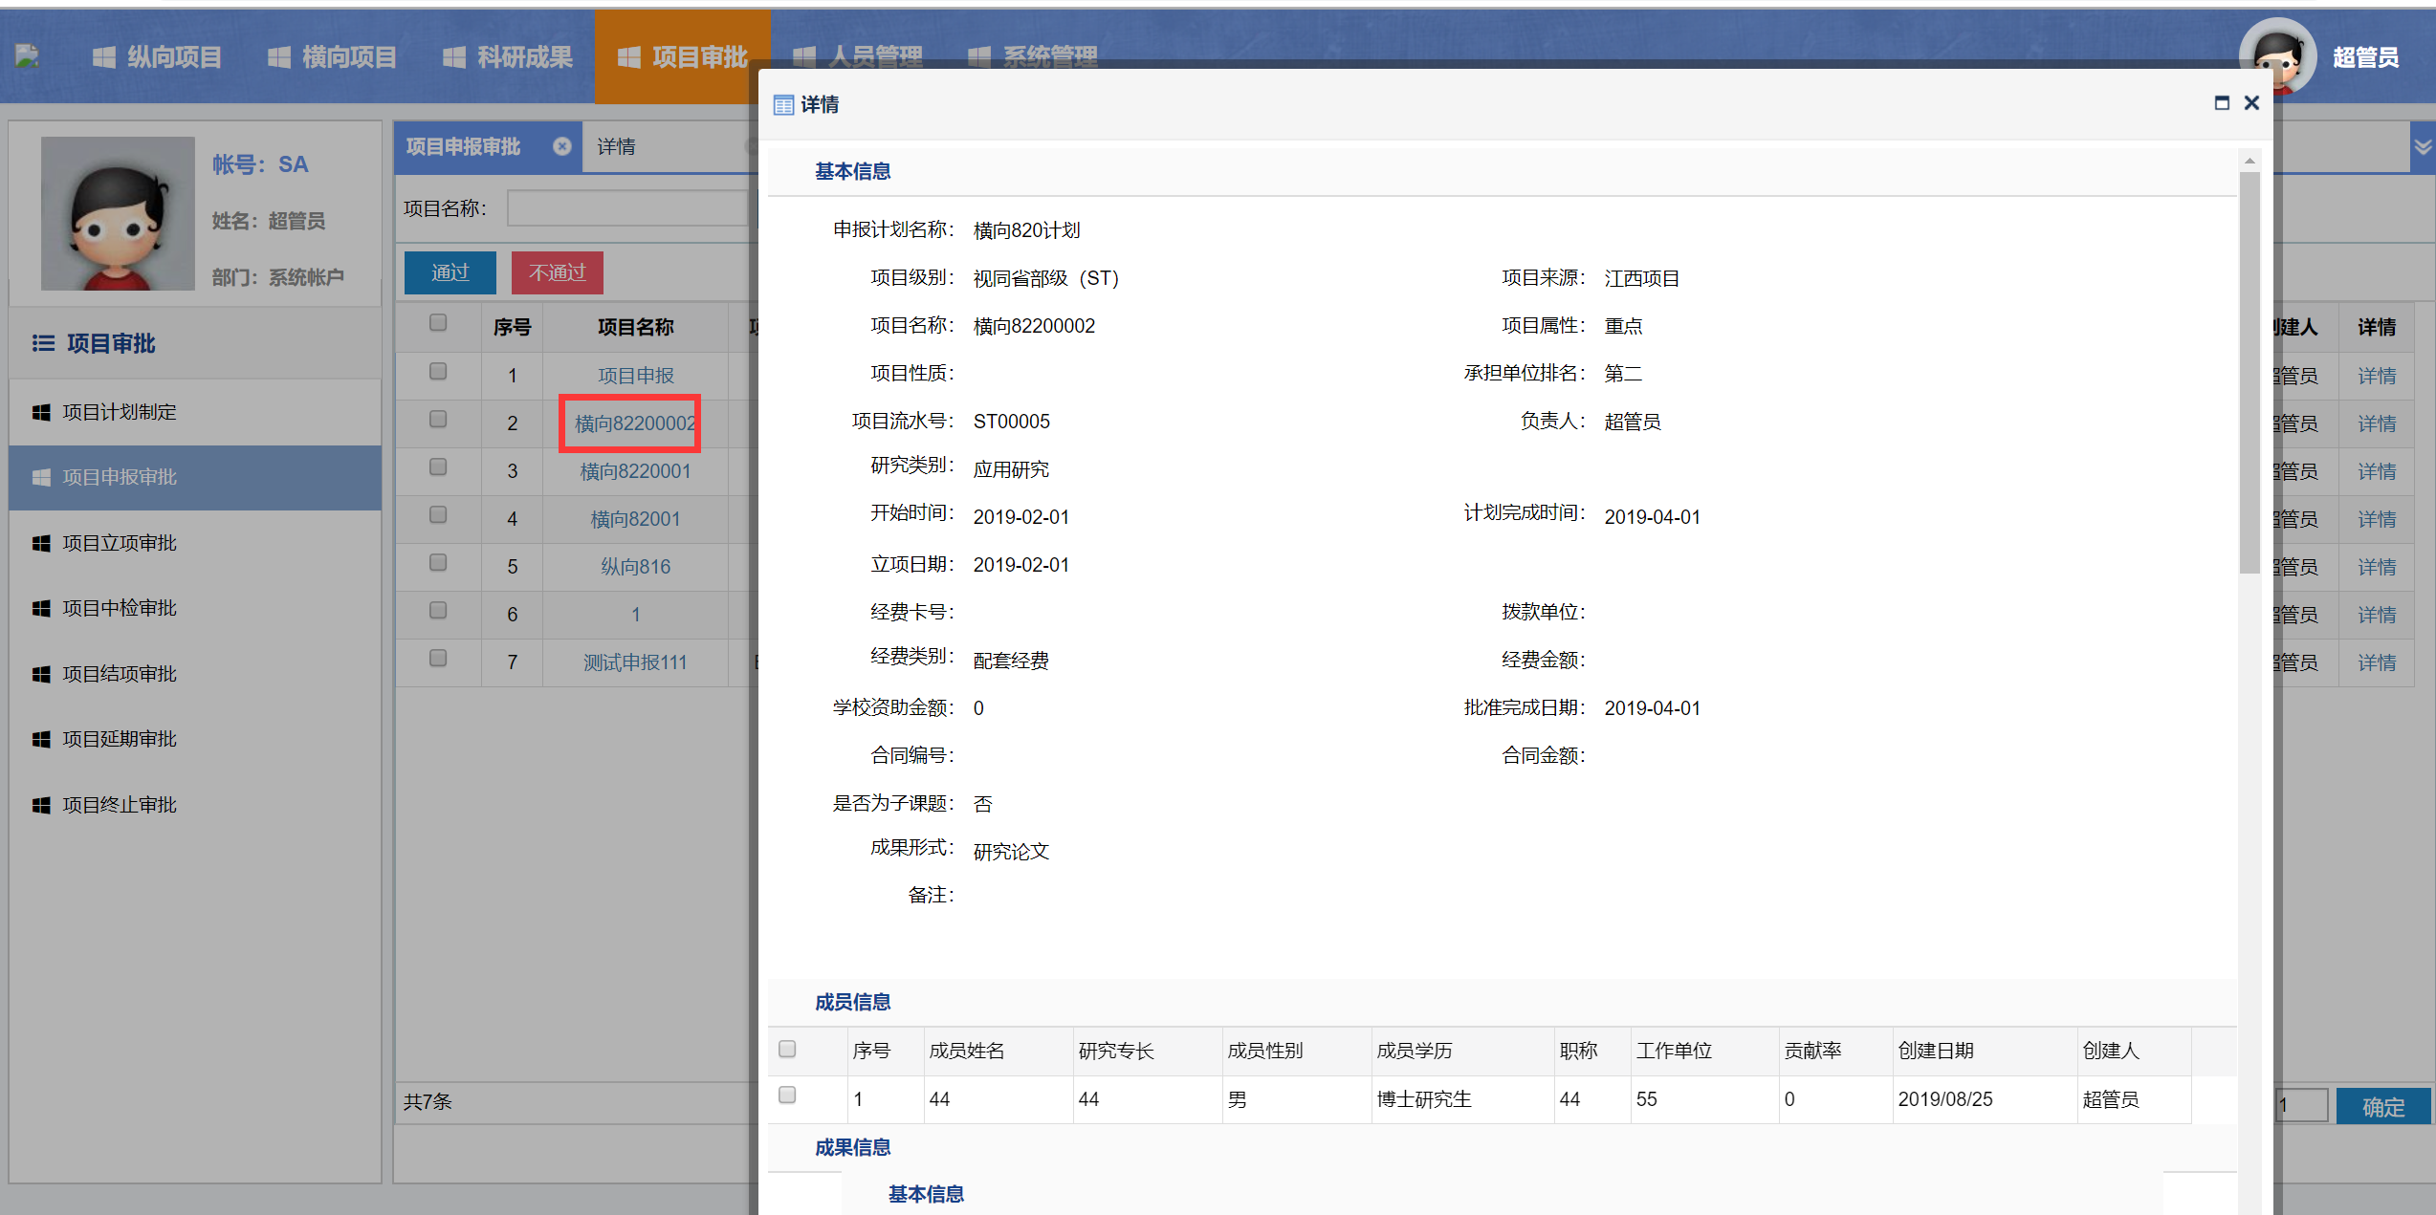
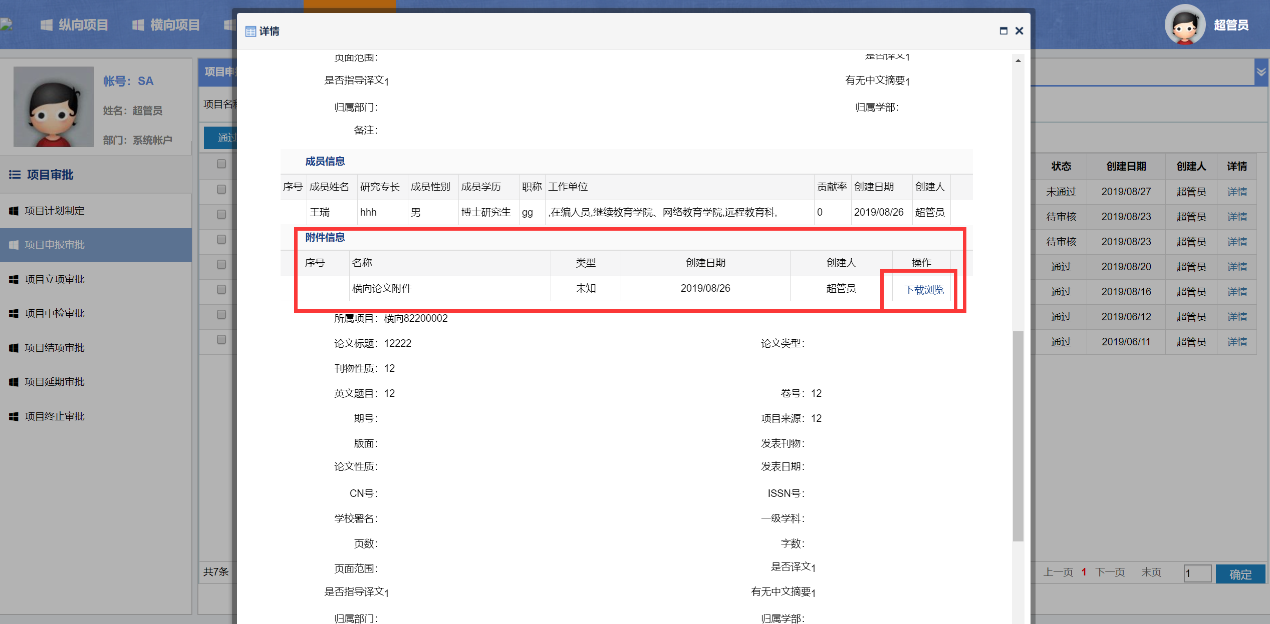

3.项目立项变更审批

3.1通过
审核人员登录，勾选项目，点击【通过】，列表状态栏显示【通过】。
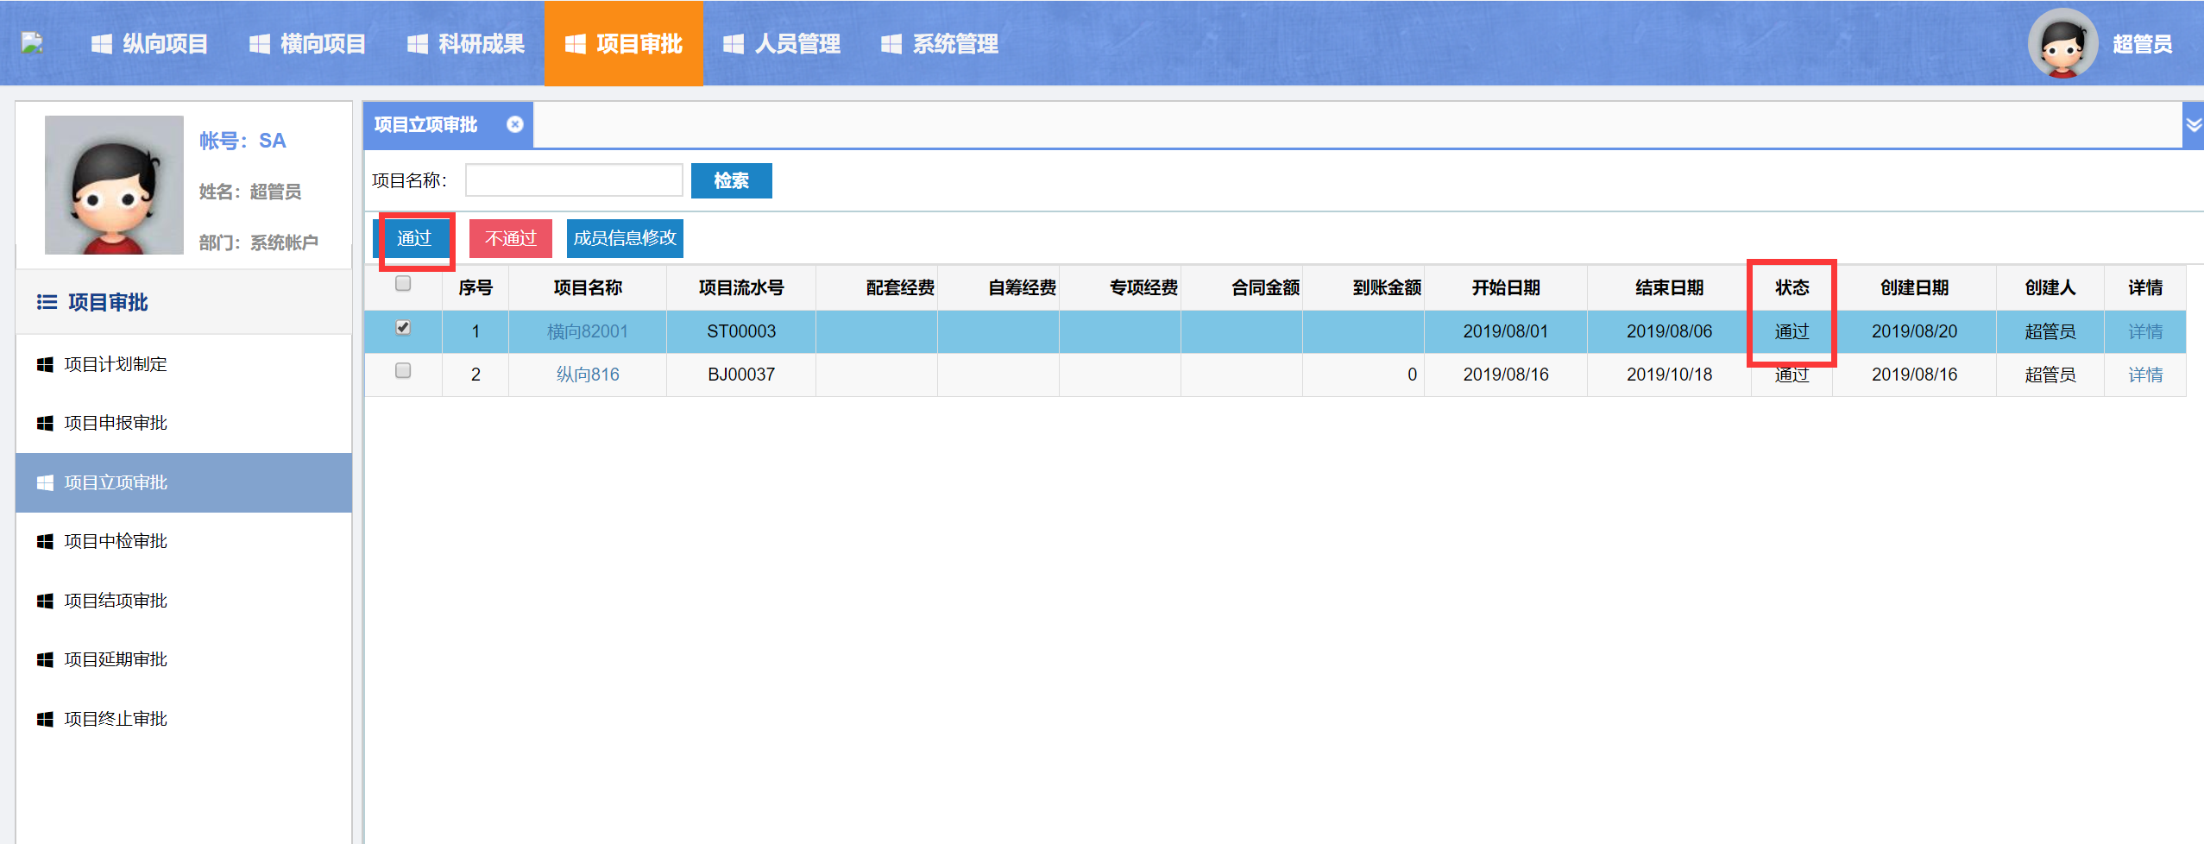

3.2不通过
审核人员登录，勾选项目点击【不通过】，填写不通过原因，状态栏显示【未通过】。
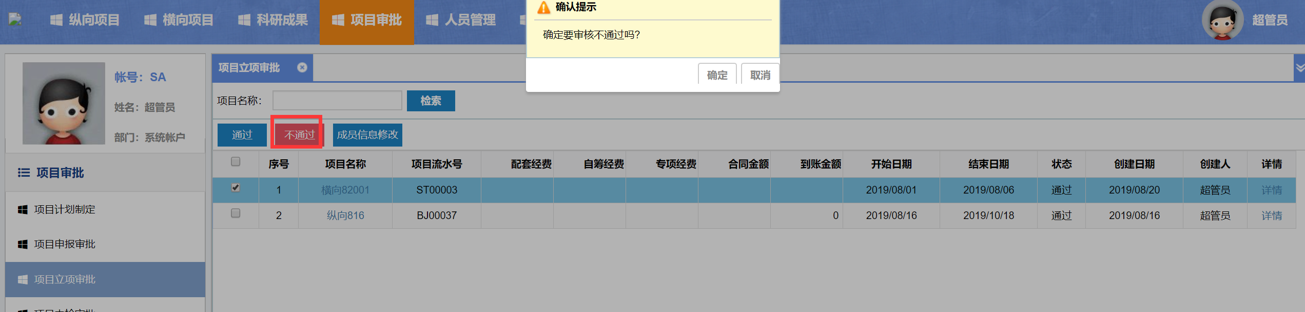

3.3成员信息修改
勾选项目，点击【成员信息修改】，即可对该项目成员进行增删改查操作。
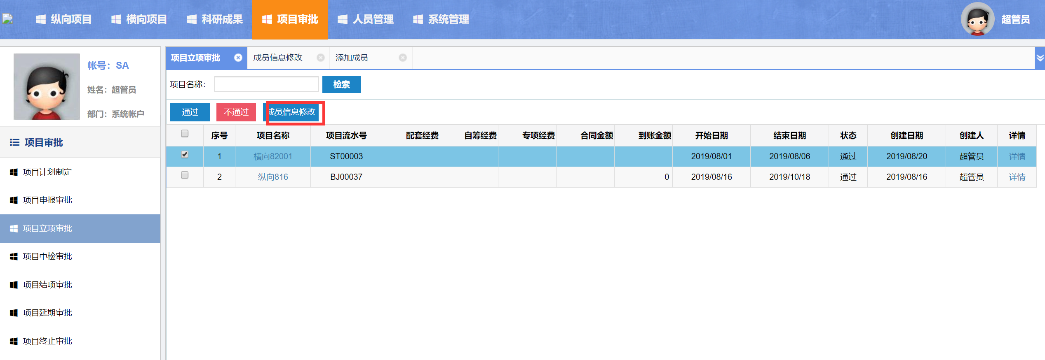
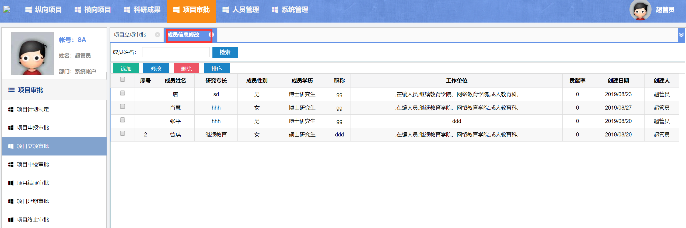

3.4详情
点击项目列表后面的【详情】，即可查看项目详细内容，待审核或是未通过状态的项目可以修改项目内容。
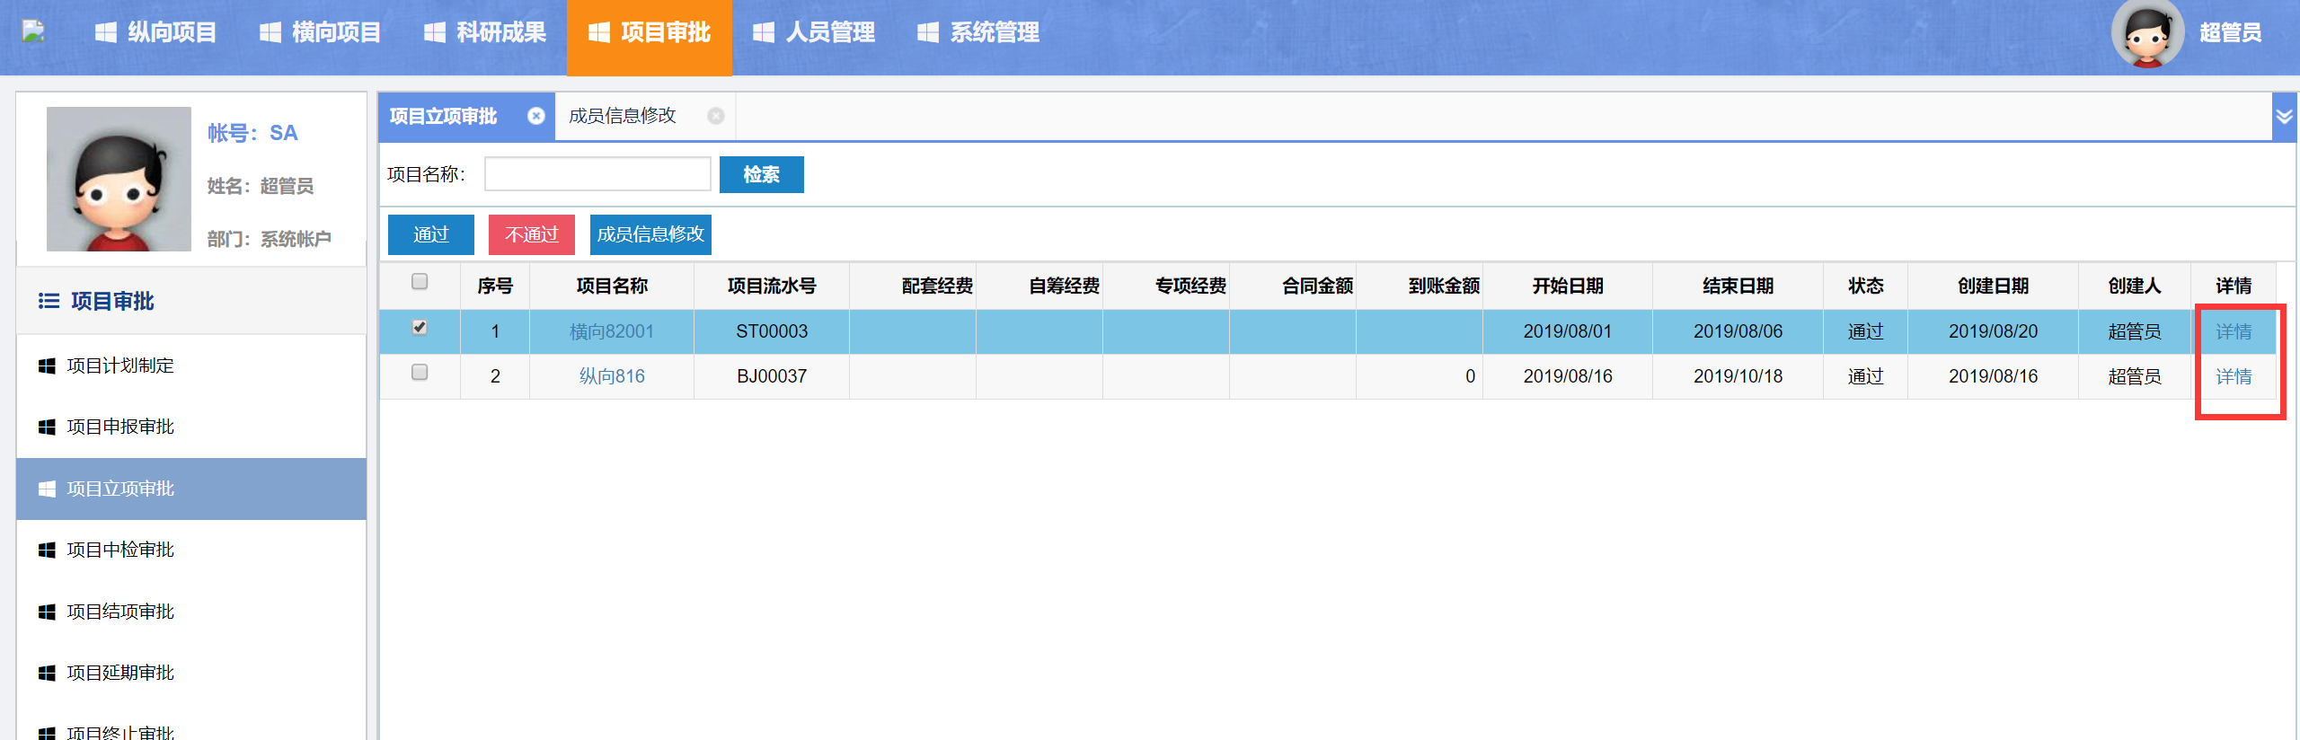

4.项目中检审批

4.1详情
点击【详情】，可以查看项目中检环节，上传附件的内容。
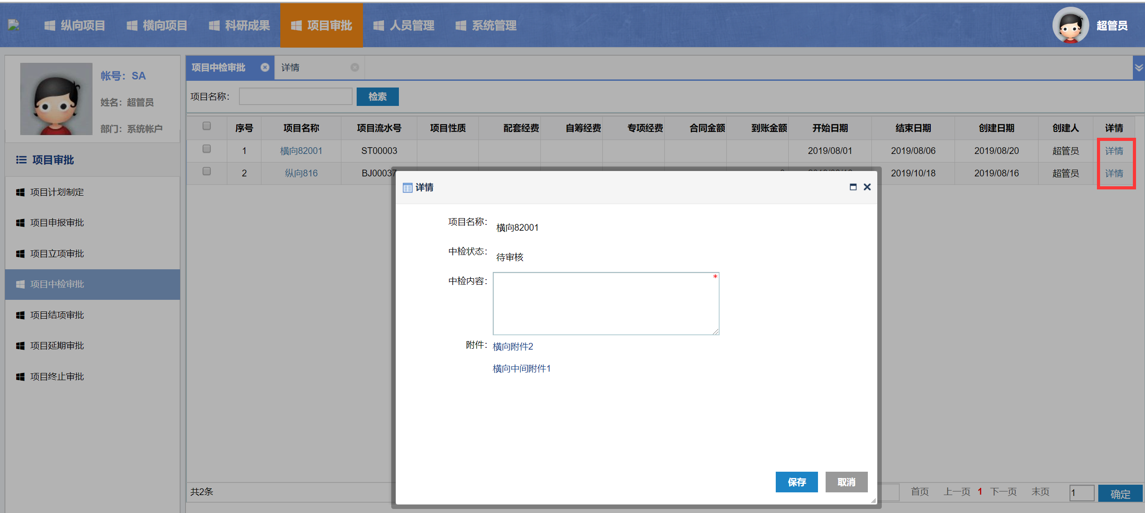

5.项目结项审批

5.1同意结项
点击列表后面的【同意结项】，查看项目结项上传的附件信息。
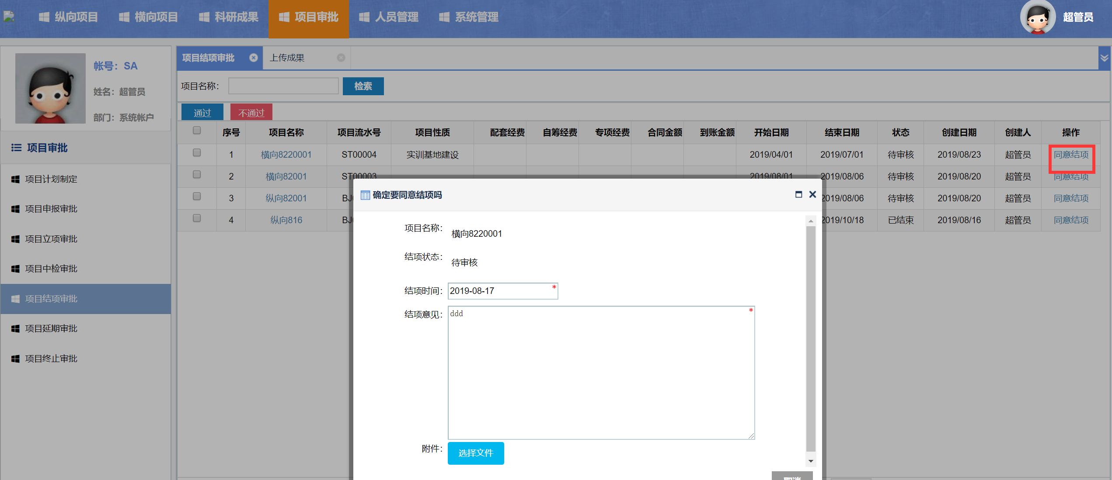

5.2通过
审核人员登录，勾选项目，点击【通过】，状态栏显示【已结束】。纵向项目/横向项目-项目结项菜单的该项目状态也显示【已结束】。
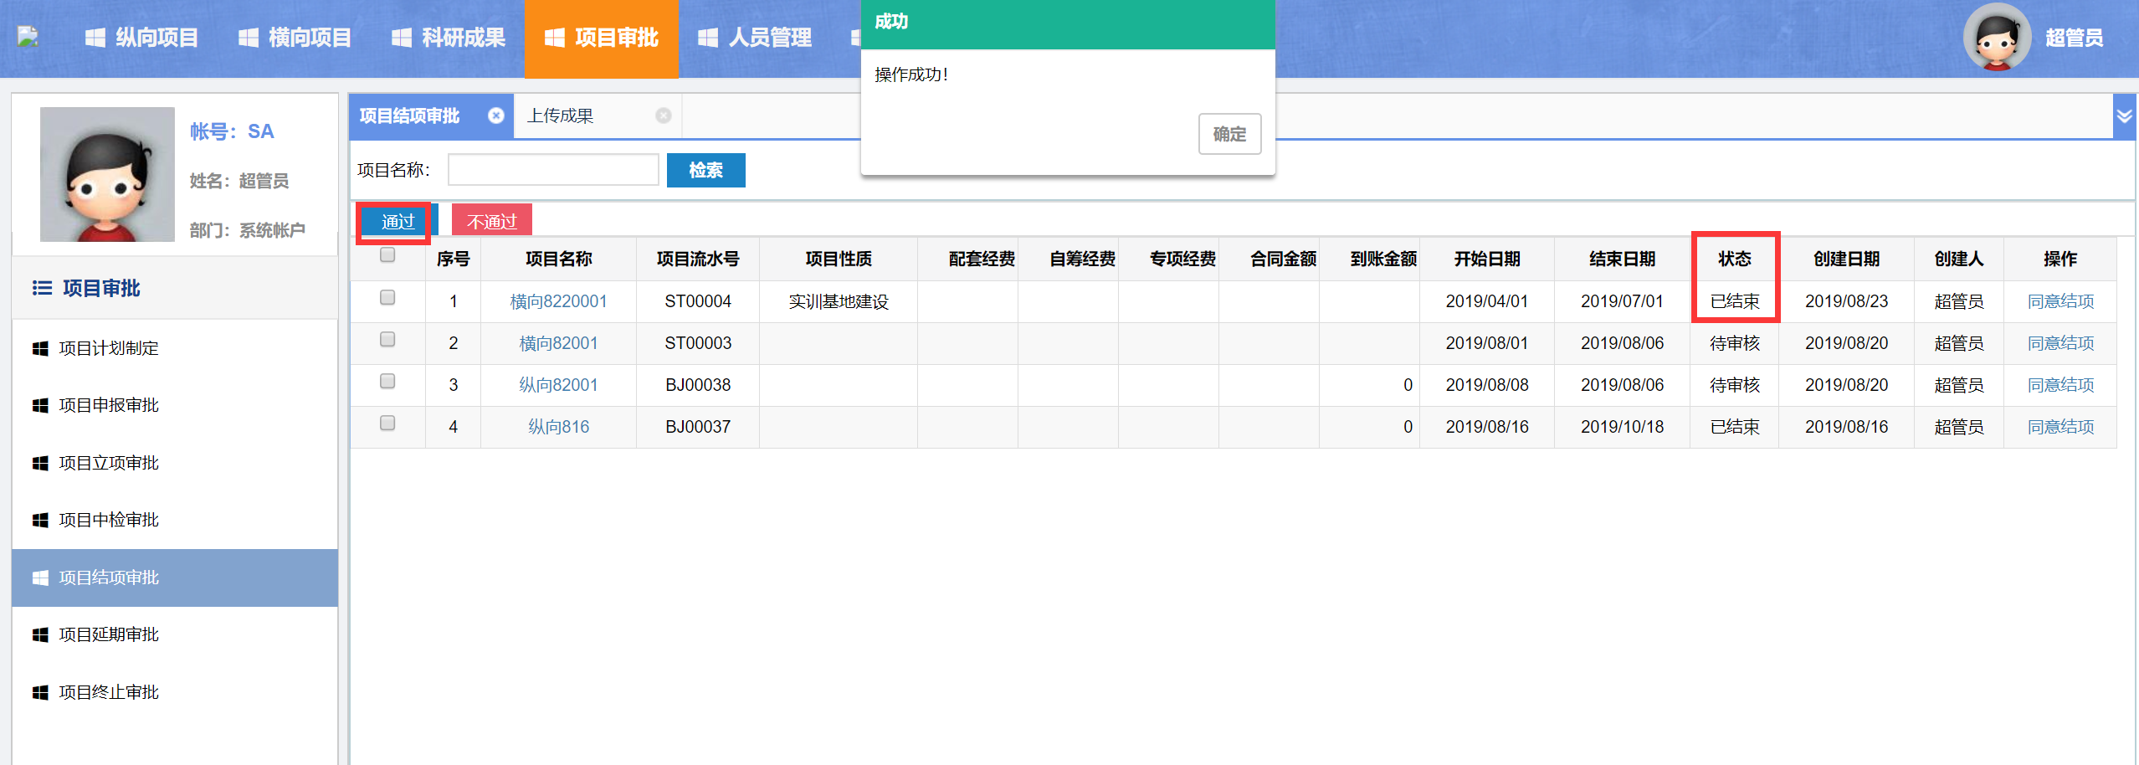

5.3不通过
审核人员，勾选项目，点击【不通过】，状态栏显示【未通过】。
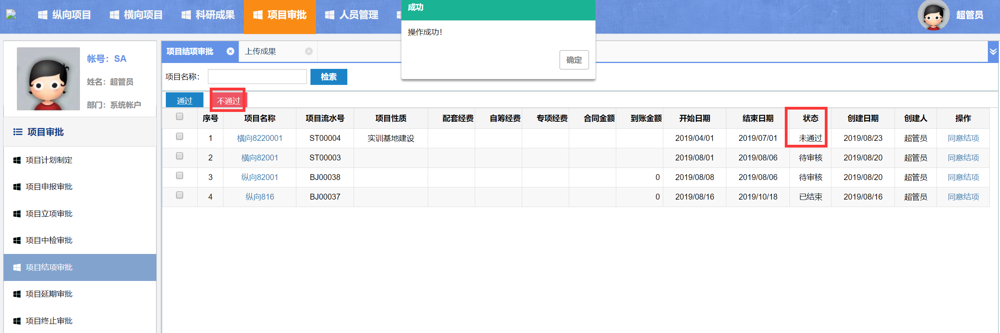

6.项目延期审批
按照结束时间，超期一个月，项目自动到项目延期审批列表，颜色变黄，点击【详情】，可以选择延期的具体时间，填写延期原因。
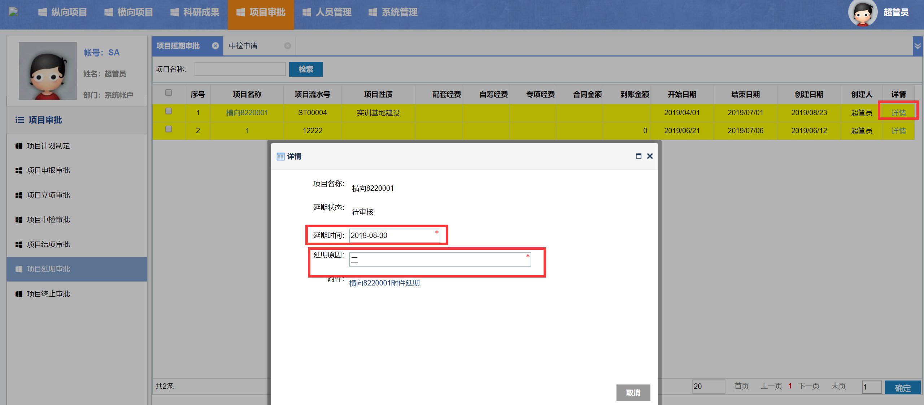

7.项目终止审批

7.1 详情
按照结束时间超期三个月，项目自动到延期审批列表，颜色变红。点击【详情】，填写终止原因。
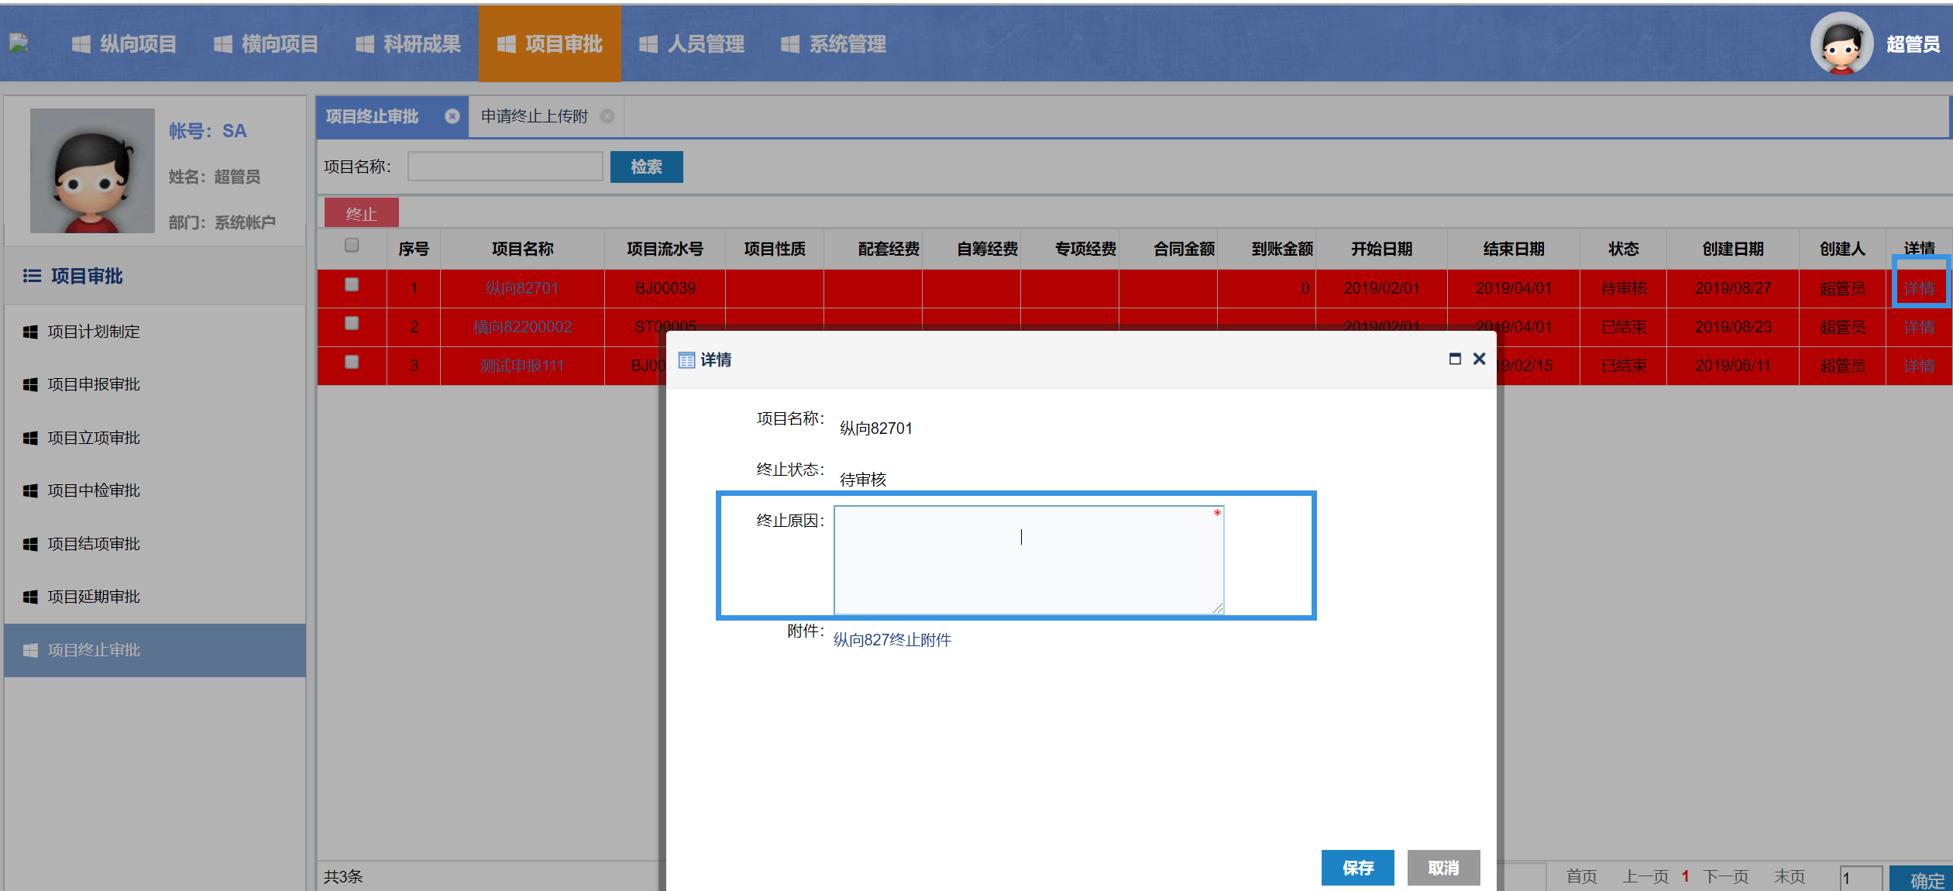

7.2终止
勾选项目，点击【终止】，状态栏显示【已结束】。纵向项目/横向项目-项目终止状态栏显示【已结束】。
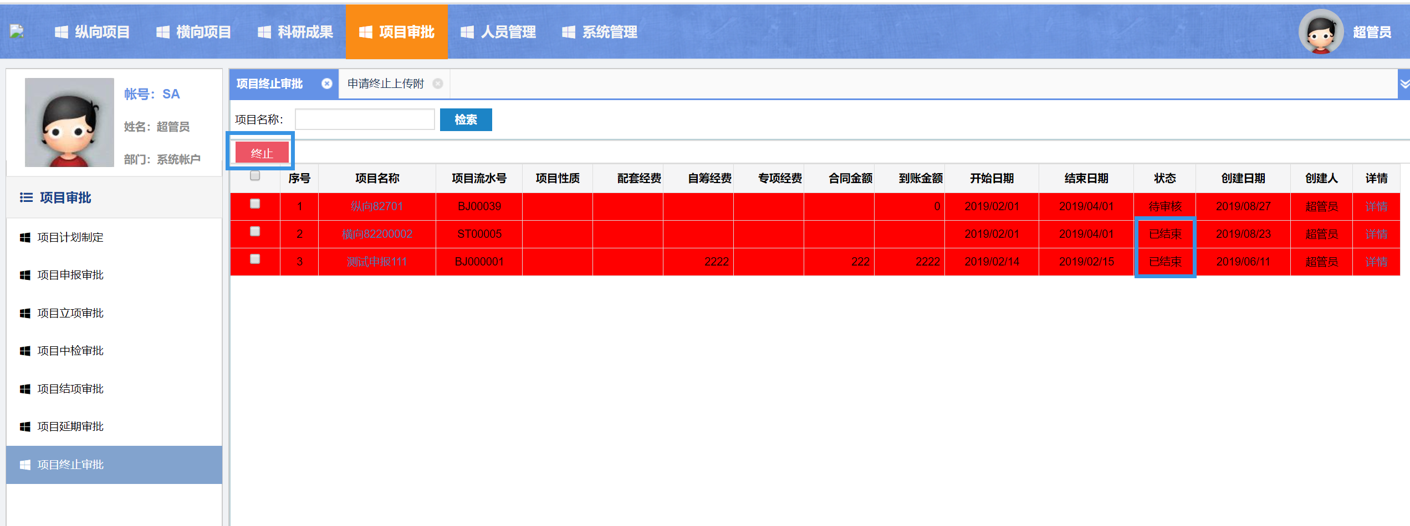

五、人员管理

1.人员管理

1.1添加人员
点击要添加人员的目录，点击【添加】，进入新建人员基本信息页，填写人员信息，点击【保存】。
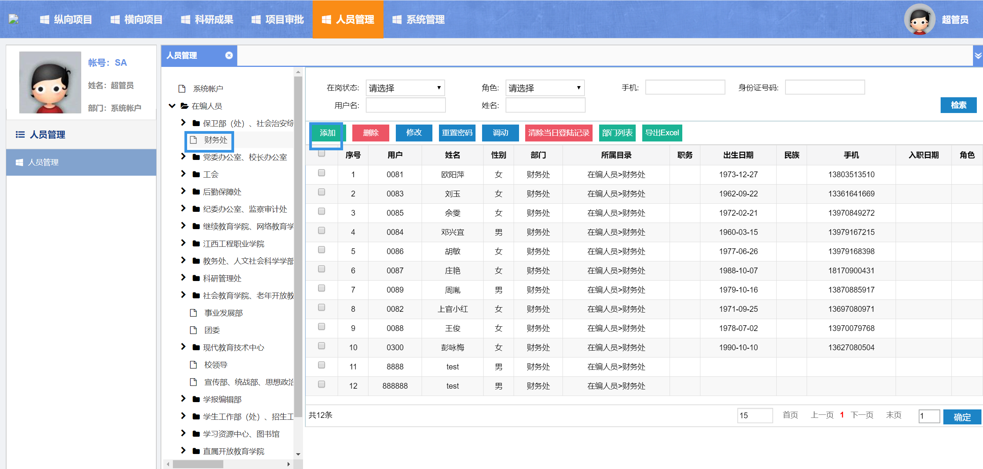
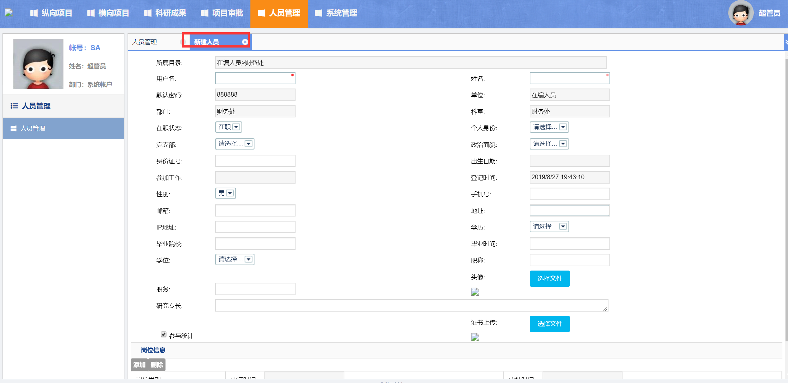

1.2.重置密码
选择人员，点击【重置密码】，输入新密码，确认密码，点击【保存】。
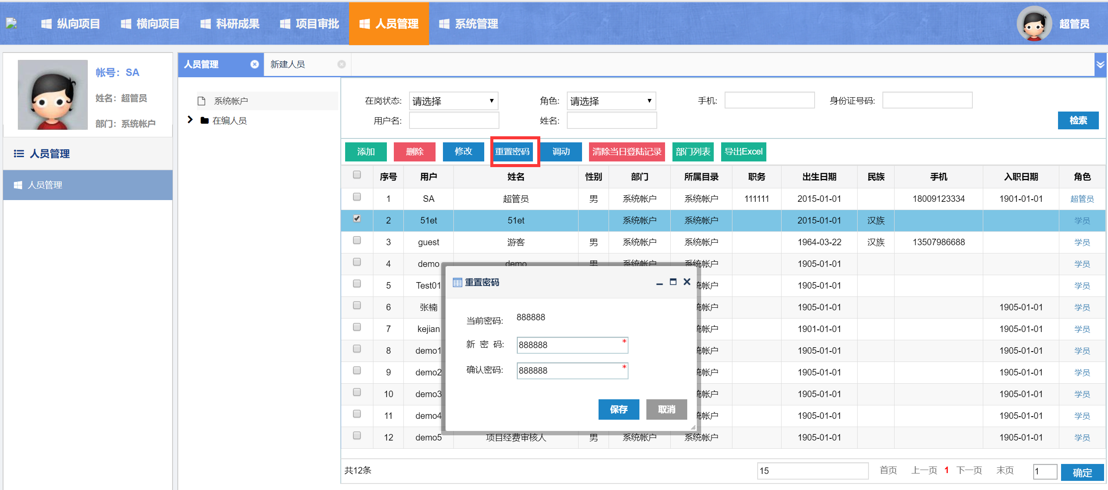

1.3.导出人员
点击需要导出人员的目录，点击【导出excel】，即可导出该目录下的人员。
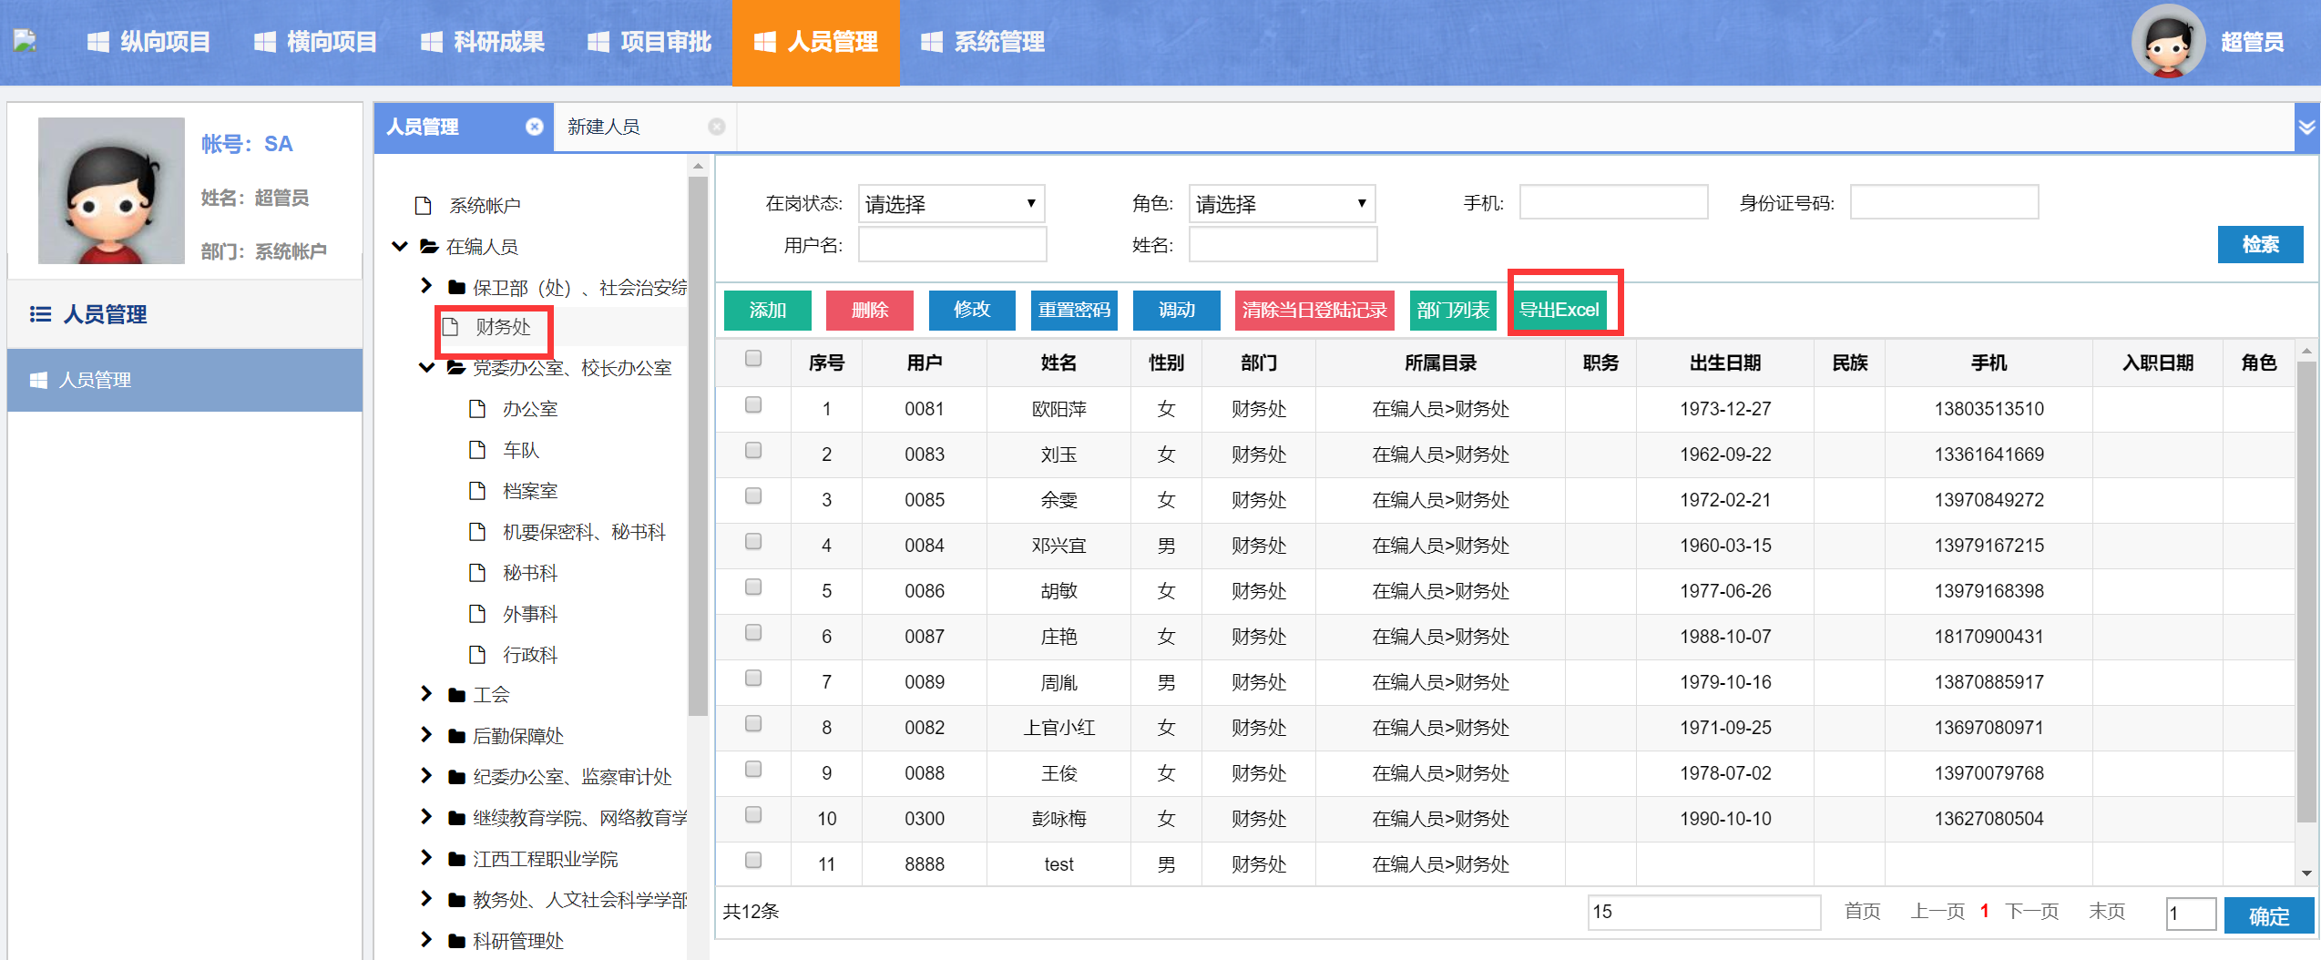

2. 工作量统计
工作量统计报表，按照职称，自动匹配出该职称级别对应的基本工作量分值。
列表中显示纵向项目工作量分值，横向项目工作量分值，科研成果的工作量分值，其他得分，各个工作量分值总和。
系统会自动按照总得分判断是否达标。
点击【明细】，可以查看得分详情。
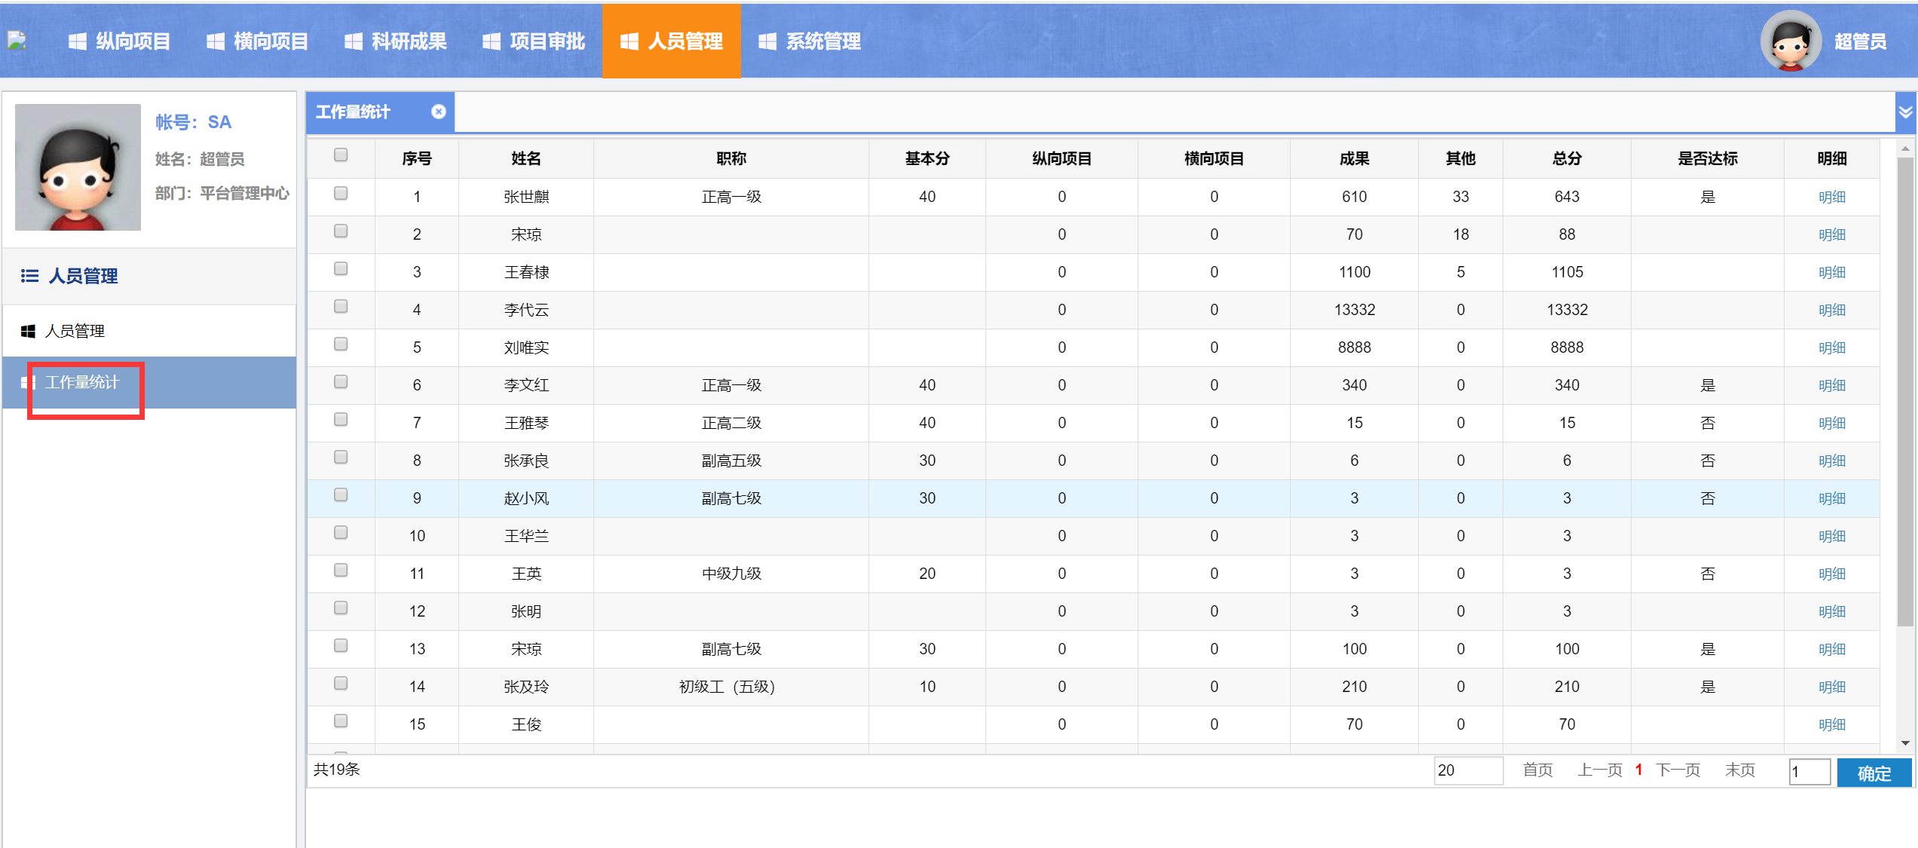

2.1系统目前按照需求设置的工作量得分项目。

2.2.1论文-所属工作量配有相应的工作量分值。
字典-科研项目-论文-所属工作量，配有相应的工作量分值。
其中 著作的下拉与字数相关，即可获得相应的工作量分值。
公开发表、学术会议采用的下拉，分值是以篇为单位获得相应的工作量分值的。

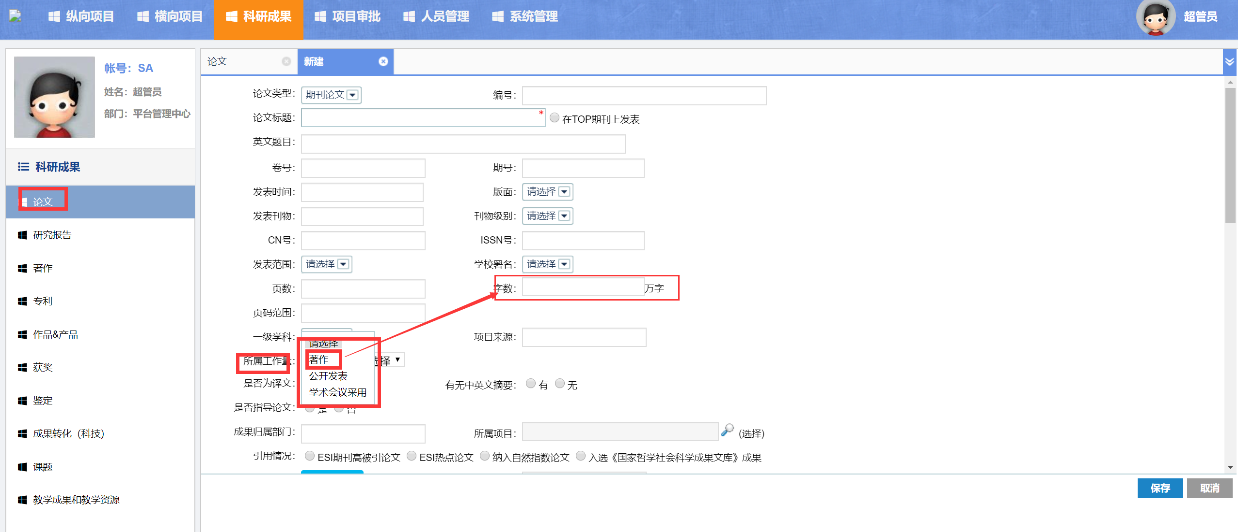
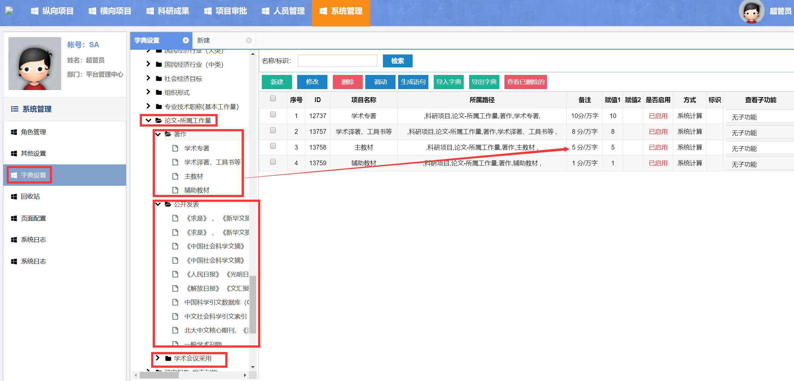
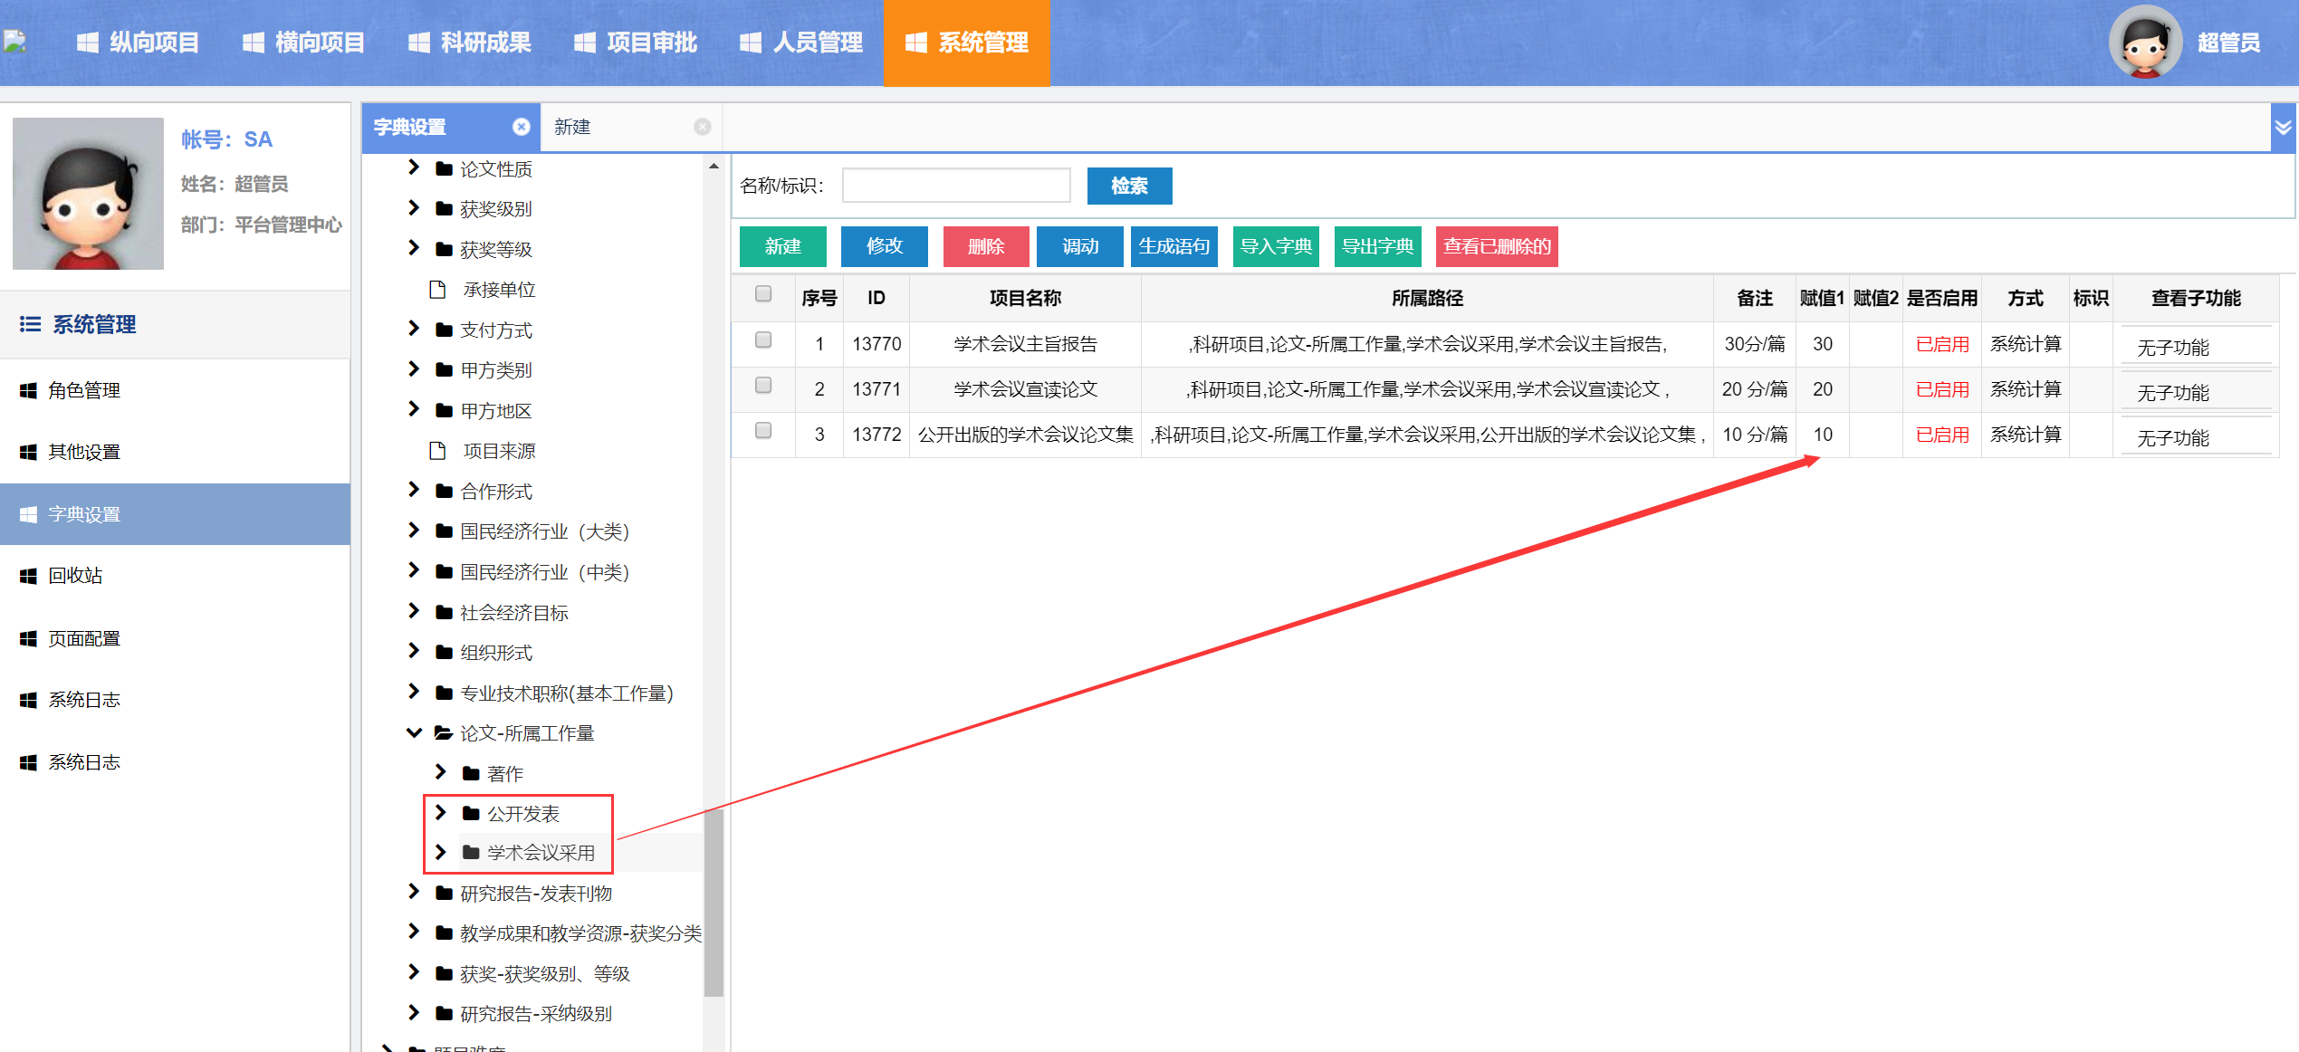

2.2.2研究报告-采纳级别、发表刊物配有相应的工作量分值。
字典-科研项目-研究报告-发表刊物，研究报告-采纳级别 ，配有相应的工作量分值
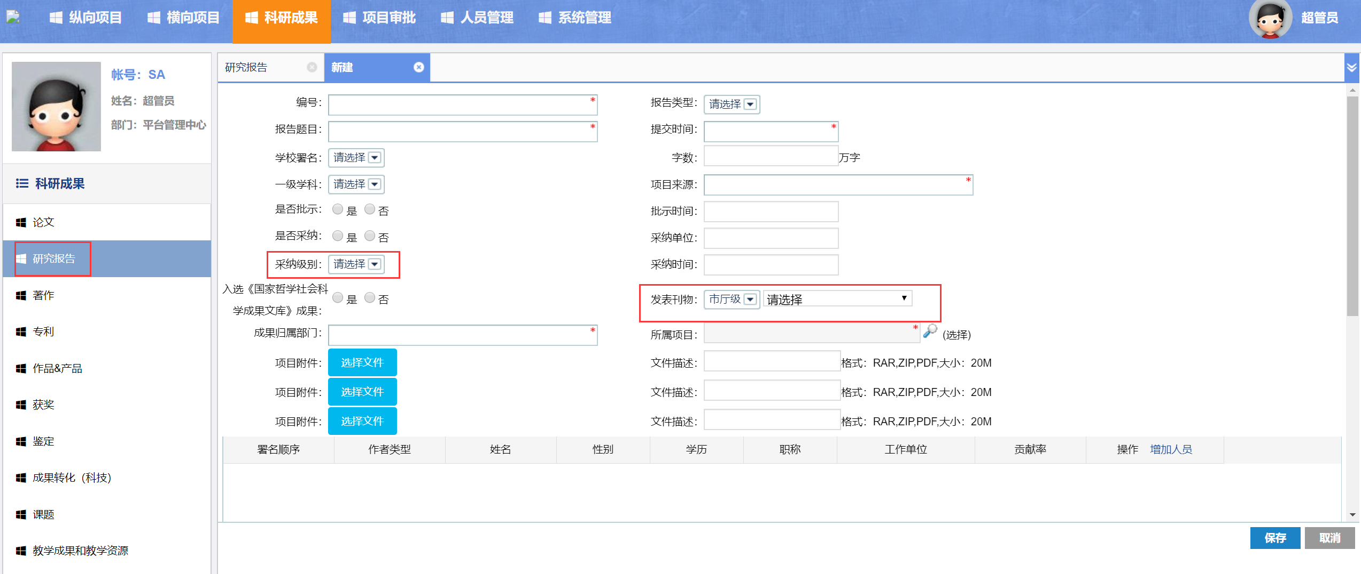
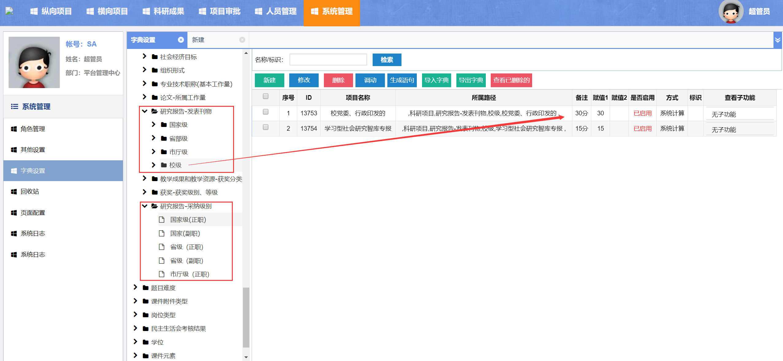

2.2.3获奖-获奖级别、获奖等级，配有相应的工作量分值。
获奖-获奖级别、获奖等级，两级联动。
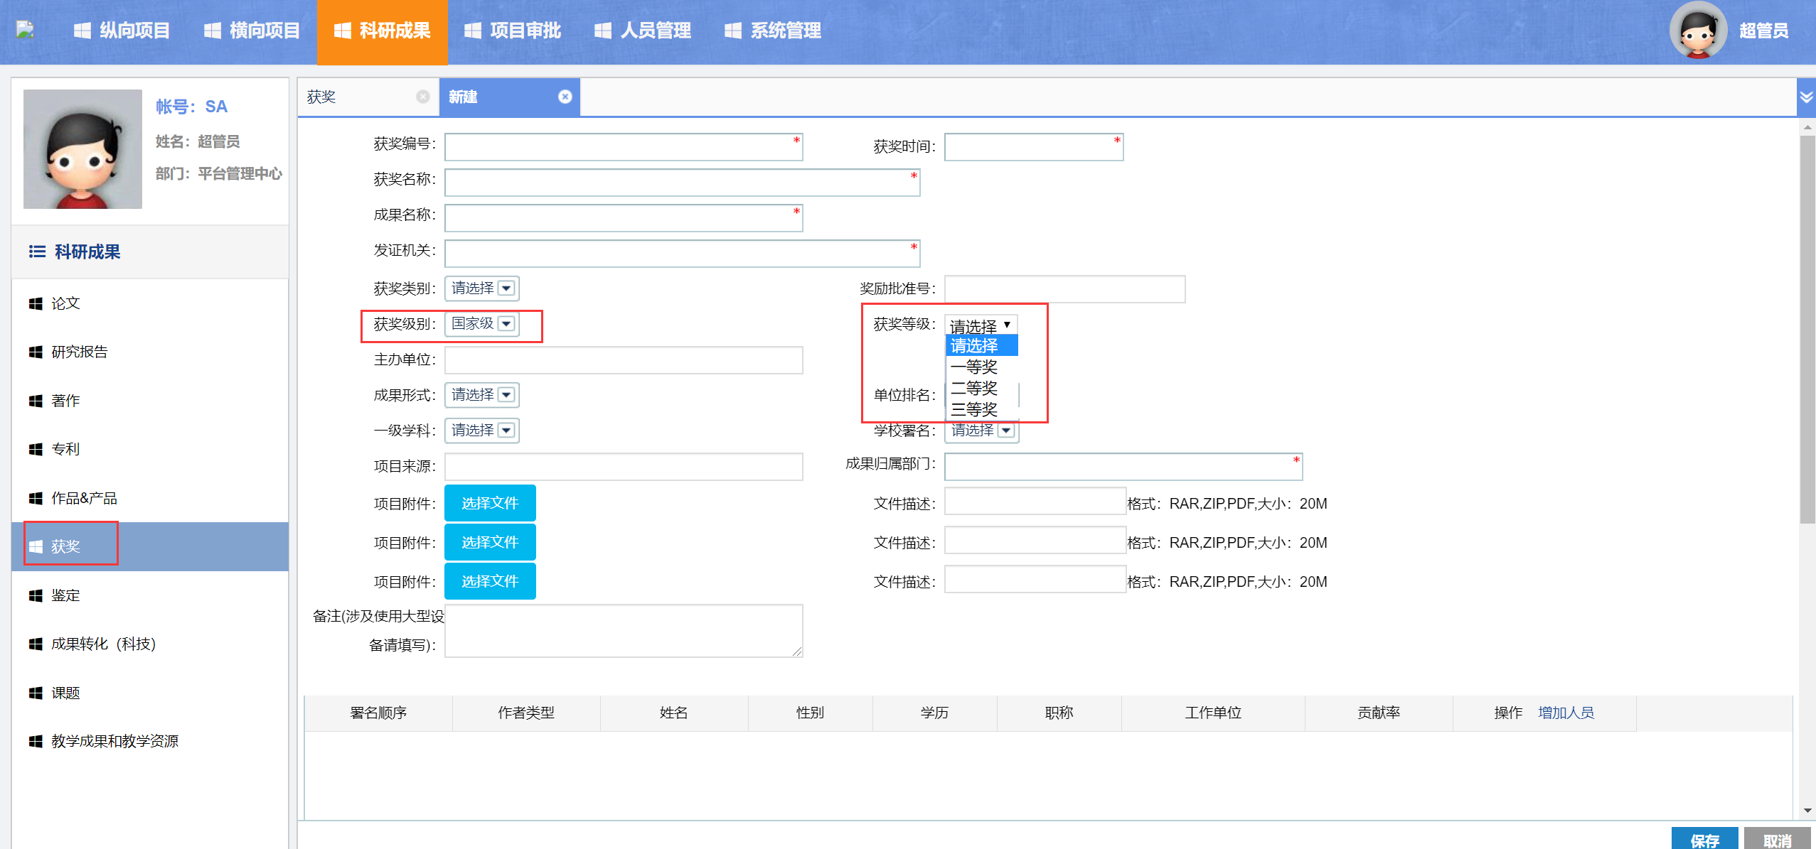
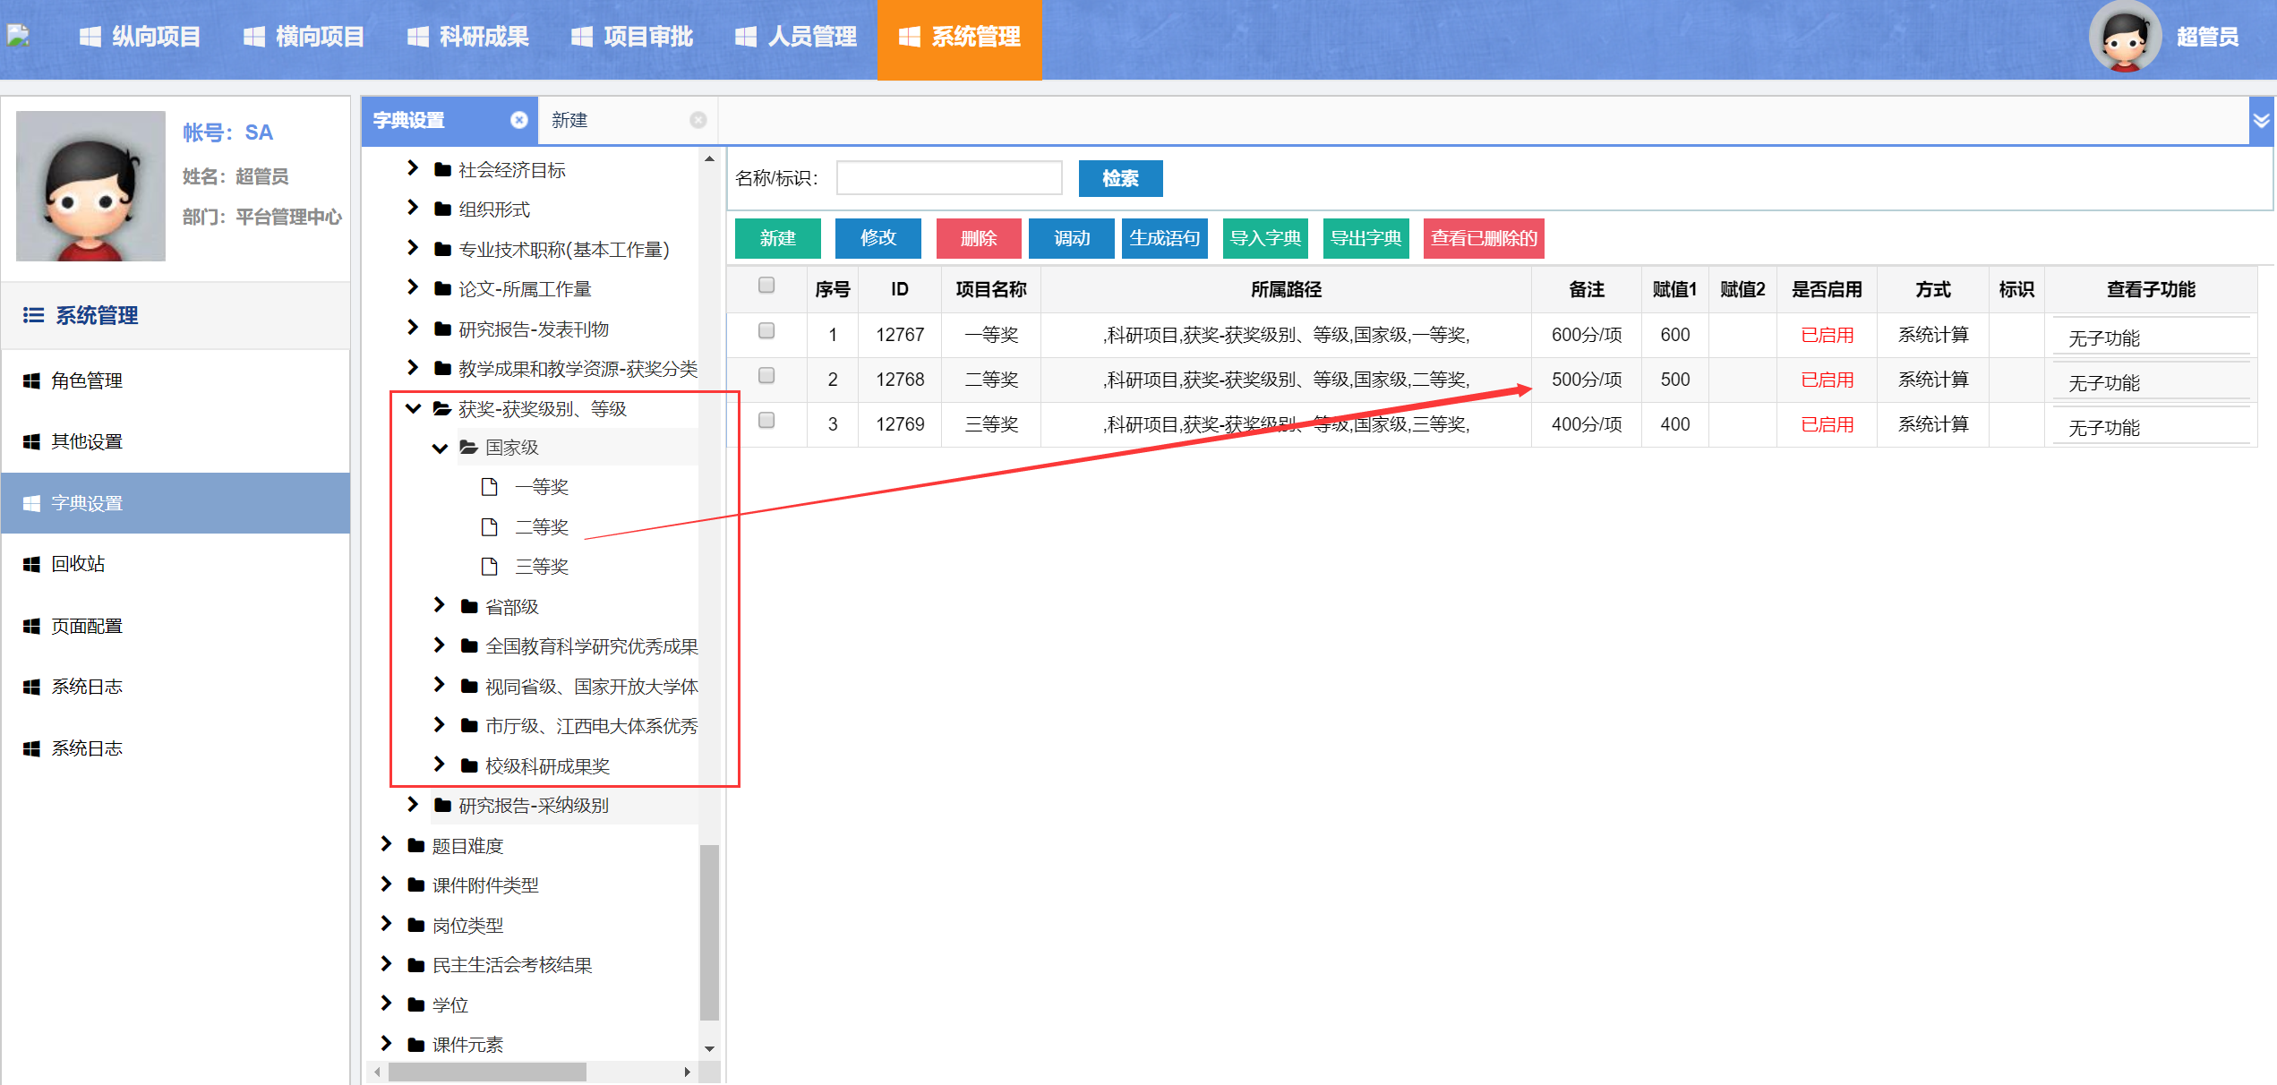

2.2.4教学成果和教学资源-获奖分类、获奖级别、获奖等级，配有相应的工作量分值。
教学成果和教学资源-获奖分类、获奖级别、获奖等级，是三级联动。
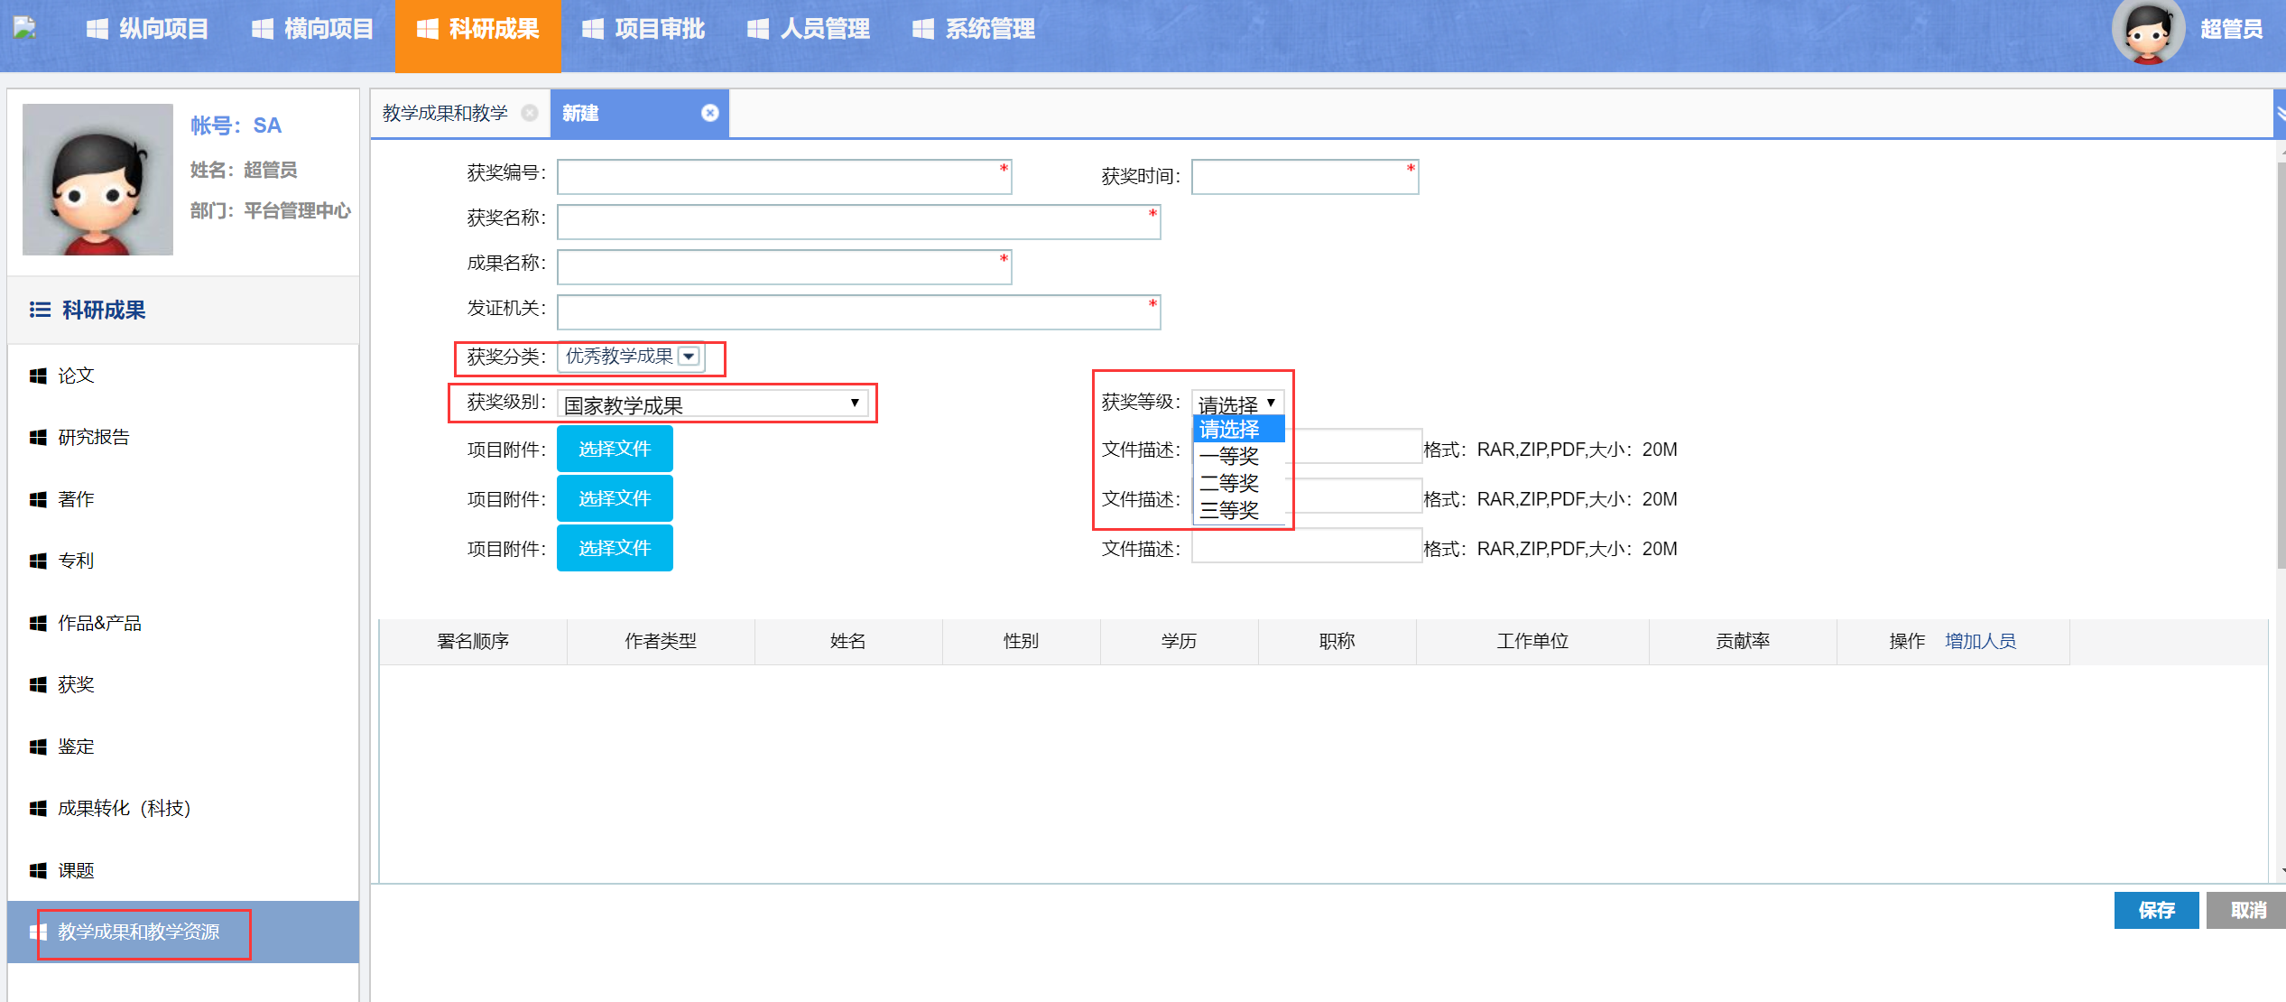
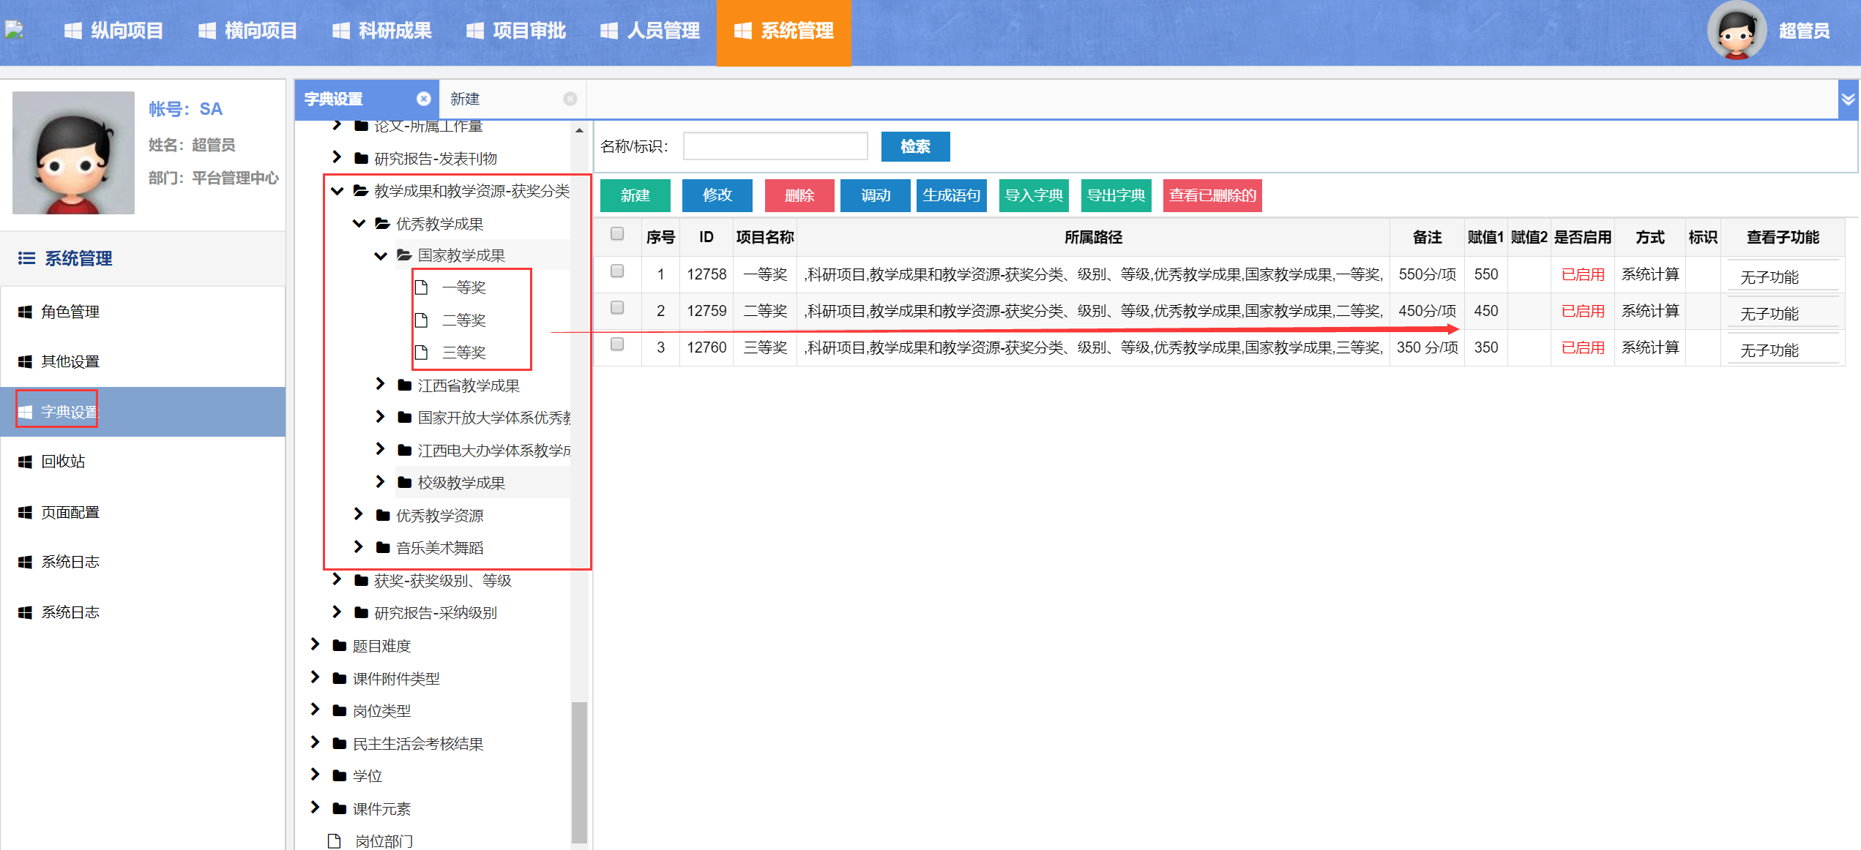

2.2工作量统计-明细
工作量明细页面，显示该人各项得分的详情，也可以添加其他得分。
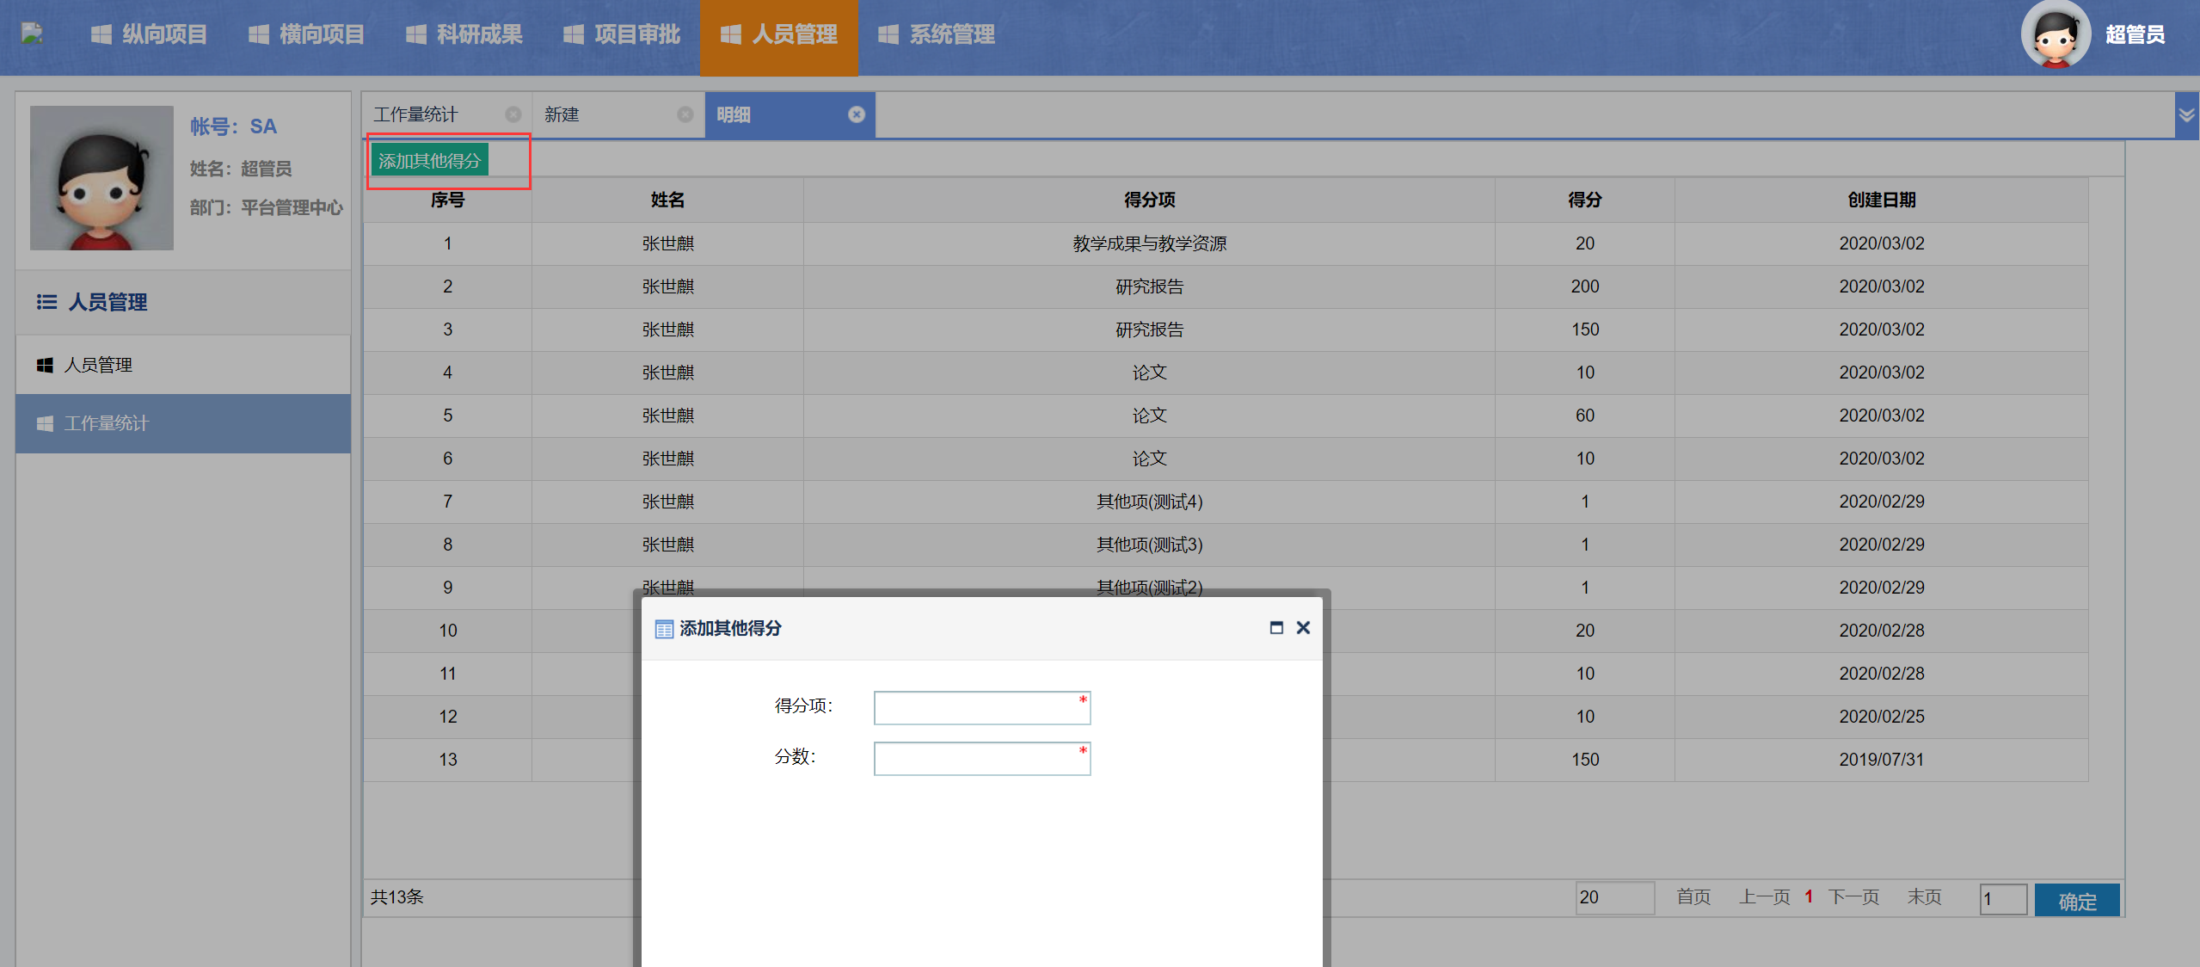

六、系统管理

1.角色管理

1.1角色分类
角色分为超管员，学员，审核人员，三个角色。

超管员，具有任何权限。

学员角色，只可看到【纵向项目】【横向项目】【科研成果】，并且只具有增删改查权限。

审核人员，可看到【纵向项目】【横向项目】【科研成果】【项目审批】【人员管理】菜单，审核人员只具有审核、查看权限，不能增删改查。
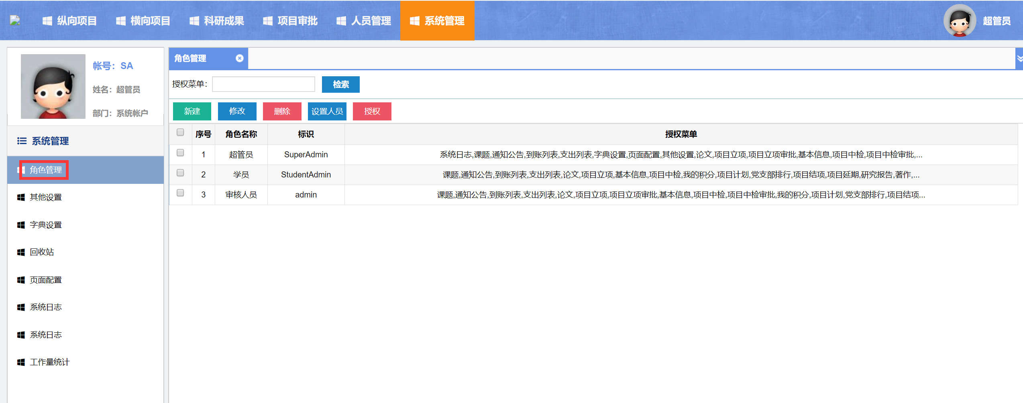

1.2设置人员
勾选角色，点击【设置人员】，点击【添加人员】，可以给改角色添加相应的人员。
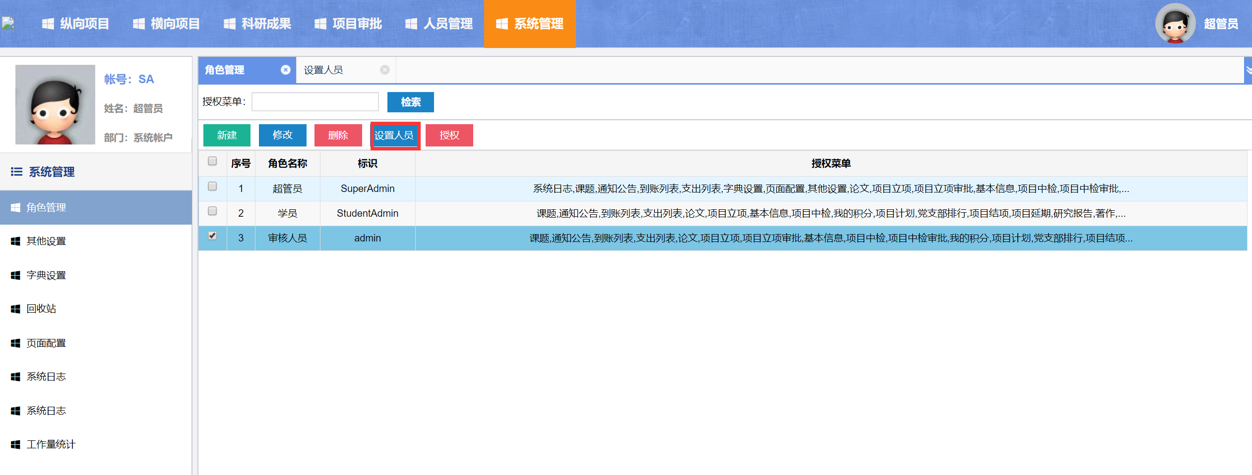
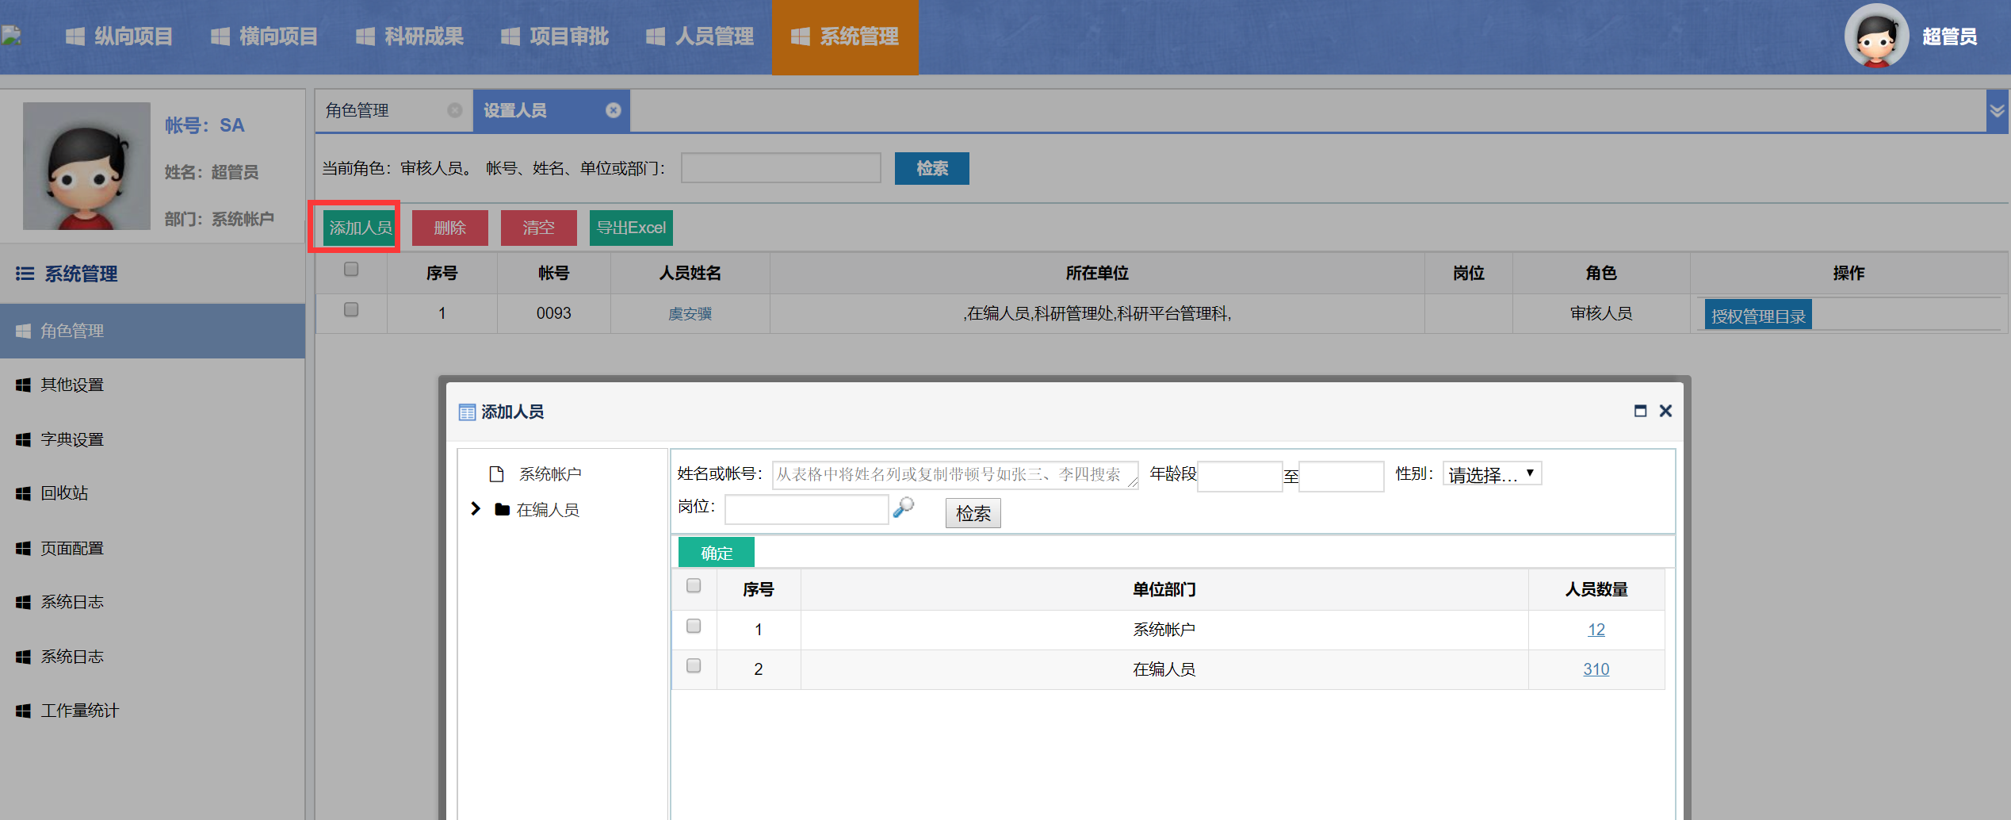

1.3授权
勾选角色，点击【授权】，可以给相应的角色，授权管理不同菜单。
